INSTITUTO TECNOLÓGICO DE ZACATECAS
DIVISIÓN DE ESTUDIOS DE POSGRADO E INVESTIGACIÓN
MAESTRIA EN SISTEMAS COMPUTACIONALES

PROYECTO
TÍTULO DEFINITIVO DE LA TESIS (tentativo: Sistema de skills de IA que orquesta el ciclo de desarrollo de una funcionalidad a partir de historias de usuario: de la especificación al Pull Request revisado)
QUE PARA OBTENER EL GRADO DE
MAESTRO(A) EN SISTEMAS COMPUTACIONALES

PRESENTA:
NOMBRE COMPLETO DEL TESISTA, EN MAYÚSCULAS
DIRECTOR(A)
NOMBRE DEL O LA DIRECTOR(A) DE TESIS (pendiente de confirmar)

Zacatecas, Zac., Mes Año

Dependencia: III
Sección: III-9
Expediente: CI/División de
Estudios de Posgrado e Investigación
No. De Oficio: XX

Zacatecas, Zac., a 08 de agosto del 2022

Asunto: Autorización de impresión

C. Nombre completo del tesista
Pasante De La Maestría En Sistemas Computacionales
Presente

Por este conducto me permito comunicar a usted, que tiene autorización para llevar a cabo la impresión de su Trabajo Profesional denominado:

TÍTULO DEFINITIVO DE LA TESIS (el mismo de la portada)

Que de acuerdo con la opción I (TESIS) presenta para poder obtener el grado de MAESTRO(A) EN SISTEMAS COMPUTACIONALES.

Se le informa que deberá entregar a este departamento 2 (dos) copias impresas y 5 (cinco) digitalizadas de su trabajo profesional, si contiene fotografías deberán de ser a color y en original. Así mismo integrar toda la información digitalizada, ordenada y completa.

A T E N T A M E N T E
“Ciencia Y Tecnología Binomio De Progreso Universal”

Ma. De Lourdes Balderas Castañeda
Jefa De La División De Estudios De Posgrado E Investigación

Vo.Bo.
Roberto Ortiz Delgadillo
Director

AGRADECIMIENTOS
Qué escribir: texto libre y personal, de una cuartilla como máximo. Agradece a quien ayudó a realizar el trabajo: director(a) de tesis, revisores o sinodales, docentes y compañeros de la maestría, el Instituto Tecnológico de Zacatecas y su División de Estudios de Posgrado, y familia. Si hubo beca u otro apoyo económico o institucional, se menciona aquí.
Evidencia: ninguna. Lo redacta el autor; no lleva datos técnicos.

Índice

AGRADECIMIENTOS iii
Índice de Figuras xi
Índice de Gráficas xv
Índice de Tablas xvi
Símbolos y Abreviaturas xviii
RESUMEN xix
ABSTRACT xxi
INTRODUCCION 23
CAPITULO I. PLANTEAMIENTO DEL PROBLEMA / ANTECEDENTES 26
1.1 Descripción del Problema 26
1.2 Preguntas de Investigación (Si es pertinente) 28
1.3 Objetivos 29
1.3.1 Objetivo General 29
1.3.2 Objetivos Específicos 29
1.4 Justificación 31
1.5 Alcances y Limitaciones 32
CAPITULO 2. MARCO TEÓRICO 35
2.1 Modelos de lenguaje de gran tamaño 35
2.2 Agentes y uso de herramientas 36
2.3 Generación automática de código 37
2.4 Historias de usuario y criterios de aceptación 38
2.5 Desarrollo dirigido por especificaciones 38
2.6 Pruebas de software 39
2.7 Revisión de código 40
2.8 Integración continua, entrega continua y contenedores 41
2.9 Registros de decisión de arquitectura 42
2.10 Evaluación experimental en ingeniería de software 42
CAPITULO 3. ESTADO DEL ARTE 44
3.1 Trabajos relacionados 44
3.1.1 Protocolo de búsqueda 44
3.1.2 Resolución de tareas en repositorios reales 45
3.1.3 Sistemas de varios agentes y asistentes comerciales 46
3.1.4 Revisión de código automatizada 47
3.1.5 Generación de pruebas 49
3.1.6 Lo que queda abierto 50
3.2 Análisis comparativo 51
CAPÍTULO 4. METODOLOGÍA 53
4.1 Metodología de propuesta de solución (diseño de la investigación) 53
4.1.1 Enfoque de la investigación 53
4.1.2 Proyectos, proveedores y escenarios 54
4.1.3 Unidades de análisis y muestra 55
4.1.4 Reglas de comparación 56
4.1.5 Instrumentos 56
4.1.6 Relación entre preguntas de investigación e instrumentos 57
4.1.7 Experimento de control de la revisión 57
4.1.8 Análisis de los datos 59
4.1.9 Validez y confiabilidad 61
4.1.10 Datos y ética 62
4.2 Metodología implementada para resolver el problema 62
4.2.1 Visión general y nomenclatura 62
4.2.2 Arquitectura de la plataforma 64
4.2.3 Modelo de datos y artefactos por HU 66
4.2.4 Las skills del pipeline 68
4.2.5 Generación de código y compuertas de ejecución 72
4.2.6 Revisión, corrección y fusión 73
4.2.7 Avance de una HU de punta a punta 75
4.2.8 Despliegue 76
4.2.9 Validación funcional 77
4.2.10 Cambios en los requisitos 78
4.2.11 Control de la ejecución 80
4.2.12 Puntos de decisión humana 80
4.2.13 Medición 81
4.2.14 Interfaz de la plataforma 81
4.2.15 Estado de implementación 82
CAPÍTULO 5. RESULTADOS 83
5.1 Pruebas 83
5.1.1 Alcance de las corridas 83
5.1.2 Procedimiento 84
5.1.3 Instrumentos y fuentes de datos 85
5.1.4 Amenazas a la validez de estas corridas 85
5.2 Resultados 86
5.2.1 Primer proyecto (E1c): ejecución de punta a punta 86
5.2.2 Requerimientos, casos de prueba y arquitectura 86
5.2.3 Generación de código y compuertas 87
5.2.4 Revisión 88
5.2.5 Despliegue 89
5.2.6 Validación funcional 90
5.2.7 Autonomía: intervenciones manuales 90
5.2.8 Costo y uso del modelo 91
5.2.9 Segundo proyecto (E3c): ejecución de punta a punta 91
5.2.10 Revisión, compuertas y corrección en E3c 92
5.2.11 Despliegue y validación funcional en E3c 94
5.2.12 Lo que cambió en Loom para el segundo proyecto 95
5.2.13 Comparación de las dos corridas 96
5.2.14 Revisión con contexto frente a solo el diff (experimento C) 98
5.2.15 Cobertura de los criterios de aceptación por los casos de prueba 101
5.2.16 Lo que las corridas no permiten concluir 102
CAPÍTULO 6. CONCLUSIONES Y RECOMENDACIONES 104
6.1 Conclusiones 104
6.1.1 Respuesta a las preguntas de investigación 104
6.1.2 Cumplimiento de los objetivos específicos 105
6.2 Recomendaciones 107
6.3 Trabajos futuros 110
REFERENCIAS 113
ANEXOS 120
Anexo A. Registros de decisión de arquitectura (ADR) 120
Anexo B. Fichas de las skills 121
B.1 Orquestador 122
B.2 Skill — Descubrimiento y especificación de HU 126
B.3 Skill — Generación de casos de prueba (TCs) 131
B.4 Skill — Diagnóstico de avance existente 134
B.5 Skill — Diseño de arquitectura 137
B.6 Skill — Descomposición en paquetes de trabajo 142
B.7 Skill — Generación de código 146
B.8 Skill — Revisión de código 150
B.9 Skill — Smoke testing 154
B.10 Skill — Generación de fixes 157
B.11 Skill — Generación de release 161
Anexo C. Recorrido de la corrida piloto E1c en Loom, paso a paso 163
C.1 Fase 1: lectura y especificación de las HUs 164
C.2 Fase 2: casos de prueba y arquitectura 167
C.3 Fase 3: descomposición, decisiones sobre los supuestos y ciclo de los paquetes 170
C.4 Fase 4: liberación en la nube 180
C.5 Pruebas de humo 185
C.6 Resumen de la corrida 188
Anexo D. Pantallas principales de la corrida piloto E3c 189
D.1 Requerimientos, diseño y descomposición 190
D.2 Corrección con el registro de la integración continua 192
D.3 Despliegue 193
D.4 Pruebas de humo antes y después de la asignación de cuentas por rol 195
Anexo E. Rúbricas de evaluación humana 197
Anexo F. Prompts de cada skill 198
F.1 Skill 1: Lectura y especificación de una HU 198
F.2 Skill 1: Propuesta de stack del arquitecto (Proyectos nuevos) 199
F.3 Skill 2: Generación de casos de prueba 199
F.4 Skill 4: Diseño de la arquitectura fundacional 199
F.5 Skill 5: Planeación del esqueleto y del orden de las HUs 200
F.6 Skill 5: Descomposición de una HU en paquetes 201
F.7 Skill 6: Agente de generación de código 201
F.8 Skill 7: Revisión de un Pull Request (con contexto) 202
F.9 Skill 7: Respuestas a las observaciones al corregir 203
F.10 Skill 7: Segunda opinión sobre las observaciones 203
F.11 Skill 3 y 8: Agente de navegador que ejecuta un caso de prueba (diagnóstico y pruebas de humo) 203
F.12 Skill 8: Generación del guion de pruebas de humo con Playwright 204
F.13 Skill 9: Diagnóstico de fallos y paquetes de corrección 204
F.14 Skill 9 (cambios): Paquetes de cambio cuando cambian los casos de prueba 205
F.15 Experimento C: Revisión con solo el diff (condición de control) 205
F.16 Experimento C: Calificación automática de las observaciones 206
Anexo G. Ejemplo completo de una HU 206
G.1 Especificación (spec.md) 206
G.2 Casos de prueba (test-cases.md) 209
G.3 Paquetes de trabajo 211
G.4 Primera revisión de cada paquete 214
G.5 Pruebas de humo 217
Anexo H. Datos crudos y trazabilidad de las cifras 219
Anexo I. Manual de instalación 219
I.1 Requisitos 220
I.2 Instalación y arranque 220
I.3 Primer Proyecto 220

Índice de Figuras

Figura 1.1. Encadenamiento manual de herramientas de IA aisladas y sus carencias 27
Figura 1.2. Flujo propuesto: contexto común, compuertas de ejecución y validación funcional 28
Figura 4.1. Etapas de la investigación y evidencia que produce cada una 54
Figura 4.2. Diseño del experimento C: dos condiciones de revisión sobre los mismos Pull Requests 59
Figura 4.3. Flujo de una HU por las cuatro fases de Loom 64
Figura 4.4. Arquitectura de la plataforma y servicios externos 65
Figura 4.5. Artefactos de una HU y su trazabilidad en el repositorio de control 67
Figura 4.6. Encadenamiento de las skills y puntos de decisión humana 69
Figura 4.7. Descomposición de la arquitectura aprobada en paquetes de trabajo 71
Figura 4.8. Ciclo de un paquete de trabajo: generación, compuertas, revisión, corrección y fusión 74
Figura 4.9. Secuencia de liberación en la nube y validación funcional 78
Figura 4.10. Manejo de un cambio en los requisitos de una HU 79
Figura C.1. Proyecto E1c sin ninguna fase ejecutada: la Fase 1 está lista para correr 164
Figura C.2. Selección de las tres HUs de Jira que se van a procesar 165
Figura C.3. La Fase 1 en ejecución: registro en vivo en el panel de actividad 166
Figura C.4. Fase 1 completa: tres HUs especificadas, con supuestos por confirmar 166
Figura C.5. Especificación generada para la HU-001 167
Figura C.6. Generación de casos de prueba terminada para las tres HUs 168
Figura C.7. Casos de prueba de la HU-001 168
Figura C.8. Arquitectura generada, pendiente de aprobación 169
Figura C.9. Documento de arquitectura generado, versionado en el repositorio de control 169
Figura C.10. Arquitectura aprobada: habilita la descomposición en paquetes 170
Figura C.11. Primer intento de descomposición: falla en la HU-003 tras tres reintentos 171
Figura C.12. Segundo intento de descomposición: 12 paquetes en 4 grupos 171
Figura C.13. Paquetes de trabajo de la HU-001 con sus dependencias 172
Figura C.14. Decisiones pendientes: supuestos que bloquean la revisión 173
Figura C.15. Decisión escrita para los supuestos de una HU 173
Figura C.16. Generación de código de BASE/PT-01 en ejecución 174
Figura C.17. BASE/PT-01 con su Pull Request abierto, en revisión 175
Figura C.18. Resultado de la revisión: con observaciones (6) 175
Figura C.19. Observaciones de la revisión, con su severidad y su fuente 176
Figura C.20. Confirmación de la fusión del Pull Request con observaciones pendientes 177
Figura C.21. BASE/PT-01 fusionado 177
Figura C.22. HU-003/PT-02 con observaciones y la integración continua en rojo 179
Figura C.23. HU-003/PT-02 fusionado tras la corrección 179
Figura C.24. Fase 3 completa: 12 de 12 paquetes fusionados 180
Figura C.25. Configuración de despliegue: cuenta de servicio y proveedor de identidad 181
Figura C.26. Pull Request con los archivos de despliegue publicado desde Loom 181
Figura C.27. Confirmación de la ejecución del release en Google Cloud 182
Figura C.28. Release terminado y registrado en el Proyecto 183
Figura C.29. URL del ambiente de desarrollo registrada en el Proyecto 184
Figura C.30. Ruta del Proyecto con la Fase 4 en curso 184
Figura C.31. Pruebas de humo de la HU-001 en ejecución 185
Figura C.32. Resultado de las pruebas de humo de la HU-001: 11 aprobados y 3 bloqueados 186
Figura C.33. Resultado de las pruebas de humo de la HU-002: un fallo y tres bloqueos 188
Figura D.1. Proyecto E3c sin ninguna fase ejecutada 190
Figura D.2. Casos de prueba generados para las tres HUs del taller (101 en total) 190
Figura D.3. Descomposición en 17 paquetes de trabajo al primer intento 191
Figura D.4. Fase 3 completa: 17 de 17 paquetes fusionados 191
Figura D.5. HU-001/PT-04 aprobado por la revisión, con la integración continua en rojo 192
Figura D.6. «Avanzar HU» terminado: corrección con el registro del CI y fusión 193
Figura D.7. Variables de entorno ajustadas a las que exige el backend generado 194
Figura D.8. Release terminado: backend y frontend desplegados en Cloud Run 194
Figura D.9. HU-001, primera corrida: casos bloqueados por falta de cuenta para el rol 195
Figura D.10. HU-001, tercera corrida, con cuentas por rol 196
Figura D.11. HU-002: resultado de las pruebas de humo 196

Índice de Gráficas

Gráfica 5.1. Duración y costo de la generación de código por paquete 87
Gráfica 5.2. Observaciones de las 12 revisiones por fuente y severidad 89
Gráfica 5.3. Resultado de las pruebas de humo de E1c y E3c, en porcentaje de casos 97
Gráfica 5.4. Calificación automática de las observaciones del experimento C por condición 99

Índice de Tablas

Tabla 3.1. Criterios de comparación 51
Tabla 4.1. Escenarios de validación 55
Tabla 4.2. Tamaño de la muestra por proyecto 55
Tabla 4.3. Preguntas de investigación, mediciones e instrumentos 57
Tabla 4.4. Skills de Loom 68
Tabla 4.5. Estado de implementación de las funciones de Loom 82
Tabla 5.1. Escenarios del diseño experimental y estado 84
Tabla 5.2. Etapas de la corrida y tiempo de reloj 86
Tabla 5.3. Ejecuciones de la compuerta de compilación, análisis estático y pruebas 88
Tabla 5.4. Resultado de las pruebas de humo por HU 90
Tabla 5.5. Intervenciones de la persona durante la corrida 90
Tabla 5.6. Uso del modelo por skill 91
Tabla 5.7. Etapas de la corrida E3c 92
Tabla 5.8. Primera revisión de cada paquete de E3c 92
Tabla 5.9. Resultado de las pruebas de humo de E3c por HU 94
Tabla 5.10. Supuestos de Loom que no generalizaron en E3c 95
Tabla 5.11. Intervenciones fuera de la interfaz de Loom en E3c 96
Tabla 5.12. Cifras principales de E1c y E3c 96
Tabla 5.13. Observaciones por condición antes de calificarlas 98
Tabla 5.14. Calificación automática de las observaciones por condición 99
Tabla 5.15. Observaciones relevantes por la fuente que les asignó el revisor 100
Tabla 5.16. Cobertura de los criterios de aceptación por HU 101
Tabla A.1. Registros de decisión de arquitectura 120
Tabla C.1. Resultado de la revisión de cada paquete de trabajo 178
Tabla C.2. Resultado de las pruebas de humo por HU 186
Tabla C.3. Resumen de la corrida E1c 188
Tabla E.1. Rúbrica de relevancia de una observación de revisión 197
Tabla E.2. Rúbrica de suficiencia de los casos de prueba de una HU 197
Tabla E.3. Rúbrica de calidad de un paquete de código 197
Tabla E.4. Rúbrica de calidad de la arquitectura y del plan (skills 4 y 5) 198
Tabla G.1. Casos de prueba de la HU-001 de E1c 209
Tabla G.2. Resultado de las pruebas de humo de la HU-001 de E1c 217
Tabla H.1. Evidencia versionada de la tesis 219

Símbolos y Abreviaturas
Sigla | Significado
ADR | Architecture Decision Record (registro de decisión de arquitectura)
API | Application Programming Interface (interfaz de programación de aplicaciones)
CI/CD | Integración continua y entrega o despliegue continuos
CLI | Command-Line Interface (interfaz de línea de comandos)
E2E | End-to-end (de extremo a extremo)
GCP | Google Cloud Platform
HU | Historia de usuario
IA | Inteligencia artificial
LLM | Large Language Model (modelo de lenguaje de gran tamaño)
MCP | Model Context Protocol
PI | Pregunta de investigación
PR | Pull Request (solicitud de integración de cambios)
SDD | Spec-Driven Development (desarrollo dirigido por especificaciones)
SSE | Server-Sent Events (eventos enviados por el servidor)
TC | Test Case (caso de prueba)
TDD | Test-Driven Development (desarrollo dirigido por pruebas)
WIF | Workload Identity Federation (federación de identidad de cargas de trabajo)

RESUMEN
Esta tesis presenta Loom, un sistema de habilidades de inteligencia artificial que orquesta el ciclo de desarrollo de una funcionalidad a partir de una historia de usuario. El sistema lee la historia desde la lista de trabajo pendiente del proyecto, la especifica con sus criterios de aceptación, genera casos de prueba, diseña la arquitectura, divide el trabajo en paquetes, genera el código de cada paquete con su solicitud de integración de cambios, lo revisa, lo corrige, lo despliega en la nube y valida la aplicación desplegada con pruebas ejecutadas en un navegador. La idea que lo organiza es entregar a cada etapa, como contexto explícito, la historia de usuario, sus casos de prueba y la arquitectura aprobada, y comprobar cada resultado con mecanismos que no dependen del modelo de lenguaje: compilación, pruebas unitarias, integración continua y ejecución contra un ambiente real. Una persona conserva las decisiones de criterio, como aprobar la arquitectura y confirmar los supuestos de una historia.
El trabajo sigue un enfoque de ciencia del diseño. El sistema se construyó como una plataforma web y sus decisiones se documentaron en más de noventa registros de decisión de arquitectura. Se validó con dos corridas piloto completas sobre proyectos de dominios y tecnologías distintos, un sistema de inventarios y la agenda de un taller mecánico, con tres historias de usuario cada uno. Para medir el efecto del contexto sobre la revisión de código se hizo un experimento de control: las 29 solicitudes de integración de cambios de las dos corridas se revisaron de nuevo con el mismo modelo, una vez con el contexto completo y otra solo con el cambio de código, y un segundo modelo calificó a ciegas las 177 observaciones resultantes.
Las dos corridas completaron el ciclo de punta a punta: 12 y 17 paquetes de código fusionados, la aplicación desplegada y 145 casos de prueba ejecutados, de los cuales 104 se aprobaron, 11 fallaron y 30 quedaron bloqueados por datos o condiciones que el ambiente no ofrecía. Todos los criterios de aceptación quedaron cubiertos por al menos un caso de prueba, aunque siete de cada diez criterios los infirió el propio sistema. El segundo proyecto obligó a corregir supuestos de la plataforma que solo valían para el primero. En el experimento de control, el contexto no aumentó la proporción de observaciones relevantes (33 % frente a 30 %, sin diferencia significativa), y en las dos condiciones cerca de dos de cada tres observaciones fueron ruido o incorrectas. El contexto sí cambió el tipo de hallazgo: solo con él la revisión señaló incumplimientos de criterios de aceptación, y las dos revisiones encontraron, en su mayoría, problemas distintos.
Se concluye que el flujo es viable de punta a punta y que las comprobaciones por ejecución son indispensables: defectos que la revisión automática y la compilación no señalaron aparecieron en la integración continua y en las pruebas sobre la aplicación desplegada. El resultado sobre el efecto del contexto en la revisión es preliminar, porque la calificación fue automática y falta la de una persona. La comparación entre proveedores de inteligencia artificial quedó fuera del alcance final y es trabajo futuro, junto con la validación en proyectos con código previo.
Palabras clave: ingeniería de software asistida por inteligencia artificial, modelos de lenguaje de gran tamaño, historias de usuario, revisión de código, generación de casos de prueba, integración y despliegue continuos.

ABSTRACT
This thesis presents Loom, a system of artificial intelligence skills that orchestrates the development cycle of a feature starting from a user story. The system reads the story from the backlog, specifies it with its acceptance criteria, generates test cases, designs the architecture, splits the work into packages, generates the code of each package with its pull request, reviews it, fixes it, deploys it to the cloud, and validates the deployed application with tests run in a browser. Its organizing idea is to give each stage, as explicit context, the user story, its test cases and the approved architecture, and to check every result with mechanisms that do not depend on the language model: compilation, unit tests, continuous integration and execution against a real environment. A person keeps the judgment calls, such as approving the architecture and confirming the assumptions of a story.
The work follows a design science approach. The system was built as a web platform and its decisions were documented in more than ninety architecture decision records. It was validated with two complete pilot runs on projects from different domains and technology stacks, an inventory system and a car repair shop scheduler, with three user stories each. To measure the effect of context on code review, a control experiment was carried out: the 29 pull requests of both runs were reviewed again with the same model, once with the full context and once with only the code change, and a second model blindly graded the 177 resulting review comments.
Both runs completed the cycle end to end: 12 and 17 code packages merged, the application deployed, and 145 test cases executed, of which 104 passed, 11 failed and 30 were blocked by data or conditions the environment did not provide. Every acceptance criterion was covered by at least one test case, although seven out of ten criteria were inferred by the system itself. The second project forced corrections to platform assumptions that only held for the first one. In the control experiment, context did not increase the proportion of relevant review comments (33% versus 30%, with no significant difference), and in both conditions about two out of three comments were noise or incorrect. Context did change the kind of finding: only with it did the review point out unmet acceptance criteria, and the two reviews mostly found different problems.
The workflow is viable end to end, and checks by execution are indispensable: defects that the automatic review and the compilation did not flag appeared in continuous integration and in the tests on the deployed application. The result on the effect of context on the review is preliminary, because the grading was automatic and a human grading is still missing. Comparing artificial intelligence providers was left out of the final scope and remains as future work, together with validation on projects with existing code.
Keywords: AI-assisted software engineering, large language models, user stories, code review, test case generation, continuous integration and deployment.

INTRODUCCION
El desarrollo de software con asistentes basados en modelos de lenguaje de gran tamaño (large language models, LLM) ya forma parte del trabajo cotidiano de muchos equipos. Un modelo escribe una función, propone pruebas o comenta un cambio ajeno, y una revisión sistemática reciente reunió cerca de cuatrocientos trabajos sobre esas aplicaciones [1]. Cada herramienta, sin embargo, atiende una etapa aislada del ciclo y deja a las personas la tarea de unirlas.
Esas herramientas, además, dan por hecho un proyecto nuevo y revisan el código que se les entrega sin conocer la intención de negocio que lo originó. La revisión de un cambio recibe el diff (las líneas que el cambio agrega, modifica o elimina en el código), pero no la historia de usuario que lo justifica, ni sus criterios de aceptación, ni la arquitectura acordada. Una historia de usuario (HU) describe en pocas líneas una funcionalidad desde el punto de vista de quien la va a usar, y sus criterios de aceptación son las condiciones que el resultado debe cumplir para darla por terminada. En la revisión humana, la comprensión del código y del cambio es el aspecto central, y las herramientas actuales cubren mal esa necesidad [2]. El ciclo tampoco se cierra con una validación funcional contra un ambiente real.
Este trabajo se ubica en la ingeniería de software asistida por inteligencia artificial, dentro de las ciencias de la computación. Propone y construye Loom, un sistema de skills de inteligencia artificial que, a partir de una HU, orquesta el ciclo de desarrollo de una funcionalidad. Una skill es un conjunto de instrucciones especializadas que el modelo sigue para una tarea concreta, como especificar una HU o revisar un cambio. Loom recorre la generación de casos de prueba, el diagnóstico de lo que ya existe, el diseño de la arquitectura, la descomposición en paquetes de trabajo, la generación de código con su Pull Request (la solicitud para integrar un cambio en el repositorio, sobre la que se hace la revisión), la revisión y corrección de ese código, el despliegue y la validación con pruebas de humo, que ejecutan los casos de prueba en un navegador contra la aplicación desplegada. La idea central es dar al modelo, como contexto explícito, la HU, los casos de prueba derivados de sus criterios y la arquitectura aprobada, y exigir evidencia verificable en cada paso. Una persona conserva los puntos de decisión: aprueba la arquitectura, confirma los supuestos de una HU y puede intervenir en cualquier fase.
Loom se implementa como una plataforma web con un servidor en Python, una base de datos documental y una interfaz en Angular. Trabaja con dos proveedores de IA (Claude, de Anthropic, y Gemini, de Google) sin cambiar las skills, y con fuentes de historias de usuario intercambiables: Jira, una herramienta de seguimiento de proyectos en la que los equipos registran sus historias de usuario, y archivos Markdown, un formato de texto plano con marcas sencillas para títulos y listas. La validación se hizo con dos corridas piloto completas sobre proyectos de dominios y pilas distintos, y con un experimento de control sobre la revisión de código. El flujo completó el ciclo en los dos proyectos, de la historia de usuario a la aplicación desplegada y probada, y los casos de prueba cubrieron todos los criterios de aceptación. El experimento no confirmó la idea central en su forma más fuerte: con la evaluación automática disponible, el contexto no aumentó la proporción de observaciones relevantes de la revisión, aunque sí cambió qué problemas encuentra. La comparación entre proveedores de IA, prevista en el diseño, quedó fuera del alcance final.
El documento se organiza en seis capítulos. El primero delimita el problema y formula las preguntas de investigación, los objetivos, la justificación, los alcances y las limitaciones; el segundo reúne los fundamentos teóricos: modelos de lenguaje y agentes con herramientas, desarrollo dirigido por especificaciones, pruebas, revisión de código y entrega continua. Los trabajos relacionados y su comparación con Loom ocupan el capítulo 3, y la metodología, tanto el diseño de la investigación como el sistema construido, el capítulo 4. El capítulo 5 presenta las pruebas y sus resultados, y el 6 cierra con las conclusiones, las recomendaciones y el trabajo futuro.

CAPITULO I. PLANTEAMIENTO DEL PROBLEMA / ANTECEDENTES

1.1 Descripción del Problema
Las herramientas de asistencia por IA para el desarrollo de software cubren, en su mayoría, un tramo estrecho del ciclo. Unas generan código a partir de una instrucción, otras sugieren pruebas y otras comentan un cambio ya escrito [1]. Quien desarrolla una funcionalidad completa debe encadenar esas piezas a mano: pasar la intención de negocio de un asistente al siguiente, comprobar que las pruebas correspondan a los criterios acordados y verificar que lo generado funcione en un ambiente real.
Ese encadenamiento manual deja tres carencias. La primera es la falta de continuidad entre etapas: nada garantiza que los casos de prueba, el diseño, el código y la revisión partan de la misma historia de usuario y de sus criterios de aceptación. La segunda es el supuesto de un proyecto nuevo. En la práctica, la mayoría del trabajo ocurre sobre aplicaciones con código, convenciones y arquitectura existentes, y una herramienta que ignora ese avance previo reescribe o contradice lo que ya hay. Los bancos de tareas construidos con repositorios reales lo muestran: resolver un issue (un problema o una tarea registrada en el sistema de seguimiento del repositorio) obliga a editar varios archivos de un código existente, y los primeros modelos evaluados resolvieron una fracción mínima de las tareas [3]. La tercera es la revisión sin contexto: el modelo que revisa ve el diff (las líneas que el cambio agrega, modifica o elimina), pero no sabe qué problema de negocio resuelve ni qué arquitectura se aprobó, por lo que no puede comprobar si el cambio cumple lo pedido.
A esto se suma un problema de verificación. Un modelo de lenguaje produce código de apariencia correcta, pero sin garantía de que compile, pase sus pruebas o arranque en un ambiente real. Al endurecer las pruebas con que se evalúa, la tasa de aciertos de los modelos evaluados se reduce hasta en 28.9 % [4]. Una revisión, humana o automática, que solo lee el código no sustituye esa comprobación. El flujo completo necesita compuertas de ejecución (comprobaciones automáticas que compilan y prueban el código antes de dejarlo avanzar) y una validación funcional que cierre el ciclo.
La figura 1.1 resume esa situación: la persona lleva la intención de negocio de una herramienta a la siguiente, y cada carencia aparece en un punto distinto del encadenamiento.
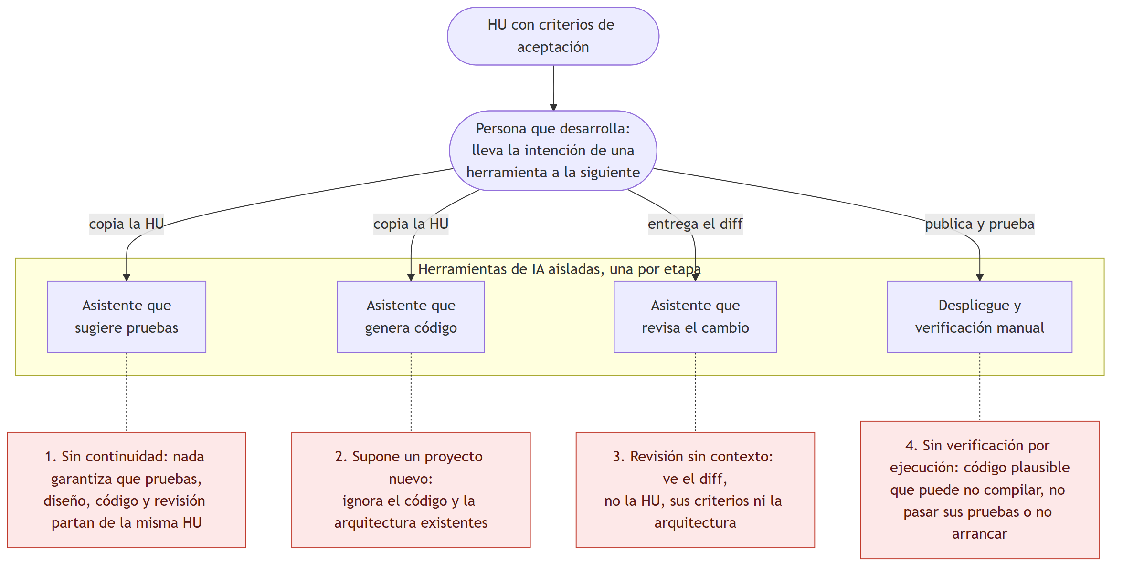
Figura 1.1. Encadenamiento manual de herramientas de IA aisladas y sus carencias
La pregunta que guía este trabajo es la siguiente: ¿cómo orquestar con IA el ciclo de desarrollo de una funcionalidad a partir de una historia de usuario, entregando como contexto la intención de negocio, de modo que el resultado sea verificable, revisable y generalizable a distintos proyectos y proveedores de IA?
La figura 1.2 muestra, frente a la anterior, el flujo que propone este trabajo. Todas las etapas parten de la misma historia de usuario (HU). El código, la revisión y las pruebas de humo reciben su especificación, sus casos de prueba y la arquitectura aprobada. El código pasa por compuertas de ejecución antes de revisarse y solo se fusiona cuando la integración continua (el servicio que compila y prueba cada cambio en el repositorio) lo aprueba, y las pruebas de humo contra el ambiente desplegado cierran el ciclo.
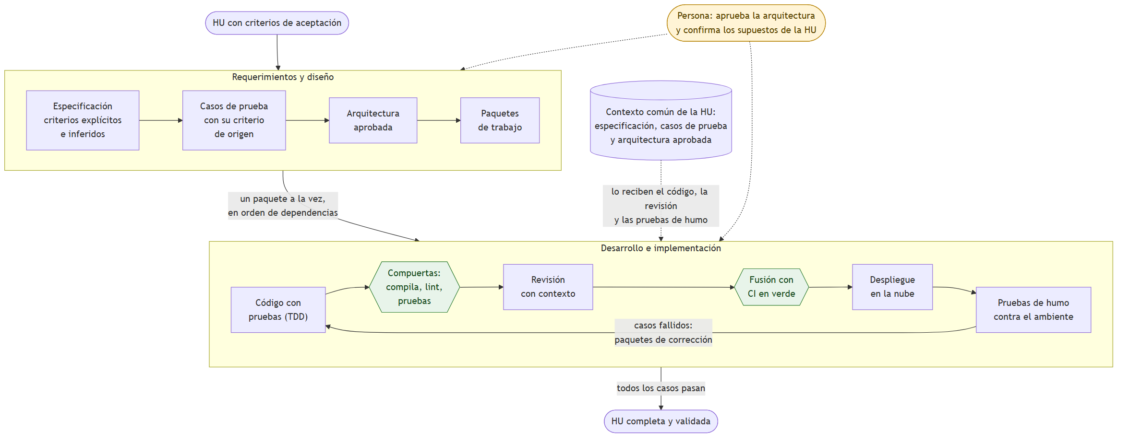
Figura 1.2. Flujo propuesto: contexto común, compuertas de ejecución y validación funcional

1.2 Preguntas de Investigación (Si es pertinente)
Las preguntas de investigación se derivan del problema descrito en el apartado 1.1 y guían el resto del trabajo. Las cuatro primeras se plantean para responderse con mediciones, y la última es exploratoria.
PI1. ¿En qué medida los casos de prueba generados a partir de los criterios de aceptación de una HU cubren esos criterios?
PI2. ¿Una revisión de código que recibe la HU, sus casos de prueba y la arquitectura aprobada produce observaciones más relevantes que una revisión que solo recibe el diff?
PI3. ¿Puede el mismo flujo completar el ciclo de desarrollo en proyectos de dominios distintos modificando su configuración y no sus skills?
PI4. ¿Qué diferencias de calidad, tiempo y costo se observan al intercambiar el proveedor de IA (Claude y Gemini) sin cambiar el resto del sistema?
PI5 (exploratoria). ¿Qué defectos del código generado superan la revisión automática y la compilación, y solo se manifiestan al ejecutar el sistema?

1.3 Objetivos

1.3.1 Objetivo General
Diseñar e implementar un sistema de skills de IA que, a partir de una historia de usuario, orqueste todo el ciclo de desarrollo de una funcionalidad (generación de casos de prueba, diagnóstico de avance existente, diseño de arquitectura, descomposición en paquetes de trabajo, generación de código, revisión de código, integración y validación funcional mediante pruebas de humo) de forma generalizable a distintos repositorios y sistemas.

1.3.2 Objetivos Específicos
1. Diseñar el modelo de configuración de Proyecto (tipo de proyecto, repositorios y ambiente de desarrollo) y el mecanismo de lectura de elementos del backlog desde una fuente intercambiable (Jira, Markdown o GitHub), clasificando cada uno como HU o Actividad.
2. Diseñar el mecanismo de análisis de una HU y sus criterios de aceptación para generar casos de prueba derivados de ellos, documentado como especificación y casos de prueba (SDD).
3. Diseñar el mecanismo de diagnóstico de avance existente: ejecutar los casos de prueba generados contra el estado actual del ambiente antes de diseñar, para distinguir lo que ya está cubierto de lo que falta.
4. Diseñar el mecanismo de diseño de arquitectura y de descomposición en paquetes de trabajo a partir de los casos de prueba que el diagnóstico marcó como pendientes, respetando y extendiendo lo que ya existe.
5. Implementar la skill de generación de código por paquete de trabajo y de apertura de Pull Requests.
6. Implementar la skill de revisión de código y el ciclo de aplicación de observaciones hasta que un Pull Request queda sin pendientes.
7. Implementar la skill de ejecución de casos de prueba (Playwright, Python) contra un ambiente de desarrollo configurado, reutilizada para el diagnóstico inicial y para las pruebas de humo finales, con evidencia como salida.
8. Diseñar el mecanismo de fallo a paquete de trabajo de corrección, que reintroduce el ciclo de generación y revisión de código hasta que los casos de prueba correspondientes pasan.
9. Diseñar, sin desplegarlo ni operarlo como servicio persistente, el mecanismo de indexación multi-repositorio que da contexto de código a las skills anteriores.
10. Validar el sistema completo sobre al menos dos o tres proyectos web de dominios distintos, con al menos un caso sin código previo y uno con avance previo, variando la fuente de HUs, cada uno con su propia configuración.
11. Medir, por HU procesada, la tasa de casos de prueba que cubren los criterios de aceptación, la proporción de criterios ya cubiertos detectada correctamente en el diagnóstico inicial, el número de rondas de revisión hasta la aprobación, la tasa de éxito de las pruebas de humo por iteración y el grado de generalización entre proyectos y fuentes de HUs distintas.

1.4 Justificación
Este trabajo se dirige a equipos pequeños, y a personas que desarrollan solas, que mantienen aplicaciones web con un backlog (la lista priorizada de funcionalidades y tareas pendientes de un producto) en una herramienta de seguimiento. En ese contexto, una misma persona puede tener que aclarar requerimientos, escribir pruebas, programar, revisar y desplegar. Entre los desperdicios que un estudio empírico identificó en el desarrollo de software están la espera entre tareas, la pérdida de conocimiento que después hay que recuperar y la comunicación ineficaz [5], costos que aparecen en cada traspaso entre etapas. Un experimento controlado con una tarea acotada reportó que quienes usaron un asistente la completaron 55.8 % más rápido que el grupo de control [6]; el resultado corresponde a una sola tarea y no a un ciclo completo.
La utilidad práctica de la propuesta está en la trazabilidad y en el control. Cada HU deja una cadena de evidencia verificable: la especificación con sus criterios, los casos de prueba y el criterio del que cada uno deriva, los paquetes de trabajo, el Pull Request con sus rondas de revisión y el informe de las pruebas de humo. Esa cadena permite auditar qué decidió el sistema y por qué, y localizar en qué etapa se introdujo un defecto. Las compuertas de ejecución (compilación, pruebas y verificación de la integración continua) impiden que el flujo avance sobre código que no pasa lo que un ejecutor real comprueba.
Dejar el ciclo sin automatizar de punta a punta tiene un costo. Una revisión sin contexto no puede comprobar la adecuación del cambio a lo pedido, y el código que se revisó con detalle puede fallar igualmente al ejecutarse; la revisión trata menos de defectos de lo que suele suponerse y se apoya sobre todo en comprender el cambio [2]. Además, quien adopta un asistente por etapa debe integrar sus salidas sin una fuente común de contexto.
Desde el punto de vista académico, el trabajo aporta un marco reproducible, con su herramienta funcional, que somete a medición una idea concreta: si entregar al modelo la HU, sus casos de prueba y la arquitectura aprobada mejora la relevancia de la revisión frente a un modelo que solo ve el diff. También muestra que el proveedor de IA puede intercambiarse sin modificar las skills, y deja un registro de los defectos que el código generado presenta al ejecutarse.

1.5 Alcances y Limitaciones
El sistema abarca las fases de requerimientos, diseño, desarrollo e implementación para aplicaciones de tipo web. Acepta como fuente de HUs Jira (herramienta de seguimiento de proyectos) y archivos Markdown (texto plano con marcas de formato), y contempla el modo de arranque de un Proyecto (nuevo, con arquitectura o avanzado), la ejecución de una sola fase bajo demanda, la cuenta de desarrollo dedicada, la aprobación humana opcional antes de fusionar y una cuenta de prueba por rol para ejecutar los casos de prueba. Genera código por paquete de trabajo, abre y revisa Pull Requests, corrige a partir de las observaciones, ejecuta pruebas de humo con Playwright (una biblioteca que automatiza navegadores web) y despliega en Google Cloud. La documentación de cada HU se guarda en un repositorio de control por Proyecto, y una plataforma web muestra el avance, los procesos en ejecución y su historial.
Quedan fuera de alcance la sustitución completa de la revisión humana, la optimización para un lenguaje de programación o un framework particular (un framework es un marco de trabajo que da a una aplicación su estructura y sus bibliotecas base), los tipos de proyecto distintos de web (el campo es extensible pero no se implementó ni se validó), las fuentes de HUs distintas de las anteriores y la administración del ambiente de desarrollo sobre el que corren las pruebas de humo, que se supone ya existente. El mecanismo de indexación multi-repositorio se documenta como diseño y no se despliega.
La primera limitación es el proveedor de código. Los Pull Requests, la lectura del estado de la integración continua, la fusión y el despliegue automático están implementados sobre GitHub; con otra plataforma, como GitLab, hace falta un adaptador que hoy no existe. La segunda es la fuente de HUs: GitHub como fuente está diseñada pero no implementada. La tercera se refiere a la validación, que se hace sobre dos proyectos propios y de prueba, de dominios distintos (control de inventarios y agenda de un taller mecánico) y con pilas distintas (Java con Spring Boot y Angular; Node con NestJS y React), los dos nuevos y con Jira como fuente; eso restringe la validez externa de los resultados y deja sin probar el modo con avance previo. La cuarta es la dependencia de servicios externos: los modelos de IA cambian o se retiran, y las corridas dependen de la disponibilidad de GitHub, de Google Cloud y de las cuentas de acceso.
La quinta es el alcance de la evaluación. La comparación entre proveedores de IA quedó fuera del alcance final (ADR-0092), y la relevancia de las observaciones de la revisión la calificó un modelo y no una persona, de modo que la respuesta a la pregunta PI2 es preliminar.
Otras limitaciones son de operación. La plataforma se ejecuta en una sola máquina y con un usuario administrador; el ambiente desplegado para las pruebas usó una base de datos con dirección pública, sin respaldos automáticos y con permisos amplios en la cuenta de despliegue, adecuados para pruebas y no para producción. La protección de la rama principal en GitHub depende de un plan que el piloto no tuvo, por lo que solo el propio sistema impide fusionar con la integración continua en rojo. Por último, la habilidad de diagnóstico de avance existente está implementada, pero no se ejercitó en el piloto, y el ciclo de corrección de fallos no se ejercitó con fallos reales de la aplicación.

CAPITULO 2. MARCO TEÓRICO
Este capítulo reúne los conceptos que el resto de la tesis usa sin volver a definirlos: los modelos de lenguaje y los agentes construidos sobre ellos, las prácticas de ingeniería de software que un sistema de desarrollo asistido puede automatizar, desde la historia de usuario hasta el despliegue, y los criterios para evaluar un sistema cuya salida no es determinista.

2.1 Modelos de lenguaje de gran tamaño
Un modelo de lenguaje de gran tamaño (LLM, por sus siglas en inglés) es una red neuronal entrenada para predecir el siguiente fragmento de texto a partir del anterior. Casi todos los modelos actuales usan la arquitectura transformer, que sustituye la recurrencia por mecanismos de atención y permite entrenar sobre secuencias largas en paralelo [7]. El preentrenamiento sobre corpus muy amplios, que incluyen código fuente, les da una capacidad que no se programa de forma explícita: resolver tareas nuevas a partir de instrucciones y de unos cuantos ejemplos escritos en la entrada, sin actualizar sus parámetros. Esa capacidad se conoce como aprendizaje en contexto [8].
Un modelo preentrenado predice texto; no necesariamente sigue instrucciones. Para que lo haga, se le somete a un ajuste adicional con ejemplos de instrucciones y con la preferencia de personas que comparan sus respuestas. En el trabajo que popularizó este procedimiento, las personas evaluadoras prefirieron las respuestas de un modelo ajustado así a las de otro con muchos más parámetros que no pasó por el ajuste [9]. Los modelos que se usan hoy por medio de una interfaz de programación (API) o de una herramienta de línea de comandos (CLI) son de este tipo: reciben un prompt de sistema, el texto fijo que describe el papel y las reglas de la tarea, y un mensaje con los datos concretos.
Hay tres propiedades de estos modelos que pesan en el diseño de un sistema que los usa para desarrollar software. La primera es que la salida es probabilística. La misma entrada puede producir respuestas distintas, y eso obliga a repetir las mediciones y a reportar su variabilidad en lugar de una sola cifra (apartado 2.10).
La segunda es la ventana de contexto, el límite de texto que el modelo procesa en una llamada. Lo que la tarea necesita saber tiene que caber en ella, aunque que quepa no garantiza que el modelo lo use. Liu et al. [10] mostraron que el desempeño cae cuando la información relevante queda en medio de un contexto largo, aunque el mismo modelo la aprovecha bien cuando está al principio o al final. Una alternativa a meter todo en la llamada es la generación aumentada por recuperación, que combina la memoria del modelo con un índice de documentos del que se recuperan los fragmentos pertinentes en el momento de generar [11].
La tercera propiedad es que el modelo puede generar texto de apariencia correcta y, sin embargo, equivocado. La literatura estudia el fenómeno como alucinación [12]. En código se manifiesta como soluciones que parecen correctas y fallan cuando se les aplican pruebas más exigentes que las del conjunto original [4]. Por eso, cuando un modelo genera código, su resultado se juzga con comprobaciones que no dependen del modelo: compilar, ejecutar las pruebas y probar la aplicación en funcionamiento.

2.2 Agentes y uso de herramientas
Un agente basado en un LLM alterna razonamiento y acción. El modelo decide invocar una herramienta (leer un archivo, escribir otro, ejecutar un comando), recibe su resultado y sigue así hasta completar la tarea [13]. La forma en que se exponen las herramientas importa: con los mismos modelos, una interfaz diseñada para el agente, con comandos compactos para navegar y editar un repositorio, mejora su desempeño en tareas de ingeniería de software frente a darle una terminal genérica [14].
La invocación de funciones es la versión acotada de esta idea. La aplicación define una función con su esquema de entrada; el modelo decide cuándo llamarla y devuelve una llamada estructurada, que la aplicación ejecuta o simplemente lee [15]. Para un sistema que encadena etapas, la ventaja es práctica. La salida del modelo llega como datos con campos tipados (una lista de casos de prueba, cada uno con el criterio del que deriva; una lista de observaciones, cada una con su severidad y su fuente) y no como texto libre que haya que interpretar.

2.3 Generación automática de código
La generación de código a partir de lenguaje natural se evaluó primero con funciones aisladas. Chen et al. [16] publicaron HumanEval, un conjunto de problemas de programación cuya corrección se comprueba con pruebas unitarias, junto con la métrica pass@k. Para cada problema se generan k soluciones, y el problema cuenta como resuelto si al menos una de ellas pasa todas sus pruebas; pass@k es la proporción de problemas resueltos de esa manera. Así, pass@1 mide qué parte de los problemas resuelve el modelo al primer intento, y pass@10, qué parte resuelve si se le dan diez intentos. Para que la estimación sea estable, los autores generan n soluciones por problema, con n mayor o igual que k, cuentan las c correctas y calculan pass@k como 1 − C(n − c, k) / C(n, k), donde C es el número de combinaciones.
Con el tiempo se vio que las pruebas de HumanEval eran permisivas. Al reforzarlas con muchos más casos generados de forma automática, la proporción de soluciones que las pasan baja de forma apreciable, lo que indica que una parte de los aciertos reportados eran aparentes [4].
Trabajos posteriores llevaron la tarea a repositorios reales. SWE-bench, un conjunto de referencia (benchmark) para evaluar modelos en tareas de ingeniería de software, reúne 2,294 issues reales de 12 repositorios de Python; un issue es el reporte de un problema o la solicitud de un cambio registrado en el sistema de seguimiento de un repositorio. Resolver uno exige entender código existente y editarlo, con frecuencia en varios archivos, y la solución se acepta solo si pasan las pruebas que el proyecto escribió para ese cambio [3]. La distancia entre los dos tipos de problema es la que separa el código correcto de un ejercicio del código que tiene que integrarse a un sistema con dependencias, configuración y convenciones propias.
Además de la corrección funcional está la seguridad. Pearce et al. [17] generaron 1,689 programas con GitHub Copilot, el asistente de programación de GitHub, en 89 escenarios diseñados alrededor de debilidades de seguridad conocidas, y encontraron vulnerables alrededor del 40 %. El dato muestra que un código que compila y pasa sus pruebas puede, aun así, exponer un secreto o aceptar una entrada sin validar, y que la seguridad necesita una revisión propia.

2.4 Historias de usuario y criterios de aceptación
Una historia de usuario describe una necesidad desde la perspectiva de quien la tiene, con su valor para el negocio, y se acompaña de criterios de aceptación que delimitan cuándo se considera cumplida [18]. Los criterios suelen escribirse en la forma Given/When/Then (dado un contexto, cuando ocurre un evento, entonces se espera un resultado), que North [19] propuso para el desarrollo dirigido por el comportamiento y que vuelve cada criterio verificable.
Una historia bien escrita sigue siendo incompleta. Deja fuera decisiones que quien la redactó dio por obvias, como cuántos intentos fallidos bloquean una cuenta o qué rol puede ver una bitácora. Un sistema que genera código a partir de ella tiene que elegir entre inventar esas decisiones en silencio o hacerlas visibles como supuestos que una persona confirme.

2.5 Desarrollo dirigido por especificaciones
El desarrollo dirigido por especificaciones (Spec-Driven Development, SDD) da a la especificación el papel de artefacto principal del desarrollo. En la formulación difundida para agentes de código, la especificación es la fuente de verdad con la que las herramientas generan, prueban y validan el código, y el trabajo avanza por etapas (especificar, planear, dividir en tareas, implementar) con supervisión humana en cada punto de control [20].
El enfoque comparte con el desarrollo dirigido por el comportamiento la idea de escribir el comportamiento esperado antes que el código [19], y con el desarrollo dirigido por pruebas, la de que ese comportamiento se compruebe de forma automática [21]. Su unidad de trabajo, en cambio, es la especificación completa de una funcionalidad, que se escribe y se revisa antes de generar el plan, las tareas y el código.
Para un sistema que trabaja con un modelo de lenguaje, la especificación cumple dos papeles. Es el contexto que se entrega al modelo en cada etapa, de modo que todas parten del mismo texto y no de reformulaciones sucesivas. Y es el punto de referencia de la trazabilidad: si cada artefacto posterior conserva la referencia al requisito que lo originó, se puede comprobar después qué requisitos quedaron cubiertos por pruebas y por código.

2.6 Pruebas de software
Las pruebas se organizan por niveles según lo que ejercitan. Una prueba unitaria comprueba una pieza aislada, sin red ni base de datos reales; una de integración, la colaboración entre piezas; una de extremo a extremo, el sistema completo desde su interfaz, como lo usaría una persona. Las pruebas de alto nivel son más lentas y más frágiles, y por eso la pirámide de pruebas recomienda muchas más pruebas unitarias que pruebas a través de la interfaz gráfica [22].
El desarrollo dirigido por pruebas (Test-Driven Development, TDD) escribe la prueba antes que el código que la satisface, en ciclos cortos: una prueba que falla, el código mínimo para que pase y una refactorización [21].
Para las pruebas de extremo a extremo de aplicaciones web, Playwright, una biblioteca de automatización de navegadores, controla los motores Chromium, WebKit y Firefox desde un mismo guion [23]. El glosario del ISTQB (International Software Testing Qualifications Board, el organismo internacional que certifica a profesionales de pruebas de software) define la prueba de humo como el conjunto de pruebas que cubre la funcionalidad principal de un componente o sistema para determinar si funciona antes de empezar las pruebas planeadas [24].

2.7 Revisión de código
La revisión de código tiene una historia larga como práctica de calidad. Fagan [25] formalizó en IBM las inspecciones de diseño y de código, un proceso sistemático con roles definidos para cada participante. Las inspecciones mostraron beneficios para encontrar defectos, pero su costo en tiempo y su carácter síncrono limitaron su adopción, y la mayoría de las organizaciones pasó a prácticas más ligeras [26].
La revisión moderna es informal, se apoya en una herramienta, ocurre de forma asíncrona y se centra en un cambio concreto: el revisor ve el diff y comenta línea por línea. En Google, el análisis de nueve millones de cambios revisados mostró un proceso con un solo revisor en la mayoría de los casos, iteraciones rápidas y cambios pequeños, con una mediana de menos de cuatro horas para todo el proceso de revisión [26]. En Microsoft, las entrevistas y encuestas de Bacchelli y Bird [2] encontraron que detectar defectos sigue siendo la motivación que más se declara, pero que las revisiones encuentran menos defectos de lo esperado y aportan, además, transferencia de conocimiento, conciencia del equipo y soluciones alternativas. Entender el código y el cambio resultó ser el principal reto.
Mäntylä y Lassenius [27] clasificaron los defectos encontrados en revisiones de código y hallaron que alrededor del 75 % no afectaba la funcionalidad visible del software: eran problemas de evolución, que hacían el código más difícil de entender o de modificar. Una observación de mantenibilidad puede, por eso, ser relevante o ser ruido según su impacto.
La automatización de la revisión con aprendizaje profundo empezó antes de los modelos de lenguaje generales. Tufano et al. [28] entrenaron un modelo que propone la versión revisada de un cambio antes de enviarlo y otro que implementa en código un comentario escrito por un revisor; el primero reprodujo la transformación esperada hasta en 16 % de los casos y el segundo, hasta en 31 %. CodeReviewer, preentrenado con cambios y comentarios de revisión reales, aborda tres tareas: estimar la calidad de un cambio, generar el comentario y refinar el código [29].
Una revisión automática puede clasificar cada observación por su severidad y por la fuente del problema: el cumplimiento de los criterios de aceptación, la conformidad con la arquitectura aprobada, las buenas prácticas del lenguaje, la calidad de las pruebas o la seguridad. Las dos primeras fuentes solo pueden evaluarse si el revisor conoce la historia de usuario y la arquitectura; el diff por sí solo no las contiene.

2.8 Integración continua, entrega continua y contenedores
La integración continua es la práctica en la que cada integrante del equipo integra sus cambios con los de sus colegas al menos una vez al día, y cada integración se verifica con una construcción automática que incluye las pruebas, para detectar los errores de integración lo antes posible [30]. La entrega continua extiende esa cadena hasta dejar el sistema listo para desplegarse, mediante una pipeline (una secuencia automatizada de pasos) que va desde que el cambio se registra en el repositorio hasta que queda una versión lista para publicarse [31]. Los contenedores empaquetan una aplicación con sus dependencias, de modo que la misma imagen se construye y se ejecuta en el equipo de desarrollo, en la integración continua y en la nube [32].
En un flujo que genera código con un modelo, la integración continua cumple un papel adicional: es un juez externo que el modelo no controla, porque su veredicto sale de compilar y ejecutar el código.
Para autenticar el despliegue sin guardar llaves, la federación de identidad de cargas de trabajo permite que un proveedor de identidad externo, como el que emite GitHub Actions, el servicio de integración continua de GitHub, obtenga credenciales temporales de la nube a partir de un token firmado (una credencial digital de vida corta). Google Cloud la propone para que cargas externas, como los sistemas de integración continua, accedan a sus recursos sin llaves de cuenta de servicio, cuyo manejo incorrecto representa un riesgo [33]. GitHub Actions emite esos tokens mediante el estándar OpenID Connect [34].

2.9 Registros de decisión de arquitectura
Jansen y Bosch [35] propusieron ver la arquitectura de software como el conjunto de decisiones de diseño que la produjeron, y señalaron que, cuando esas decisiones no se registran, su razón se pierde y el costo de cambiar el sistema sube. Un registro de decisión de arquitectura (Architecture Decision Record, ADR) es la forma ligera de conservarlas: un documento breve con el contexto, la decisión tomada y sus consecuencias, que no se modifica; si la decisión cambia, un registro nuevo sustituye al anterior [36]. Con ellos se puede reconstruir por qué un sistema tiene su forma actual y qué se descartó en el camino.

2.10 Evaluación experimental en ingeniería de software
El estudio de caso investiga un fenómeno contemporáneo en su contexto real; Runeson y Höst [37] dieron pautas para diseñarlo y reportarlo en ingeniería de software. El experimento controlado, en cambio, manipula una variable y mantiene fijas las demás. Wohlin et al. [38] agrupan sus amenazas a la validez en cuatro tipos (interna, externa, de constructo y de conclusión), que sirven como lista de comprobación para el diseño.
Los sistemas que incorporan un LLM comparten un problema con los algoritmos aleatorios: la misma ejecución puede dar resultados distintos. Arcuri y Briand [39] revisaron cómo se evaluaban los algoritmos aleatorios en la literatura de ingeniería de software y encontraron que, en la mayoría de los casos, la aleatoriedad no se tomaba en cuenta; recomiendan ejecutar un número suficiente de corridas, aplicar pruebas estadísticas acordes con los datos y reportar el tamaño del efecto. Cuando se comparan dos condiciones sobre los mismos objetos, los datos son pareados. La prueba de rangos con signo de Wilcoxon compara pares sin suponer una distribución normal de las diferencias [40].
A esto se suma que los modelos cambian con el tiempo, así que un resultado no se reproduce meses después si no se registran la versión y la fecha. Y la calidad de una salida en lenguaje natural, como una observación de revisión, necesita un juez. Usar otro modelo como juez es barato, y un modelo fuerte puede alcanzar con personas un acuerdo parecido al que tienen las personas entre sí. Tiene, sin embargo, sesgos documentados: su preferencia cambia con el orden en que se le presentan las respuestas, tiende a favorecer las más largas y favorece las que produjo un modelo como él [41]. Por eso la calificación de salidas en lenguaje natural suele confiarse a personas, a ciegas respecto de la condición que las produjo y con una rúbrica escrita antes de calificar.

CAPITULO 3. ESTADO DEL ARTE

3.1 Trabajos relacionados
Este apartado revisa los trabajos que automatizan con modelos de lenguaje una o varias etapas del desarrollo que Loom también cubre: resolver tareas sobre repositorios reales, coordinar varias etapas con agentes, revisar código y generar pruebas. Los trabajos que solo generan fragmentos de código aislados se tratan en el marco teórico (apartado 2.3). Cada subtema se presenta artículo por artículo: de qué trata el trabajo y cuáles son sus resultados o características principales.

3.1.1 Protocolo de búsqueda
La revisión es dirigida y no sistemática. Se hizo en dos momentos, en septiembre de 2026: una primera selección de trabajos conocidos del área (SWE-bench y los agentes evaluados con él, MetaGPT, ChatDev y la documentación de los asistentes comerciales), y una búsqueda el 28 de septiembre con un motor de búsqueda web general, sobre arXiv y las bibliotecas digitales de ACM e IEEE, con tres cadenas: «large language model automated code review industrial study», «LLaMA-Reviewer automating code review» y «large language models generate test cases from user stories acceptance criteria». A partir de los trabajos encontrados se siguieron las referencias hacia atrás y hacia adelante cuando apuntaban a otro trabajo del mismo tema.
Un trabajo se incluyó si cumplía cuatro condiciones: usa un modelo de lenguaje; automatiza al menos una de las etapas mencionadas; reporta una evaluación empírica sobre software real o sobre un benchmark reconocido (o, en el caso de las herramientas comerciales, tiene documentación oficial que describe sus capacidades); y es de 2020 o posterior. Se excluyeron los trabajos de autocompletado de código, los que no reportan evaluación y las versiones repetidas de un mismo trabajo. Cada descripción de esta sección se contrastó con el resumen o la página de la fuente. Los preprints se señalan como tales en la lista de referencias.
El protocolo tiene límites que conviene declarar. No se consultaron bases como Scopus o Web of Science, no se registró el número de resultados revisados en cada búsqueda y la selección favorece trabajos en inglés publicados en arXiv. Por eso esta revisión no permite afirmar que no exista un trabajo equivalente a Loom; permite ubicar a Loom frente a los trabajos más citados y más recientes de cada línea.

3.1.2 Resolución de tareas en repositorios reales
Esta línea evalúa si un modelo puede resolver issues reales editando el código de un repositorio existente. Los trabajos difieren en cuánta autonomía le dan al modelo, pero en todos la tarea termina cuando pasan las pruebas del issue: no se revisa el cambio contra una especificación de negocio ni se valida la aplicación desplegada.

3.1.2.1 SWE-bench
SWE-bench [3] es un benchmark que reúne 2,294 issues reales de 12 repositorios de Python y evalúa si un modelo, editando el código, logra resolverlos. En la evaluación original, el mejor modelo resolvió 1.96 % de los casos. Su aporte es metodológico: evalúa por ejecución, con las pruebas que el propio proyecto escribió para el cambio. No aborda la especificación previa ni la revisión, y la entrada es un issue ya redactado.

3.1.2.2 SWE-agent
SWE-agent [14] propone una interfaz agente-computadora: un conjunto de comandos diseñados para que el agente navegue el repositorio, edite código y ejecute pruebas. Con ella alcanzó 12.5 % de resolución en SWE-bench, por encima de los enfoques no interactivos anteriores.

3.1.2.3 AutoCodeRover
AutoCodeRover [42] combina el modelo con búsqueda de código sobre el árbol de sintaxis y con localización de fallos basada en espectro, que estima qué partes del código son sospechosas según las pruebas que pasan y fallan. Resolvió 19 % de SWE-bench Lite, una versión reducida del benchmark, con un costo menor que otros enfoques comparables.

3.1.2.4 OpenHands
OpenHands [43] es una plataforma abierta para construir agentes que escriben código, usan la terminal y navegan la web en un entorno aislado. Se evaluó en 15 tareas de ingeniería de software y de navegación.

3.1.2.5 Agentless
Agentless [44] tomó el camino contrario a los agentes. Sin agente, con un proceso fijo de tres fases (localizar el problema, reparar y validar el parche), resolvió 32 % de SWE-bench Lite con un costo de 0.70 dólares por tarea, más que los agentes de código abierto con los que se comparó. El resultado pesa en el diseño de Loom, que también prefiere un flujo fijo con etapas y compuertas definidas por el sistema a un agente único que decide su propio camino.

3.1.3 Sistemas de varios agentes y asistentes comerciales
Esta línea recorre varias etapas del desarrollo, ya sea repartiéndolas entre agentes con roles o integrándolas en un asistente de uso diario. Los sistemas de varios agentes son los más cercanos a Loom en la idea de recorrer varias etapas, pero parten de la descripción de un producto nuevo: ninguno toma historias de usuario de un backlog real ni trata un proyecto con avance previo.

3.1.3.1 MetaGPT
MetaGPT [45] codifica procedimientos operativos estándar en secuencias de prompts y reparte roles especializados entre agentes en forma de línea de ensamble, de modo que los resultados intermedios se verifican antes de pasar a la siguiente etapa.

3.1.3.2 ChatDev
ChatDev [46] hace que agentes con roles colaboren mediante diálogo estructurado en las fases de diseño, codificación y pruebas, y usa una técnica de comunicación para reducir las alucinaciones.

3.1.3.3 Agente de Copilot en la nube de GitHub
El agente de Copilot en la nube [47] recibe una tarea, investiga el repositorio, propone un plan, hace cambios en una rama y puede ejecutar pruebas y analizadores estáticos; la persona revisa los cambios antes de crear el Pull Request. Su documentación describe ese tramo del ciclo; no describe la derivación de casos de prueba desde criterios de negocio ni la validación funcional en un ambiente desplegado.

3.1.3.4 Claude Code
Claude Code [48] es una herramienta de programación con agentes que lee el código base, edita archivos, ejecuta comandos, crea commits y Pull Requests, y puede automatizar la revisión de código en integración continua. Loom lo usa como uno de sus proveedores (apartado 4.2.2). Como en el caso anterior, la documentación consultada no describe la derivación de casos de prueba desde criterios de negocio ni la validación funcional en un ambiente desplegado.

3.1.3.5 Herramientas de GitHub para el desarrollo dirigido por especificaciones
GitHub publicó en 2025 un conjunto de herramientas de código abierto que organiza el trabajo con agentes en especificar, planear, dividir en tareas e implementar, con supervisión humana en cada etapa [20]. Comparte con Loom la especificación como fuente de verdad (apartado 2.5); no incluye la revisión con contexto, las pruebas de humo ni el despliegue.

3.1.4 Revisión de código automatizada
Esta línea automatiza los comentarios que un revisor haría sobre un cambio. Los primeros trabajos entrenaron modelos específicos para la tarea; los más recientes miden herramientas basadas en modelos de lenguaje generales, desplegadas en empresas.

3.1.4.1 CodeReviewer
CodeReviewer [29] se preentrenó con cambios y comentarios de revisión reales para tres tareas: estimar la calidad de un cambio, generar comentarios y refinar el código.

3.1.4.2 LLaMA-Reviewer
LLaMA-Reviewer [49] ajustó un modelo de lenguaje general a las mismas tareas con técnicas de ajuste eficiente, entrenando menos del 1 % de sus parámetros.

3.1.4.3 Evaluación manual de técnicas de revisión automática
Tufano et al. [50] hicieron una evaluación manual de 2,291 predicciones de tres técnicas de revisión automática, con cerca de 105 horas de análisis, y encontraron que ChatGPT, usado sin ajuste, tiene dificultades para comentar el código como lo haría un revisor humano.

3.1.4.4 Revisión con un LLM en la práctica industrial
Cihan et al. [51] estudiaron una herramienta de revisión basada en un LLM que estuvo disponible para unas 238 personas en diez proyectos. En tres de ellos, de 4,335 Pull Requests, 1,568 pasaron por revisión automática, y 73.8 % de sus comentarios se marcaron como resueltos. Las personas reportaron una mejora menor en la calidad del código, y el tiempo para cerrar un Pull Request subió de 5 horas 52 minutos a 8 horas 20 minutos; entre los problemas mencionaron revisiones erróneas y comentarios irrelevantes.

3.1.4.5 RovoDev Code Reviewer
En Atlassian, RovoDev Code Reviewer [52] se evaluó durante un año: 38.7 % de sus comentarios provocaron cambios de código en los commits siguientes, el tiempo de ciclo de los Pull Requests bajó 30.8 % y los comentarios escritos por personas se redujeron 35.6 %.

3.1.4.6 Revisión ligera con análisis estático en Ericsson
En Ericsson, una herramienta ligera combinó el modelo con análisis estático del programa y obtuvo resultados preliminares alentadores con desarrolladores experimentados [53].

3.1.4.7 SGCR
SGCR [54] ancla la revisión en especificaciones escritas por personas y es el trabajo más cercano a la pregunta PI2. Tiene dos rutas: una explícita, que verifica de forma determinista reglas derivadas de esas especificaciones, y una implícita, que busca y verifica problemas fuera de ellas. En un entorno industrial, 42 % de sus sugerencias fueron adoptadas por los desarrolladores, frente a 22 % de un LLM de base sin ese anclaje. El resultado apunta en la dirección de PI2, aunque con otra especificación (reglas de revisión, no historias de usuario) y otra medida (adopción, no relevancia calificada a ciegas). Loom agrega a esa línea dos cosas: el contexto es el de la tarea (la HU, sus casos de prueba y la arquitectura aprobada) y la comparación se hace sobre los mismos Pull Requests, con y sin ese contexto (apartado 4.1.7).

3.1.5 Generación de pruebas
Esta línea genera casos de prueba con modelos de lenguaje. Los primeros dos trabajos parten del código, así que verifican lo que el código hace y no lo que la historia de usuario pide; los dos siguientes parten de los requerimientos.

3.1.5.1 TestPilot
TestPilot [55] generó pruebas unitarias para 25 paquetes de npm, el gestor de paquetes de JavaScript, con 1,684 funciones de API, y alcanzó una mediana de cobertura de sentencias de 70.2 % y de ramas de 52.8 %, por encima de la herramienta de referencia con la que se comparó.

3.1.5.2 TestGen-LLM
En Meta, TestGen-LLM [56] mejora pruebas unitarias existentes y filtra sus propuestas antes de mostrarlas: 75 % de sus casos compilaron, 57 % pasaron de forma confiable y 25 % aumentaron la cobertura. Mejoró 11.5 % de las clases a las que se aplicó, y los ingenieros aceptaron 73 % de sus recomendaciones para producción.

3.1.5.3 Pruebas de aceptación desde historias de usuario
Ferreira et al. [57] reportan un caso industrial en dos pasos: de las historias de usuario a escenarios de aceptación en Gherkin, el lenguaje de la forma Given/When/Then, y de esos escenarios, junto con el HTML de las páginas, a guiones ejecutables en Cypress, una herramienta de pruebas de extremo a extremo. Las personas que probaban consideraron útiles los escenarios 95 % de las veces; de los guiones generados, 92 % se consideraron útiles, 60 % se usaron tal cual y 8 % se descartaron. Es la misma cadena que siguen las skills 2 y 8 de Loom, con otro framework de pruebas.

3.1.5.4 Revisión de la generación de casos de prueba desde requerimientos
Una revisión de 21 estudios primarios sobre generación de casos de prueba desde requerimientos en lenguaje natural concluyó que ningún enfoque satisface a la vez seis dimensiones de calidad: automatización, manejo de la ambigüedad, aplicabilidad al dominio, trazabilidad, evaluación y control de las alucinaciones [58].

3.1.6 Lo que queda abierto
Cada línea automatiza bien un tramo. Los agentes de repositorio resuelven issues redactados; los sistemas de varios agentes recorren etapas sobre productos nuevos; los revisores industriales comentan Pull Requests con el contexto del cambio y, en el mejor caso, con reglas escritas; los generadores de pruebas trabajan desde el código o, en un caso industrial, desde historias de usuario. Ningún trabajo revisado encadena la historia de usuario con sus casos de prueba, el código, una revisión que conoce esos casos y la arquitectura, y la validación de la aplicación desplegada. Esa es la brecha de diseño que Loom ocupa. Si cerrar la brecha produce mejores resultados es otra pregunta, y la tesis la acota a una parte medible: el efecto del contexto sobre la revisión (PI2).

3.2 Análisis comparativo
El análisis compara los trabajos anteriores con Loom según los criterios de la tabla 3.1, fijados antes de llenar la tabla para evitar que se elijan a favor de una herramienta. Las celdas de otros trabajos se completan únicamente con lo que sus fuentes afirman; cuando la fuente no dice nada sobre un criterio, la celda lo indica con «No descrito en la fuente».
Tabla 3.1. Criterios de comparación
Trabajo | Etapas que cubre | Entrada | Proyecto con avance previo | Revisión con la HU y la arquitectura | Validación funcional en un ambiente | Cierre hasta el despliegue
SWE-bench, SWE-agent, AutoCodeRover, Agentless | Resolución o reparación de un issue | Issue redactado | Sí (repositorios existentes) | No | No | No
MetaGPT y ChatDev | Varias, de la idea al código | Descripción del producto | No (producto nuevo) | No descrito en la fuente | No descrito en la fuente | No
Copilot, agente en la nube | Investigar, planear, cambiar código, ejecutar pruebas y analizadores | Tarea o issue asignado | Sí (investiga el repositorio) | No descrito en la fuente | No descrito en la fuente | No (la persona crea el Pull Request)
Claude Code | Editar, ejecutar comandos, commits, Pull Requests, revisión en CI | Instrucción o issue | Sí (lee el código base) | No descrito en la fuente | No descrito en la fuente | No descrito en la fuente
Revisores industriales (Cihan et al. [51], RovoDev [52], Ericsson [53]) | Revisión de Pull Requests | Pull Request | Sí | No descrito en la fuente | No | No
SGCR | Revisión | Pull Request y especificaciones escritas por personas | Sí | Con reglas derivadas de especificaciones | No | No
TestPilot y TestGen-LLM | Pruebas unitarias | Código o pruebas existentes | Sí | No aplica | No | No
Ferreira et al. | Escenarios y guiones de aceptación | Historias de usuario y HTML de las páginas | Sí (caso industrial) | No aplica | Guiones ejecutables en Cypress | No
Loom | Especificación, casos de prueba, diseño, código, revisión, pruebas de humo y despliegue | HU de un backlog (Jira o Markdown) | Previsto, con el diagnóstico de avance (implementado, no ejercitado) | Sí | Sí, con Playwright contra el ambiente desplegado | Sí, hasta Cloud Run

Loom se distingue por combinar en un solo flujo rasgos que los trabajos revisados presentan por separado: parte de una HU real con criterios, revisa con ese contexto y valida el resultado en un ambiente desplegado. Los rasgos más cercanos están en SGCR, que ancla la revisión en especificaciones, y en el caso industrial de Ferreira et al. [57], que genera pruebas de aceptación desde historias de usuario. La comparación es de diseño y depende de lo que cada fuente describe: una celda «No descrito en la fuente» no afirma que la herramienta carezca de esa capacidad.

CAPÍTULO 4. METODOLOGÍA

4.1 Metodología de propuesta de solución (diseño de la investigación)

4.1.1 Enfoque de la investigación
El trabajo sigue un enfoque de ciencia del diseño, cuyo propósito es ampliar las capacidades humanas y organizacionales mediante la creación de artefactos novedosos [59]: se construye un artefacto, Loom, y se evalúa su utilidad sobre problemas reales de desarrollo. La evaluación combina mediciones cuantitativas (cobertura, rondas, tiempo, tokens, costo) con un análisis cualitativo de los defectos y de las intervenciones humanas que el sistema no evitó. No es un experimento controlado con asignación aleatoria: es un estudio con escenarios comparables, repeticiones y evaluación ciega de las salidas subjetivas.
La investigación avanza en dos etapas. En la primera, el sistema se ejecuta sobre un proyecto experimental para depurarlo: cada error se registra y corrige, y las intervenciones manuales se anotan. En la segunda, con la plataforma congelada en una versión identificada, el ejercicio se repite desde cero y produce los resultados que se reportan. Distinguir ambas etapas evita atribuir al sistema lo que en realidad corrigió una persona durante la depuración.
Cada corrida de un Proyecto es, además, un estudio de caso en el sentido de Runeson y Höst [37]: observa el flujo en su contexto real, con un backlog, repositorios y un ambiente en la nube de verdad. Las dos etapas describen el plan. En la práctica, la plataforma no llegó congelada a las corridas del capítulo 5: cada una encontró supuestos que no se sostenían y se corrigieron durante la corrida, y el modelo del CLI no estaba fijado. El apartado 5.1.4 detalla qué implica eso para la comparación entre corridas. La figura 4.1 resume las dos etapas y la evidencia que produce cada una.
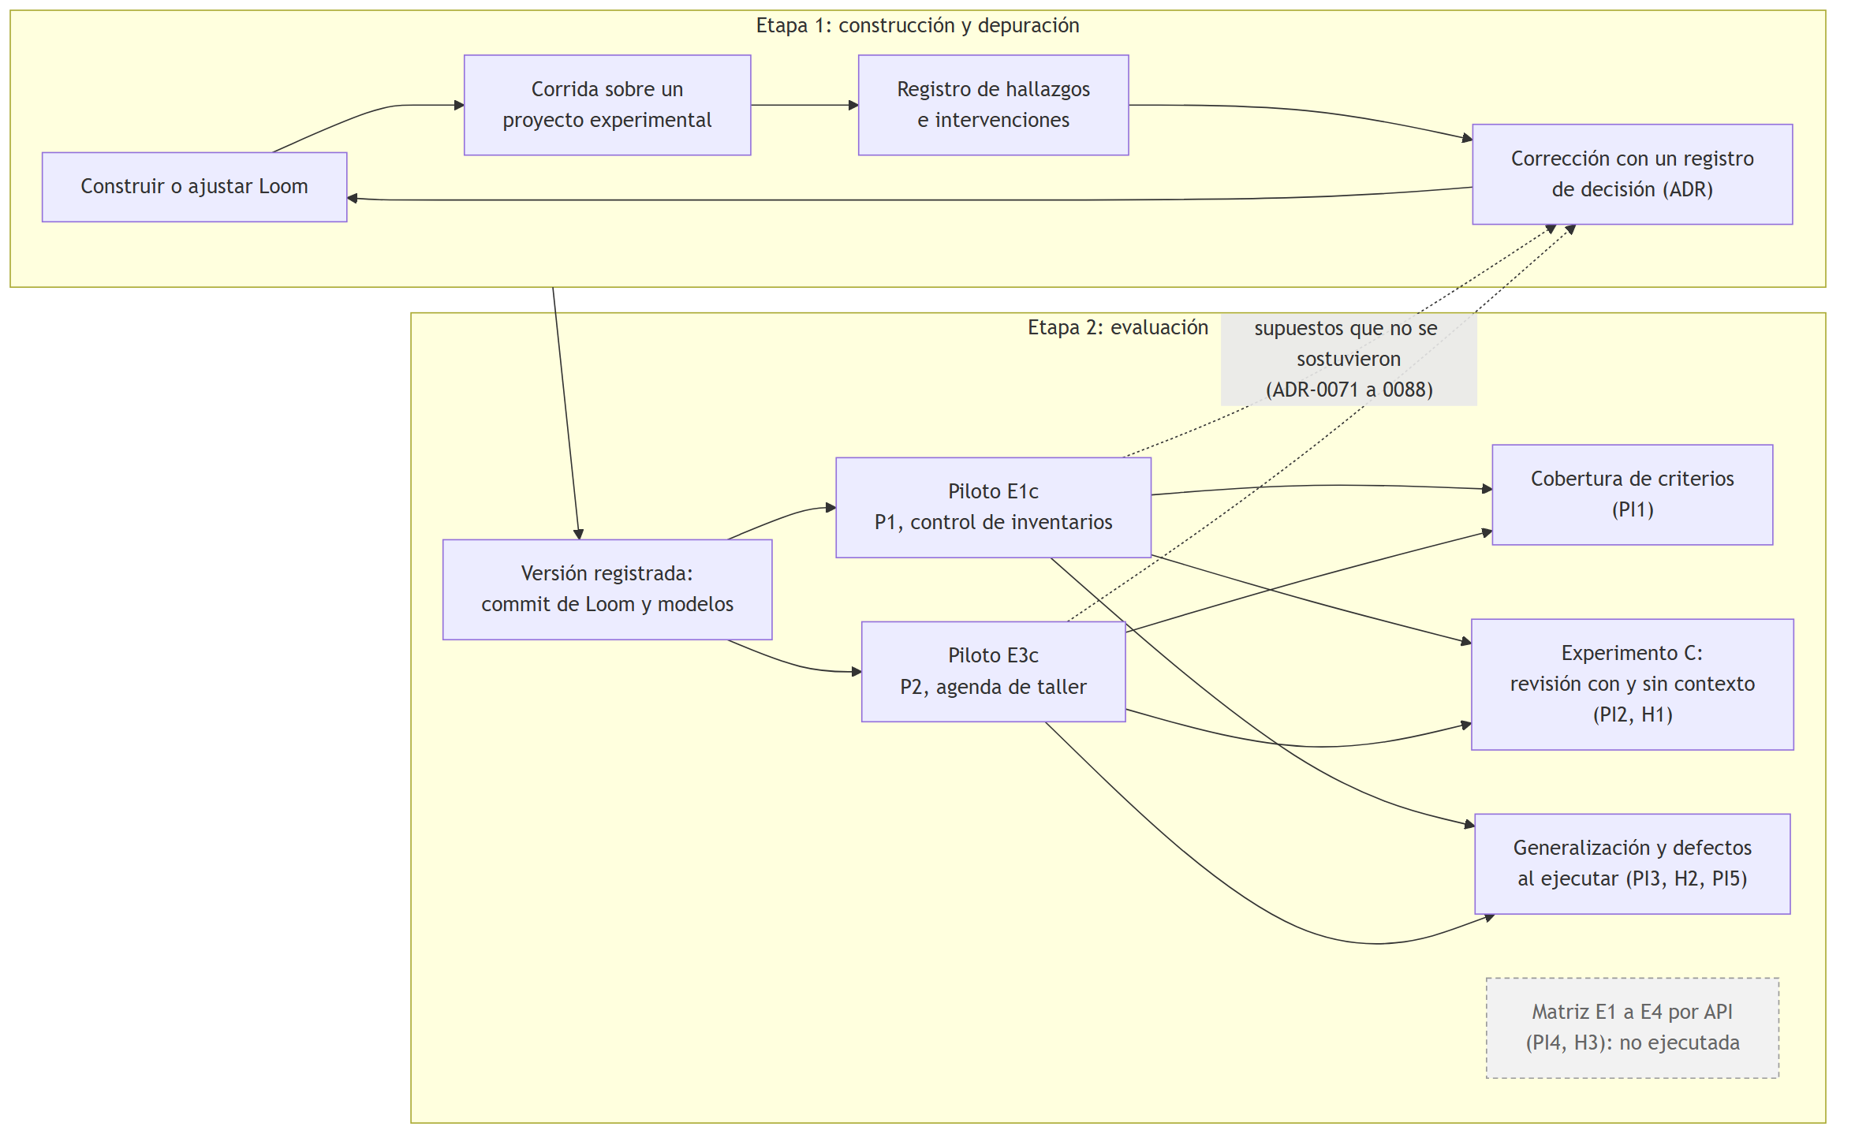
Figura 4.1. Etapas de la investigación y evidencia que produce cada una

4.1.2 Proyectos, proveedores y escenarios
Se definen dos proyectos y dos proveedores de IA, que dan cuatro escenarios (tabla 4.1). El proyecto P1 es una aplicación web de control de inventarios con su backlog en Jira. El proyecto P2 (IAT) es una aplicación web para la agenda y la operación de un taller mecánico (clientes, vehículos, citas, órdenes de servicio y cobro), también con su backlog en Jira: 44 historias organizadas en nueve épicas. Para probar la generalización, a P2 se le configuró una pila distinta de la de P1: Node con NestJS y React, frente a Java con Spring Boot y Angular. Cada escenario es una corrida completa de las fases de requerimientos, diseño y desarrollo sobre el mismo backlog, y cambia únicamente el proveedor de IA. Se mantienen las mismas HUs, los mismos repositorios de partida, los mismos prompts y la misma cuenta de desarrollo.
Tabla 4.1. Escenarios de validación
 | Claude | Gemini
P1, control de inventarios | E1 | E2
P2, agenda de taller mecánico | E3 | E4

Antes de la matriz se corrió un piloto completo por proyecto, E1c y E3c, con el CLI de Claude sobre una suscripción en lugar de la API. Sirvieron para que el flujo funcionara de punta a punta en los dos proyectos y para registrar cada error y cada intervención; sus resultados se reportan en el capítulo 5 como pilotos, no como escenarios de la matriz, porque el costo del CLI con suscripción es nocional y porque Loom no fijaba el modelo que el CLI usaba. En la revisión de la tesis se decidió cerrar la validación con esos dos pilotos y con el experimento de control del apartado 4.1.7; la matriz queda descrita como diseño, y su ejecución, junto con la pregunta PI4, pasa a trabajo futuro (ADR-0092).

4.1.3 Unidades de análisis y muestra
La unidad de análisis cambia según la pregunta. Para la especificación y los casos de prueba (PI1) es la HU. Para la generación y la revisión de código (PI2) es el paquete de trabajo con su Pull Request y, dentro de él, cada observación de la revisión. Para la generalización (PI3) es la corrida completa de un Proyecto, y para los defectos que solo aparecen al ejecutar (PI5), cada caso de prueba ejecutado contra el ambiente y cada fallo de la integración continua.
La muestra es intencional. De cada backlog se tomaron las tres primeras HUs del sprint en el orden del tablero, que es el orden de la prioridad de negocio; así, las HUs son las que el equipo del Proyecto habría construido primero, y no las que mejor le convienen a Loom. La tabla 4.2 resume lo que produjeron.
Tabla 4.2. Tamaño de la muestra por proyecto
Unidad | P1, inventarios (E1c) | P2, agenda de taller (E3c)
HUs procesadas | 3 | 3
Casos de prueba generados | 44 | 101
Paquetes de trabajo y Pull Requests | 12 | 17
Observaciones de la primera revisión en la corrida | 66 | 59
Observaciones del experimento C (con contexto y solo el diff) | 93 (44 y 49) | 84 (41 y 43)
Llamadas al modelo en la corrida | 128 | 532

Con tres HUs por proyecto, las cifras describen cada corrida y no permiten inferir sobre el conjunto de HUs posibles de un backlog. El experimento C es la excepción parcial: compara dos condiciones sobre los mismos 29 Pull Requests, de modo que cada Pull Request es su propio control y la comparación no depende de que las HUs sean representativas.

4.1.4 Reglas de comparación
Para que la comparación sea válida se establecen siete reglas: entradas idénticas (el backlog se congela y su texto se guarda antes de correr), un repositorio destino por escenario, repeticiones para acotar la variabilidad, evaluación ciega de las salidas por personas ajenas a la asignación del proveedor, registro de los fallos además de los éxitos (JSON mal formado, truncamientos, reintentos, terminaciones sin pruebas), uso de la API de cada proveedor en los experimentos, y congelación de la versión de Loom y de los modelos utilizados. La modalidad de Claude por línea de comandos con cuenta personal se emplea solo para desarrollo, porque no entrega tokens, tiempos ni costos comparables.

4.1.5 Instrumentos
Los instrumentos son de dos clases. Los automáticos son el registro de métricas por llamada al modelo (proveedor, modelo, tokens de entrada y salida, duración, reintentos, resultado y costo estimado), el registro de rondas de revisión y de corrección de cada Pull Request, el historial de procesos con su hora de inicio y de fin, los informes de las pruebas de humo y el estado de la integración continua. Los manuales son las rúbricas de evaluación humana: suficiencia de los casos de prueba por HU, relevancia de cada observación de la revisión (relevante y correcta, relevante pero mal sustentada, ruido o falsa), calidad de un paquete de código y calidad de la arquitectura y del plan.

4.1.6 Relación entre preguntas de investigación e instrumentos
La tabla 4.3 une cada pregunta de investigación con lo que se mide, el instrumento que lo registra y su estado al cierre de este documento. Sirve para comprobar que ninguna pregunta se da por respondida con datos que no la miden.
Tabla 4.3. Preguntas de investigación, mediciones e instrumentos
Pregunta | Qué se mide | Instrumento y fuente | Estado
PI1 | Proporción de criterios de aceptación con al menos un caso de prueba | Referencia al criterio de origen en cada caso; especificación de la HU | Calculada (apartado 5.2.15); suficiencia de los casos sin valorar
PI2 | Proporción de observaciones relevantes con contexto y con solo el diff, sobre los mismos Pull Requests | Experimento C (apartado 4.1.7); rúbrica aplicada a ciegas por un modelo | Evaluación automática sin evidencia a favor (apartado 5.2.14); calificación por una persona pendiente
PI3 | Ciclo completo en dos dominios y dos pilas; cambios que exigió Loom fuera de la configuración | Corridas E1c y E3c; registros de hallazgos; registros de decisión | Evidencia parcial
PI4 | Calidad, tiempo y costo por proveedor en condiciones equivalentes | Escenarios E1 a E4 con API; colección de métricas | Fuera del alcance final; trabajo futuro (ADR-0092)
PI5 | Defectos que superan la revisión y la compilación y aparecen al ejecutar | Integración continua; pruebas de humo; registros de hallazgos | Evidencia en dos proyectos

4.1.7 Experimento de control de la revisión
La pregunta PI2 compara dos revisiones del mismo cambio, y los pilotos solo produjeron una de ellas. La línea base se obtiene, por eso, de forma retrospectiva: las 29 primeras revisiones de E1c y E3c se repiten sobre los mismos Pull Requests en dos condiciones (ADR-0089). En la condición con contexto, el revisor recibe exactamente lo que recibe la skill de revisión: el paquete de trabajo, la arquitectura aprobada del repositorio, la especificación y los casos de prueba de la HU, el título y la descripción del Pull Request, y el diff. En la condición de control recibe solo el diff. Sus instrucciones conservan las fuentes, las severidades y las reglas de la skill, y declaran que no conoce la HU, sus criterios ni la arquitectura.
Tres controles sostienen la comparación. El diff es el mismo en las dos condiciones: se reconstruye desde GitHub como el cambio del primer commit del Pull Request, antes de cualquier corrección, y coincide con el que guardó la revisión original. El modelo está fijado (claude-sonnet-5 por el CLI de Claude Code), con el mismo esquema de salida y el mismo tope de 140,000 caracteres para el diff. El contexto, por último, se reconstruye tal como estaba en el momento de la primera revisión, a partir del historial del repositorio de control y no del estado actual de la base de datos. A diferencia de la regla del apartado 4.1.4, el experimento usa el CLI con suscripción y no la API: las dos condiciones corren con el mismo modelo, y el costo, que en esa modalidad es nocional, no forma parte de la pregunta.
El diseño prevé que la relevancia la juzgue una persona y no el sistema. Quien califica usa la rúbrica del apartado 4.1.5 (relevante y correcta, relevante pero mal sustentada, ruido o falsa) y ve las observaciones de las dos condiciones mezcladas dentro de cada Pull Request, en orden aleatorio, con un identificador anónimo y sin la fuente ni la severidad que les asignó el modelo, porque ambas delatan la condición. La clave que asocia cada identificador con su condición y los datos crudos se guardaron fuera del repositorio público, con su huella SHA-256 publicada antes de calificar, para poder comprobar después que no cambiaron. Ese paquete ciego está preparado, con un plan de calificación en seis sesiones.
En esta etapa, la calificación que se reporta la hizo un modelo y no una persona (ADR-0090 y ADR-0091). Se usó claude-opus-5-5, distinto del que hizo las revisiones, con una llamada nueva por Pull Request. Recibió lo mismo que recibiría la persona (el paquete reconstruido, la arquitectura aprobada, la especificación y los casos de prueba de la HU, y el diff) y las observaciones con su identificador anónimo, sin la condición, la fuente ni la severidad. La calificación por una persona queda como trabajo futuro (apartado 6.3); con ella se podrá medir cuánto coinciden las dos. La figura 4.2 resume el diseño del experimento.
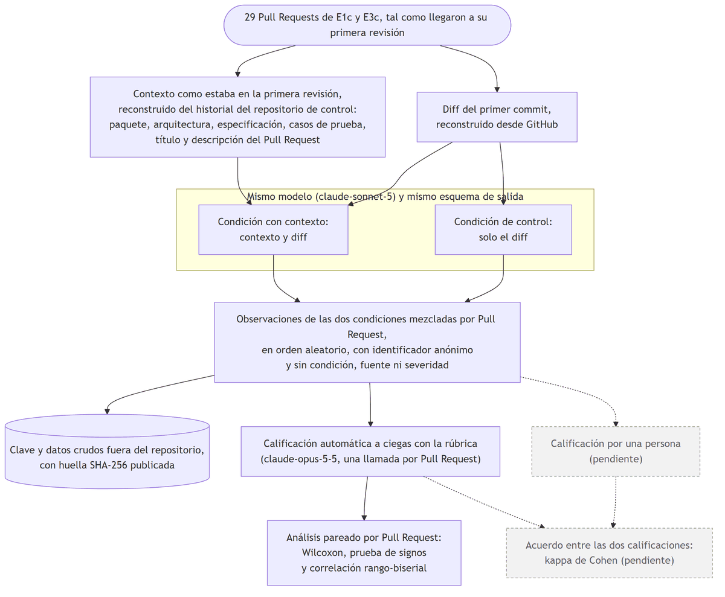
Figura 4.2. Diseño del experimento C: dos condiciones de revisión sobre los mismos Pull Requests
El análisis reporta la proporción de observaciones relevantes por condición y compara, Pull Request por Pull Request, el número de observaciones relevantes con la prueba de rangos con signo de Wilcoxon [40] y con la prueba de signos, siguiendo las pautas de Arcuri y Briand [39] para comparar resultados de ejecuciones aleatorias. Las observaciones bloqueantes y mayores que resulten válidas se cuentan aparte.

4.1.8 Análisis de los datos
El análisis se organiza por pregunta de investigación. Las corridas piloto se describen, además, en conjunto: conteos, proporciones y totales de tiempo, tokens y costo, por proyecto, por skill y por paquete. Con una sola corrida por proyecto no se aplican pruebas estadísticas a esas cifras, y las diferencias entre E1c y E3c se reportan sin atribuirlas a una causa cuando el modelo o la versión de la plataforma cambiaron entre las dos (apartado 5.1.4).
Para PI1 se cuenta, en cada HU, cuántos criterios de aceptación tienen al menos un caso de prueba que los referencia, y se separan los criterios que venían en la fuente de los que infirió el sistema. La suficiencia de esos casos, es decir, si cada uno verifica bien su criterio, requiere la rúbrica del apartado 4.1.5 y queda como trabajo futuro.
Para PI2, la calificación del experimento de control produce dos medidas por condición. La proporción estricta cuenta solo las observaciones «relevante y correcta»; la amplia suma las «relevante pero mal sustentada». Además, para cada Pull Request se resta el número de observaciones relevantes sin contexto del número con contexto. Esas 29 diferencias pareadas se comparan con la prueba de rangos con signo de Wilcoxon [40] y con la prueba de signos exacta, y el tamaño del efecto se reporta con la correlación rango-biserial pareada, que va de −1 a 1 [60]. El nivel de significancia, fijado antes de conocer los resultados, es de 0.05 con prueba bilateral. Se reportan aparte las observaciones bloqueantes y mayores que resultaron válidas y cuántas observaciones relevantes de una condición encontró también la otra. El cálculo está en un guion versionado con la evidencia del experimento, y es el mismo para la calificación automática y para la humana, de modo que cualquiera puede repetirlo.
La calificación automática se mantuvo sellada hasta que se decidió usarla: se guardó fuera del repositorio con su huella SHA-256 publicada y, antes de abrirla, se comprobó que esa huella, la de la clave y la de los datos crudos coincidían con los archivos. Cuando exista la calificación por una persona se calcularán el acuerdo observado y el coeficiente kappa de Cohen, que descuenta el acuerdo esperado por azar [61], con las cuatro categorías de la rúbrica y con dos (relevante o no). Si el acuerdo resulta bajo, se reportará como un hallazgo sobre la rúbrica o sobre el modelo como juez; la calificación humana no se ajustará para acercarla a la automática.
Para PI3 y PI5, el análisis es cualitativo y se apoya en los registros de hallazgos de cada corrida. Cada hallazgo se anota con su hora y se clasifica en cuatro grupos: defectos del código generado, problemas del proceso o supuestos de Loom que no se sostuvieron, errores de la plataforma o del entorno, e intervenciones de la persona, separando las que se hicieron con la interfaz de Loom de las que se hicieron fuera de ella. Cuando un hallazgo llevó a cambiar Loom, el registro lo liga con su registro de decisión. Los cambios que exigió el segundo proyecto fuera de la configuración son la evidencia sobre la generalización (PI3), y los defectos que solo aparecieron al ejecutar el sistema responden PI5. PI4 no se analiza, porque la matriz de escenarios que la respondería quedó fuera del alcance final (apartado 4.1.2).

4.1.9 Validez y confiabilidad
La validez interna se protege con entradas idénticas entre escenarios y con el registro de la versión de Loom y de los modelos. La validez de constructo depende de que las rúbricas midan lo que declaran; por eso se escriben antes de evaluar y se aplican a ciegas. La validez externa está limitada: los proyectos son propios o de prueba, y un tercer proyecto de otro dominio ampliaría lo que puede generalizarse. La confiabilidad se aborda con repeticiones y con el reporte de la varianza, dado el carácter no determinista de los modelos. Un riesgo específico de este diseño es que las intervenciones manuales durante la corrida contaminen la medición de autonomía; se mitiga con un registro de intervenciones y con la repetición desde cero.
Otro riesgo es propio del enfoque de ciencia del diseño: el artefacto evoluciona con cada evaluación. Cada piloto encontró supuestos de Loom que no se sostenían y se corrigieron con un registro de decisión (ADR-0071 a 0084 tras el primer piloto, ADR-0085 a 0088 durante el segundo). Esa evolución es parte del resultado, pero implica que dos corridas solo son comparables si se hicieron con la misma versión de la plataforma, y por eso el commit de Loom y los modelos exactos se registran junto con cada corrida.
La validez de conclusión del experimento C tiene límites propios. Son 29 pares y cada condición se ejecutó una vez, así que la variabilidad del modelo no está medida. El límite mayor es el calificador: la relevancia la juzgó un modelo de la misma familia que el revisor, con los sesgos que describe el apartado 2.10, y no hay todavía una calificación humana contra la cual medir su acuerdo. Por eso la respuesta a PI2 se presenta como una evaluación automática y no como definitiva. La calificación por una persona y por una segunda persona evaluadora quedan como trabajo futuro (apartado 6.3).

4.1.10 Datos y ética
El tema se generalizó deliberadamente respecto de cualquier sistema de un empleador, para no requerir autorización de datos de terceros. Los proyectos utilizados son propios o de prueba, los datos de acceso (llaves, contraseñas) no se almacenan en la documentación y las cuentas de prueba tienen credenciales generadas para ese fin.

4.2 Metodología implementada para resolver el problema

4.2.1 Visión general y nomenclatura
Loom es un sistema de skills de IA con un orquestador que las despacha y una plataforma web que las ejecuta y muestra su avance. Los documentos de diseño llaman Telar al orquestador con sus skills y Loom a la plataforma; en esta tesis se usa Loom para el conjunto. Proyecto, con mayúscula, designa la aplicación objetivo que Loom construye o evalúa, y se distingue de Loom, que es la herramienta. El diseño de Loom se documentó en más de noventa registros de decisión de arquitectura (apartado 2.9), numerados en el orden en que se tomaron y listados en el Anexo A; además de explicar la forma del sistema, sirven como evidencia, porque cada supuesto que una corrida piloto derribó quedó asociado a un registro fechado.
El flujo recorre cuatro fases. Requerimientos lee las HUs de la fuente configurada y las especifica. Diseño genera los casos de prueba y la arquitectura, y la persona aprueba la arquitectura. Desarrollo descompone las HUs en paquetes de trabajo, genera el código, lo revisa, lo corrige y lo fusiona. Implementación despliega la aplicación en la nube y valida las HUs con pruebas de humo. Cada fase puede ejecutarse por separado, por lo que un Proyecto puede entrar al flujo en el punto que corresponda a su estado.
La figura 4.3 resume el recorrido de una HU por las cuatro fases.
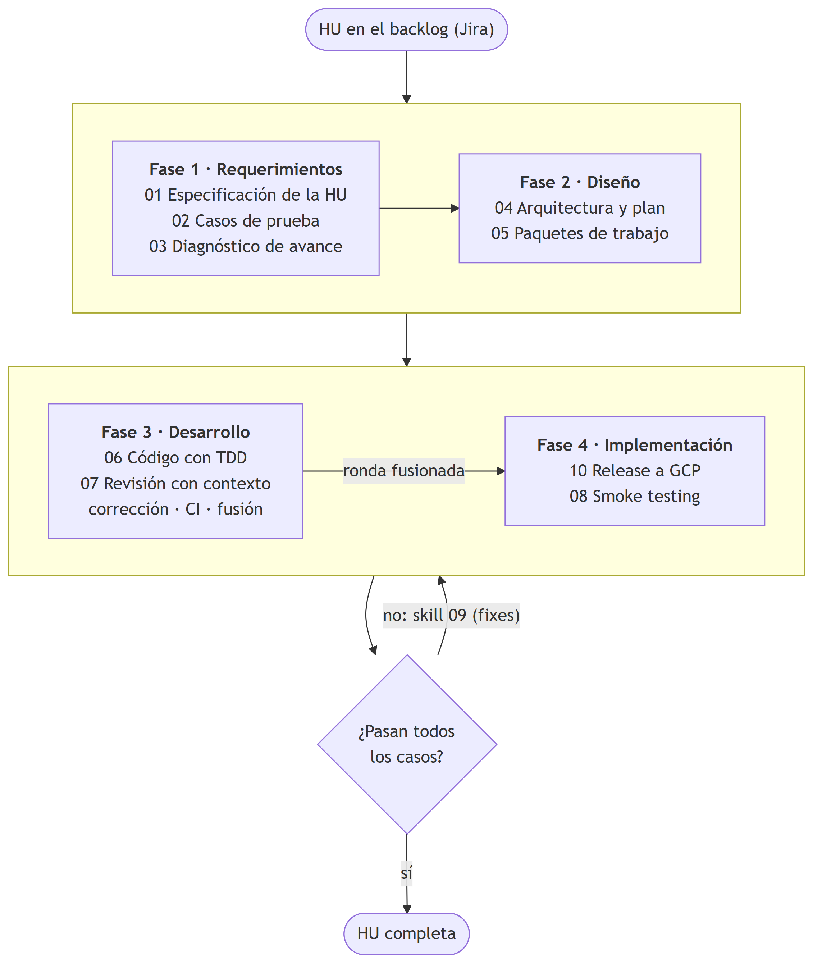
Figura 4.3. Flujo de una HU por las cuatro fases de Loom

4.2.2 Arquitectura de la plataforma
La plataforma se implementó como monorepo (un solo repositorio para todo su código) con un servidor en Python (con validación de datos mediante Pydantic), MongoDB como base de datos documental y una interfaz web en Angular con la biblioteca PrimeNG (ADR-0031). Los procesos largos informan su progreso con eventos enviados por el servidor (SSE), que la interfaz muestra en un panel de actividad. El acceso de las personas requiere inicio de sesión. La figura 4.4 muestra los componentes y sus conexiones con los servicios externos.
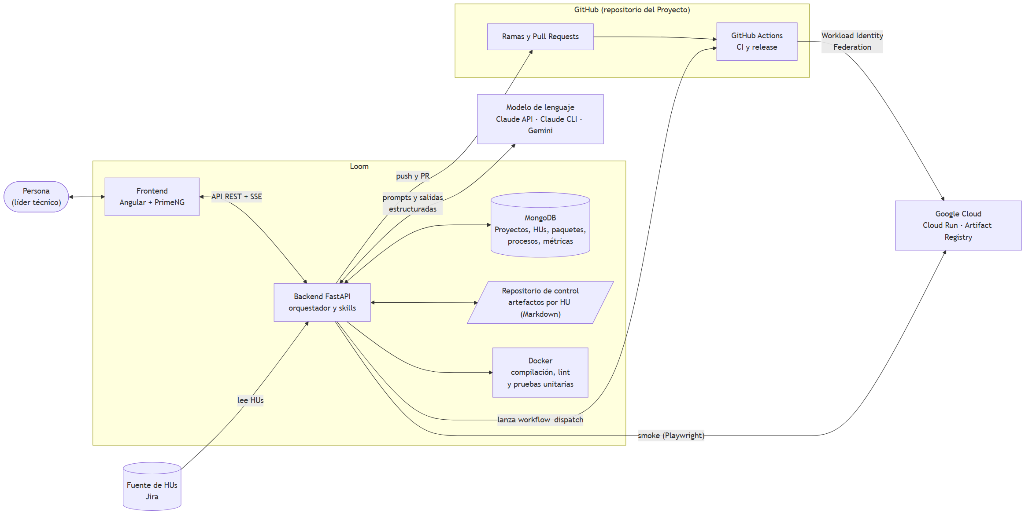
Figura 4.4. Arquitectura de la plataforma y servicios externos
Tres proveedores de IA quedan disponibles por Proyecto: la API de Claude, la API de Gemini y el CLI de Claude Code con cuenta personal, este último solo para desarrollo. Las skills no dependen del proveedor; una capa común resuelve la llamada, valida la salida contra un esquema y reintenta ante respuestas truncadas o mal formadas. Loom no usa generación aumentada por recuperación (apartado 2.1): cada skill recibe un contexto armado de forma determinista para su tarea, con la especificación de la HU, sus casos de prueba, el documento de arquitectura del repositorio y, en la revisión, el diff. La indexación de varios repositorios quedó en diseño.
Loom trabaja con tres tipos de almacenamiento. En MongoDB guarda el estado operativo (Proyectos, HUs, paquetes, revisiones, métricas y procesos). En un repositorio de control por Proyecto guarda, como Markdown versionado con git, la documentación de cada HU. Sobre los repositorios de la aplicación opera con una cuenta de desarrollo dedicada, de modo que todo cambio generado queda identificado como del sistema.
La cuenta de desarrollo se configura por Proyecto con un usuario de GitHub y un token de acceso de grano fino, limitado a los repositorios del Proyecto y a los permisos de contenido y de Pull Requests (ADR-0032). Loom clona cada repositorio una sola vez y, para cada rama de trabajo, crea un worktree propio (una copia de trabajo adicional del mismo repositorio, ligada a una rama) desde la rama base del remoto, lo que permite trabajar en varias ramas a la vez sin tocar la rama base del clon (ADR-0043). El token llega a git por variables de entorno, sin aparecer en la URL ni en la línea de comandos. El token de la cuenta de desarrollo y el de Jira se guardan en la base de datos y la API nunca los vuelve a exponer, ni en el detalle ni en las listas; guardarlos en un gestor de secretos es una deuda documentada del diseño (ADR-0033 y ADR-0043).

4.2.3 Modelo de datos y artefactos por HU
La unidad central es el Proyecto, que reúne la fuente de HUs, los repositorios, el ambiente de desarrollo, el modo de arranque, el proveedor de IA, las cuentas de prueba por rol y la configuración de despliegue. Cada HU produce artefactos en su carpeta del repositorio de control: la especificación con sus criterios explícitos e inferidos y sus supuestos, los casos de prueba con el criterio del que derivan, el plan, las tareas, un archivo por paquete de trabajo y la evidencia de las pruebas de humo. Cada versión de la especificación y de los casos de prueba se guarda y se compara con la anterior. Esta organización sigue el desarrollo dirigido por especificaciones (apartado 2.5): la especificación de la HU es la fuente de la que parten los demás artefactos, y cada caso de prueba conserva la referencia al criterio del que deriva, que es la que permite medir después qué criterios quedaron cubiertos (PI1). La figura 4.5 muestra cómo se encadenan esos artefactos, de la HU al Pull Request y a las pruebas de humo.
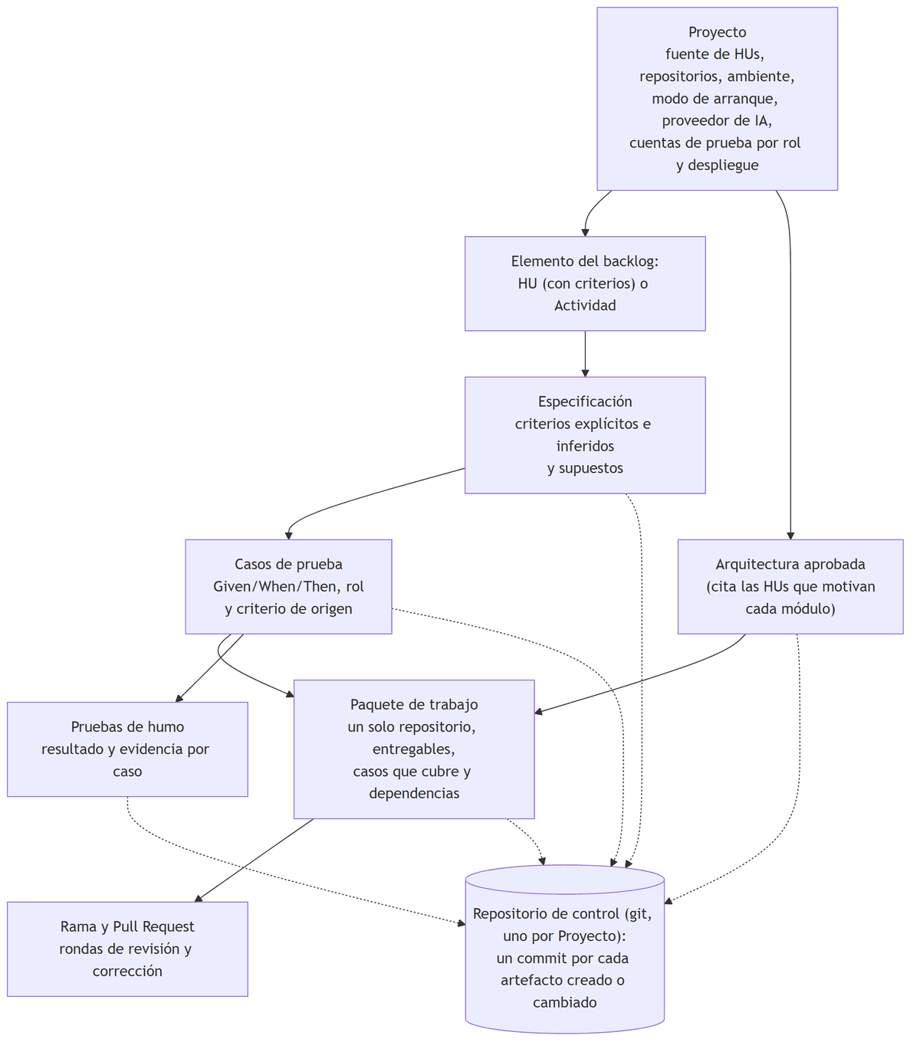
Figura 4.5. Artefactos de una HU y su trazabilidad en el repositorio de control
El repositorio de control es un repositorio git local, uno por Proyecto y sin remoto (ADR-0035). Cada vez que una skill crea o cambia un artefacto, Loom hace un commit con un mensaje que dice qué pasó (por ejemplo, HU-003/PT-01: en revisión, PR abierto o HU-003/PT-01: revisión 1 — aprobado). La bitácora que muestra la plataforma es ese mismo historial, leído en cada consulta (ADR-0037), y gracias a él se puede recuperar cualquier artefacto tal como estaba en un momento dado. El experimento C lo aprovechó para reconstruir cada paquete como lo vio su primera revisión (apartado 5.2.14).
Un elemento del backlog se clasifica como HU, con criterios de aceptación y pipeline completo, o como Actividad, sin criterios, con un pipeline reducido. Los paquetes de trabajo son las unidades de código: cada uno pertenece a un solo repositorio, declara sus entregables, los casos de prueba que cubre y sus dependencias, y produce una rama y un Pull Request propios.

4.2.4 Las skills del pipeline
La tabla 4.4 resume las skills. Las que analizan devuelven salida estructurada; las que escriben código operan como agentes sobre una copia de trabajo del repositorio. La figura 4.6, después de la tabla, muestra cómo se pasan sus salidas de una a otra y dónde decide una persona.
Tabla 4.4. Skills de Loom
N.º | Skill | Entrada | Salida
1 | Descubrimiento y especificación | Fuente de HUs (Jira o Markdown) | Especificación de la HU y su clasificación
2 | Generación de casos de prueba | Especificación | Casos de prueba con criterio de origen
3 | Diagnóstico de avance existente | Casos de prueba y ambiente desplegado | Casos cubiertos y pendientes
4 | Diseño de arquitectura | Casos pendientes y código existente | Plan de arquitectura a aprobar
5 | Descomposición en paquetes | Plan aprobado | Tareas y un archivo por paquete
6 | Generación de código | Paquete, especificación, arquitectura y árbol del repositorio | Rama y Pull Request
7 | Revisión de código | Pull Request, especificación, casos y arquitectura | Observaciones con severidad y fuente
8 | Pruebas de humo | Casos de prueba y ambiente | Informe con evidencia por caso
9 | Generación de correcciones | Casos fallidos de una corrida | Paquetes de corrección
10 | Generación de release | Configuración de despliegue | Script de despliegue y su disparador

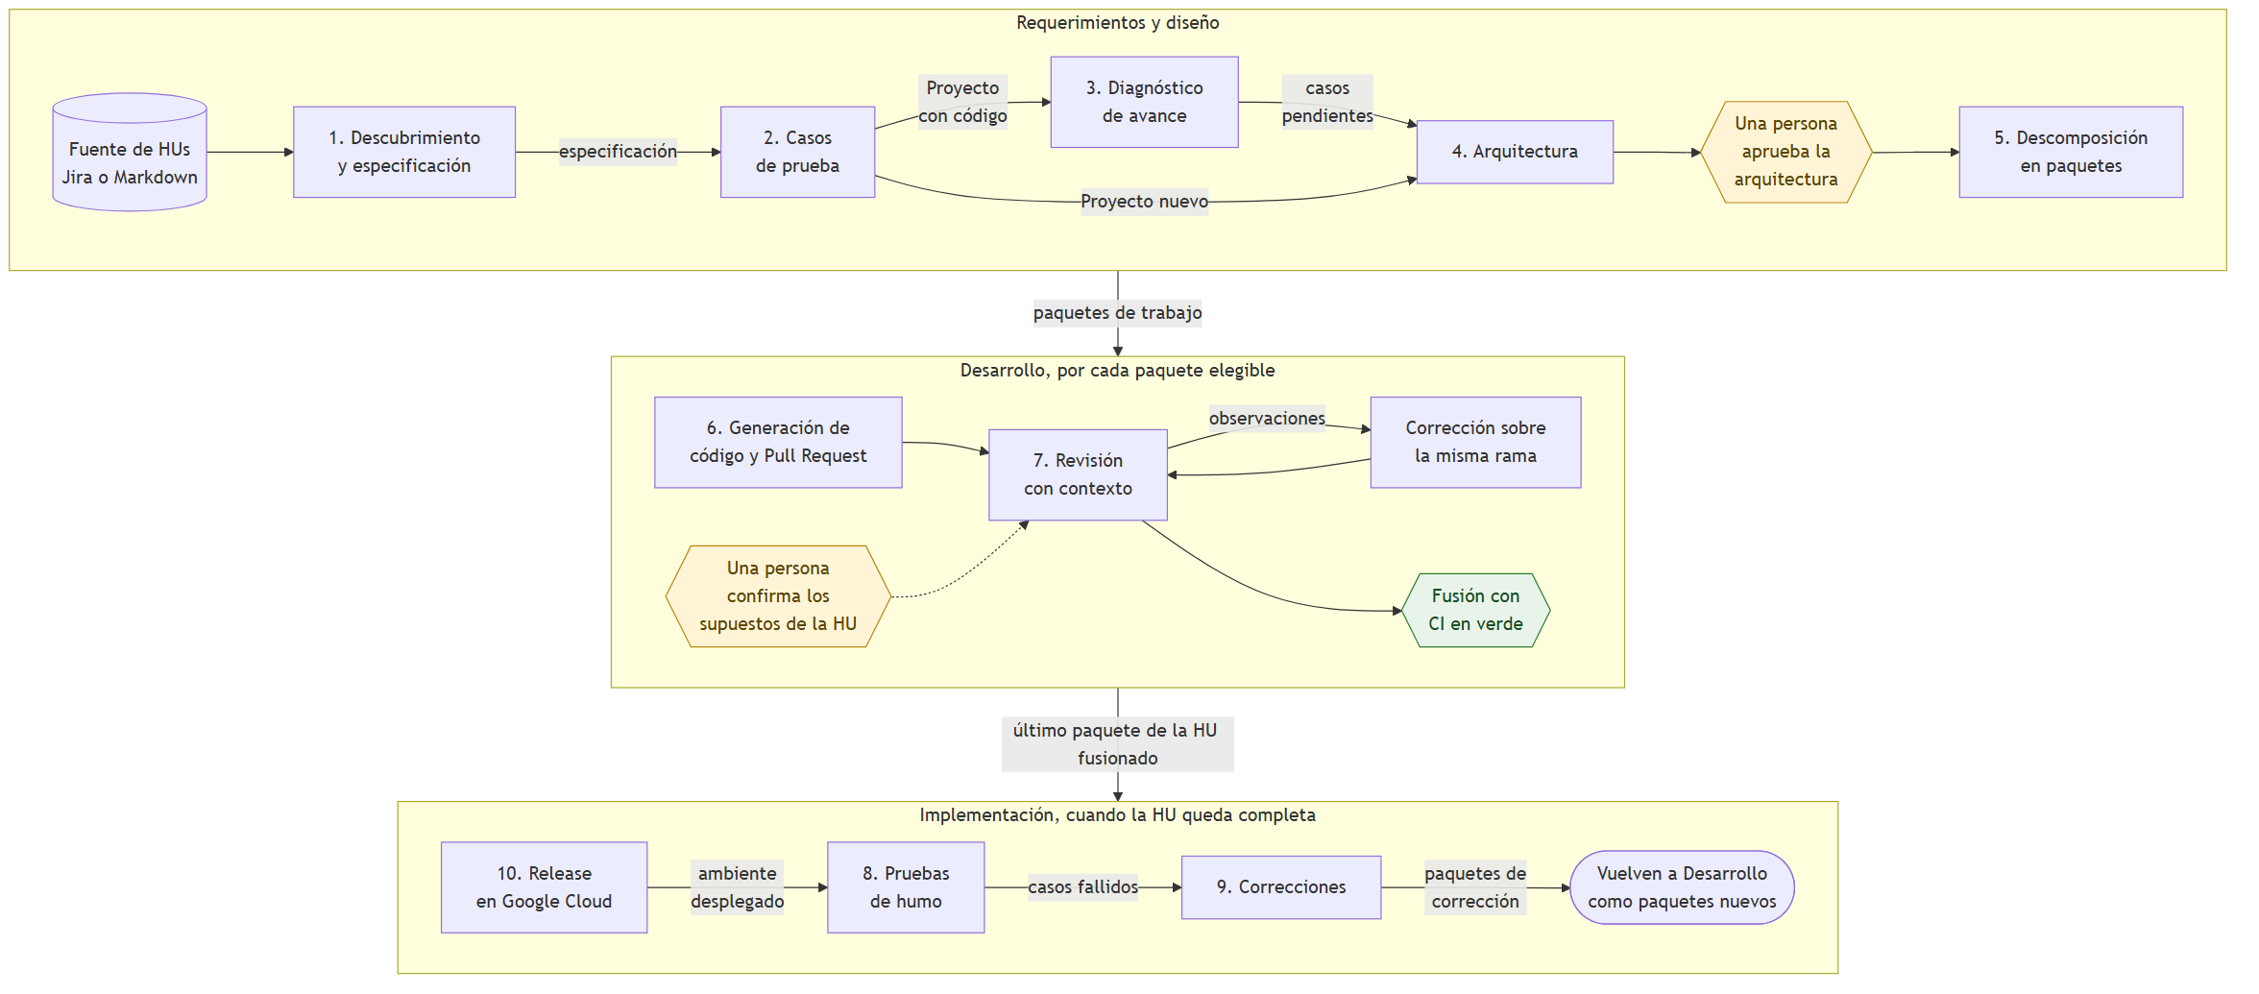
Figura 4.6. Encadenamiento de las skills y puntos de decisión humana
La skill 1 lee la fuente y hace el trabajo de un analista de requerimientos. Con Jira consulta el sprint por su API REST en el orden del tablero, que se guarda como la prioridad de negocio de cada HU (ADR-0048), y aplana la descripción, que Jira entrega en un formato de documento anidado, a texto plano. El modelo recibe cada elemento con un esquema de salida fijo y lo devuelve interpretado: la narrativa de la HU, los criterios explícitos que ya traía, los criterios que infiere y que un analista daría por incluidos (validaciones, permisos, manejo de errores), los supuestos que no puede resolver y la clasificación como HU o como Actividad (ADR-0033). Los criterios inferidos quedan separados de los explícitos, para que una persona vea qué agregó el modelo. La fuente Markdown funciona igual con archivos que se suben a la plataforma (ADR-0058). Cada HU guarda además una huella SHA-256 de su título y su descripción; una revisión que no usa el modelo compara esa huella con la fuente para saber qué HUs son nuevas o cambiaron, y solo esas se regeneran (ADR-0040).
En un Proyecto nuevo, al terminar de leer las HUs, la misma skill hace un análisis más, ahora con el papel de arquitecto. Decide si el sistema amerita microservicios (por omisión, un monolito), elige lenguaje, framework y herramientas de un catálogo cerrado, la autenticación y la estructura de repositorios, y justifica cada elección con las HUs que la motivan y las alternativas que descartó (ADR-0039). La propuesta precarga la configuración de la fase de Diseño, y la persona la confirma o la cambia.
La skill 2 deriva los casos de prueba. Cada criterio, explícito o inferido, produce al menos un caso en la forma Given/When/Then, con el resultado esperado, el rol de la cuenta con la que debe ejecutarse y la referencia al criterio del que deriva. Los casos se piensan como interacciones con la interfaz, porque se van a ejecutar con Playwright contra la aplicación desplegada. Un criterio que depende de un supuesto sin confirmar también genera su caso, con la interpretación de la skill 1; el supuesto se resuelve después, en la revisión (ADR-0011).
La skill 3 existe para los Proyectos que ya tienen código. Antes de diseñar, un agente de navegador ejecuta los casos de prueba de cada HU contra el ambiente desplegado y marca cada caso como cubierto, pendiente o sin evaluar (cuando no hay cuenta para su rol). Lo que no está cubierto, incluido lo que no se pudo evaluar, pasa a la descomposición; una HU con todos sus casos cubiertos no genera paquetes (ADR-0060).
La skill 4 diseña la arquitectura. En su variante fundacional, la única implementada, escribe un documento Markdown por repositorio con secciones fijas: resumen, backend (capas, módulos, estructura de carpetas, persistencia, seguridad), modelo de datos, frontend, despliegue, decisiones con sus alternativas descartadas, y supuestos y preguntas abiertas (ADR-0044). El stack configurado es una restricción; si no hay stack, la skill se detiene. Cada módulo, entidad y pantalla cita las HUs que lo motivan, y la sección de despliegue declara por cada servicio su Dockerfile de producción, su puerto y sus variables de entorno (ADR-0063). La arquitectura queda pendiente hasta que una persona la aprueba; si se regenera, la aprobación se pierde.
La skill 5 convierte la arquitectura aprobada en paquetes de trabajo, en dos pasos. El primero, de planeación, define el esqueleto (grupo BASE, entre tres y seis paquetes) y el orden de las HUs. Su primer paquete deja el entorno de desarrollo en contenedores, con su docker-compose.yml y un README que explica cómo levantarlo y probarlo (ADR-0050); el último deja la aplicación desplegable, y ninguna HU arranca hasta que esté fusionado (ADR-0063). El orden de las HUs respeta la prioridad de la fuente salvo que una dependencia real obligue a adelantar otra, y si el modelo propone dependencias circulares se rompen solo las que forman el ciclo (ADR-0045 y ADR-0048). El segundo paso parte cada HU en uno a cuatro paquetes de una sola capa, con sus entregables, los casos de prueba que cubre y sus dependencias; el backend va antes que el frontend que lo consume, y cada paquete toca un solo repositorio. Todo caso de prueba de la HU tiene que quedar en algún paquete. Una respuesta sin paquetes para una HU con casos pendientes no se acepta: se repite hasta tres veces y, si sigue vacía, la descomposición se detiene con un error que nombra la HU (ADR-0062). La figura 4.7 resume los dos pasos.
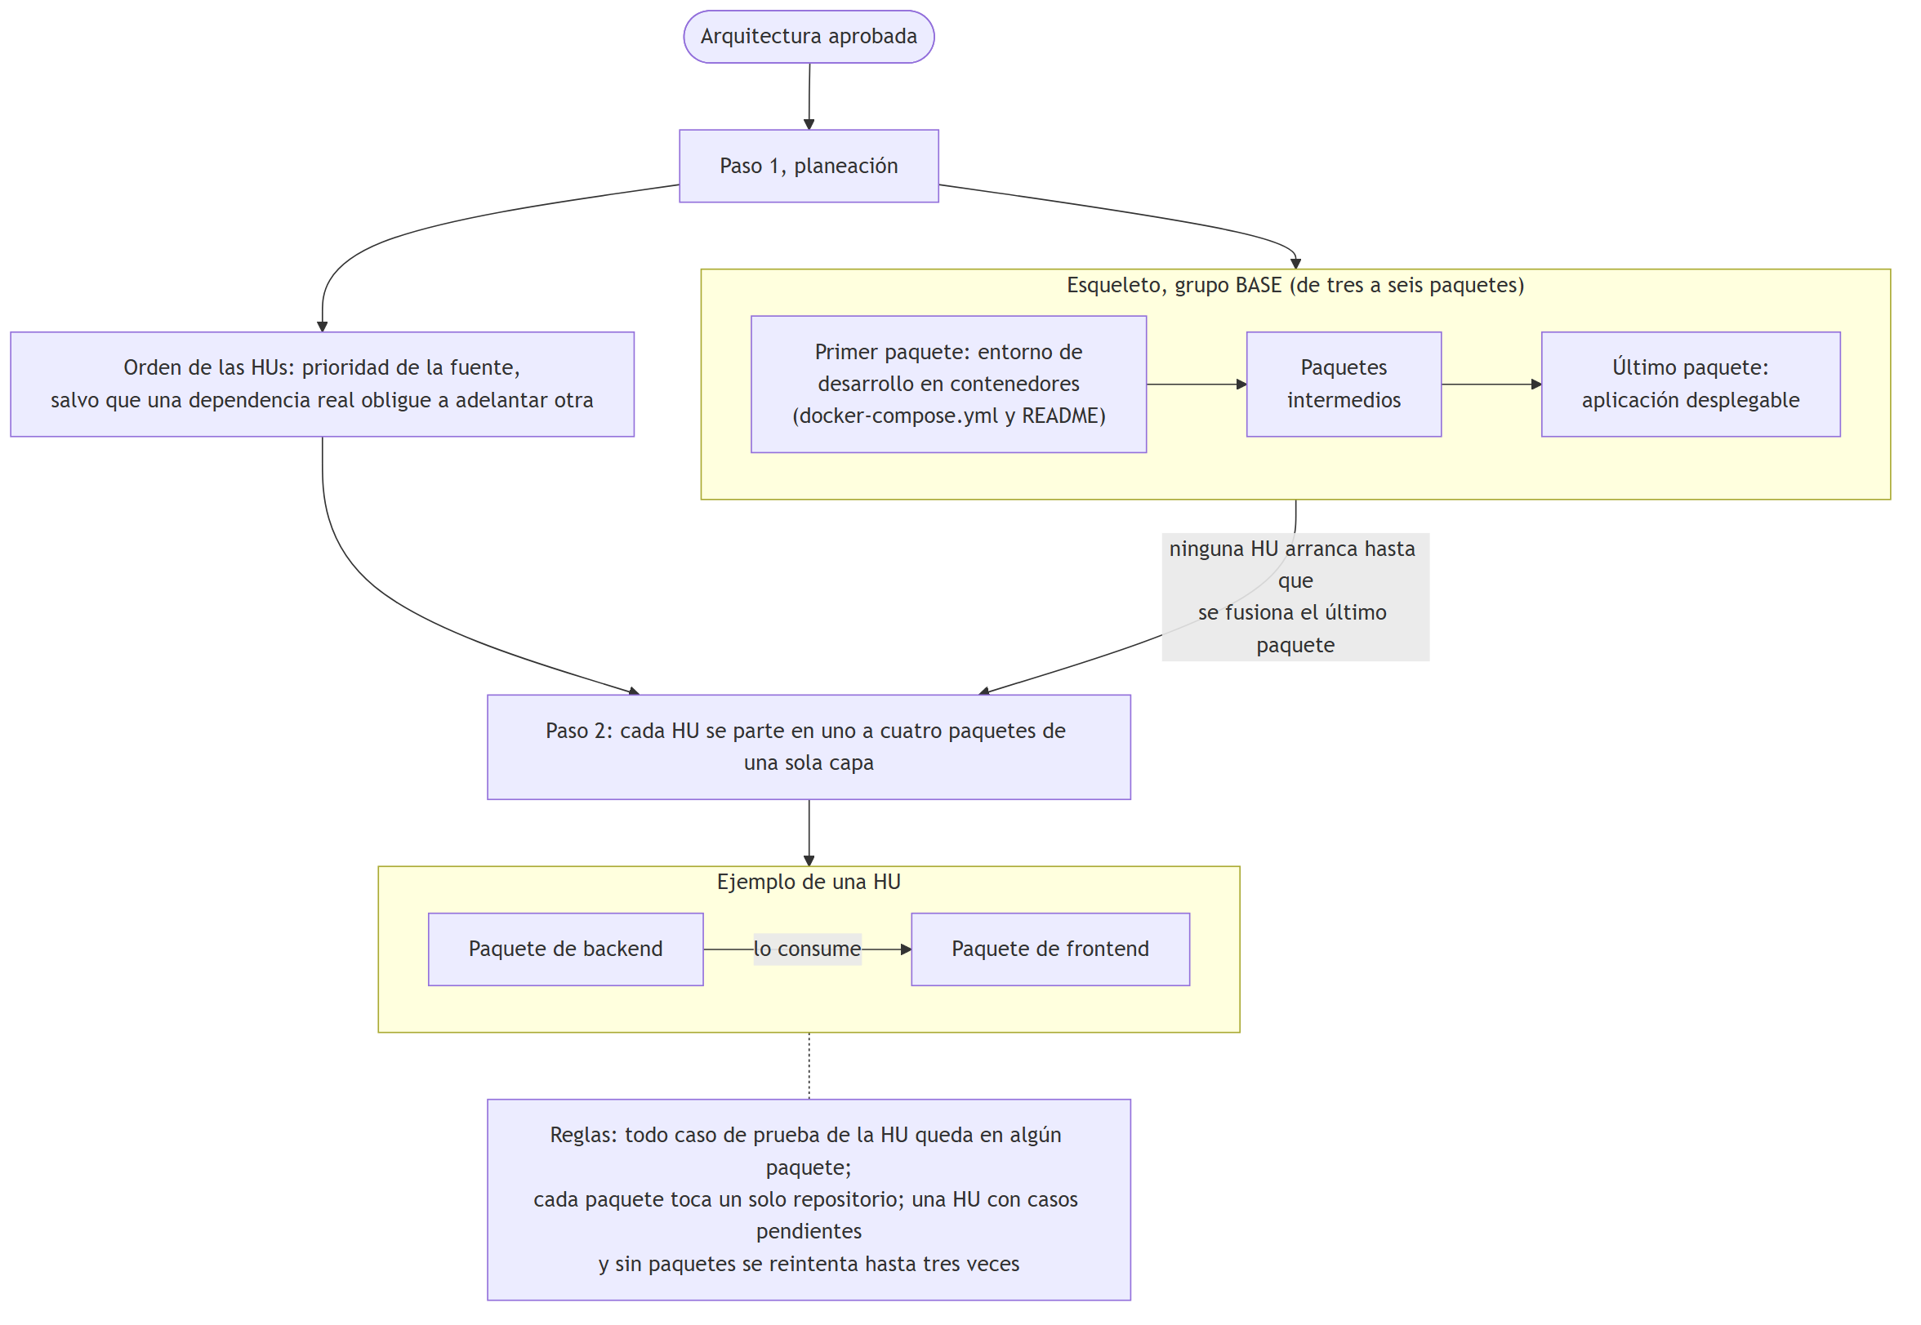
Figura 4.7. Descomposición de la arquitectura aprobada en paquetes de trabajo
La skill 9 genera correcciones a partir de las pruebas de humo. Toma las HUs con casos fallidos y todos sus paquetes fusionados; los casos bloqueados no cuentan, porque no son un defecto del código. Con la especificación, la arquitectura, los casos fallidos y los archivos que tocó cada paquete, el modelo agrupa los fallos por causa probable y devuelve un paquete de corrección por causa, cada uno con una prueba que falle sin la corrección. Cada caso fallido queda en exactamente una corrección. El paquete de origen se atribuye solo si el modelo devuelve uno que existe, y nunca se inventa. Los casos que pasaban en la corrida anterior se marcan como regresión. Tras tres rondas de corrección sin éxito, la skill se niega a seguir y pide que una persona revise (ADR-0061).
Las skills 6, 7, 8 y 10 se describen en los apartados siguientes, junto con las compuertas y las reglas que las rodean.

4.2.5 Generación de código y compuertas de ejecución
Un paquete es elegible cuando está pendiente, la arquitectura está aprobada y todas sus dependencias están fusionadas, tanto las de paquete como las de las HUs de las que depende (ADR-0046). La generación trabaja sobre un worktree de la rama del paquete, creado desde la rama base actualizada. Con la API, el agente tiene cuatro herramientas: listar un directorio, leer un archivo, escribir un archivo y terminar. No ejecuta comandos ni tiene red, las rutas quedan confinadas al worktree y hay límites de 40 turnos, 60 archivos, 200 KB por archivo y 1.5 MB por paquete. Con el CLI de Claude Code, el agente usa el ciclo de herramientas del propio CLI con permisos acotados por ruta: puede leer y editar dentro del repositorio, sin terminal, sin red y sin subagentes (ADR-0053). En los dos casos recibe el paquete, la arquitectura del repositorio, la especificación y los casos de prueba de la HU, los paquetes de los que depende y el árbol de archivos existente. Al terminar, Loom hace un commit con la identidad de la cuenta de desarrollo, sube la rama y abre el Pull Request con los entregables, los casos cubiertos, los supuestos heredados de la HU y un resumen del agente.
La generación de código sigue TDD (apartado 2.6): el agente escribe pruebas y código de cada paquete. Loom no puede observar el orden en que el agente escribe los archivos, pero sí exige el resultado de ese hábito: el sistema rechaza el resultado si no incluye pruebas o si faltan los archivos obligatorios de un servicio (por ejemplo, un README o un archivo de composición de contenedores). Antes de subir el código, una compuerta lo ejecuta dentro de un contenedor de Docker aislado de la rama de trabajo: instala dependencias, compila, corre el análisis estático (lint) y las pruebas unitarias del proyecto, con los mismos comandos que definen sus scripts y su integración continua. Las pruebas que requieren Docker desde dentro del contenedor, como las que usan Testcontainers, quedan excluidas y las cubre la integración continua. Si la compuerta falla, el error vuelve al agente hasta dos veces; si no se corrige, el Pull Request se abre con la advertencia y la revisión lo marca con una observación bloqueante.
La compuerta responde a un hallazgo de las primeras corridas: el agente no ejecuta nada por sí solo, y la revisión de código lee el diff sin compilarlo. Sin la compuerta, un error de compilación o de estilo solo aparecía al esperar la integración continua de GitHub.

4.2.6 Revisión, corrección y fusión
La revisión recibe el Pull Request y el contexto completo (especificación, casos de prueba, arquitectura aprobada y el resumen de la implementación). Cada observación lleva una fuente (criterio de aceptación, arquitectura, buenas prácticas, pruebas o seguridad), una severidad (bloqueante, mayor o menor) y, cuando aplica, archivo y línea, y se publica como comentario en el Pull Request. La figura 4.8 resume el ciclo completo de un paquete, desde la generación hasta la fusión.
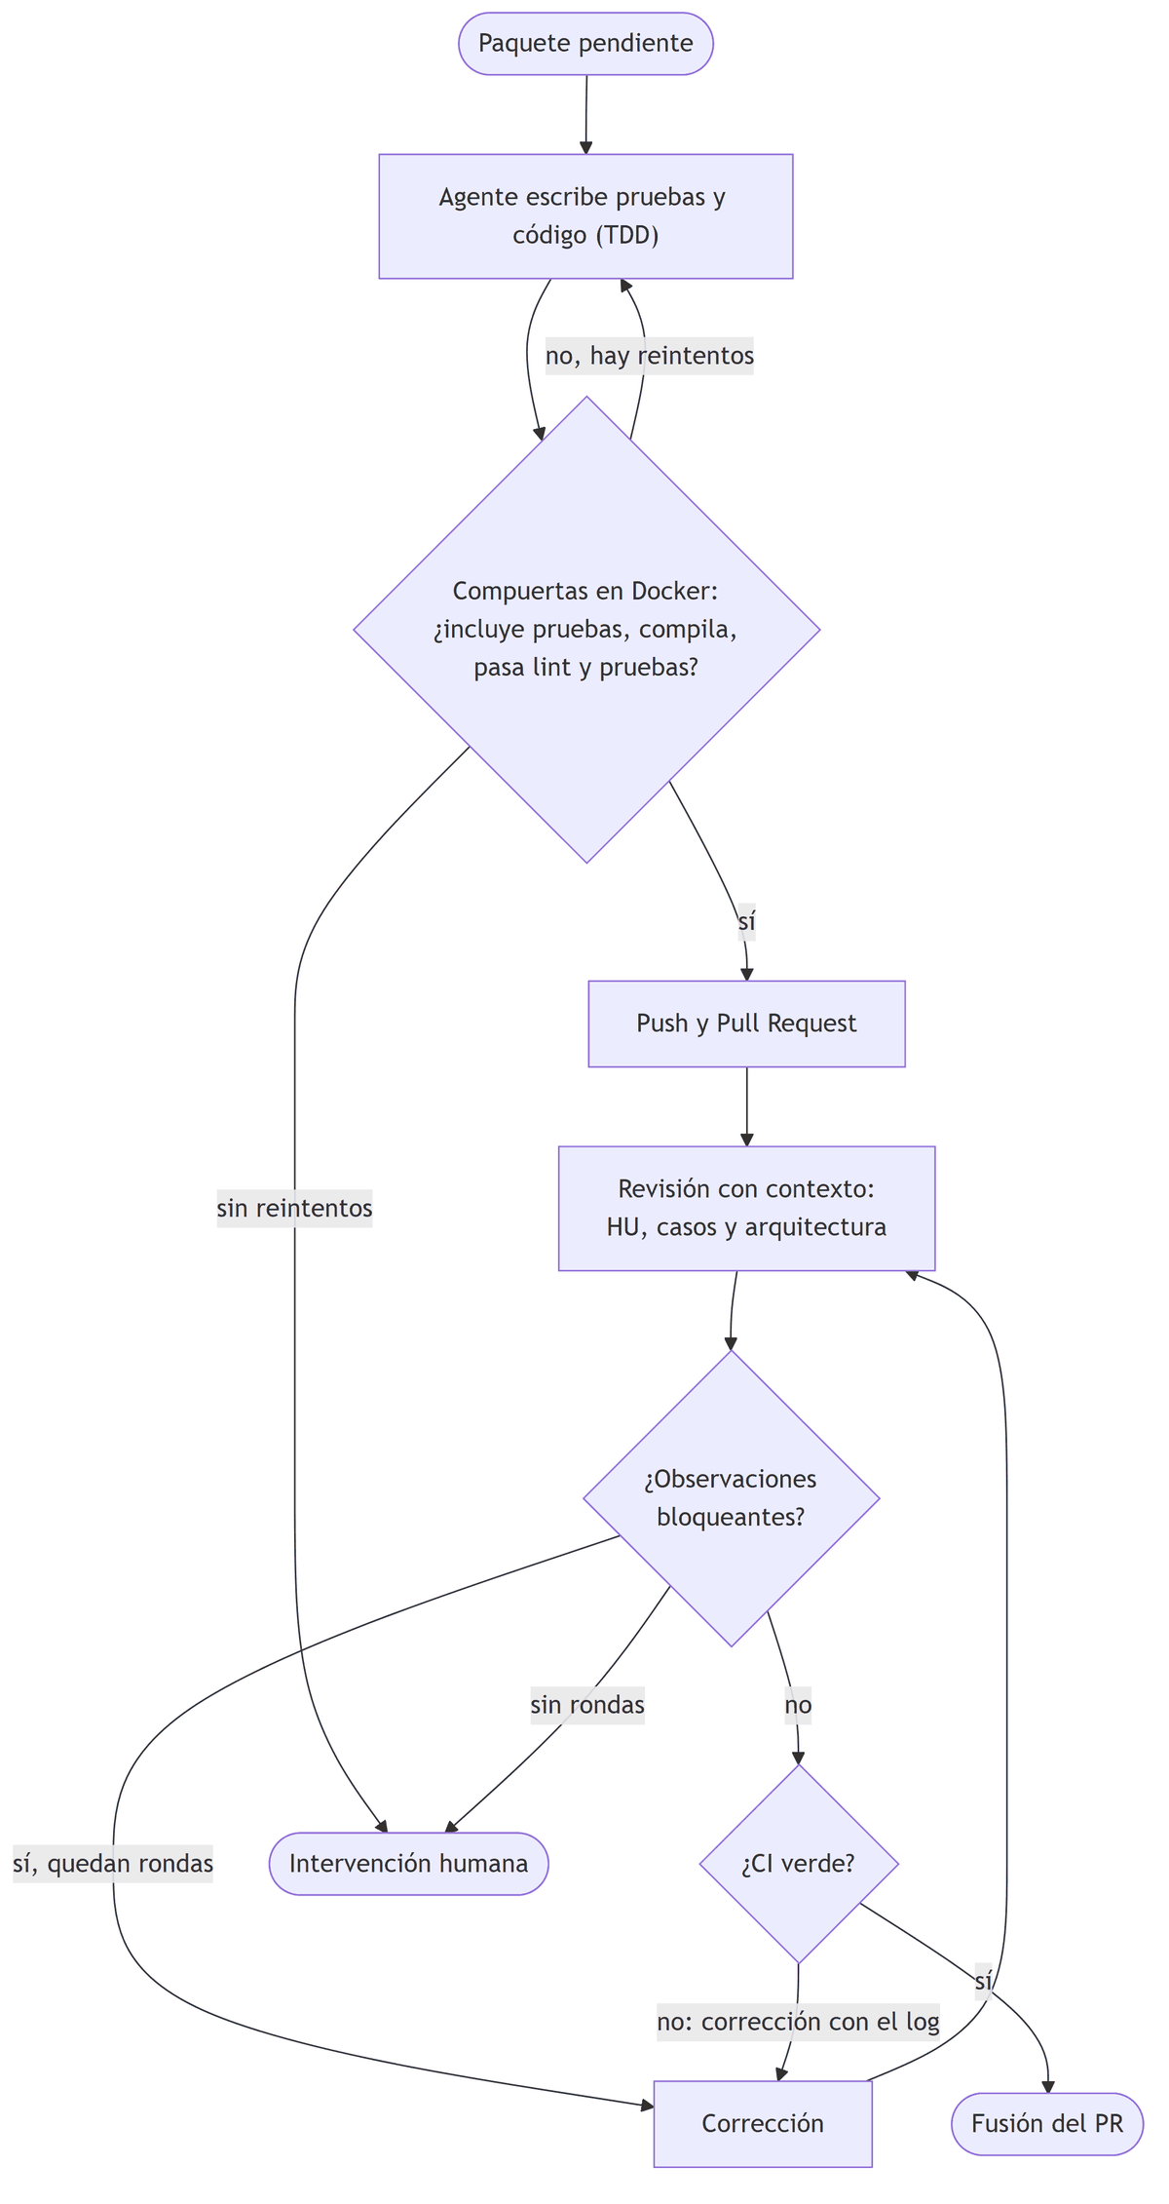
Figura 4.8. Ciclo de un paquete de trabajo: generación, compuertas, revisión, corrección y fusión
Si una HU tiene supuestos sin confirmar, el sistema agrega una observación bloqueante hasta que una persona registre su decisión en la pantalla de decisiones (ADR-0011 y ADR-0077). Así, las decisiones que la historia dejaba abiertas (apartado 2.4) quedan registradas y a la vista de una persona.
La corrección aplica las observaciones sobre la misma rama, responde cada comentario y marca las conversaciones resueltas (ADR-0064). Cada ronda de revisión y de corrección se guarda con su resultado y con el diff que se revisó (ADR-0068).
Las observaciones pueden valorarse de dos maneras. Una persona las califica con la rúbrica de la tesis (relevante y correcta, relevante pero mal sustentada, ruido o falsa). Además, bajo demanda, un modelo puede dar una segunda opinión: recibe las observaciones numeradas y el diff tal como lo vio la revisión, y dictamina por cada una si es correcta, parcial, incorrecta o no verificable, si su severidad está bien puesta y qué recomienda hacer, citando el fragmento del diff que lo sostiene (ADR-0069). Esa opinión puede venir de un proveedor distinto del que revisó. Sirve para orientar a la persona; el apartado 2.10 describe los sesgos de usar un modelo como juez de otro.
La fusión de un Pull Request exige que los checks de la integración continua (las comprobaciones automáticas que GitHub ejecuta sobre cada cambio) estén en verde, y no procede mientras sigan en ejecución (ADR-0076). Loom consulta el estado de esos checks en GitHub; la integración continua funciona así como un juez externo que el modelo no controla (apartado 2.8). Si alguno falla durante el avance de una HU, lee el registro del job fallido, extrae las líneas que preceden a la marca de error y lo devuelve al agente como una observación bloqueante, con hasta dos correcciones por paquete (ADR-0078). Si sigue en rojo, el avance se detiene y el Pull Request queda abierto.

4.2.7 Avance de una HU de punta a punta
La acción «avanzar con una HU» encadena el ciclo para todos los paquetes de una HU en el orden de sus dependencias. Por cada paquete genera el código, lo revisa, aplica hasta un número de rondas de corrección elegido por la persona (de cero a tres), espera la integración continua y fusiona. Se detiene ante una observación bloqueante que no se pudo resolver y deja el Pull Request abierto para que la persona lo decida. Al fusionarse el último paquete, la HU queda completa y se lanza el despliegue.

4.2.8 Despliegue
Un generador determinista produce, a partir de la configuración del Proyecto, un script de despliegue (release.py) y su disparador, sin credenciales. El script es idempotente: habilita las APIs necesarias de Google Cloud, crea la instancia de base de datos PostgreSQL y su usuario cuando la aplicación lo requiere, guarda las contraseñas y los secretos aleatorios en el gestor de secretos, crea una cuenta de servicio de ejecución con acceso solo a esos secretos, construye las imágenes con el servicio de construcción de la nube y despliega el backend y el frontend en Cloud Run, el servicio de Google Cloud que ejecuta contenedores sin administrar servidores. Las direcciones de los servicios se calculan antes de desplegar, de modo que la configuración de origen cruzado (CORS) del backend se establece en una sola pasada.
El script ubica cada servicio aunque el monorepo lo ponga en apps/, packages/ o services/, y lo construye desde la raíz del repositorio cuando su Dockerfile copia archivos de otros workspaces (ADR-0086). A un backend que no es Java le entrega, además de las variables sueltas de la base de datos, la cadena de conexión DATABASE_URL como secreto; y a un frontend que fija la dirección de la API al compilar le pasa la URL del backend como argumento de construcción (ADR-0087). Estas tres reglas salieron del segundo piloto, cuyo stack Node y React no cabía en los supuestos del primero.
El despliegue automático usa GitHub Actions con federación de identidad (apartado 2.8 y ADR-0081): el propio script crea el pool y el proveedor de identidad, compartidos por todos los Proyectos del mismo proyecto de la nube y restringidos a sus repositorios (ADR-0085), la cuenta de servicio desplegadora y las variables del repositorio que el flujo de trabajo necesita. El flujo de trabajo se dispara por solicitud y Loom lo lanza cuando una HU queda completa, en lugar de reaccionar a cada cambio de la rama principal, para que una HU a medias no llegue al ambiente. Los Pull Requests que publican estos archivos de despliegue se fusionan desde Loom, con la misma regla de integración continua en verde.

4.2.9 Validación funcional
Las pruebas de humo recorren todos los casos de prueba de una HU cuando toda su ronda de paquetes está fusionada. Un modelo lee el código de la aplicación y los casos y escribe un guion de Playwright con las acciones y las verificaciones de cada caso; el guion se ejecuta contra el ambiente desplegado con la cuenta de prueba del rol que el caso requiere. Como la skill de casos de prueba escribe el rol en texto libre, a veces con varios actores («invitado (sin sesión); admin para verificar»), la cuenta se elige por el actor principal y un caso de invitado no la necesita (ADR-0088). Cuando un caso falla, un agente de navegador lo reproduce para distinguir un guion mal escrito de un fallo real de la aplicación. El resultado de cada caso es aprobado, fallido o bloqueado, y el informe con capturas queda como evidencia. Los casos fallidos pueden convertirse en paquetes de corrección que reingresan al ciclo de código y revisión. Loom usa el nombre de pruebas de humo en un sentido más amplio que el del glosario del ISTQB (apartado 2.6): ejecutan todos los casos derivados de los criterios de aceptación de una HU y, por su alcance, se parecen más a una corrida de pruebas de aceptación que a una prueba de humo en sentido estricto. La figura 4.9 muestra la secuencia del despliegue y de la validación.
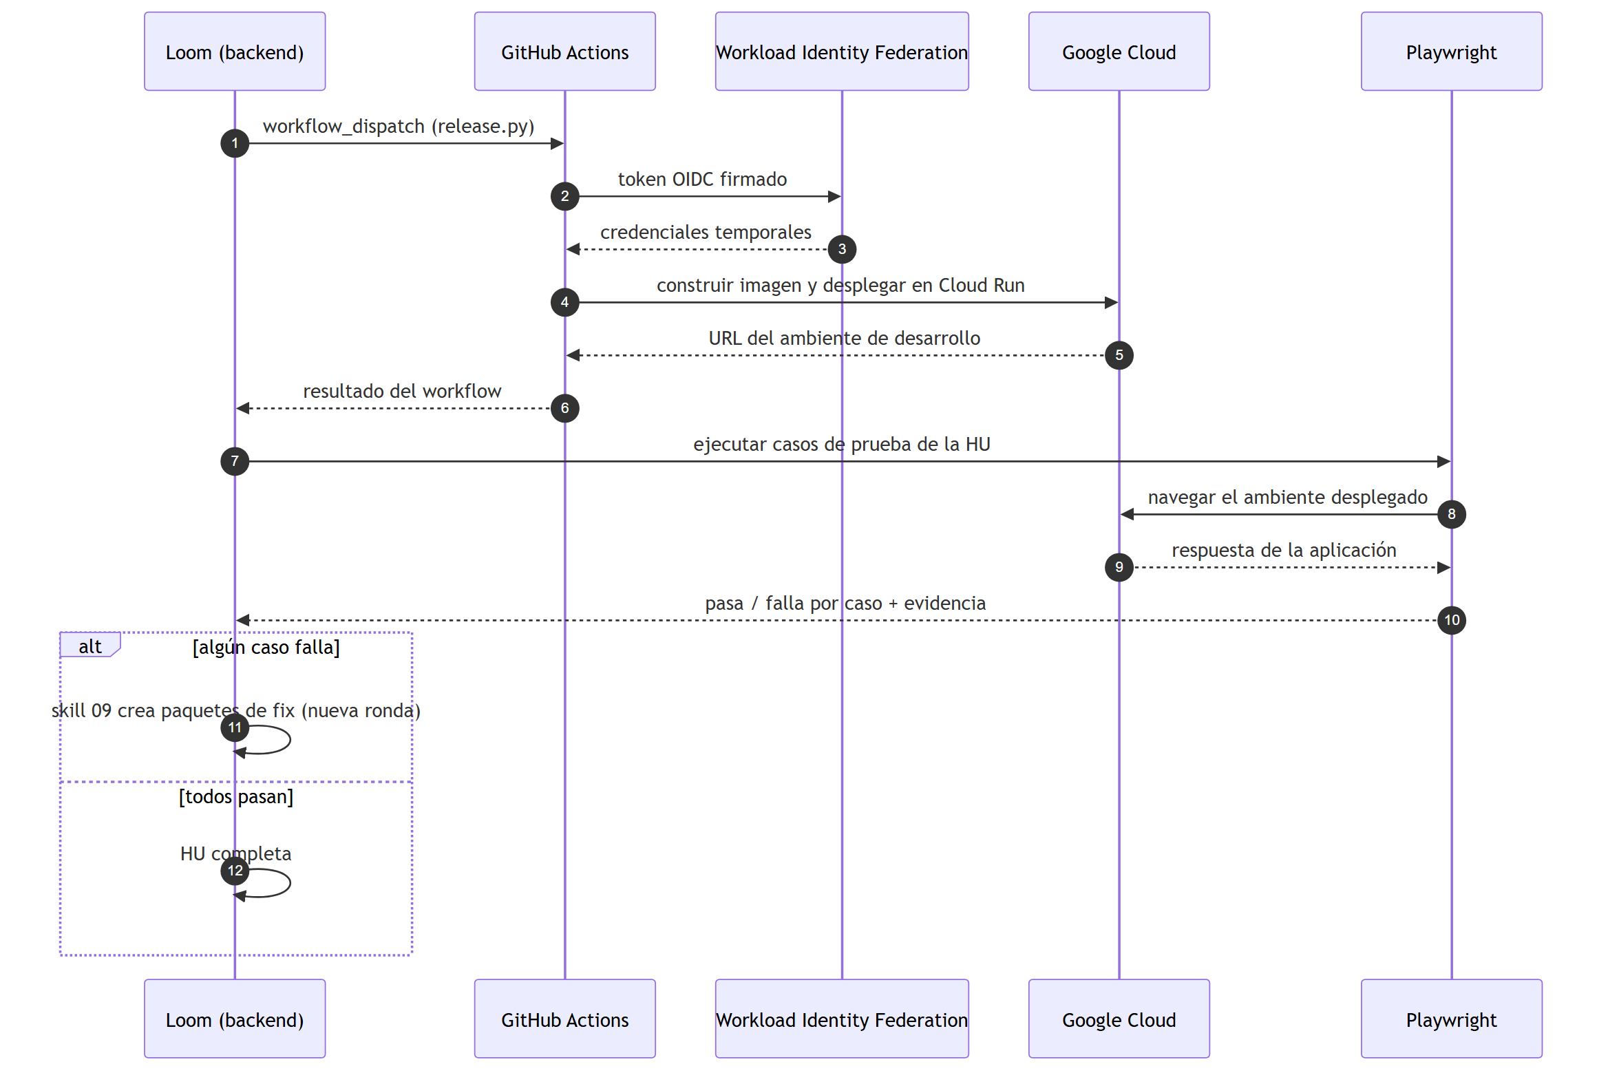
Figura 4.9. Secuencia de liberación en la nube y validación funcional

4.2.10 Cambios en los requisitos
Cuando la especificación o los casos de prueba de una HU cambian después de haberse usado, Loom guarda una versión nueva sin borrar las anteriores, marca como desactualizado lo que dependía de ellas (casos, arquitectura, código, guion de pruebas) y, para las HUs cuyo código ya existe, genera paquetes de cambio que llevan el código a los casos nuevos. La figura 4.10 resume ese recorrido.
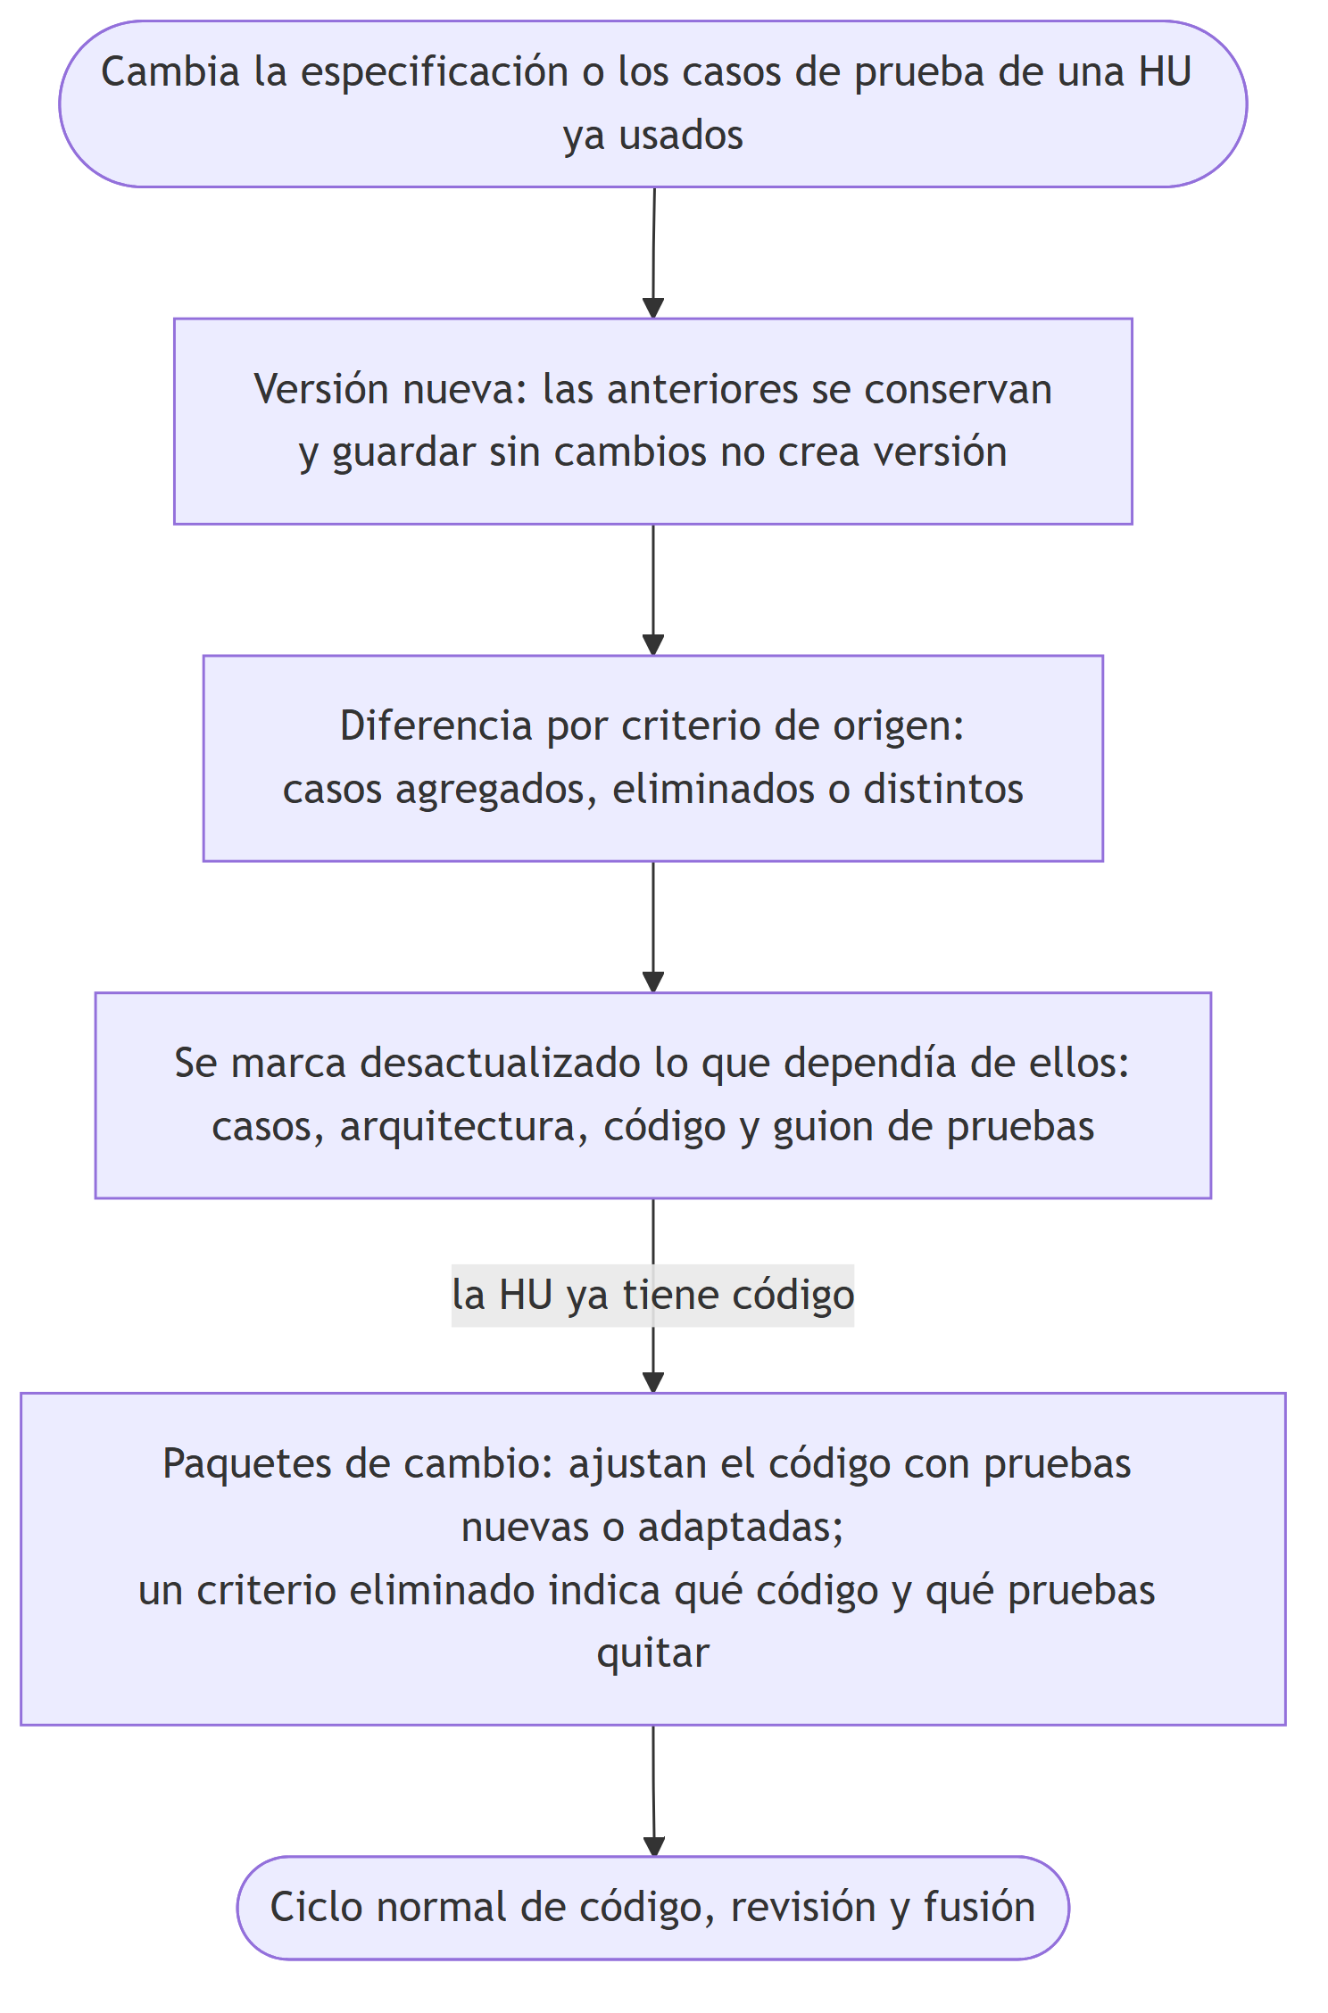
Figura 4.10. Manejo de un cambio en los requisitos de una HU
Las versiones se identifican por el elemento de la fuente (la clave del issue en Jira) y no por el identificador interno de la HU, de modo que la numeración continúa aunque el Proyecto se reinicie; guardar sin cambios no crea una versión (ADR-0065). Cada paquete guarda la versión de los casos de prueba con la que se planeó, y cada corrida de pruebas de humo, la versión con la que se hizo. Con eso, la plataforma calcula sin guardar estado propio qué está desactualizado: casos de una especificación que cambió, código planeado con casos anteriores, pruebas de humo hechas con casos anteriores. Como los identificadores de los casos se reasignan al regenerarlos, la diferencia entre versiones se calcula por criterio de aceptación de origen (casos agregados, eliminados o distintos), y una prueba de humo de regresión con un guion viejo se niega en lugar de omitir los casos nuevos (ADR-0066).
El paquete de cambio es un paquete normal, con su propia etiqueta. Un modelo recibe la especificación vigente, la arquitectura, los paquetes existentes con los archivos que tocó cada uno, los casos nuevos o modificados (con su versión anterior) y los criterios eliminados, y devuelve los paquetes que ajustan el código, siempre con pruebas nuevas o adaptadas. Un criterio eliminado también produce trabajo: el paquete indica qué código y qué pruebas quitar (ADR-0067). La arquitectura guarda la versión de cada especificación con la que se generó y avisa cuando una de ellas cambia.

4.2.11 Control de la ejecución
Cada proceso que Loom ejecuta queda registrado con su tipo, las HUs sobre las que trabaja, su estado y su registro de eventos, y se guarda en una colección de la base de datos para conservar el historial con la hora de inicio y de fin. Varios procesos pueden correr a la vez si trabajan sobre HUs distintas. Sobre la misma HU, o sobre todo el Proyecto, el segundo se rechaza. El despliegue es exclusivo: espera en cola a que terminen los demás y, mientras corre, los demás esperan. Un proceso puede cancelarse; la cancelación detiene su trabajo y los procesos externos que lanzó (el agente, el contenedor de compilación, la suite de pruebas), y conserva lo ya hecho. Cerrar o recargar la pantalla que lo lanzó no lo detiene.

4.2.12 Puntos de decisión humana
El sistema deja a las personas los puntos donde se requiere criterio: aprobar la arquitectura, confirmar los supuestos de una HU con una decisión que el agente recibe como requisito, valorar la relevancia de las observaciones, decidir si se fusiona un Pull Request con observaciones abiertas, y cancelar o relanzar procesos. Una aprobación manual adicional antes de fusionar es configurable por Proyecto.

4.2.13 Medición
Cada llamada a un modelo escribe un registro con el proveedor, el modelo, los tokens de entrada y salida, la duración, los reintentos, el resultado y el costo estimado según una tabla de precios configurable. Los rechazos de las compuertas y los eventos de cada proceso se registran también. Esos datos alimentan la tarjeta de uso de IA de la plataforma y una exportación a CSV, que son la fuente de las tablas de tiempo, tokens y costo del capítulo 5.

4.2.14 Interfaz de la plataforma
La interfaz está pensada como una consola de desarrollo para un monitor de escritorio y sesiones largas, en las que el contenido principal son registros y progreso en vivo. Usa un solo tema oscuro, tipografía monoespaciada para identificadores, rutas y cifras, y tablas densas; cada estado (fase, resultado de una prueba, situación de un paquete) se muestra con icono, texto y color, de modo que no depende solo del color (ADR-0075).
La pantalla de un Proyecto tiene una pestaña por fase. Cada pestaña reúne el resumen de la fase, la hora de su última ejecución, el botón para ejecutarla y su configuración, porque cada fase puede correr por separado (ADR-0037). La plataforma muestra además el siguiente paso recomendado para el Proyecto: diagnosticar el avance existente, generar paquetes de cambio cuando una HU quedó desactualizada, corregir los fallos de las pruebas de humo o volver a probar una HU corregida, según el estado del Proyecto (ADR-0060, ADR-0061, ADR-0066 y ADR-0067).
El panel de actividad muestra en vivo el registro del proceso que está corriendo. Consulta al servidor cada cuatro segundos, así que también muestra un proceso lanzado desde otra sesión o desde un guion, y mientras algo corre deshabilita los botones de ejecución (ADR-0080). El detalle de una HU agrupa su especificación, sus casos de prueba, sus paquetes, el historial de versiones, todas sus corridas de pruebas de humo con el resultado y el motivo de cada caso, y sus incidencias, que son los paquetes de corrección de la propia HU (ADR-0065 y ADR-0073). El Anexo C recorre estas pantallas en el orden en que se usaron en la corrida E1c.

4.2.15 Estado de implementación
La tabla 4.5 separa lo que está implementado y se ejercitó en las corridas del capítulo 5, lo que está implementado y no se ejercitó, y lo que solo existe como diseño. Un resultado del capítulo 5 solo se atribuye a una función implementada y ejercitada.
Tabla 4.5. Estado de implementación de las funciones de Loom
Función | Estado | Observación
Skill 1, lectura desde Jira | Implementada y ejercitada | E1c y E3c
Skill 1, fuente Markdown | Implementada, no ejercitada | No se usó en las corridas del capítulo 5
Skill 1, fuente GitHub | Solo diseño | ADR-0010
Skill 2, casos de prueba | Implementada y ejercitada | 44 casos en E1c y 101 en E3c
Skill 3, diagnóstico de avance | Implementada, no ejercitada | Los dos Proyectos eran nuevos
Skill 4, arquitectura fundacional | Implementada y ejercitada | Un documento por Proyecto (monorepo)
Skill 4, modo extensión | Pendiente | Depende de la skill 3
Skill 5, descomposición | Implementada y ejercitada | 12 paquetes en E1c y 17 en E3c
Skill 6, generación de código | Implementada y ejercitada | Con el CLI de Claude Code
Skill 7, revisión | Implementada y ejercitada | También en el experimento C
Skill 8, pruebas de humo | Implementada y ejercitada | Contra el ambiente desplegado
Skill 9, correcciones desde las pruebas de humo | Implementada, no ejercitada | Las corridas no generaron correcciones a partir de sus pruebas de humo
Skill 10, release | Implementada y ejercitada | Google Cloud con GitHub Actions
Versiones de las HUs y paquetes de cambio | Implementada, no ejercitada | Las HUs no cambiaron durante las corridas
Indexación de varios repositorios | Solo diseño | Objetivo específico 9

CAPÍTULO 5. RESULTADOS

5.1 Pruebas

5.1.1 Alcance de las corridas
Este capítulo reporta dos corridas completas, una por cada proyecto del capítulo 4, hechas con «Claude (cuenta normal)» como proveedor de IA, que usa el CLI de Claude Code con una suscripción. La corrida E1c se hizo el 21 de septiembre de 2026 sobre el Proyecto de inventarios (P1) y la corrida E3c, el 26 y 27 de septiembre sobre el Proyecto de agenda de un taller mecánico (P2). Las dos partieron de un Proyecto sin datos previos (repositorio de GitHub reducido a su README inicial y colecciones de Mongo vacías), procesaron las tres primeras HUs del sprint de su backlog en Jira y recorrieron las cuatro fases.
Los dos proyectos se eligieron de dominios distintos y Loom generó para cada uno un stack distinto: Java con Spring Boot y Angular en P1, y Node con NestJS y Prisma y React con Vite en P2. Esa diferencia es la que permite observar la generalización del flujo (PI3), aunque con las reservas del apartado 5.1.4.
Del diseño experimental del capítulo 4 no se ejecutó ningún escenario con las APIs de los proveedores (Tabla 5.1): al momento de las corridas, la API de Anthropic no tenía saldo y la de Gemini tenía la facturación bloqueada, y después se decidió cerrar la validación con los pilotos y el experimento de control (ADR-0092). E1c y E3c son pilotos completos con el CLI; no comparan proveedores ni condiciones de contexto. Para PI2 se hizo después un experimento de control sobre los Pull Requests de las dos corridas (apartado 5.2.14), evaluado de forma automática; PI4 queda sin respuesta y PI3 se responde solo en parte (apartado 5.2.16).
Tabla 5.1. Escenarios del diseño experimental y estado
Escenario | Proyecto | Proveedor de IA | Estado
E1 | P1, inventarios | Claude por API | No ejecutado (sin saldo en la API)
E1c | P1, inventarios | Claude por CLI, claude-sonnet-5 | Ejecutado el 2026-09-21
E2 | P1, inventarios | Gemini por API | Corrida parcial previa, no comparable
E3 | P2, agenda de taller | Claude por API | Configurado, no ejecutado (sin saldo en la API)
E3c | P2, agenda de taller | Claude por CLI, claude-opus-5-5 | Ejecutado el 2026-09-26 y 27
E4 | P2, agenda de taller | Gemini por API | Configurado, no ejecutado (facturación bloqueada)
C (control de la revisión) | P1 y P2, 29 Pull Requests de E1c y E3c | Claude por CLI, claude-sonnet-5 fijado | Ejecutado el 2026-09-27 y 28; evaluación automática el 2026-09-29; calificación por una persona pendiente

5.1.2 Procedimiento
Loom lo operó un desarrollador freelance, el autor de esta tesis, desde su interfaz web, con un guion de Playwright que pulsa los mismos botones que usaría una persona y guarda una captura de cada paso; el Anexo C reproduce el recorrido de E1c con las pantallas y el Anexo D resume el de E3c. En las dos corridas cada acción se ejecutó en este orden: leer las tres HUs, generar los casos de prueba, generar y aprobar la arquitectura, descomponer en paquetes, y por cada paquete generar el código, hacer una sola revisión y aceptar el Pull Request. Con el último paquete fusionado se generó y publicó el despliegue, se ejecutó el release en Google Cloud y se corrieron las pruebas de humo de las tres HUs.
Se fijaron las mismas reglas en las dos corridas. La primera es una sola revisión por paquete: el Pull Request se acepta aunque queden observaciones, para medir qué encuentra la revisión y no cuánto tarda en converger. La segunda es que Loom conserva sus propias reglas de fusión (integración continua en verde, dependencias resueltas), sin saltárselas; cuando el CI quedó en rojo se aplicó una corrección. Las decisiones sobre los supuestos de las HUs las redactó el equipo como política del piloto.

5.1.3 Instrumentos y fuentes de datos
Los datos provienen de tres fuentes. De MongoDB, las colecciones de procesos (duración y estado de cada ejecución), paquetes, revisiones (observaciones con fuente y severidad), métricas (llamadas al modelo con tokens, duración y costo; compuertas de ejecución y reintentos) y pruebas de humo. De la API de GitHub, el estado de los Pull Requests y de los checks de integración continua. De las capturas de pantalla, el registro visual de cada paso. Cada corrida tiene además una bitácora con la hora de cada hallazgo y de cada intervención. El costo es el que informa el CLI de Claude; al usarse con una suscripción, es nocional y no comparable con la facturación de una API.

5.1.4 Amenazas a la validez de estas corridas
Cada proyecto tiene una sola corrida, con un solo evaluador, de modo que la variabilidad entre corridas no está medida. Las dos corridas no usaron el mismo modelo: Loom no fija el modelo del CLI, que tomó el predeterminado de Claude Code, claude-sonnet-5 en E1c y claude-opus-5-5 (con claude-haiku-4-5 para subtareas) en E3c. Por eso las diferencias de costo y de calidad entre E1c y E3c no se pueden atribuir al proyecto. La plataforma tampoco estuvo congelada: E3c encontró supuestos de Loom que no generalizaban y se corrigieron durante la corrida (apartado 5.2.12), así que E1c y E3c no corrieron sobre la misma versión.
Los tiempos dependen de la máquina, de la red y de la carga del proveedor; el límite de sesión de la suscripción cortó una generación en E1c y cuatro procesos en E3c, que se repitieron. La persona que operó el sistema es también quien lo construyó, lo que favorece el conocimiento de sus puntos débiles. Las observaciones de las revisiones hechas durante las corridas no se valoraron como relevantes o no, así que de ellas solo se reporta cuántas hay y de qué tipo; la relevancia se mide aparte, en el experimento de control (apartado 5.2.14). Por último, varias acciones de entorno se hicieron fuera de la interfaz de Loom (Tablas 5.5 y 5.11), y sus efectos no se cuentan como resultado del sistema.

5.2 Resultados

5.2.1 Primer proyecto (E1c): ejecución de punta a punta
Los apartados 5.2.1 a 5.2.8 reportan la corrida E1c; los apartados 5.2.9 a 5.2.13, la corrida E3c y la comparación entre ambas. En E1c el flujo se completó con las tres HUs: 12 paquetes de trabajo fusionados, la aplicación desplegada en Cloud Run y 44 casos de prueba ejecutados contra ella. La Tabla 5.2 resume el tiempo de reloj de cada etapa. La plataforma trabajó unos 113 minutos, sin contar la espera de la integración continua ni el proceso de descomposición que falló.
Tabla 5.2. Etapas de la corrida y tiempo de reloj
Etapa | Resultado | Tiempo (min)
Leer y especificar 3 HUs | 3 HUs, todas con supuestos por confirmar | 1.4
Generar casos de prueba | 44 casos (14, 14 y 16) | 1.8
Generar la arquitectura | 5 entidades, 7 decisiones, 7 preguntas abiertas | 2.0
Descomponer en paquetes | 12 paquetes en 4 grupos; el primer intento (2.5 min) falló | 2.1
Generar el código de los 12 paquetes | 12 Pull Requests abiertos | 70.7
Revisar los 12 paquetes | 12 revisiones | 6.6
Corregir un paquete | 1 corrección (HU-003/PT-02) | 6.2
Ejecutar el release en Google Cloud | Backend y frontend desplegados (segundo intento) | 8.5
Pruebas de humo de las 3 HUs | 36 aprobados, 2 fallidos, 6 bloqueados | 13.7

5.2.2 Requerimientos, casos de prueba y arquitectura
Las tres HUs se clasificaron como HU y se especificaron con supuestos abiertos. Los casos de prueba se generaron en una sola llamada por HU y sumaron 44. La arquitectura resultante propone un monolito modular de Spring Boot y Angular en un monorepo, con cinco entidades y siete decisiones, y deja siete preguntas abiertas que la persona no tuvo que resolver para aprobarla.
La descomposición falló en su primer intento: tras tres reintentos internos, el modelo no produjo ningún paquete para la HU-003. Un segundo intento produjo los 12 paquetes: cinco del esqueleto (entorno de desarrollo, base del backend, seguridad, base del frontend y despliegue), dos de la HU-001, tres de la HU-002 y dos de la HU-003.

5.2.3 Generación de código y compuertas
Los 12 paquetes produjeron un Pull Request. La generación tardó entre 0.9 y 10.8 minutos por paquete en tiempo de modelo (Gráfica 5.1), con una relación clara entre duración y costo, y los paquetes de las HUs cuestan más que los del esqueleto.
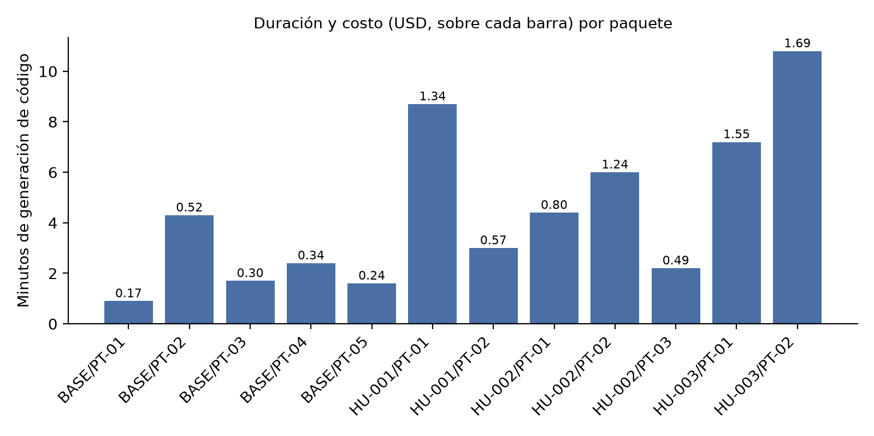
Gráfica 5.1. Duración y costo de la generación de código por paquete
La compuerta de ejecución en Docker se corrió en 10 de los 12 paquetes; en los dos paquetes de infraestructura se omite. En 8 de ellos pasó al primer intento, y en un noveno (HU-001/PT-02) pasó al segundo, después de que el error volviera al agente. El décimo paquete, HU-003/PT-02, falló en sus tres intentos, por lo que el Pull Request se abrió con la advertencia. La Tabla 5.3 resume las 17 ejecuciones de la compuerta.
Tabla 5.3. Ejecuciones de la compuerta de compilación, análisis estático y pruebas
Resultado | Ejecuciones | Detalle
Aprobada | 10 | 8 paquetes al primer intento, HU-001/PT-02 al segundo y la corrección de HU-003/PT-02 al segundo
Fallida | 5 | HU-001/PT-02 (1), HU-003/PT-02 (3 en la generación y 1 en la corrección)
Omitida | 2 | BASE/PT-01 y BASE/PT-05 (paquetes de infraestructura)

La compuerta señaló de antemano que HU-003/PT-02 tenía un problema, y el CI de GitHub marcó después un error de análisis estático en el frontend (no se verificó si es el mismo que vio la compuerta). Loom no dejó fusionar el paquete hasta corregirlo, y una ronda de corrección (6.2 minutos) dejó la compuerta y el CI en verde. Los otros 11 paquetes se fusionaron con el CI en verde sin corrección.

5.2.4 Revisión
Las 12 revisiones dejaron 66 observaciones: 2 bloqueantes, 24 mayores y 40 menores, con un promedio de 5.5 por paquete. Dos revisiones aprobaron el paquete (con dos observaciones menores cada una) y diez lo dejaron con observaciones. Cada revisión tardó entre 0.4 y 0.8 minutos y costó 0.20 USD en promedio. Por fuente (Gráfica 5.2), predominan las de buenas prácticas (23) y las de criterios de aceptación (15), seguidas por pruebas (14), seguridad (9) y arquitectura (5). De las 9 de seguridad, 7 son mayores, y de las 15 de criterios de aceptación, 10 son mayores.
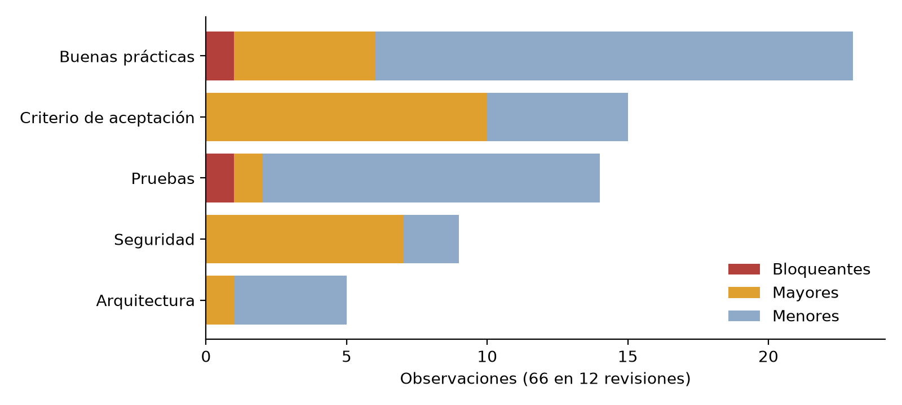
Gráfica 5.2. Observaciones de las 12 revisiones por fuente y severidad
Las dos observaciones bloqueantes son de un solo paquete, HU-003/PT-02, el mismo que falló la compuerta. Con la política de una sola revisión, 11 paquetes se fusionaron con observaciones sin resolver (nueve con observaciones y dos aprobados con observaciones menores); el duodécimo, HU-003/PT-02, pasó por una corrección. De esas 66 observaciones no se evaluó cuáles eran relevantes y cuáles ruido; el experimento de control del apartado 5.2.14 mide la relevancia con revisiones repetidas sobre los mismos Pull Requests.

5.2.5 Despliegue
El primer release construyó las imágenes pero el backend no arrancó en Cloud Run: la base de datos de Cloud SQL conservaba el historial de migraciones de la corrida anterior y Flyway detectó que las migraciones nuevas tenían otra suma de verificación. Con la base recreada, el release terminó bien en 8.5 minutos y dejó el backend y el frontend accesibles. El release automático, que Loom lanza al fusionarse el último paquete de una HU, falló la primera vez con un error 422 de GitHub, porque el flujo de trabajo de release aún no estaba en el repositorio; el lanzamiento manual desde Loom funcionó una vez fusionado el Pull Request de despliegue.

5.2.6 Validación funcional
Las pruebas de humo ejecutaron los 44 casos contra el ambiente desplegado (Tabla 5.4): 36 aprobados (82 %), 2 fallidos y 6 bloqueados. Los dos fallos tienen la misma causa: los casos TC-014 de la HU-002 y TC-016 de la HU-003 esperan una bitácora de eventos visible para el administrador, y la aplicación no la ofrece. Los seis bloqueos dependen de datos que el ambiente no tenía (una cuenta registrada con contraseña incorrecta, un buzón de correo o un fallo forzado del servicio de correo), salvo uno, TC-013 de la HU-002, cuyo guion generado por el modelo tenía sintaxis inválida.
Tabla 5.4. Resultado de las pruebas de humo por HU
HU | Casos | Aprobados | Fallidos | Bloqueados | Duración (min)
HU-001 | 14 | 11 | 0 | 3 | 5.3
HU-002 | 14 | 10 | 1 | 3 | 5.1
HU-003 | 16 | 15 | 1 | 0 | 3.3

5.2.7 Autonomía: intervenciones manuales
Se contaron nueve intervenciones de la persona (Tabla 5.5). Seis se hicieron con acciones de Loom y tres, fuera de él. Ninguna consistió en editar el código generado.
Tabla 5.5. Intervenciones de la persona durante la corrida
Intervención | Dónde se hizo | Causa
Reintentar la descomposición | Loom | El modelo no produjo paquetes para una HU
Registrar una decisión por HU | Loom | Regla de supuestos sin confirmar
Esperar la integración continua antes de fusionar (BASE/PT-05) | Loom | Loom rechazó la fusión con el CI corriendo
Repetir la generación de HU-003/PT-02 | Loom | Límite de sesión del CLI de Claude
Aplicar una ronda de corrección (HU-003/PT-02) | Loom | Compuerta y CI en rojo
Completar cuenta de servicio y proveedor de identidad | Loom | Datos del entorno de Google Cloud
Fusionar el Pull Request de despliegue | Fuera (endpoint de Loom) | La interfaz no tiene el botón
Recrear la base de datos de Cloud SQL | Fuera | Historial de migraciones de la corrida anterior
Sembrar las cuentas de prueba | Fuera (SQL) | El código generado no incluye gestión de usuarios

Como referencia, en la segunda etapa del piloto (19 y 20 de septiembre) hubo seis Pull Requests manuales para corregir defectos del código generado que impedían arrancar la aplicación o pasar el CI (registro de hallazgos, apartado A). En esta corrida no hizo falta ninguno. La plataforma cambió entre ambas etapas, entre otras cosas con las compuertas de ejecución previas al Pull Request, pero una sola comparación no permite atribuir la mejora a un cambio concreto.

5.2.8 Costo y uso del modelo
La corrida hizo 128 llamadas al modelo, con 2.15 millones de tokens de entrada y 0.52 millones de salida (además de 14.6 millones de tokens leídos de caché), y un costo nocional de 16.67 USD (Tabla 5.6). La generación de código concentra el 56 % del costo y el 65 % del tiempo de modelo. La revisión es barata (0.20 USD por paquete) frente a la generación (0.77 USD por paquete). Los tiempos por skill de la tabla están redondeados, por lo que su suma difiere en una décima del total.
Tabla 5.6. Uso del modelo por skill
Skill | Llamadas | Tokens de entrada | Tokens de salida | Tiempo de modelo (min) | Costo (USD)
Generar código | 15 | 855,897 | 387,314 | 53.3 | 9.27
Revisar código | 12 | 528,048 | 24,550 | 5.5 | 2.44
Pruebas de humo | 81 | 311,216 | 34,958 | 10.6 | 2.19
Corregir código | 3 | 155,788 | 16,142 | 2.6 | 0.95
Descomponer | 10 | 146,207 | 23,826 | 4.5 | 0.90
Arquitectura | 1 | 53,454 | 12,504 | 2.0 | 0.34
Generar casos de prueba | 3 | 46,488 | 10,407 | 1.7 | 0.31
Leer y especificar HUs | 3 | 49,121 | 6,782 | 1.4 | 0.28
Total | 128 | 2,146,219 | 516,483 | 81.5 | 16.67

5.2.9 Segundo proyecto (E3c): ejecución de punta a punta
En E3c el flujo también se completó con las tres HUs (IAT-2, autorregistro de cliente; IAT-3, inicio y cierre de sesión; IAT-4, recuperación de contraseña): 17 paquetes fusionados, la aplicación desplegada en Cloud Run y 101 casos de prueba ejecutados contra ella. La Tabla 5.7 resume cada etapa con la duración de sus procesos en Loom. La generación de código fue la etapa más larga y la única que el límite de sesión de la suscripción interrumpió: tres generaciones se cortaron y se repitieron.
Tabla 5.7. Etapas de la corrida E3c
Etapa | Resultado | Tiempo (min)
Leer y especificar 3 HUs | 3 HUs, todas con supuestos por confirmar | 1.9
Generar casos de prueba | 101 casos (35, 39 y 27) | 4.7
Generar la arquitectura | 7 entidades, 8 decisiones, 10 preguntas abiertas | 1.5
Descomponer en paquetes | 17 paquetes en 4 grupos, al primer intento | 3.0
Generar el código de los 17 paquetes | 17 Pull Requests abiertos | 185.2
Revisar los 17 paquetes | 17 revisiones | 13.6
Ejecutar el release en Google Cloud | Correcto al tercer lanzamiento manual, tras cuatro automáticos fallidos | 9.5
Pruebas de humo de las 3 HUs (corrida final de cada HU) | 68 aprobados, 9 fallidos, 24 bloqueados | 63.7

El tiempo de generación suma los 16 procesos que terminaron; no incluye los intentos cortados ni la espera de la integración continua. El release corresponde al intento que terminó bien.
La especificación produjo más del doble de casos de prueba que en E1c (101 contra 44) para el mismo número de HUs, y la descomposición, cinco paquetes más (17 contra 12), en este caso sin fallar. Como el modelo también cambió (apartado 5.1.4), esas diferencias no se pueden atribuir solo al dominio.

5.2.10 Revisión, compuertas y corrección en E3c
Las 17 primeras revisiones aprobaron siete paquetes y dejaron diez con observaciones (Tabla 5.8). Sumaron 59 observaciones, ninguna bloqueante, 10 mayores y 49 menores, con un promedio de 3.5 por paquete, menor que en E1c. Por fuente, predominan las de buenas prácticas (22), seguidas por arquitectura (11), pruebas (10), seguridad (9) y criterios de aceptación (7).
Tabla 5.8. Primera revisión de cada paquete de E3c
Paquete | Veredicto | Observaciones | Mayores | Menores | PR
BASE/PT-01 | Aprobado | 4 | 0 | 4 | #1
BASE/PT-02 | Aprobado | 4 | 0 | 4 | #2
BASE/PT-03 | Con observaciones | 3 | 1 | 2 | #3
BASE/PT-04 | Con observaciones | 3 | 1 | 2 | #4
BASE/PT-05 | Aprobado | 6 | 0 | 6 | #5
HU-001/PT-01 | Con observaciones | 4 | 1 | 3 | #6
HU-001/PT-02 | Con observaciones | 5 | 1 | 4 | #7
HU-001/PT-03 | Con observaciones | 2 | 1 | 1 | #8
HU-001/PT-04 | Aprobado | 3 | 0 | 3 | #9
HU-002/PT-01 | Con observaciones | 7 | 1 | 6 | #10
HU-002/PT-02 | Con observaciones | 5 | 1 | 4 | #11
HU-002/PT-03 | Aprobado | 3 | 0 | 3 | #12
HU-002/PT-04 | Con observaciones | 3 | 1 | 2 | #13
HU-003/PT-01 | Con observaciones | 3 | 1 | 2 | #14
HU-003/PT-02 | Con observaciones | 1 | 1 | 0 | #15
HU-003/PT-03 | Aprobado | 0 | 0 | 0 | #16
HU-003/PT-04 | Aprobado | 3 | 0 | 3 | #17

La diferencia más importante con E1c está en la compuerta de ejecución. En E3c la compuerta de compilación, análisis estático y pruebas no se ejecutó nunca: sus 21 registros son «omitida». La compuerta busca el package.json de cada capa en la carpeta de la capa y luego en la raíz; en este monorepo con workspaces encontró el package.json raíz, que no tiene tsconfig.json, y concluyó que no sabía compilar, sin revisar apps/backend ni apps/frontend. La compuerta de archivos obligatorios sí actuó: rechazó cuatro veces una entrega de los paquetes BASE/PT-02 y BASE/PT-04 por archivos faltantes, y el agente los completó.
Sin la compuerta, dos defectos llegaron hasta la integración continua de GitHub: una prueba de Vitest en rojo en HU-001/PT-04, un paquete que la revisión había aprobado, y una prueba de Jest en rojo en HU-002/PT-02. Loom no dejó fusionar ninguno de los dos. En los dos casos la corrección que resolvió el CI fue la que recibe el extracto del registro del CI (ADR-0078), disponible dentro de la acción «avanzar HU». La corrección del botón de la interfaz, que aplica solo las observaciones de la revisión, no resolvió la prueba de HU-002/PT-02, y para un paquete «Aprobado» la interfaz no ofrece corrección. En HU-002/PT-02, además, «avanzar HU» volvió a revisar el paquete antes de corregirlo, así que ese paquete tuvo tres revisiones en lugar de una. Con todo, las 19 revisiones de la corrida sumaron 69 observaciones (12 mayores y 57 menores).

5.2.11 Despliegue y validación funcional en E3c
El release automático, que Loom lanza al completarse el esqueleto y cada HU, falló las cuatro veces: suponía backend/ y frontend/ en la raíz del repositorio y no encontró los servicios. Con ese supuesto corregido (ADR-0086), el primer lanzamiento manual construyó las imágenes, pero el backend no arrancó: Prisma exige una cadena de conexión DATABASE_URL que el release solo entregaba en formato JDBC, para Java. El segundo, con esa cadena y con las variables de entorno del Proyecto ajustadas a las que exige el código generado, desplegó los dos servicios, pero el frontend quedó apuntando a su propio dominio porque fija la dirección de la API al compilar. El tercero, con esa dirección como argumento de construcción (ADR-0087), dejó la aplicación funcionando en 9.5 minutos. Loom registró como «terminados» los cuatro lanzamientos automáticos aunque habían fallado; el fallo solo quedó en el resultado del release del Proyecto.
Las pruebas de humo de la HU-001 se corrieron tres veces. Las dos primeras dejaron 33 de 35 casos bloqueados por «no hay cuenta de prueba para el rol»: los casos de E3c usan 32 roles distintos, escritos en texto libre («invitado (sin sesión); admin para verificar», «cliente_bloqueable», «personal_interno»…), y Loom buscaba la cuenta por el nombre exacto entre las tres configuradas. La segunda corrida repitió el resultado porque el backend de Loom no había recargado el cambio. Con la asignación por actor principal (ADR-0088) y una cuenta de prueba por cada rol que usan los casos, la tercera dio 28 aprobados, 4 fallidos y 3 bloqueados. La Tabla 5.9 resume la corrida final de cada HU.
Tabla 5.9. Resultado de las pruebas de humo de E3c por HU
HU | Casos | Aprobados | Fallidos | Bloqueados | Duración (min)
HU-001, autorregistro | 35 | 28 | 4 | 3 | 17.8
HU-002, inicio y cierre de sesión | 39 | 19 | 4 | 16 | 34.7
HU-003, recuperación de contraseña | 27 | 21 | 1 | 5 | 11.2
Total | 101 | 68 | 9 | 24 | 63.7

Los nueve fallos son omisiones de la aplicación generada. Recepción no tiene la sección de clientes que piden los criterios, el administrador no tiene módulo de auditoría, entrar a /login con sesión iniciada no redirige a la pantalla inicial, el personal interno puede abrir la pantalla de vehículos del cliente, y no hay documentación de la API publicada. La ausencia de una bitácora visible para el administrador es la misma omisión que produjo los dos fallos de E1c.
Los 24 bloqueos tienen tres causas. La primera es el orden de los casos: la cuenta preparada para probar el bloqueo por intentos fallidos quedó bloqueada por los primeros casos y arrastró a los siguientes (HU-002). La segunda son casos que el agente de navegador no puede montar, como esperar 25 o 30 minutos de inactividad o medir tiempos de 40 peticiones a la API. La tercera son precondiciones que dependen del correo, como abrir un enlace de verificación o de restablecimiento que el ambiente no permite leer.

5.2.12 Lo que cambió en Loom para el segundo proyecto
E3c es la primera evidencia de generalización del flujo: la misma plataforma, con las mismas skills, completó el ciclo en un segundo dominio y en un segundo stack. No lo hizo solo con cambios de configuración. Cuatro supuestos de Loom estaban atados a la forma del primer proyecto (Tabla 5.10): tres se corrigieron durante la corrida, cada uno con su registro de decisión, y el cuarto, la compuerta de compilación, sigue abierto.
Tabla 5.10. Supuestos de Loom que no generalizaron en E3c
Supuesto | Efecto en E3c | Corrección
El release busca backend/ y frontend/ en la raíz y construye cada uno desde su carpeta | El release automático falló al completarse cada HU | ADR-0086: busca también en apps/, packages/ y services/, y construye desde la raíz con -f cuando el Dockerfile lo pide
La base de datos se entrega en variables sueltas y en JDBC; la URL de la API llega al frontend en tiempo de ejecución | El backend no arrancó y el frontend apuntaba a su propio dominio | ADR-0087: DATABASE_URL como secreto para stacks que no son Java y URL de la API como build-arg
El rol de cada caso de prueba coincide con el nombre de una cuenta configurada | 33 de 35 casos bloqueados en HU-001 | ADR-0088: se asigna la cuenta por el actor principal del rol; se configuraron cuentas por rol
La compuerta de compilación encuentra el proyecto de cada capa en su carpeta o en la raíz | La compuerta no se ejecutó nunca | Abierto

A la configuración del Proyecto también hubo que ajustarle las variables de entorno del backend (JWT_ACCESS_SECRET y FRONTEND_URL), que se habían escrito por analogía con E1c antes de que existiera el código, y sembrar las cuentas de prueba con el propio seed de la aplicación, que el contenedor no ejecuta al arrancar. La Tabla 5.11 reúne las intervenciones hechas fuera de la interfaz de Loom. Ninguna editó el código generado.
Tabla 5.11. Intervenciones fuera de la interfaz de Loom en E3c
Intervención | Causa
«Avanzar HU» llamado por la API en dos paquetes, y cancelado a mano en uno de ellos | La interfaz no ofrece corregir con el registro del CI en esos estados
Fusión del Pull Request de despliegue por su endpoint | La interfaz no tiene el botón
Seed de la aplicación contra Cloud SQL y dos cambios de estado de cuenta por SQL | Cuentas de prueba por rol
Corrección de Loom (ADR-0086, 0087 y 0088) y reinicios de su backend | Supuestos que no generalizaron
Repetir los procesos cortados por el límite de sesión | Entorno (suscripción del CLI)

5.2.13 Comparación de las dos corridas
La Tabla 5.12 pone lado a lado las cifras principales, y la Gráfica 5.3 compara el resultado de sus pruebas de humo. Sirve para ver la forma de cada corrida, no para comparar calidad, porque el modelo y la versión de la plataforma cambiaron entre ellas.
Tabla 5.12. Cifras principales de E1c y E3c
Cifra | E1c (P1, inventarios) | E3c (P2, agenda de taller)
Stack generado | Java con Spring Boot y Angular | Node con NestJS y Prisma, React con Vite
Modelo | claude-sonnet-5 | claude-opus-5-5 y claude-haiku-4-5
Casos de prueba | 44 | 101
Paquetes fusionados | 12 | 17
Observaciones de la primera revisión | 66 (2 bloqueantes, 24 mayores, 40 menores) | 59 (10 mayores, 49 menores)
Paquetes con el CI en rojo | 1 | 2
Compuerta de compilación | Ejecutada en 10 de 12 paquetes | No se ejecutó
Lanzamientos de release hasta desplegar | 2 manuales (y 1 automático fallido) | 3 manuales (y 4 automáticos fallidos)
Pruebas de humo (aprobados, fallidos, bloqueados) | 36, 2, 6 de 44 | 68, 9, 24 de 101
Llamadas al modelo | 128 | 532
Costo nocional informado por el CLI (USD) | 16.67 | 120.99

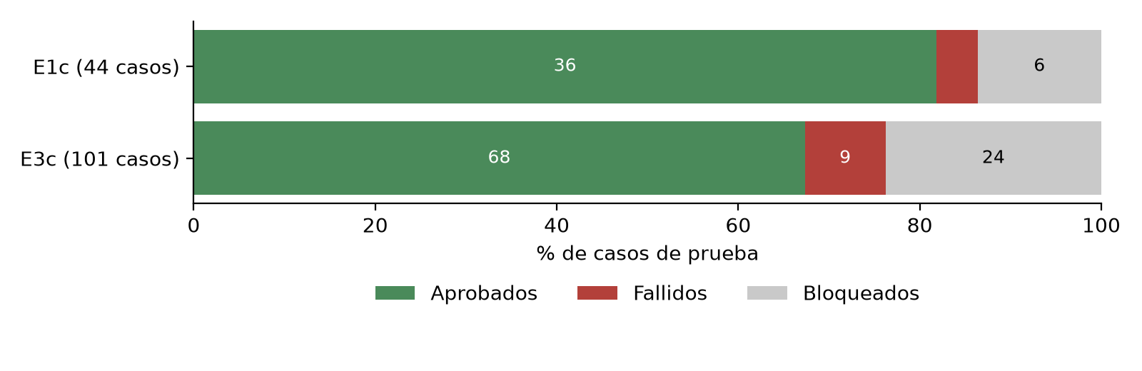
Gráfica 5.3. Resultado de las pruebas de humo de E1c y E3c, en porcentaje de casos
Tres rasgos se repiten en las dos corridas. Primero, lo que la revisión no ve aparece al ejecutar: en E1c, la compuerta y el CI detuvieron un paquete y las pruebas de humo encontraron una bitácora ausente; en E3c, el CI detuvo dos paquetes y las pruebas de humo encontraron nueve omisiones. Segundo, el despliegue es la etapa más frágil: ninguna de las dos corridas desplegó al primer intento, y en ambas el motivo estuvo fuera del código de las HUs (una base de datos con migraciones previas en E1c, supuestos del release en E3c). Tercero, la mayoría de los bloqueos de las pruebas de humo se deben a datos y precondiciones que el ambiente no ofrece, no a la aplicación.
La diferencia de costo (16.67 contra 120.99 USD nocionales) se explica en buena parte por el modelo: E3c corrió con Opus 5.5, y además sus pruebas de humo de la HU-001 se repitieron tres veces. El capítulo 4 prevé medir el costo con la API y con el modelo fijado; con estas corridas solo se puede decir que el mismo flujo, en proyectos de tamaño parecido, puede costar un orden de magnitud más según el modelo que lo ejecute.
La infraestructura en la nube costó poco al lado del modelo. Del 1 de septiembre al 3 de octubre de 2026, el proyecto de Google Cloud donde se desplegaron las dos aplicaciones facturó MXN 69.92, casi todo por la instancia de Cloud SQL encendida (MXN 69.07). Cloud Run quedó dentro del nivel gratuito, porque escala a cero cuando no recibe tráfico, y las construcciones de imágenes no generaron cargo. Las 38 construcciones del periodo tardaron entre 1.7 y 4.5 minutos cada una, una parte de los 8.5 y 9.5 minutos que tomó cada release. Al cerrar los pilotos se exportaron las bases de datos y se borró la instancia, que era lo único que cobraba sin uso.

5.2.14 Revisión con contexto frente a solo el diff (experimento C)
El experimento de control del apartado 4.1.7 se corrió entre el 27 y el 28 de septiembre de 2026: 58 revisiones, dos por cada uno de los 29 Pull Requests, con claude-sonnet-5. El modelo ocupó 92.4 minutos en la condición con contexto y 100.0 en la de solo el diff, con una entrada media de 121,611 y 76,529 caracteres. Tres diffs de E3c superaron el tope de 140,000 caracteres y se recortaron igual en las dos condiciones. La corrida se interrumpió tres veces, dos por el límite de sesión de la suscripción y una por un fallo de red con la API de GitHub, y se reanudó sin repetir las revisiones ya guardadas.
Tabla 5.13. Observaciones por condición antes de calificarlas
Cifra | Con contexto | Solo el diff
Observaciones | 85 | 92
Bloqueantes, mayores y menores | 7, 21 y 57 | 2, 21 y 69
Fuente: criterio de aceptación | 13 | 0
Fuente: arquitectura | 19 | 15
Fuente: buenas prácticas | 39 | 50
Fuente: pruebas | 9 | 7
Fuente: seguridad | 5 | 20
Pull Requests sin observaciones | 0 | 0
Costo nocional informado por el CLI (USD) | 14.81 | 11.39

La Tabla 5.13 describe qué produjo cada condición; por sí sola no dice cuál revisó mejor. Con contexto hubo menos observaciones (85 contra 92) y más bloqueantes (7 contra 2). Las 13 observaciones sobre criterios de aceptación no tienen contraparte en la condición de control, que no conoce esos criterios. Sin contexto, el modelo dedicó más observaciones a seguridad (20 contra 5) y a buenas prácticas (50 contra 39). Nada de esto dice qué condición encuentra más problemas reales: una observación de seguridad puede ser un hallazgo o ruido, y una bloqueante puede ser falsa. Lo decide la calificación de las 177 observaciones, que se reporta más abajo.
La primera ejecución de la condición con contexto se descartó. Tomó el paquete de trabajo de la base de datos, donde Loom lo regenera después de cada revisión con las observaciones de la última ronda y el estado final del paquete, así que el revisor recibió en su entrada observaciones que el piloto ya había hecho. El problema se detectó al armar la hoja de calificación, antes de calificar, y la condición se repitió con el paquete reconstruido desde el historial del repositorio de control. La ejecución descartada había producido 123 observaciones, 38 más que la válida; no se analizó cuántas de ellas repetían las del piloto. Queda registrada, con su costo de 12.90 USD nocionales, y fuera del análisis. Un experimento retrospectivo sobre un sistema que actualiza sus artefactos tiene que reconstruir las entradas desde el historial de versiones.
La calificación la hizo un modelo distinto del revisor, claude-opus-5-5, a ciegas y con la rúbrica de cuatro categorías (apartado 4.1.7). Calificó las 177 observaciones en 29 llamadas, una por Pull Request, en 11.7 minutos. La Tabla 5.14 y la Gráfica 5.4 muestran el resultado.
Tabla 5.14. Calificación automática de las observaciones por condición
Calificación | Con contexto | Solo el diff
Relevante y correcta | 24 (28.2 %) | 21 (22.8 %)
Relevante pero mal sustentada | 4 (4.7 %) | 7 (7.6 %)
Ruido | 45 (52.9 %) | 53 (57.6 %)
Falsa | 12 (14.1 %) | 11 (12.0 %)
Total | 85 | 92
Relevantes en sentido amplio | 28 (32.9 %) | 28 (30.4 %)

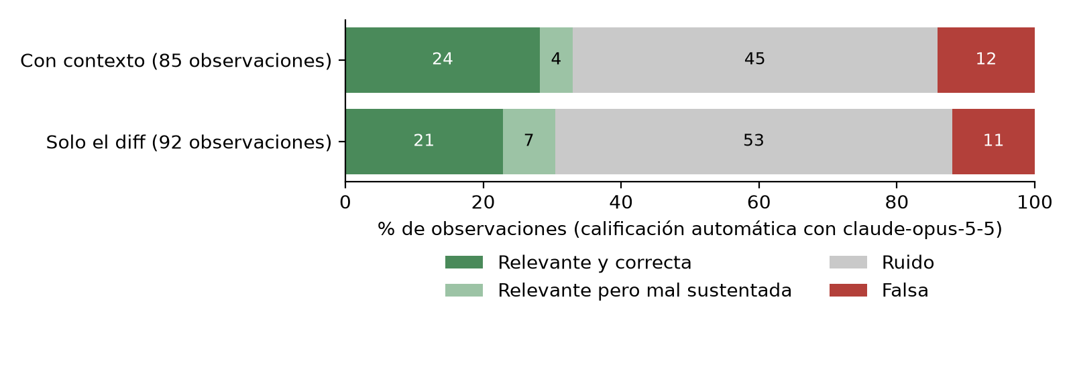
Gráfica 5.4. Calificación automática de las observaciones del experimento C por condición
La evaluación automática no muestra que el contexto aumente la relevancia de la revisión. Las dos condiciones produjeron el mismo número de observaciones relevantes, 28, y la proporción es algo mayor con contexto (32.9 % frente a 30.4 %) porque esa condición hizo menos observaciones. En la comparación pareada, el contexto dio más observaciones relevantes en 7 Pull Requests, menos en otros 7 y las mismas en 15; la prueba de Wilcoxon da p = 1.0 y un tamaño del efecto de 0. Con el criterio estricto la diferencia favorece al contexto (28.2 % frente a 22.8 %; 8 Pull Requests contra 6, con 15 empates), y tampoco es significativa (p = 0.47; correlación rango-biserial de 0.2). Por proyecto el patrón es el mismo: en E1c, 18 de 44 observaciones relevantes con contexto y 17 de 49 sin él; en E3c, 10 de 41 y 11 de 43.
En las dos condiciones, cerca de dos de cada tres observaciones no ameritan un cambio: más de la mitad se calificaron como ruido y alrededor de una de cada ocho como falsa. En 7 de los 29 Pull Requests ninguna de las dos revisiones produjo una observación relevante.
El contexto no aumentó la proporción de observaciones relevantes, pero sí cambió cuáles son (Tabla 5.15). Seis de las 28 observaciones relevantes con contexto señalan incumplimientos de criterios de aceptación, una fuente que la revisión sin contexto no puede usar. Sin contexto, la revisión encontró más problemas de seguridad relevantes (12 frente a 5), aunque con más ruido alrededor: necesitó 20 observaciones de seguridad para 12 relevantes, mientras que las 5 de la otra condición lo fueron todas. De las observaciones bloqueantes resultaron válidas 4 de las 7 con contexto y 1 de las 2 sin él; de las mayores, 12 de 21 y 13 de 21.
Tabla 5.15. Observaciones relevantes por la fuente que les asignó el revisor
Fuente | Con contexto (relevantes de total) | Solo el diff (relevantes de total)
Criterio de aceptación | 6 de 13 | 0 de 0
Arquitectura | 5 de 19 | 5 de 15
Buenas prácticas | 11 de 39 | 10 de 50
Pruebas | 1 de 9 | 1 de 7
Seguridad | 5 de 5 | 12 de 20

Las dos revisiones encuentran, además, problemas distintos. El calificador marcó 18 pares de observaciones como equivalentes entre condiciones, y solo en 9 de ellos las dos son relevantes. De las 28 observaciones relevantes de cada condición, 19 no tienen equivalente en la otra: entre las dos revisiones suman 47 hallazgos relevantes distintos, y cada una ve 28.
El experimento tiene límites propios. El mayor es el calificador: la relevancia la juzgó un modelo de la misma familia que el revisor, y no una persona. Los sesgos de ese tipo de juez se describen en el apartado 2.10, y todavía no hay una calificación humana para medir cuánto coincide con él, de modo que el resultado debe leerse como una evaluación automática preliminar. Además, cada condición se ejecutó una sola vez y la variabilidad del modelo no está medida. Las revisiones se hicieron sobre código que generaron otros modelos (Sonnet 5 en E1c, Opus 5.5 en E3c), y por eso sus observaciones no sustituyen a las de los pilotos. Por último, una búsqueda de términos encontró que 50 de las 177 observaciones mencionan la HU, sus criterios, los casos de prueba o la arquitectura (35 de la condición con contexto y 15 de la de control), lo que puede sugerir su origen a quien las califica, sea un modelo o una persona.

5.2.15 Cobertura de los criterios de aceptación por los casos de prueba
PI1 pregunta en qué medida los casos de prueba generados cubren los criterios de aceptación de una HU. Cada caso guarda el texto del criterio del que deriva, y con esa referencia se contó, para las seis HUs de las dos corridas, cuántos criterios tienen al menos un caso (Tabla 5.16).
Tabla 5.16. Cobertura de los criterios de aceptación por HU
Proyecto y HU | Criterios explícitos (cubiertos) | Criterios inferidos (cubiertos) | Casos de prueba | Criterios con más de un caso
E1c, HU-001 | 2 (2) | 11 (11) | 14 | 1
E1c, HU-002 | 2 (2) | 12 (12) | 14 | 0
E1c, HU-003 | 3 (3) | 9 (9) | 16 | 4
E3c, HU-001 | 10 (10) | 16 (16) | 35 | 8
E3c, HU-002 | 9 (9) | 14 (14) | 39 | 14
E3c, HU-003 | 7 (7) | 15 (15) | 27 | 4
Total | 33 (33) | 77 (77) | 145 | 31

Los 110 criterios quedaron cubiertos, y ninguno de los 145 casos apunta a un criterio que no exista en su HU. En todos, la referencia reproduce el texto del criterio de forma exacta. Loom no obliga a ese resultado. La skill entrega al modelo la lista de criterios y le pide al menos un caso por cada uno, pero después no comprueba que todos estén cubiertos. La cobertura completa es un comportamiento del modelo en estas seis HUs y no una garantía del sistema. En E3c, que corrió con otro modelo, los casos por criterio fueron más (1.42 en promedio, frente a 1.13 en E1c) y 26 de sus 71 criterios tienen más de un caso.
El dato tiene tres límites. Mide que cada criterio tiene un caso, no que el caso lo verifique bien; esa suficiencia es la que mide la rúbrica humana del apartado 4.1.5, que todavía no se aplica. Además, 77 de los 110 criterios (70 %) los infirió la skill 1 y no venían en la fuente, y en E1c fueron 32 de 39. La cobertura se mide, en buena parte, contra criterios que escribió el propio sistema, y nadie ha valorado aún si esos criterios inferidos son los que el negocio habría pedido. Por último, los 50 supuestos que las seis HUs dejaron abiertos no son criterios y quedan fuera de la cuenta.
Cubrir un criterio tampoco equivale a verificarlo en la aplicación. De los 145 casos, las pruebas de humo aprobaron 104, reprobaron 11 y dejaron 30 bloqueados (apartados 5.2.6 y 5.2.11); un criterio cuyo único caso quedó bloqueado está cubierto y sin comprobar.

5.2.16 Lo que las corridas no permiten concluir
Las dos corridas muestran que el flujo completa el ciclo de punta a punta en dos proyectos de dominios y stacks distintos, que la regla de integración continua impidió fusionar código roto y que las pruebas de humo encuentran omisiones reales de la aplicación. No permiten todavía responder las preguntas de investigación centrales. PI1 tiene respuesta en su sentido nominal: todos los criterios tienen al menos un caso de prueba (apartado 5.2.15), y falta valorar si esos casos son suficientes. Para PI2, la revisión de control y su evaluación automática no muestran una ventaja del contexto en la proporción de observaciones relevantes (apartado 5.2.14); falta que una persona las califique a ciegas para confirmarlo o corregirlo. Para PI3 hay evidencia parcial: el ciclo se completó en el segundo proyecto, pero no solo con cambios de configuración, y la compuerta de compilación sigue sin generalizar. PI4 queda sin respuesta, porque faltan las corridas equivalentes con las APIs de Claude y de Gemini, con el modelo fijado y la plataforma congelada.

CAPÍTULO 6. CONCLUSIONES Y RECOMENDACIONES

6.1 Conclusiones

6.1.1 Respuesta a las preguntas de investigación
PI1 (cobertura de los casos de prueba sobre los criterios de aceptación) tiene una respuesta parcial. En las dos corridas del capítulo 5, Loom generó 44 y 101 casos de prueba a partir de los criterios de tres HUs, y las pruebas de humo los ejecutaron contra la aplicación desplegada: 36 aprobados, 2 fallidos y 6 bloqueados en el primer proyecto, y 68, 9 y 24 en el segundo. La cobertura de los criterios, medida con la referencia que cada caso guarda a su criterio de origen, fue completa: los 110 criterios de las seis HUs tienen al menos un caso, y ningún caso apunta a un criterio inexistente (apartado 5.2.15). Esa cifra responde la pregunta en su sentido nominal. No dice si cada caso verifica bien su criterio, que es lo que mide la rúbrica de suficiencia, todavía sin aplicar; y 77 de los 110 criterios los infirió el propio sistema, de modo que parte de la cobertura se mide contra criterios que nadie ha validado con el negocio.
PI2 tiene una respuesta preliminar. Se revisaron los mismos 29 Pull Requests con el mismo modelo, con contexto y con solo el diff, y un segundo modelo calificó a ciegas las 177 observaciones (apartado 5.2.14). Con esa evaluación, el contexto no produjo observaciones más relevantes: hubo 28 relevantes en cada condición, 32.9 % frente a 30.4 %, sin diferencia significativa. Cambió el tipo de hallazgo. Solo la revisión con contexto señaló incumplimientos de criterios de aceptación, y apenas 9 de los hallazgos relevantes de cada revisión coinciden con los de la otra. En las dos condiciones, cerca de dos de cada tres observaciones fueron ruido o falsas. La respuesta es preliminar porque el calificador fue un modelo y no una persona: el instrumento que el capítulo 4 previó para responderla es la calificación ciega por una persona, que queda como trabajo futuro, y un modelo usado como juez tiene sesgos propios.
PI3 (si el mismo flujo completa el ciclo en proyectos de dominios distintos cambiando la configuración y no las skills) tiene una respuesta parcial. El flujo completó el ciclo en el segundo proyecto, con otro dominio y otra pila, sin cambiar ninguna skill; pero hizo falta corregir tres supuestos de la plataforma sobre la forma del proyecto (ADR-0086 a 0088) y queda un cuarto abierto, la compuerta de compilación, que no se ejecutó en el segundo proyecto. Por ahora, la lógica de las skills generalizó y la infraestructura que las rodea todavía no. Para confirmar la generalización hace falta un tercer proyecto, con esas correcciones ya incorporadas y la plataforma congelada.
PI4 no tiene respuesta. Exige repetir las corridas con las APIs de Claude y de Gemini en condiciones equivalentes, que quedaron fuera del alcance final. Lo que sí se observó es que la arquitectura permite intercambiar el proveedor: la misma plataforma ejecutó corridas con Claude por API, con Claude por CLI y con Gemini sin cambiar ninguna skill, solo la configuración del Proyecto. Falta la comparación de calidad y costo en condiciones equivalentes; la corrida con Gemini de la primera etapa del piloto no cubrió las mismas HUs con el mismo procedimiento que las corridas del capítulo 5, y por eso no es comparable.
PI5, exploratoria, tiene una respuesta parcial, con evidencia en los dos proyectos. En el primero, los dos fallos de las pruebas de humo piden una bitácora de auditoría visible para el administrador que ni la revisión ni la compilación señalaron. En el segundo, las pruebas de humo encontraron nueve omisiones (entre ellas, otra vez, la auditoría del administrador) y la integración continua detuvo dos paquetes con pruebas en rojo, uno de ellos aprobado por la revisión.

6.1.2 Cumplimiento de los objetivos específicos
De los 11 objetivos específicos del capítulo 1, la plataforma implementa las skills que cubren los objetivos 2 a 9: análisis de HU y generación de casos de prueba, diagnóstico de avance existente, diseño de arquitectura y descomposición, generación de código con Pull Requests, revisión con ciclo de observaciones y rondas de corrección, ejecución de casos de prueba con Playwright, y generación de fixes ante un caso fallido. El objetivo 1 (modelo de Proyecto y fuente de HUs pluggable) está cubierto para Jira y Markdown, y no para GitHub como fuente de HUs; el objetivo 9 (indexación multi-repositorio) quedó solo a nivel de diseño, sin implementación. El objetivo 10 (validar en dos o tres proyectos, con y sin avance previo, variando la fuente) se cumplió en parte: hay dos proyectos de dominios y pilas distintos, pero los dos son nuevos y usan Jira como fuente, así que el modo con avance previo y las otras fuentes siguen sin validarse. El objetivo 11 (medir por HU) se cumplió de forma parcial: el capítulo 5 reporta tiempo, tokens y costo por skill y por paquete, pero no agregado por HU completa, ni el resultado de la integración continua desglosado por paquete más allá de lo narrado en el Anexo C.
La plataforma incorpora, además, capacidades que los 11 objetivos originales no previeron: el despliegue a Google Cloud con base de datos y secretos, el release automático por GitHub Actions con identidad federada, las compuertas de ejecución previas al Pull Request, la corrección automática con el registro de la integración continua, la pantalla de decisiones de negocio sobre los supuestos de una HU, y los procesos concurrentes con reglas de exclusión, historial y cancelación. Estas capacidades resultaron necesarias durante la construcción del sistema, principalmente porque un flujo que termina en código sin ejecutar sirve de poco: sin desplegar la aplicación no hay ambiente contra el cual correr las pruebas de humo del objetivo 7. Se reportan como alcance ampliado, porque no estaban en los objetivos originales.

6.2 Recomendaciones
Las corridas del capítulo 5, el experimento de control y los registros de hallazgos dejan recomendaciones para quien adopte un enfoque semejante. Todas salen de lo que ocurrió en este trabajo.
Ejecutar en un contenedor aislado, antes de abrir el Pull Request, la compilación, el análisis estático y las pruebas unitarias del código generado. En la primera etapa del piloto, sin esa compuerta, el código llegaba a integración continua o al despliegue con errores que un paso local barato habría detectado antes; con la compuerta en su lugar, la corrida E1c solo tuvo un paquete que la agotó en sus tres intentos, y ese fue el único que necesitó una ronda de corrección. En E3c, donde la compuerta no llegó a ejecutarse, dos defectos llegaron hasta la integración continua.
No fusionar con la integración continua en un estado distinto de verde, incluida la espera activa cuando los checks todavía están corriendo. La corrida E1c topó con este caso (BASE/PT-05) y la plataforma detuvo la fusión hasta que el resultado quedó disponible; en E3c, la misma regla impidió fusionar dos paquetes con pruebas en rojo.
Dar a la revisión el contexto de la historia de usuario, sus criterios de aceptación y la arquitectura aprobada amplía lo que puede revisar; no reduce el ruido. En el experimento de control, solo la revisión con contexto evaluó el cambio contra los criterios de aceptación (13 observaciones, 6 de ellas calificadas como relevantes), pero la proporción de observaciones relevantes fue casi la misma con contexto y sin él. Las dos revisiones encontraron, en su mayoría, problemas distintos, así que quien pueda pagar las dos obtiene más hallazgos que con cualquiera sola.
Prever un filtro entre la revisión automática y el trabajo de corrección. En la evaluación automática, cerca de dos de cada tres observaciones fueron ruido o falsas, con contexto y sin él. Convertir cada observación en una corrección gasta rondas en cambios que no hacían falta; filtrar por severidad, con una segunda opinión o con una persona cuesta menos que corregirlo todo. La medición definitiva de esa proporción debe hacerla una persona con una rúbrica escrita, para que no dependa de un modelo ni del juicio de quien construyó el sistema.
Reconstruir desde el historial de versiones las entradas de cualquier experimento que repita una etapa ya ejecutada. La base de datos de Loom guarda el estado más reciente de cada artefacto; la primera ejecución del experimento de control tomó de ahí el paquete de trabajo y recibió, sin que se notara, las observaciones que la revisión original ya había hecho. El repositorio de control conserva cada versión y permitió repetirla con la entrada correcta.
Reportar por separado los criterios de aceptación que venían en la fuente y los que infirió el sistema. En las dos corridas, siete de cada diez criterios fueron inferidos; una cobertura del cien por ciento dice poco si no se sabe contra qué criterios se mide, y los inferidos deberían pasar por una persona antes de convertirse en casos de prueba y en código.
Correr pruebas de humo contra un ambiente desplegado, además de revisar el código. Los dos fallos detectados en la corrida E1c (bitácora de auditoría ausente) no aparecieron en ninguna de las 66 observaciones de sus 12 revisiones ni impidieron que el código compilara: solo se manifestaron al ejecutar el sistema. En E3c, las pruebas de humo encontraron nueve omisiones de la aplicación.
Sembrar las cuentas y los datos de prueba antes de correr las pruebas de humo. Cinco de los seis casos bloqueados en E1c dependían de una cuenta, un buzón de correo o un estado de cuenta que el ambiente no tenía preparado, y en E3c la primera corrida de una HU dejó 33 de 35 casos bloqueados por falta de una cuenta para cada rol.
Congelar la versión del modelo y de la plataforma antes de medir, y registrar ambas junto con la fecha de cada corrida. La salida de un modelo de lenguaje es probabilística y su versión cambia con el tiempo; sin ese registro, una corrida posterior no es comparable con esta.
Prever el límite de uso del proveedor de IA como parte del plan de una corrida larga. El límite de sesión de la suscripción cortó una generación en E1c, cuatro procesos en E3c y dos veces el experimento de control; una corrida de varias horas debe esperar ese tipo de interrupción y saber reanudar donde quedó.
Declarar, para cada intervención de la persona durante una corrida, si ocurrió con una acción de la propia plataforma o fuera de ella. Tres de las nueve intervenciones de la corrida E1c se hicieron fuera de Loom (fusionar el Pull Request de despliegue, recrear una base de datos con datos de una corrida anterior y sembrar las cuentas de prueba); sin esa distinción, un informe de autonomía puede dar a entender que el sistema hizo más de lo que hizo.
Fijar en la configuración el modelo exacto que usa cada proveedor, también cuando se usa un CLI con suscripción. En el segundo piloto, el CLI tomó un modelo distinto al del primero porque la plataforma no lo fijaba, y el costo y la calidad de las dos corridas dejaron de ser comparables.
Hacer que las pruebas y la infraestructura se adapten a la forma del código que se genera, y no al revés. Los supuestos que el segundo piloto derribó (dónde vive cada servicio, cómo se conecta a la base de datos, cuándo recibe el frontend la dirección de la API, cómo se llama cada rol) no estaban en las skills sino en el código que las rodea, y solo aparecieron al probar un segundo stack.

6.3 Trabajos futuros
El trabajo deja abiertas líneas que se derivan de sus propias decisiones y de lo que no alcanzó a ejercitarse.
La primera es la generalización a otros proveedores de código. La revisión, la fusión, la lectura de la integración continua y el despliegue automático están implementados sobre GitHub. Un adaptador para GitLab y una separación explícita entre el proveedor de código y la estrategia de despliegue permitirían usar Loom en otros entornos, incluida la conexión de un servicio de construcción por tokens, que sí puede automatizarse.
La segunda es una compuerta de arranque. La compilación, el análisis estático y las pruebas unitarias antes de subir el código no detectan los defectos que solo aparecen al ejecutar la aplicación con una base de datos real (migraciones, configuración, arranque). Levantar la imagen de producción junto a una base desechable y comprobar su estado de salud antes del despliegue, y ejecutar en ese entorno las pruebas de integración con contenedores, cerrarían esa brecha.
La tercera es el diagnóstico de avance existente sobre proyectos con código previo y la ejecución del ciclo de corrección con fallos reales de la aplicación, que están implementados pero no se ejercitaron. También queda pendiente la conexión de las incidencias con la herramienta de seguimiento (crear en Jira la incidencia de cada fallo) y la creación de subtareas en la fuente de HUs.
La cuarta es operativa: persistir y reanudar los procesos interrumpidos, en lugar de solo marcarlos, y ligar cada proceso del historial con sus métricas de costo. La quinta es la infraestructura como código: Terraform daría estado declarativo y vista previa de los cambios de despliegue, a cambio de una dependencia adicional, y se justifica cuando el sistema atienda varios ambientes.
La sexta nace del segundo piloto: que la compuerta de compilación reconozca los monorepos con workspaces (no se ejecutó en ningún paquete del segundo proyecto); que la skill de casos de prueba escriba el rol con los nombres de las cuentas configuradas en lugar de texto libre; que la plataforma contraste las variables de entorno configuradas con las que exige el código generado (su .env.example o su esquema de configuración); que la corrección con el registro del CI esté disponible desde la interfaz para cualquier paquete con el CI en rojo, incluso uno aprobado; y que el modelo del CLI quede fijado y registrado por corrida.
La séptima es la comparación entre proveedores de IA (PI4), que quedó fuera del alcance final (ADR-0092): correr la matriz de escenarios E1 a E4 con las APIs de Claude y de Gemini, con el modelo fijado y la plataforma congelada, para comparar calidad, tiempo y costo en condiciones equivalentes.
La octava es aplicar las rúbricas que quedaron definidas en el Anexo E y no se aplicaron: la suficiencia de los casos de prueba por HU, que completaría la respuesta a PI1, la calidad de un paquete de código y la calidad de la arquitectura y del plan.
La novena es completar el experimento de control de la revisión. Falta que una persona califique a ciegas las 177 observaciones con el paquete ya preparado, para contrastar la evaluación automática que se reporta y medir el acuerdo entre las dos. Falta también repetir cada condición sobre una muestra de Pull Requests para medir la variabilidad del modelo, y sumar una segunda persona evaluadora para estimar el acuerdo entre calificaciones humanas.
Por último, la validez externa mejoraría con un tercer proyecto con avance previo, con otra fuente de HUs y con evaluadores independientes, y la protección de la rama principal en la propia plataforma de código, que exige un plan de pago, evitaría que un cambio se fusione con la integración continua en rojo por una vía distinta de Loom.

REFERENCIAS
[1] X. Hou et al., "Large language models for software engineering: A systematic literature review," arXiv:2308.10620, 2023.
[2] A. Bacchelli and C. Bird, "Expectations, outcomes, and challenges of modern code review," in Proc. Int. Conf. Softw. Eng. (ICSE), 2013, pp. 712–721, doi: 10.1109/ICSE.2013.6606617.
[3] C. E. Jimenez, J. Yang, A. Wettig, S. Yao, K. Pei, O. Press, and K. Narasimhan, "SWE-bench: Can language models resolve real-world GitHub issues?," in Proc. Int. Conf. Learn. Represent. (ICLR), 2024, arXiv:2310.06770.
[4] J. Liu, C. S. Xia, Y. Wang, and L. Zhang, "Is your code generated by ChatGPT really correct? Rigorous evaluation of large language models for code generation," arXiv:2305.01210, 2023.
[5] T. Sedano, P. Ralph, and C. Péraire, "Software development waste," in Proc. Int. Conf. Softw. Eng. (ICSE), 2017, pp. 130–140, doi: 10.1109/ICSE.2017.20.
[6] S. Peng, E. Kalliamvakou, P. Cihon, and M. Demirer, "The impact of AI on developer productivity: Evidence from GitHub Copilot," arXiv:2302.06590, 2023.
[7] A. Vaswani et al., "Attention is all you need," arXiv:1706.03762, 2017.
[8] T. B. Brown et al., "Language models are few-shot learners," arXiv:2005.14165, 2020.
[9] L. Ouyang et al., "Training language models to follow instructions with human feedback," arXiv:2203.02155, 2022.
[10] N. F. Liu, K. Lin, J. Hewitt, A. Paranjape, M. Bevilacqua, F. Petroni, and P. Liang, "Lost in the middle: How language models use long contexts," Trans. Assoc. Comput. Linguistics, vol. 12, pp. 157–173, 2024, doi: 10.1162/tacl_a_00638.
[11] P. Lewis et al., "Retrieval-augmented generation for knowledge-intensive NLP tasks," in Adv. Neural Inf. Process. Syst. (NeurIPS), 2020, arXiv:2005.11401.
[12] Z. Ji et al., "Survey of hallucination in natural language generation," ACM Comput. Surv., vol. 55, no. 12, art. 248, pp. 1–38, 2023, doi: 10.1145/3571730.
[13] S. Yao, J. Zhao, D. Yu, N. Du, I. Shafran, K. Narasimhan, and Y. Cao, "ReAct: Synergizing reasoning and acting in language models," in Proc. Int. Conf. Learn. Represent. (ICLR), 2023, arXiv:2210.03629.
[14] J. Yang, C. E. Jimenez, A. Wettig, K. Lieret, S. Yao, K. Narasimhan, and O. Press, "SWE-agent: Agent-computer interfaces enable automated software engineering," arXiv:2405.15793, 2024.
[15] Anthropic, "Tool use with Claude," Claude Docs. Accessed: Sep. 21, 2026. [Online]. Available: https://platform.claude.com/docs/en/agents-and-tools/tool-use/overview
[16] M. Chen et al., "Evaluating large language models trained on code," arXiv:2107.03374, 2021.
[17] H. Pearce, B. Ahmad, B. Tan, B. Dolan-Gavitt, and R. Karri, "Asleep at the keyboard? Assessing the security of GitHub Copilot's code contributions," in Proc. IEEE Symp. Security Privacy (SP), 2022, arXiv:2108.09293.
[18] M. Cohn, User Stories Applied: For Agile Software Development. Boston, MA, USA: Addison-Wesley, 2004.
[19] D. North, "Introducing BDD," Better Software, Mar. 2006. [Online]. Available: https://dannorth.net/introducing-bdd/
[20] D. Delimarsky, "Spec-driven development with AI: Get started with a new open source toolkit," The GitHub Blog, Sep. 2, 2025. [Online]. Available: https://github.blog/ai-and-ml/generative-ai/spec-driven-development-with-ai-get-started-with-a-new-open-source-toolkit/
[21] K. Beck, Test-Driven Development: By Example. Boston, MA, USA: Addison-Wesley, 2002.
[22] M. Fowler, "Test pyramid," martinfowler.com, May 1, 2012. [Online]. Available: https://martinfowler.com/bliki/TestPyramid.html
[23] Microsoft, "Installation," Playwright Docs. Accessed: Sep. 21, 2026. [Online]. Available: https://playwright.dev/docs/intro
[24] ISTQB, "Smoke test," ISTQB Glossary. Accessed: Sep. 28, 2026. [Online]. Available: https://glossary.istqb.org/en/term/smoke-test-1
[25] M. E. Fagan, "Design and code inspections to reduce errors in program development," IBM Syst. J., vol. 15, no. 3, pp. 182–211, 1976, doi: 10.1147/sj.153.0182.
[26] C. Sadowski, E. Söderberg, L. Church, M. Sipko, and A. Bacchelli, "Modern code review: A case study at Google," in Proc. Int. Conf. Softw. Eng.: Softw. Eng. Pract. (ICSE-SEIP), 2018, pp. 181–190, doi: 10.1145/3183519.3183525.
[27] M. V. Mäntylä and C. Lassenius, "What types of defects are really discovered in code reviews?," IEEE Trans. Softw. Eng., vol. 35, no. 3, pp. 430–448, 2009, doi: 10.1109/TSE.2008.71.
[28] R. Tufano, L. Pascarella, M. Tufano, D. Poshyvanyk, and G. Bavota, "Towards automating code review activities," in Proc. Int. Conf. Softw. Eng. (ICSE), 2021, pp. 163–174, doi: 10.1109/ICSE43902.2021.00027.
[29] Z. Li et al., "Automating code review activities by large-scale pre-training," in Proc. ACM Joint Eur. Softw. Eng. Conf. Symp. Found. Softw. Eng. (ESEC/FSE), 2022, pp. 1035–1047, doi: 10.1145/3540250.3549081.
[30] M. Fowler, "Continuous integration," martinfowler.com, Sep. 10, 2000, updated Jan. 18, 2024. [Online]. Available: https://martinfowler.com/articles/continuousIntegration.html
[31] J. Humble and D. Farley, Continuous Delivery: Reliable Software Releases through Build, Test, and Deployment Automation. Boston, MA, USA: Addison-Wesley, 2010.
[32] D. Merkel, "Docker: Lightweight Linux containers for consistent development and deployment," Linux J., vol. 2014, no. 239, Mar. 2014.
[33] Google Cloud, "Workload Identity Federation," Google Cloud IAM Docs. Accessed: Sep. 21, 2026. [Online]. Available: https://docs.cloud.google.com/iam/docs/workload-identity-federation
[34] GitHub, "OpenID Connect," GitHub Docs. Accessed: Sep. 21, 2026. [Online]. Available: https://docs.github.com/en/actions/concepts/security/openid-connect
[35] A. Jansen and J. Bosch, "Software architecture as a set of architectural design decisions," in Proc. Work. IEEE/IFIP Conf. Softw. Archit. (WICSA), 2005, pp. 109–120, doi: 10.1109/WICSA.2005.61.
[36] M. Nygard, "Documenting architecture decisions," Cognitect Blog, Nov. 15, 2011. [Online]. Available: https://www.cognitect.com/blog/2011/11/15/documenting-architecture-decisions
[37] P. Runeson and M. Höst, "Guidelines for conducting and reporting case study research in software engineering," Empirical Softw. Eng., vol. 14, no. 2, pp. 131–164, 2009, doi: 10.1007/s10664-008-9102-8.
[38] C. Wohlin, P. Runeson, M. Höst, M. C. Ohlsson, B. Regnell, and A. Wesslén, Experimentation in Software Engineering. Berlin, Germany: Springer, 2012, doi: 10.1007/978-3-642-29044-2.
[39] A. Arcuri and L. Briand, "A practical guide for using statistical tests to assess randomized algorithms in software engineering," in Proc. Int. Conf. Softw. Eng. (ICSE), 2011, pp. 1–10, doi: 10.1145/1985793.1985795.
[40] F. Wilcoxon, "Individual comparisons by ranking methods," Biometrics Bull., vol. 1, no. 6, pp. 80–83, Dec. 1945.
[41] L. Zheng et al., "Judging LLM-as-a-judge with MT-Bench and Chatbot Arena," in Adv. Neural Inf. Process. Syst. (NeurIPS), Datasets and Benchmarks Track, 2023, arXiv:2306.05685.
[42] Y. Zhang, H. Ruan, Z. Fan, and A. Roychoudhury, "AutoCodeRover: Autonomous program improvement," in Proc. ACM SIGSOFT Int. Symp. Softw. Testing Anal. (ISSTA), 2024, arXiv:2404.05427.
[43] X. Wang et al., "OpenHands: An open platform for AI software developers as generalist agents," in Proc. Int. Conf. Learn. Represent. (ICLR), 2025, arXiv:2407.16741.
[44] C. S. Xia, Y. Deng, S. Dunn, and L. Zhang, "Agentless: Demystifying LLM-based software engineering agents," arXiv:2407.01489, 2024.
[45] S. Hong et al., "MetaGPT: Meta programming for a multi-agent collaborative framework," arXiv:2308.00352, 2023.
[46] C. Qian et al., "ChatDev: Communicative agents for software development," in Proc. Annu. Meeting Assoc. Comput. Linguistics (ACL), 2024, arXiv:2307.07924.
[47] GitHub, "About GitHub Copilot cloud agent," GitHub Docs. Accessed: Sep. 21, 2026. [Online]. Available: https://docs.github.com/en/copilot/concepts/agents/coding-agent/about-coding-agent
[48] Anthropic, "Claude Code overview," Claude Code Docs. Accessed: Sep. 21, 2026. [Online]. Available: https://code.claude.com/docs/en/overview
[49] J. Lu, L. Yu, X. Li, L. Yang, and C. Zuo, "LLaMA-Reviewer: Advancing code review automation with large language models through parameter-efficient fine-tuning," in Proc. IEEE Int. Symp. Softw. Rel. Eng. (ISSRE), 2023, pp. 647–658, arXiv:2308.11148.
[50] R. Tufano, O. Dabić, A. Mastropaolo, M. Ciniselli, and G. Bavota, "Code review automation: Strengths and weaknesses of the state of the art," IEEE Trans. Softw. Eng., vol. 50, no. 2, pp. 338–353, 2024, doi: 10.1109/TSE.2023.3348172.
[51] U. Cihan, V. Haratian, A. İçöz, M. K. Gül, Ö. Devran, E. F. Bayendur, B. M. Uçar, and E. Tüzün, "Automated code review in practice," in Proc. Int. Conf. Softw. Eng.: Softw. Eng. Pract. (ICSE-SEIP), 2025, arXiv:2412.18531.
[52] K. Tantithamthavorn et al., "RovoDev Code Reviewer: A large-scale online evaluation of LLM-based code review automation at Atlassian," in Proc. Int. Conf. Softw. Eng.: Softw. Eng. Pract. (ICSE-SEIP), 2026, arXiv:2601.01129.
[53] S. Ramesh, J. Bose, H. Singh, A. K. Raghavan, S. Roychowdhury, G. Sridhara, N. Saini, and R. Britto, "Automated code review using large language models at Ericsson: An experience report," in Proc. IEEE Int. Conf. Softw. Maint. Evol. (ICSME), 2025, arXiv:2507.19115.
[54] K. Wang, B. Mao, S. Jia, Y. Ding, D. Han, T. Ma, and B. Cao, "SGCR: A specification-grounded framework for trustworthy LLM code review," in Proc. IEEE/ACM Int. Conf. Autom. Softw. Eng. (ASE), 2025, doi: 10.1109/ASE63991.2025.00315.
[55] M. Schäfer, S. Nadi, A. Eghbali, and F. Tip, "An empirical evaluation of using large language models for automated unit test generation," IEEE Trans. Softw. Eng., vol. 50, no. 1, pp. 85–105, 2024, doi: 10.1109/TSE.2023.3334955.
[56] N. Alshahwan, J. Chheda, A. Finegenova, B. Gokkaya, M. Harman, I. Harper, A. Marginean, S. Sengupta, and E. Wang, "Automated unit test improvement using large language models at Meta," in Proc. ACM Int. Conf. Found. Softw. Eng. (FSE), 2024, arXiv:2402.09171.
[57] M. Ferreira, L. Viegas, J. P. Faria, and B. Lima, "Acceptance test generation with large language models: An industrial case study," in Proc. IEEE/ACM Int. Conf. Autom. Softw. Test (AST), 2025, arXiv:2504.07244.
[58] O. Folorunsho and H. Reza, "AI-driven test case generation from natural language requirements: A survey of techniques and research gaps," arXiv:2606.06563, 2026.
[59] A. R. Hevner, S. T. March, J. Park, and S. Ram, "Design science in information systems research," MIS Quarterly, vol. 28, no. 1, pp. 75–105, Mar. 2004.
[60] D. S. Kerby, "The simple difference formula: An approach to teaching nonparametric correlation," Comprehensive Psychol., vol. 3, art. 11.IT.3.1, 2014, doi: 10.2466/11.IT.3.1.
[61] J. Cohen, "A coefficient of agreement for nominal scales," Educ. Psychol. Meas., vol. 20, no. 1, pp. 37–46, 1960, doi: 10.1177/001316446002000104.

ANEXOS

Anexo A. Registros de decisión de arquitectura (ADR)
Lista generada de la carpeta de decisiones del repositorio; cada registro conserva su contexto, su decisión y sus consecuencias.
Tabla A.1. Registros de decisión de arquitectura
ADR | Título
0001 | Usar Architecture Decision Records para registrar decisiones de arquitectura
0002 | La infraestructura de indexación se documenta a nivel de diseño, no se despliega ni se opera
0003 | El código es el eje principal del análisis; HUs y prototipos quedan como contexto secundario
0004 | El flujo se orienta a partir de HUs — el skill genera código, abre PRs y se autorrevisa
0005 | La solución es configurable por repositorios (N backends/frontends) y ambiente de desarrollo
0006 | Smoke tests con Playwright (Python) y bitácora de HUs preferentemente en GitHub
0007 | Soporte para proyectos con avance previo (brownfield), no solo proyectos nuevos
0008 | Adopción de Spec-Driven Development (SDD) y nombres de artefactos por HU
0009 | "Proyecto" como entidad de configuración, con fuente de historias de usuario pluggable
0010 | Agregar GitHub (Issues) como tercera fuente de historias de usuario
0011 | Los supuestos no bloquean el pipeline — se resuelven visiblemente en la revisión de código
0012 | Plataforma de visualización de avance y reportes
0013 | Acceso a repositorios mediante una cuenta de desarrollo dedicada, no personal
0014 | Modo de arranque de Proyecto y ejecución selectiva por fase
0015 | Cuenta de desarrollo declarada explícitamente + revisión manual opcional antes de merge
0016 | Cuentas de prueba por rol para la ejecución de TCs
0017 | Esquema de configuración de Proyecto
0018 | Framework de agentes (Claude Code Skills) y análisis de código bajo demanda
0019 | Contrato común de adaptadores de fuente de HUs
0020 | Smoke testing corre todos los TCs de la HU y versiona cada corrida como regresión
0021 | Convención de nombre de rama basada en el identificador de la fuente
0022 | Repositorios fuera de configuración o fuera de alcance se marcan y se escalan vía la plataforma
0023 | Smoke testing espera a que toda la HU esté fusionada, no se dispara por cada subtarea
0024 | Creación de subtareas en la plataforma de origen vía MCP, cuando la fuente lo soporta
0025 | Verificar que el despliegue se completó antes de ejecutar smoke tests
0026 | Vocabulario unificado — HU, Actividad, elemento del backlog, paquete de trabajo
0027 | El prototipo, cuando se entrega, es input complementario para TCs y descomposición completas
0028 | El ciclo automatizado código→revisión→corrección es el mecanismo de calidad documentado
0029 | Paquetes de trabajo dependientes entre repos se generan en orden secuencial, no en paralelo
0030 | El orquestador puede procesar varias HUs en paralelo, salvo dependencia explícita entre ellas
0031 | Stack tecnológico de la plataforma Loom
0032 | Mecanismo de credencial de la cuenta de desarrollo: PAT de grano fino, GitHub App como evolución
0033 | Primera implementación de la skill 01 (descubrimiento y análisis de HU) — fuente Jira
0034 | Fases de desarrollo agrupando las skills, y configuración mínima por fase
0035 | Carpeta local estática como implementación provisional del repositorio de control
0036 | El ambiente de desarrollo se pide hasta Fase 4, no en Fase 2
0037 | Bitácora y resumen de ejecución por fase en la plataforma
0038 | Stack, despliegue, microservicios y autenticación declarados como config de Fase 2
0039 | Catálogo de stack y propuesta del arquitecto al terminar la Fase 1
0040 | Detección de cambios en la fuente y regeneración selectiva de specs
0041 | Configuración de despliegue en GCP para armar el release.sh
0042 | Skill de release — generación de release.sh y su disparador para GCP
0043 | Copias locales de los repositorios, cuenta de desarrollo por Proyecto y publicación por PR
0044 | Skill 04 en modo fundacional — documento de arquitectura por repositorio y aprobación
0045 | Skill 05 — descomposición en paquetes de trabajo desde la arquitectura fundacional
0046 | Skill 06 — generación de código por un agente con herramientas acotadas y TDD
0047 | Proveedor de IA por Proyecto (Claude o Gemini) para análisis y generación de código
0048 | Orden de implementación de las HUs y avance por HU en Desarrollo
0049 | Skill 07 — revisión de código del PR y correcciones sobre la misma rama
0050 | Entorno de desarrollo dockerizado y README en el primer paquete del esqueleto
0051 | Aceptar (fusionar) el PR de un paquete desde la plataforma
0052 | El backend se genera documentado con Swagger/OpenAPI
0053 | Proveedor «Claude (cuenta normal)» para desarrollo, sin API de pago
0054 | El release se genera como release.py (Python) en lugar de release.sh
0055 | Ejecutar el release desde la plataforma y detectar cambios de infraestructura
0056 | Un README por servicio, además del de la raíz
0057 | Instrumentación de métricas de uso de IA
0058 | Fuente de HUs «Markdown» con archivos subidos a una carpeta del servidor
0059 | Smoke testing a nivel de HU con un script de Playwright generado desde el código
0060 | Diagnóstico de avance existente con el agente de navegador
0061 | Generación de fixes a partir de los fallos del smoke testing
0062 | La descomposición no acepta una HU sin paquetes
0063 | El esqueleto deja el aplicativo desplegable antes de las HUs
0064 | Responder cada observación y resolver las conversaciones al corregir un PR
0065 | Agregar HUs por etapas, sin perder avance, con historial de versiones
0066 | Propagar un cambio de HU a los casos de prueba, el código y el smoke testing
0067 | Paquetes de cambio cuando cambian los casos de prueba
0068 | Registro de cada ronda de revisión y de corrección como evidencia de la tesis
0069 | Segunda opinión de la IA sobre las observaciones de la revisión
0070 | Compuerta de compilación antes de abrir o corregir un PR
0071 | El release crea Cloud SQL, secretos y variables, y los fallos de arranque quedan registrados
0072 | Release automático al aceptar un PR
0073 | Resultados del smoke testing e incidencias visibles en las HUs
0074 | Avanzar con una HU de punta a punta
0075 | Rediseño de la interfaz como consola de desarrollo
0076 | No fusionar ni avanzar con la integración continua en rojo
0077 | Decisiones sobre los supuestos de una HU
0078 | Corregir con el log de la integración continua
0079 | Lint y pruebas antes de subir el código
0080 | Actividad en curso visible desde cualquier sesión
0081 | Despliegue automático con GitHub Actions y Workload Identity Federation
0082 | Release lanzado desde Loom en GitHub Actions
0083 | Procesos concurrentes con reglas de exclusión
0084 | Historial de procesos y cancelación
0085 | Proveedor de Workload Identity compartido entre Proyectos del mismo proyecto de GCP
0086 | El release ubica los servicios en monorepos con workspaces
0087 | El release entrega la cadena de conexión y la URL de la API al compilar el frontend
0088 | El rol de un caso de prueba se resuelve por su actor principal
0089 | Experimento C — revisión con contexto frente a revisión solo con el diff
0090 | Experimento C — segunda opinión automática, sellada hasta la calificación humana
0091 | Experimento C — la evaluación que se reporta es la automática
0092 | La validación de la tesis se cierra con los dos pilotos y el experimento C
0093 | La tesis se guía por preguntas de investigación y no por hipótesis

Anexo B. Fichas de las skills
Cada ficha es el documento de diseño de una skill tal como está en el repositorio de arquitectura: su propósito, cuándo se invoca, sus entradas y salidas, lo que hace, los registros de decisión relacionados, sus criterios de éxito y los pendientes de diseño que quedaron abiertos. Los documentos de diseño llaman Telar al orquestador con sus skills; en esta tesis se usa Loom para el conjunto. Las fichas describen el diseño; lo que de cada función se implementó y se ejercitó está en la tabla 4.5.

B.1 Orquestador
No es una skill de fase como las demás (01-09): es el despachador que decide, para cada HU o paquete de trabajo, cuál de esas 9 skills invocar a continuación — ninguna skill de fase llama a otra directamente, siempre pasan por aquí (ver notas del diagrama 02).
Propósito
Mantener el estado de cada HU/paquete de trabajo de un Proyecto y decidir, en cada momento, qué skill de fase ejecutar — ya sea siguiendo el flujo secuencial completo (comportamiento por defecto, ADR-0004) o despachando una sola fase bajo demanda (modo selectivo, ADR-0014). El orquestador no hace el trabajo especializado él mismo (eso lo hacen las 9 skills) — solo lee estado, decide, despacha, y aplica los gates que no son responsabilidad de ninguna skill de fase (revisión manual, merge).
De dónde lee el estado
El orquestador no mantiene una base de datos propia — el estado ya vive en el front-matter de los archivos SDD (spec.md, test-cases.md, plan.md, tasks.md, paquetes/*.md, evidencia/*.md, ADR-0008) dentro del repositorio de control del Proyecto (ADR-0012). Para decidir el siguiente paso de una HU o paquete de trabajo, el orquestador simplemente lee el campo fase/estado correspondiente.
Tabla de transición (modo secuencial, por defecto)
Fase/estado actual | Skill que despacha | Fase/estado resultante
(HU no descubierta) | 01 descubrimiento y especificación | especificada
especificada | 02 generación de TCs | tcs_generados
tcs_generados | 03 diagnóstico de avance existente | diagnosticada
diagnosticada, con TCs pendiente | 04 diseño de arquitectura | planificada
diagnosticada, todos los TCs cubierto | — | HU completa directo
planificada | 05 descomposición en paquetes de trabajo | descompuesta (crea N paquetes de trabajo pendiente, ronda: 1)
paquete de trabajo pendiente (sin depende_de sin resolver) | 06 generación de código | paquete de trabajo en_revision
paquete de trabajo en_revision | 07 revisión de código | con observaciones → vuelve a 06; sin observaciones → gate de merge (ver abajo)
PR aprobado por 07 | (el propio orquestador, ADR-0015) | si requiere_revision_manual: espera aprobación humana; si no: merge directo → paquete de trabajo fusionado
paquete de trabajo fusionado | (el propio orquestador, gate `RONDA`, ADR-0023) | si quedan paquetes de trabajo de la misma ronda sin fusionar: espera (no se dispara 08); si todos fusionados: pasa al gate DEPLOY
todos los paquetes de trabajo de la ronda fusionado | (el propio orquestador, gate `DEPLOY`, ADR-0025) | si el ambiente dev todavía no refleja el cambio: espera; si ya lo refleja: dispara 08
ambiente dev actualizado | 08 smoke testing (todos los TCs de la HU) | todos pasan → HU y sus paquetes de trabajo quedan completo; alguno falla → 09
TC fallido en smoke testing | 09 generación de fixes | crea paquete(s) de trabajo tipo: fix en pendiente, nueva ronda → vuelve a 06
HU completa | — | fin

Camino reducido para Actividades (ADR-0026): si skills/01-...md clasifica el elemento como clasificacion: actividad (sin criterios de aceptación verificables), el orquestador salta 02 y 03 directo a 04 (diseño/plan) → 05 (descomposición en paquetes de trabajo) → 06/07 (código y revisión) → merge. Como no hay TCs asociados, tras el merge no se pasa por RONDA/DEPLOY/08 — la Actividad se marca completa directo al fusionarse, sin smoke testing.
Responsabilidades que no son de ninguna skill de fase
• El gate de revisión manual (ADR-0015): tras la aprobación de 07, el orquestador consulta requiere_revision_manual en la configuración del Proyecto. Si es true, deja el paquete de trabajo esperando la aprobación de alguno de los usuarios_autorizados_a_aprobar antes de continuar.
• El merge en sí: ninguna de las 9 skills lo ejecuta explícitamente — es el orquestador quien lo realiza (con la cuenta de desarrollo, ADR-0013), una vez que 07 aprobó y, si aplica, la revisión manual quedó satisfecha.
• El gate RONDA (ADR-0023): tras cada merge, el orquestador compara cuántos paquetes de trabajo tiene la ronda en curso (tasks.md) contra cuántos ya están fusionado. Solo cuando coinciden pasa al gate DEPLOY — ni la descomposición original ni una tanda de fixes disparan smoke testing por un paquete de trabajo suelto.
• El gate DEPLOY (ADR-0025): antes de despachar 08, el orquestador verifica que el ambiente de desarrollo ya sirve el código recién fusionado — fusionar no es lo mismo que desplegar. El mecanismo concreto de verificación es detalle de implementación (ADR-0025).
Modo selectivo (Proyecto en modo `avanzado`, ADR-0014)
En vez de determinar automáticamente la siguiente fase según la tabla de transición, el orquestador puede recibir una invocación explícita: "ejecutar la skill X sobre estas HUs/paquetes de trabajo" (p. ej. "solo 07 sobre todos los paquetes de trabajo en en_revision", o "solo 08 sobre los ya fusionados"). En este modo:
• No se sigue la secuencia completa — se ejecuta únicamente lo pedido, actualizando el estado igual que en modo secuencial.
• Requiere que la HU/paquete de trabajo objetivo ya tenga los archivos SDD que la skill pedida necesita como entrada (p. ej. no se puede pedir "solo revisión de código" sobre algo que nunca tuvo plan.md) — si no existen porque el trabajo se hizo fuera de Telar antes de adoptarlo, hace falta reconstruirlos primero (pendiente, ver ADR-0014).
• Cada fase exige solo su propia configuración de Proyecto, no toda — las 9 skills se agrupan en 4 fases de desarrollo (Requerimientos, Diseño, Desarrollo, Implementación) con su config mínima documentada en ADR-0034. Si se pide despachar una fase sin su config lista, el orquestador falla señalando específicamente qué le falta a esa fase, no un checklist del Proyecto completo.
Modo fundacional (Proyecto en modo `nuevo`, ADR-0014)
Antes de procesar la primera HU de un repositorio objetivo vacío, el orquestador despacha 04 en su modo fundacional (una sola vez por repositorio, no por HU) para establecer la arquitectura base.
ADRs relacionados
Prácticamente todos — el orquestador es el punto donde convergen: ADR-0004, ADR-0005, ADR-0008, ADR-0009, ADR-0012, ADR-0013, ADR-0014, ADR-0015, ADR-0020, ADR-0022, ADR-0023, ADR-0024, ADR-0025, ADR-0026, ADR-0028, ADR-0029, ADR-0030.
Criterios de éxito
Toda HU/paquete de trabajo de un Proyecto activo tiene, en todo momento, una fase/estado consistente con los archivos SDD que existen para ella; el orquestador nunca despacha una skill cuya entrada no está disponible; el merge solo ocurre cuando corresponde según 07 y, si aplica, la aprobación manual.
Pendientes propios del orquestador
• Mecanismo de reconstrucción de spec.md/plan.md/tasks.md para HUs/paquetes de trabajo que ya existían antes de adoptar Telar (modo avanzado, ADR-0014) — bloquea que el modo selectivo funcione sobre trabajo preexistente.
• Qué framework de agentes implementa al orquestador y a las skills (Claude Code Skills u otra alternativa) — pendiente general desde el inicio de 00-vision-general.md.
• Orden/paralelismo de paquetes de trabajo con depende_de (resuelto) — resuelto en ADR-0029: secuencial estricto, nunca en paralelo.
• Si el orquestador procesa una HU a la vez o puede paralelizar (resuelto) — resuelto en ADR-0030: puede procesar varias HUs del mismo Proyecto en paralelo, salvo que una declare depende_de sobre otra a nivel HU.
• Cómo se declara depende_de entre HUs cuando la fuente no lo modela explícitamente (Jira sí tiene "issue links"; Markdown probablemente necesite declararlo a mano). (ADR-0030)

B.2 Skill — Descubrimiento y especificación de HU
Alias en diagramas: S0 en diagrama 02.
Propósito
Leer una historia de usuario desde la fuente configurada del Proyecto (Jira, Markdown o GitHub — ADR-0009, ADR-0010) e interpretarla como lo haría un analista de requerimientos senior — no solo extraer texto — para producir su especificación normalizada: spec.md, en el formato interno del sistema (SDD, ADR-0008). Es el punto de entrada único del pipeline: sin importar si la HU vino de un issue de Jira o de un archivo Markdown, todo lo que pasa después (generación de TCs, diagnóstico, arquitectura, código) trabaja siempre sobre el mismo spec.md, nunca contra la fuente original directamente.
Rol: analista de requerimientos (LLM)
Esta skill corre sobre un LLM con buena capacidad de análisis, con el mismo criterio que aplicaría un analista de negocio/requerimientos experimentado al recibir una HU antes de pasarla a desarrollo:
• Interpreta la intención real detrás de la HU, no solo el texto literal — qué problema de negocio resuelve, no nada más qué dice la redacción.
• Detecta criterios de aceptación implícitos que la HU no menciona explícitamente pero que un analista experimentado asumiría como parte del alcance (manejo de errores, casos límite, validaciones, permisos) — y los hace explícitos.
• Estructura los criterios de aceptación en un formato consistente y verificable (Given/When/Then o equivalente), incluso si la fuente los trae en prosa libre o desordenados.
• Distingue inferencia razonable de ambigüedad real. Cuando el vacío es inferible con confianza (un detalle que casi cualquier analista completaría igual), lo completa. Cuando el vacío cambia el alcance o admite más de una interpretación válida, no inventa silenciosamente — lo deja marcado como supuesto o pregunta abierta (ver Salidas).
• Clasifica el elemento como HU o Actividad (ADR-0026): si tiene o se le pueden inferir criterios de aceptación verificables, es una HU y sigue el pipeline completo; si es trabajo de arquitectura o preparación sin comportamiento de usuario verificable (por lo regular así son los elementos que la fuente tipa como "Tarea"), es una Actividad y sigue un pipeline reducido — sin TCs ni smoke testing (ver Salidas y Qué hace).
Esto es explícitamente distinto de un parser: la misma HU puede llegar incompleta o ambigua desde la fuente, y esta skill hace el trabajo de análisis, no solo de transcripción.
Cuándo se invoca
• Al dar de alta un Proyecto, para el recorrido inicial completo del backlog configurado.
• Ante una HU nueva o modificada en la fuente (re-descubrimiento incremental).
Pendiente: si el recorrido es "una corrida completa bajo demanda" o si hay un modo continuo/polling — ver Pendientes.
Entradas
• Configuración del Proyecto (ADR-0009, ADR-0010): tipo de fuente (jira | markdown | github) y sus parámetros de conexión (proyecto de Jira; ubicación/repositorio de los archivos Markdown; o repositorio de GitHub del que se leen Issues).
• Un elemento del backlog (ADR-0009, ADR-0026) identificado durante el recorrido de la fuente — antes de saber si es una HU o una Actividad (eso lo determina esta misma skill, ver abajo).
Salidas
Un archivo spec.md por HU, con este contrato:
Front-matter:
id: HU-001 # identificador interno, asignado por esta skill (o AC-001 si es Actividad)
clasificacion: hu # hu | actividad — ADR-0026
fuente_tipo: jira # jira | markdown | github
fuente_ref: PROY-123 # ID del issue de Jira, o ruta del archivo Markdown original — trazabilidad
fase: especificada
estado: pendiente
fecha_descubrimiento: 2026-09-13
tiene_supuestos: true # true si el análisis tuvo que asumir o marcar algo como ambiguo
prototipo_ref: null # referencia al prototipo entregado junto con la HU, si existe (ADR-0027)
depende_de: [] # IDs de otras HUs de las que esta depende, si aplica (ADR-0030)
Cuerpo (Markdown libre, legible):
• Título de la HU.
• Descripción / narrativa (el "como usuario quiero... para...", tal como la interpretó el análisis, no necesariamente copiada literal de la fuente).
• Criterios de aceptación explícitos de la fuente — los que ya venían dados, estructurados en formato verificable.
• Criterios de aceptación inferidos — los que el análisis agregó por juicio de analista, marcados como tales (no se mezclan sin distinción con los explícitos).
• Supuestos y vacíos identificados — ambigüedades reales que no se resolvieron por inferencia, cada una con una nota de qué se necesitaría para cerrarla.
• Notas de la fuente original que no encajen en lo anterior (p. ej. comentarios relevantes de Jira).
Qué hace (alto nivel)
• Lee la configuración del Proyecto y determina qué adaptador de lectura usar (Jira, Markdown o GitHub).
• Recorre el backlog de la fuente (vía el contrato de ADR-0019) para identificar elementos procesables.
• Por cada elemento encontrado, analiza su contenido — no solo lo normaliza — aplicando el rol de analista de requerimientos descrito arriba: interpreta intención, estructura criterios explícitos, infiere los implícitos razonables, marca como supuesto lo genuinamente ambiguo, y clasifica el elemento como hu o actividad según si termina teniendo criterios de aceptación verificables.
• Escribe spec.md separando claramente lo explícito de lo inferido y de lo pendiente de aclarar.
• Deja la fase en especificada para que el orquestador continúe: si clasificacion: hu, con la generación de TCs; si clasificacion: actividad, saltando directo a diseño/plan (sin TCs ni smoke testing, ADR-0026) — una HU con tiene_supuestos: true puede necesitar una regla especial de qué hacer con esos supuestos antes de avanzar (ver Pendientes).
Paso adicional en Proyectos nuevos
Cuando modo_arranque es nuevo, al terminar de especificar todas las HUs la skill hace un último análisis como arquitecto sobre lo leído y guarda una propuesta de stack (tecnología y herramientas de backend y frontend, autenticación, estructura de repositorios, microservicios) con su justificación, que la pantalla de Diseño precarga (ADR-0039). No genera archivos SDD; es estado del Proyecto, y su falla no invalida el descubrimiento.
Orden de las HUs
El orden de las HUs (ADR-0048): lee todas las HUs y guarda la posición de cada una en la fuente (Jira Rank) como prioridad de negocio (orden_fuente).
Fuente Markdown
Se implementó junto a Jira: los archivos .md se suben desde la plataforma a una carpeta del servidor, uno por HU o actividad, y se analizan en orden natural de nombre (ADR-0058). La fuente GitHub sigue pendiente.
ADRs relacionados
• ADR-0039 — propuesta de stack al terminar el descubrimiento en Proyectos nuevos.
• ADR-0008 — formato y ubicación de spec.md.
• ADR-0009 — fuente pluggable y recorrido de la jerarquía del backlog.
• ADR-0010 — GitHub Issues como tercera fuente soportada.
• ADR-0011 — qué pasa con una HU marcada tiene_supuestos: true.
• ADR-0026 — distinción HU vs. Actividad, y vocabulario general.
• ADR-0027 — prototipo_ref, cuando se entrega un prototipo junto con la HU.
• ADR-0030 — depende_de a nivel HU.
Criterios de éxito
Existe un spec.md válido — con todos los campos de front-matter listados arriba, al menos un criterio de aceptación explícito o inferido, y cualquier ambigüedad real registrada como supuesto en vez de resuelta en silencio — por cada HU procesable encontrada en la fuente configurada.
Pendientes propios de esta skill
• Qué hace el orquestador con una HU marcada tiene_supuestos: true (resuelto) — resuelto en ADR-0011: el pipeline avanza sin bloquear, y el supuesto se resuelve visiblemente en la revisión de código (S5).
• Cómo se detectan HUs ya procesadas antes vs. nuevas/modificadas (resuelto) — resuelto en ADR-0040: huella del título+descripción de la fuente; revisión sin LLM y regeneración solo de lo nuevo/modificado o de HUs puntuales. Sigue abierto el descubrimiento automático (polling/webhook).
• Formato mínimo esperado de un archivo Markdown de HU cuando la fuente es markdown — sigue abierto; fuente markdown todavía no está implementada (ADR-0033).
• Mapeo exacto de campos de Jira... al spec.md interno (resuelto) — resuelto en ADR-0033: resumen y descripción (aplanada desde Atlassian Document Format) se pasan al LLM, que hace el análisis completo — no hay mapeo campo-a-campo de criterios de aceptación, se infieren del texto.
• Mapeo exacto de un Issue de GitHub (título, cuerpo, labels, sub-issues) al spec.md interno, y qué convención de labels/milestones se asume cuando el repositorio no usa sub-issues nativos (ADR-0010).
• Modo de ejecución: ¿corrida bajo demanda sobre todo el backlog, o descubrimiento continuo/incremental (polling, webhook de Jira, etc.)?
• Qué tan "agresiva" debe ser la inferencia de criterios implícitos antes de que se considere que el análisis se está excediendo de su alcance (inventando requisitos, no infiriéndolos).

B.3 Skill — Generación de casos de prueba (TCs)
Alias en diagramas: S1 en diagrama 02.
Propósito
A partir de spec.md (ya analizado por la skill de descubrimiento, skills/01-...md), generar los casos de prueba (TCs) que verifican cada criterio de aceptación — explícito o inferido — de la HU. Los TCs son el contrato que usan dos skills más adelante (diagnóstico de avance, ADR-0007, y smoke testing, ADR-0006) para saber si algo "ya funciona" o "todavía falta".
Cuándo se invoca
Cuando una HU llega a la fase especificada (salida de skills/01-...md) y no tiene supuestos sin resolver que bloqueen continuar (ver el pendiente de la skill 01 sobre tiene_supuestos: true).
Entradas
• spec.md de la HU: criterios de aceptación explícitos e inferidos, y cualquier supuesto ya aceptado.
• Prototipo, si existe (prototipo_ref en spec.md, ADR-0027): mockup, contrato de API o wireframe entregado como input a Telar junto con la HU. Cuando está presente, se usa junto con spec.md para generar TCs que cubran el comportamiento completo descrito, no solo lo que el texto de los criterios alcanza a especificar.
Salidas
test-cases.md, con este contrato:
Front-matter:
hu_id: HU-001
fase: tcs_generados
total_tcs: 5
fecha_generacion: 2026-09-13
Cuerpo (un TC por criterio de aceptación, como mínimo):
• ID del TC (p. ej. TC-001), y el criterio de aceptación del que se deriva (referencia directa al criterio en spec.md, explícito o inferido).
• Escenario en formato Given/When/Then (consistente con cómo skills/01-...md ya estructuró los criterios).
• Tipo de verificación esperada: por ahora, proyectos tipo web (ADR-0009) — el TC se piensa para ejecutarse como interacción de UI vía Playwright (ADR-0006), no como prueba unitaria de código.
• Rol requerido (rol_requerido): qué rol de la aplicación necesita la cuenta de prueba con la que se ejecuta este TC (p. ej. admin, usuario_final, invitado) — ver ADR-0016. Se infiere del criterio de aceptación en spec.md (quién realiza la acción descrita).
• Resultado esperado explícito (qué se debe observar si el TC pasa).
Qué hace (alto nivel)
• Lee spec.md y recorre cada criterio de aceptación (explícito e inferido).
• Por cada criterio, deriva uno o más TCs — un criterio compuesto puede generar varios TCs si cubre más de un caso (camino feliz, casos límite, manejo de error), coherente con el nivel de detalle que la skill 01 ya dejó en el criterio.
• Estructura cada TC en Given/When/Then con un resultado esperado verificable, pensado para que la skill de ejecución de TCs (diagnóstico/smoke testing) lo pueda convertir en un script de Playwright.
• Escribe test-cases.md y deja la fase en tcs_generados.
ADRs relacionados
• ADR-0004 — TCs como segundo paso del flujo.
• ADR-0006 — los TCs se ejecutan con Playwright (Python).
• ADR-0007 — los mismos TCs alimentan el diagnóstico de avance existente, no solo el smoke testing final.
• ADR-0008 — formato de test-cases.md.
• ADR-0011 — un criterio con supuesto no resuelto igual genera TC; el supuesto se resuelve en revisión de código.
• ADR-0016 — cada TC declara el rol con el que debe ejecutarse.
• ADR-0027 — el prototipo, cuando existe, informa la generación de TCs completos.
Criterios de éxito
Cada criterio de aceptación de spec.md (explícito o inferido, no los supuestos sin resolver) tiene al menos un TC en test-cases.md, en formato Given/When/Then con resultado esperado explícito.
Pendientes propios de esta skill
• Cuántos TCs por criterio son razonables — ¿solo camino feliz, o también casos límite/error por defecto? Afecta directamente qué tan caro es correr el diagnóstico de avance (ADR-0007) y el smoke testing (ADR-0006).
• Cómo se referencia un TC de vuelta a su criterio de aceptación en spec.md de forma estable (¿un ID de criterio explícito desde la skill 01?) — necesario para que el diagnóstico pueda decir "este criterio ya está cubierto" con precisión.
• Qué pasa con un criterio marcado como supuesto no resuelto (resuelto) — resuelto en ADR-0011: se genera TC igual, usando la interpretación de la skill 01; el supuesto se resuelve visiblemente en la revisión de código (S5), no aquí.
• Esta skill asume proyectos tipo web (Playwright/UI). Si algún día se soporta tipo API (ADR-0009, fuera de alcance de esta tesis), un TC necesitaría otra forma de expresar la verificación esperada.
• Qué hacer cuando el criterio de aceptación no deja claro qué rol requiere el TC — ¿rol por default, o se marca para confirmación humana? (ADR-0016)

B.4 Skill — Diagnóstico de avance existente
Alias en diagramas: S1B en diagrama 02.
Propósito
Ejecutar los TCs de test-cases.md contra el estado actual del ambiente de desarrollo, antes de diseñar o descomponer nada, para distinguir qué criterios de aceptación ya están cubiertos (proyecto con avance previo, ADR-0007) de los que realmente faltan. Cubre greenfield como caso particular: si no existe nada, todos los TCs fallan y todos quedan pendientes — el mecanismo es el mismo en ambos casos.
Esta skill es el mismo motor de ejecución de TCs que usa smoke testing (S6, ADR-0006) más adelante en el flujo — se documenta aquí en detalle y S6 solo referencia esta ficha, para no duplicar el diseño del mecanismo (ver Notas).
Cuándo se invoca
Cuando una HU llega a la fase tcs_generados (salida de skills/02-...md).
Entradas
• test-cases.md de la HU: TCs en formato Given/When/Then.
• Configuración del Proyecto (ADR-0005): URL del ambiente de desarrollo contra el que se corren los TCs (los repos de código no se tocan en esta fase — ver Notas sobre acceso).
Salidas
• evidencia/diagnostico-01.md (numerado por corrida), con front-matter:
hu_id: HU-001
tipo: diagnostico
fecha: 2026-09-14
tcs_totales: 5
tcs_pasan: [TC-002, TC-004]
tcs_fallan: [TC-001, TC-003, TC-005]
Cuerpo: por cada TC, resultado (pasa/falla), evidencia (captura o descripción de lo observado), y si falló, por qué (funcionalidad inexistente vs. comportamiento distinto al esperado).
• Actualiza test-cases.md: cada TC queda marcado con su estado más reciente (cubierto / pendiente), que es lo que lee la skill de diseño de arquitectura (siguiente en el flujo) para saber qué falta.
• Deja la fase de la HU en diagnosticada.
Qué hace (alto nivel)
• Lee test-cases.md y la URL del ambiente de desarrollo configurado (ADR-0005).
• Por cada TC, genera un script de Playwright (Python, ADR-0006) a partir de su Given/When/Then y lo ejecuta contra ese ambiente, como lo haría un usuario real.
• Registra el resultado (pasa/falla) y la evidencia correspondiente.
• Escribe evidencia/diagnostico-01.md y actualiza el estado de cobertura en test-cases.md.
• Deja la fase en diagnosticada para que el orquestador continúe con diseño de arquitectura.
Estado de implementación
Implementada — ADR-0060: el agente de navegador de la skill 08 prueba los TCs contra el ambiente existente, marca cada uno cubierto, pendiente o sin_evaluar, y la skill 05 solo descompone lo que falta.
ADRs relacionados
• ADR-0060 — implementación.
• ADR-0006 — Playwright como motor de ejecución de TCs.
• ADR-0007 — decisión de origen de esta skill.
• ADR-0008 — formato de evidencia/.
• ADR-0016 — selección de cuenta de prueba por rol declarado en cada TC.
Criterios de éxito
Cada TC de test-cases.md tiene un resultado registrado (pasa/falla) con evidencia — incluyendo los que fallan porque la funcionalidad todavía no existe (greenfield).
Notas sobre acceso (relevante para no confundir con la skill de generación de código)
Esta skill no necesita acceso de escritura a los repositorios (no genera commits, no abre PRs) — solo necesita poder interactuar con el ambiente de desarrollo ya desplegado (la URL configurada en ADR-0005) como lo haría un usuario real, con el rol que cada TC declare (rol_requerido, ADR-0016) — no una sola cuenta genérica: la configuración del Proyecto aporta un conjunto de cuentas de prueba, una por rol relevante de la aplicación, y esta skill selecciona la que corresponda a cada TC. Esto es, de cualquier forma, distinto de la cuenta de desarrollo con acceso a los repos que sí va a necesitar la skill de generación de código (skills/06-...md) para hacer commit, push y abrir PRs (ADR-0013) — son credenciales con alcances distintos y no deberían mezclarse.
Pendientes propios de esta skill
• Qué hacer con TCs que no se pueden evaluar de forma aislada porque dependen de un paquete de trabajo que todavía no existe (resuelto) — resuelto en ADR-0027: esta skill no necesita distinguir la causa del fallo. Simplemente marca el TC como pendiente; es la descomposición (skills/05-...md), informada por el prototipo cuando existe, la que genera todos los paquetes necesarios en ambas capas para cubrirlo por completo.
• Umbral entre "TC falla" (la funcionalidad no cumple el criterio) y "TC no se pudo ejecutar" (error técnico al correr el script, ambiente caído, etc.) — ¿cuentan igual para efectos de generar un paquete de trabajo?
• Qué credencial de prueba usa esta skill (resuelto) — resuelto en ADR-0016: un conjunto de cuentas por rol, seleccionada según el rol_requerido de cada TC.

B.5 Skill — Diseño de arquitectura
Alias en diagramas: S2 en diagrama 02.
Propósito
A partir de los TCs marcados como pendiente por el diagnóstico de avance (skills/03-...md), diseñar cómo se va a construir lo que falta — respetando y extendiendo la arquitectura y convenciones que ya existen en el/los repositorio(s) objetivo, no proponiendo una solución nueva ignorando lo que hay (ADR-0007). Es el "plan" de Spec-Driven Development (ADR-0008): el puente entre "qué falta" (TCs pendientes) y "en qué paquetes de trabajo se va a partir el trabajo" (siguiente skill).
Esta skill opera en dos modos, según el modo de arranque del Proyecto (ADR-0014):
• Modo extensión (Proyecto avanzado o con código ya existente): el comportamiento descrito abajo — analiza lo que ya existe y extiende sus patrones.
• Modo fundacional (Proyecto nuevo, ADR-0014): no hay nada que analizar ni extender. La skill define la arquitectura inicial del repositorio objetivo — elección de stack/framework (si no viene ya fijada por el tipo de Proyecto, ADR-0009), estructura de carpetas, capas y convenciones de partida. Ese resultado es lo que las HUs siguientes van a encontrar como "lo ya existente" y podrán extender en modo normal. Se ejecuta una sola vez por repositorio objetivo, no por cada HU.
• Proyecto en modo con_arquitectura (ADR-0014): esta skill no se invoca — se asume una arquitectura ya definida por humanos, aportada al sistema por otro medio (pendiente de definir en ADR-0014).
Cuándo se invoca
En modo extensión: cuando una HU llega a la fase diagnosticada (salida de skills/03-...md) y tiene al menos un TC marcado pendiente. Si todos los TCs ya están cubierto, la HU se da por completa sin pasar por esta skill (todo lo pedido ya existe).
En modo fundacional: una vez, al dar de alta un repositorio objetivo de un Proyecto en modo nuevo (ADR-0014), antes de procesar su primera HU.
Entradas
• test-cases.md: qué TCs quedaron pendiente tras el diagnóstico (los cubierto no generan trabajo).
• spec.md: criterios de aceptación asociados a cada TC pendiente, y cualquier supuesto marcado (tiene_supuestos, ADR-0011) que afecte el diseño.
• Código actual del/los repositorio(s) objetivo (ADR-0005): estructura, convenciones, patrones ya presentes — vía el mecanismo de indexación de código (ADR-0002, todavía sin detallar como skill propia).
Salidas
(Lo siguiente describe el modo extensión, ligado a una HU. El modo fundacional produce un artefacto de arquitectura base a nivel de repositorio, no de HU — formato pendiente de definir junto con ADR-0014.)
plan.md, con front-matter:
hu_id: HU-001
fase: planificada
tcs_cubiertos_por_plan: [TC-001, TC-003, TC-005] # los que test-cases.md marcó pendiente
repos_involucrados: [backend-principal, frontend-admin]
fecha_plan: 2026-09-14
Cuerpo:
• Resumen del enfoque: qué se va a construir y por qué esa aproximación, en términos de la arquitectura ya existente (qué capa/módulo/patrón se extiende, no se reinventa).
• Repositorios afectados: de los N configurados (ADR-0005), cuáles necesita tocar esta HU y por qué — insumo directo para que la skill de generación de código sepa dónde generar cada cosa.
• Decisiones de diseño puntuales relevantes a esta HU (no arquitectura del sistema completo, solo lo que esta HU necesita: p. ej. "se agrega un nuevo endpoint siguiendo el patrón REST ya usado en X", "el nuevo componente de UI reutiliza el layout de Y").
• Supuestos heredados de spec.md, si los hay, con nota de cómo el diseño los interpretó (para que lleguen visibles hasta la revisión de código, ADR-0011).
Qué hace (alto nivel)
• Lee los TCs pendiente de test-cases.md y sus criterios asociados en spec.md.
• Analiza el código actual de los repos involucrados (vía el mecanismo de indexación, ADR-0002) para identificar patrones y convenciones existentes relevantes a lo que falta construir.
• Propone un enfoque que extiende esos patrones — no una arquitectura nueva en el vacío.
• Identifica qué repositorio(s) de los configurados necesita tocar esta HU.
• Escribe plan.md y deja la fase en planificada.
Estado de implementación
Implementada la variante fundacional (Proyecto nuevo) — ADR-0044. El modo extensión sigue pendiente y depende del diagnóstico (skill 03).
API y Swagger
La arquitectura de un repositorio con backend incluye la sección «API y Swagger/OpenAPI» (ADR-0052).
ADRs relacionados
• ADR-0044 — formato del documento, aprobación y ejecución en la Fase 2.
• ADR-0002 — el mecanismo de indexación de código del que depende esta skill (diseño, no infraestructura desplegada).
• ADR-0004 — el diseño de arquitectura como fase del flujo.
• ADR-0007 — el diseño debe extender lo existente, no ignorarlo.
• ADR-0008 — plan.md como artefacto SDD.
• ADR-0011 — los supuestos de spec.md deben quedar visibles en plan.md.
• ADR-0014 — modo fundacional vs. modo extensión, según el modo de arranque del Proyecto.
• ADR-0022 — qué hacer cuando el enfoque de diseño necesita un repo fuera de la configuración del Proyecto, o un tipo de sistema fuera del alcance de Telar.
Criterios de éxito
plan.md cubre todos los TCs marcados pendiente (ninguno queda sin un enfoque de diseño asociado), identifica explícitamente qué repositorios toca, y no contradice patrones ya presentes en el código sin justificarlo.
Pendientes propios de esta skill
• Cómo se implementa el mecanismo de indexación de código (resuelto) — resuelto en ADR-0018: análisis bajo demanda con grep/glob, sin índice persistente.
• Qué pasa si el enfoque de diseño requiere un repositorio fuera de configuración (resuelto) — resuelto en ADR-0022: se marca en plan.md como pendiente de definir (recuperable, amplía config) o como fuera de alcance (si es un tipo de sistema no soportado) — la plataforma lo escala al humano en ambos casos.
• Nivel de detalle esperado en "decisiones de diseño puntuales": ¿alcanza con guiar a la skill de generación de código, o debe ser suficientemente detallado para que un humano lo revise como si fuera un mini-RFC?
• Si esta skill también debería registrar sus propias decisiones como ADRs del Proyecto (paralelo a cómo se documenta la arquitectura de este mismo sistema, ADR-0001) o si plan.md basta.
• Formato exacto del artefacto de arquitectura fundacional (modo fundacional, ADR-0014) (resuelto) — resuelto en ADR-0044: un Markdown por repositorio en arquitectura/<repositorio>.md, con aprobación humana antes de descomponer. Implementado solo el modo fundacional.
• Cómo se decide el stack/framework en modo fundacional cuando el tipo de Proyecto (ADR-0009, solo "web" por ahora) no basta para elegirlo por sí solo (resuelto) — resuelto en ADR-0038: la persona puede declarar tecnología de backend/frontend, número de microservicios y tipo de autenticación al configurar el Proyecto; cuando vienen llenos, esta skill los usa como restricción en vez de decidir desde cero.

B.6 Skill — Descomposición en paquetes de trabajo
Alias en diagramas: S3 en diagrama 02.
Propósito
A partir de plan.md (el enfoque de diseño) y los TCs pendientes, partir el trabajo en paquetes de trabajo lo bastante acotados para que cada uno resulte en un Pull Request propio y revisable. Es la skill que produce los "paquetes de trabajo" que ADR-0004 describe generando código — un término distinto de cualquier elemento del backlog que venga ya de la fuente (ADR-0009/ADR-0026): un paquete de trabajo es siempre interno a Telar, nunca algo leído de Jira/GitHub/Markdown.
Cuándo se invoca
Cuando una HU llega a la fase planificada (salida de skills/04-...md). No aplica a elementos clasificados como Actividad (ADR-0026) — una Actividad no tiene TCs que descomponer en paquetes de trabajo validables por smoke testing; su plan se implementa directo (ver skills/04-...md).
Entradas
• plan.md: enfoque de diseño y repositorios involucrados.
• test-cases.md: TCs marcados pendiente que el plan debe cubrir.
• Prototipo, si existe (prototipo_ref en spec.md, ADR-0027): usado para asegurar que la descomposición cubra ambos lados (back y front) sin dejar huecos, contra lo que el diagnóstico (skills/03-...md) ya marcó como existente.
Salidas
tasks.md, con front-matter:
hu_id: HU-001
fase: descompuesta
total_paquetes: 3
fecha_descomposicion: 2026-09-14
Cuerpo: lista de paquetes de trabajo planeados, cada uno con su ID, repositorio objetivo, y qué TCs cubre.
Más un archivo paquetes/PT-0N.md por cada paquete de trabajo, con front-matter:
id: PT-01
hu_id: HU-001
repo: backend-principal # exactamente uno de los repos configurados (ADR-0005)
estado: pendiente # pendiente | en_revision | fusionado — no "completo" (ADR-0023)
ronda: 1 # 1 = descomposición original; 2+ = rondas de fix (ADR-0023)
tcs_asociados: [TC-001, TC-003]
pr: null
rondas_revision: 0
depende_de: [] # IDs de otros paquetes de trabajo que deben completarse antes
id_externo: null # ID del paquete/sub-issue creado en la fuente, si aplica (ADR-0024)
(`estado: fusionado` es el final de este paquete de trabajo individualmente — ya no `completo`: la HU y sus paquetes de trabajo solo se dan por completos cuando smoke testing pasa a nivel HU, ADR-0023.)
Creación en la plataforma de origen (ADR-0024): si la fuente de HUs de este Proyecto es Jira o GitHub (plataformas con gestión nativa de subtareas), esta skill además crea el paquete correspondiente ahí, vía MCP, y guarda su referencia en id_externo. Si la fuente es Markdown, no hay plataforma externa equivalente — id_externo queda null y paquetes/PT-0N.md en el repo de control es la única representación que existe.
Qué hace (alto nivel)
• Lee plan.md y los TCs pendiente de test-cases.md.
• Agrupa esos TCs en unidades de trabajo coherentes y acotadas. Cada paquete de trabajo toca exactamente un repositorio de los configurados (ADR-0005) — si el plan requiere un cambio coordinado en más de uno (p. ej. un contrato de API que afecta backend y frontend), se generan paquetes de trabajo separados, uno por repositorio, relacionados por depende_de.
• Determina el orden/dependencias entre paquetes de trabajo cuando uno depende del resultado de otro.
• Escribe tasks.md (resumen) y un paquetes/PT-0N.md por cada paquete de trabajo, en el repositorio de control (ADR-0012) — esto ocurre siempre, sin importar la fuente de HUs.
• Si la fuente de HUs del Proyecto lo soporta (Jira, GitHub), crea además el paquete correspondiente ahí vía MCP y guarda su referencia en id_externo (ADR-0024). Si la fuente es Markdown, se omite este paso.
• Deja la fase de la HU en descompuesta — el orquestador puede empezar a despachar paquetes de trabajo individuales a la skill de generación de código.
Estado de implementación
Implementada para Proyectos en modo nuevo a partir de la arquitectura fundacional aprobada (no de un plan.md por HU): planea el esqueleto (grupo BASE) y el orden de las HUs, y parte cada HU en paquetes — ADR-0045. El modo extensión, las rondas de fixes y la creación en Jira/GitHub siguen pendientes.
Orden de las HUs
El orden de las HUs (ADR-0048): fija el orden de implementación de cada HU (orden): prioridad de negocio ajustada por dependencias reales.
Esqueleto con entorno de desarrollo
El primer paquete del esqueleto deja el entorno de desarrollo dockerizado y el README (ADR-0050).
README por servicio
El esqueleto crea el README de cada servicio (ADR-0056).
ADRs relacionados
• ADR-0045 — adaptación al flujo fundacional.
• ADR-0004 — descomposición en paquetes de trabajo como fase del flujo.
• ADR-0005 — cada paquete de trabajo se ancla a exactamente uno de los repos configurados.
• ADR-0008 — formato de tasks.md y paquetes/.
• ADR-0023 — el estado final de un paquete de trabajo es fusionado, no completo; el campo ronda agrupa qué paquetes deben fusionarse juntos antes de que se dispare smoke testing.
• ADR-0024 — creación adicional del paquete en la plataforma de origen (Jira/GitHub) vía MCP, cuando la fuente lo soporta.
• ADR-0026 — define "paquete de trabajo" como término único, y resuelve la colisión que antes existía con "subtarea".
• ADR-0027 — el prototipo, cuando existe, asegura que la descomposición cubra ambas capas sin huecos.
• ADR-0029 — paquetes con depende_de se generan en secuencia estricta, no en paralelo.
Criterios de éxito
Todo TC pendiente queda cubierto por al menos un paquete de trabajo; cada paquete de trabajo referencia exactamente un repositorio configurado; las dependencias entre paquetes de trabajo quedan explícitas en depende_de.
Pendientes propios de esta skill
• Qué tan grande puede ser un paquete de trabajo antes de considerarse que debería partirse más — falta un criterio de "tamaño de PR razonable" (hoy: 1 a 4 paquetes por HU, un solo objetivo cada uno).
• Si depende_de implica orden estricto o generación en paralelo (resuelto) — resuelto en ADR-0029: orden estricto (p. ej. backend antes que frontend cuando el frontend depende de él).
• Qué hacer si falla la creación del paquete en la plataforma de origen (Jira/GitHub, ADR-0024) — no debería bloquear el control interno; ya resuelto en ADR-0024 que solo se advierte, con opción de reintentar desde la plataforma.

B.7 Skill — Generación de código
Alias en diagramas: S4 en diagrama 02.
Propósito
Por cada paquete de trabajo (paquetes/PT-0N.md), generar el código correspondiente en su repositorio objetivo y abrir un Pull Request — el "vibecoding" del que habla ADR-0008, siempre contra una especificación concreta (plan.md + spec.md + test-cases.md), nunca a partir de un prompt suelto.
Cuándo se invoca
Cuando un paquete de trabajo está en estado pendiente (salida de skills/05-...md), respetando su depende_de si tiene dependencias sin resolver. También la reutiliza la skill de generación de fixes (S7, pendiente de documentar) cuando un TC falla en smoke testing.
Entradas
• paquetes/PT-0N.md: repositorio objetivo, TCs asociados, dependencias.
• plan.md: enfoque de diseño de la HU.
• spec.md / test-cases.md: criterios de aceptación y TCs relacionados, incluyendo cualquier supuesto marcado (tiene_supuestos, ADR-0011) que este paquete de trabajo deba respetar.
• Configuración del Proyecto: referencia al repositorio objetivo correspondiente (ADR-0005) y la credencial de la cuenta de desarrollo dedicada (ADR-0013) para operar sobre él.
Salidas
Esta skill escribe en dos lugares distintos — vale la pena tenerlo presente (ADR-0012):
En el repositorio objetivo (código real, ADR-0005):
• Una rama nueva, nombrada hu/{id_fuente}/{paquete_id} — id_fuente es el identificador del ticket tal como está dado de alta en la fuente (el issue de GitHub, el ticket de Jira); si la fuente es Markdown, se usa el identificador propio del documento si lo trae, o uno generado por el adaptador si no (ADR-0019, ADR-0021).
• Uno o más commits con el código generado, con autoría de la cuenta de desarrollo (ADR-0013).
• Un Pull Request contra la rama base configurada, cuya descripción incluye: qué paquete de trabajo resuelve, qué TCs cubre, y — si aplica — los supuestos heredados de spec.md que el revisor debe confirmar (ADR-0011). Esto es obligatorio cuando el paquete de trabajo desciende de una HU con tiene_supuestos: true.
En el repositorio de control (documentación, ADR-0012):
• Actualiza paquetes/PT-0N.md: pr (URL del PR recién abierto), estado: en_revision.
Qué hace (alto nivel)
• Verifica que las dependencias del paquete de trabajo (depende_de) ya estén resueltas; si no, espera.
• Lee el paquete de trabajo, plan.md y el spec.md/test-cases.md relacionados.
• Genera el código en el repositorio objetivo identificado, siguiendo el enfoque de plan.md y respetando las convenciones ya presentes (ADR-0007).
• Crea la rama y hace commit(s) con la cuenta de desarrollo dedicada (ADR-0013).
• Abre el PR, propagando a su descripción los supuestos sin resolver de spec.md si los hay (ADR-0011) — esto es lo que le permite a la skill de revisión de código (S5, pendiente) saber que no puede aprobar en automático.
• Actualiza paquetes/PT-0N.md en el repositorio de control con la URL del PR y el nuevo estado.
Estado de implementación
Implementada — ADR-0046: agente con herramientas acotadas sobre un worktree, desarrollo con TDD (compuerta que exige pruebas unitarias en paquetes de backend/frontend), PR con la cuenta de desarrollo y sincronización del estado de los PRs. Sin ejecución local del código en esta versión.
Orden de las HUs
El orden de las HUs (ADR-0048): el siguiente paquete se elige por ese orden, y se puede avanzar con una HU concreta (grupo sin pt) respetando dependencias.
Fusión del PR
La persona acepta el PR desde la plataforma (ADR-0051).
ADRs relacionados
• ADR-0046 — implementación y TDD.
• ADR-0004 — generación de código y apertura de PR como fase del flujo.
• ADR-0005 — repositorio objetivo por paquete de trabajo.
• ADR-0007 — respetar el código existente.
• ADR-0008 — SDD como fuente del código generado (spec/plan/tasks), no un prompt suelto.
• ADR-0011 — cómo se propagan los supuestos a la descripción del PR (queda resuelto aquí: van explícitos en la descripción).
• ADR-0012 — esta skill toca repo de control y repo objetivo a la vez.
• ADR-0013 — la identidad con la que se hacen commits, push y PRs.
• ADR-0021 — convención de nombre de rama basada en id_fuente.
• ADR-0026 — vocabulario "paquete de trabajo".
• ADR-0028 — el ciclo código→revisión→corrección es el mecanismo de calidad, con o sin revisión manual.
• ADR-0029 — orden secuencial para paquetes dependientes entre repos.
Criterios de éxito
Existe un PR abierto en el repositorio objetivo correcto, con autoría de la cuenta de desarrollo, descripción completa (paquete de trabajo, TCs cubiertos, supuestos si aplica), y paquetes/PT-0N.md refleja el estado y la URL del PR.
Pendientes propios de esta skill
• Qué hace el sistema si el código generado no compila (resuelto) — v1: se abre igual y la CI/la revisión lo detectan (ADR-0046); validar localmente antes del PR queda como mejora.
• Cómo se coordinan paquetes de trabajo relacionados que tocan repos distintos (resuelto) — resuelto en ADR-0029: en secuencia estricta, nunca en paralelo — el dependiente no arranca hasta que la dependencia está fusionada.
• Formato/convención exacta para que un PR "generado por el sistema" sea identificable de forma confiable en los reportes (ADR-0012) — ¿basta la autoría de la cuenta de desarrollo (ADR-0013), o hace falta además un label o un prefijo de rama?
• Qué pasa si la generación de código para un paquete de trabajo falla repetidamente (¿cuántos reintentos antes de marcarlo como bloqueado y escalar a un humano?).

B.8 Skill — Revisión de código
Alias en diagramas: S5 en diagrama 02.
Propósito
Revisar el PR abierto por la skill de generación de código (skills/06-...md) contra tres fuentes de verdad a la vez, no solo "¿se ve bien el código?":
• spec.md — ¿el código realmente cumple los criterios de aceptación (explícitos e inferidos) de la HU, y quedó resuelto cualquier supuesto heredado (tiene_supuestos, ADR-0011)?
• plan.md — ¿el código sigue el enfoque de arquitectura definido para esta HU (ADR-0007: extiende lo existente, no lo contradice sin justificación)?
• Mejores prácticas del lenguaje/framework que ya usa el repositorio objetivo — convenciones idiomáticas específicas (p. ej. PEP 8 y type hints en Python, la guía de estilo de Angular en TypeScript), no reglas genéricas de "buen código" independientes del stack.
Es esta skill la que finalmente implementa la regla de ADR-0011: no se puede aprobar un PR en automático si arrastra un supuesto sin resolver.
Cuándo se invoca
• Cuando un paquete de trabajo entra en estado en_revision (salida de skills/06-...md).
• Cada vez que se sube una nueva versión del PR tras aplicar observaciones — es el ciclo revisión ↔ aplicar cambios del diagrama 01, que se repite hasta que no quedan observaciones pendientes.
Entradas
• El diff del PR en el repositorio objetivo (ADR-0005).
• spec.md de la HU: criterios de aceptación y supuestos (ADR-0011).
• plan.md de la HU: enfoque de arquitectura acordado.
• Convenciones/mejores prácticas del lenguaje y framework detectados en el repositorio — vía el mismo mecanismo de indexación de código del que depende skills/04-...md (ADR-0002).
Salidas
• Comentarios de revisión publicados en el PR (en la plataforma donde vive el repo objetivo — GitHub, GitLab, etc., ADR-0005), agrupados por fuente: incumplimiento de criterio de aceptación, desviación del plan, o convención de lenguaje/framework.
• Si hay un supuesto sin resolver: una observación explícitamente marcada como bloqueante, pidiendo confirmación o corrección — no se mezcla con sugerencias menores.
• Actualiza paquetes/PT-0N.md (repo de control, ADR-0012): incrementa rondas_revision, y cambia estado a aprobado (sin observaciones pendientes) o lo deja en en_revision (con observaciones).
Qué hace (alto nivel)
• Lee el diff del PR junto con spec.md y plan.md de la HU/paquete de trabajo correspondiente.
• Verifica cumplimiento de cada criterio de aceptación relevante a este paquete de trabajo — no en abstracto, contra lo que el código efectivamente hace.
• Verifica que el código sigue el enfoque de plan.md; si se desvía, evalúa si la desviación está justificada o es una observación a corregir.
• Aplica revisión de mejores prácticas específicas del lenguaje/framework detectado, apoyándose en las herramientas de lint/formato que ya tenga configuradas el repositorio si existen.
• Si la HU tiene tiene_supuestos: true y el supuesto en cuestión no fue resuelto en esta versión del código, genera la observación bloqueante correspondiente.
• Publica las observaciones en el PR.
• Si no quedan observaciones pendientes (incluidos los supuestos), aprueba el PR; si quedan, deja el PR esperando una nueva versión (vuelve a skills/06-...md) y actualiza paquetes/PT-0N.md.
• La aprobación de esta skill no siempre implica merge inmediato: si el Proyecto tiene requiere_revision_manual: true (ADR-0015), el PR queda esperando la aprobación de alguno de los usuarios_autorizados_a_aprobar antes de fusionarse — este paso ya no lo hace esta skill, es un gate del orquestador (ver diagrama 01).
Estado de implementación
Implementada — ADR-0049: revisa el diff del PR contra spec, arquitectura y buenas prácticas, publica las observaciones en GitHub, marca el paquete aprobado o con_observaciones y permite corregirlo sobre la misma rama. Sin CI ni confirmación de supuestos todavía.
ADRs relacionados
• ADR-0049 — implementación.
• ADR-0004 — el ciclo de revisión como fase del flujo.
• ADR-0005 — el PR vive en el repositorio objetivo configurado.
• ADR-0007 — el código no debe contradecir sin justificación lo que ya existe.
• ADR-0008 — formato de paquetes/PT-0N.md.
• ADR-0011 — esta skill es donde se aplica la regla de no aprobar con supuestos sin resolver.
• ADR-0012 — actualiza el repo de control, no el objetivo.
• ADR-0015 — la aprobación de esta skill puede no ser suficiente para el merge si el Proyecto exige revisión manual.
• ADR-0026 — vocabulario "paquete de trabajo".
• ADR-0028 — esta skill, dentro del ciclo código→revisión→corrección, es el mecanismo de calidad documentado incluso sin revisión manual.
• ADR-0089 — el experimento C repite la revisión de esta skill solo con el diff para medir cuánto aporta el contexto (PI2 de la tesis).
• ADR-0090 — segunda opinión automática de las observaciones del experimento C, sellada hasta la calificación humana.
• ADR-0091 — la tesis reporta esa evaluación automática para la corrida c1; la calificación por una persona queda pendiente.
Criterios de éxito
Un PR solo se aprueba cuando: cumple los criterios de aceptación de spec.md relevantes al paquete de trabajo, sigue (o justifica su desviación de) el enfoque de plan.md, no tiene observaciones de convención de lenguaje/framework sin resolver, y no arrastra ningún supuesto sin confirmar.
Pendientes propios de esta skill
• Fuente del catálogo de "mejores prácticas por lenguaje": ¿reglas propias del sistema, integración con los linters/formatters ya configurados en el repo (ESLint, Ruff, Flake8, Prettier...), o el criterio del propio LLM sin catálogo explícito?
• Qué cuenta como "resolver" un supuesto en revisión: ¿un comentario del revisor aceptándolo basta, o se exige un cambio de código o una confirmación humana explícita?
• Si esta skill debe operar con una identidad distinta a la cuenta de desarrollo que generó el código (ADR-0013) — separar "quien escribe" de "quien revisa" — o si es aceptable que sea el mismo sistema actuando en dos roles.
• Umbral de severidad: ¿toda observación bloquea el avance, o hay clasificación (bloqueante vs. sugerencia) como en una revisión humana normal?
• Qué pasa si, tras varias rondas, el PR sigue sin poder aprobarse — ¿existe un límite antes de escalar a revisión humana?

B.9 Skill — Smoke testing
Alias en diagramas: S6 en diagrama 02.
Propósito
Confirmar, contra el ambiente de desarrollo real, que una HU completa no rompe nada — no basta con que cada PR haya pasado revisión de código (skills/07-...md), hace falta validar el comportamiento del código ya integrado. Es el mismo motor de ejecución de TCs que skills/03-diagnostico-de-avance-existente.md (Playwright, cuentas de prueba por rol — ADR-0016); esta ficha documenta solo lo que es distinto: cuándo se invoca y qué pasa con el resultado. Para el mecanismo de ejecución en sí, ver skills/03-...md.
Cuándo se invoca
No por cada paquete de trabajo fusionado — se dispara cuando todos los paquetes de trabajo de la ronda en curso (la descomposición original de skills/05-...md, o la tanda de fixes más reciente de skills/09-...md) llegan a estado: fusionado (ADR-0023). El gate RONDA del diagrama 01 es responsabilidad del orquestador (skills/00-...md), no de esta skill — esta skill solo se ejecuta una vez que el orquestador determina que ya toca.
Correr smoke testing con paquetes de trabajo de la misma ronda todavía sin fusionar produciría fallos que no son errores reales, solo trabajo incompleto (ADR-0023) — de ahí la espera. Además, el orquestador verifica primero que el ambiente de desarrollo ya sirve el código recién fusionado (ADR-0025) — fusionar no es lo mismo que desplegar; sin esa verificación, esta skill podría correr contra un ambiente todavía desactualizado.
Entradas
• Todos los TCs de test-cases.md de la HU (ADR-0020): cada corrida es una prueba de regresión completa, no una verificación puntual de un cambio aislado.
• Configuración del Proyecto: URL del ambiente de desarrollo (ADR-0005) y cuentas de prueba por rol (ADR-0016).
Salidas
• evidencia/smoke-0N.md (numerado por corrida — mismo formato que evidencia/diagnostico-01.md de skills/03-...md, con tipo: smoke). Junto con las corridas anteriores, es el historial de regresión de la HU (ADR-0020), no solo evidencia de una corrida aislada.
• Si todos los TCs pasan: la HU se marca completa (y, con ella, todos sus paquetes de trabajo fusionados pasan de fusionado a completo).
• Si alguno falla: señala al orquestador para que dispare la skill de generación de fixes (skills/09-...md), que arranca una nueva ronda — ver el ciclo RESULT → FIXSUB → DEV del diagrama 01.
Qué hace (alto nivel)
Idéntico al mecanismo de skills/03-...md (generar script Playwright por TC, ejecutar con la cuenta de prueba del rol correspondiente, registrar resultado y evidencia), aplicado sobre todos los TCs de la HU una vez que el orquestador confirma que la ronda en curso está completa (ADR-0023).
Estado de implementación
Implementada — ADR-0059: la IA lee el código del frontend y escribe un script de Playwright por HU; se valida y ejecuta en un proceso aparte con cuentas de prueba por rol; un agente de navegador verifica los fallos; las corridas quedan como regresión repetible sin IA. Sin generación de fixes (skill 09) ni verificación del despliegue (ADR-0025) todavía.
ADRs relacionados
• ADR-0059 — implementación.
• ADR-0004 — smoke testing como fase posterior al merge.
• ADR-0006 — Playwright como motor de ejecución.
• ADR-0007 — mismo mecanismo que el diagnóstico de avance.
• ADR-0016 — selección de cuenta de prueba por rol.
• ADR-0020 — alcance completo (todos los TCs de la HU) y versionado de cada corrida como regresión.
• ADR-0023 — disparador por ronda completa, no por paquete de trabajo individual.
• ADR-0025 — el orquestador verifica que el ambiente ya refleja el cambio antes de invocar esta skill.
• ADR-0026 — vocabulario "paquete de trabajo".
Criterios de éxito
Cada TC de la HU tiene un resultado registrado (pasa/falla) con evidencia en la corrida más reciente, y el resultado agregado decide correctamente si la HU queda completa o se dispara una nueva ronda de fix.
Pendientes propios de esta skill
Comparte los pendientes de skills/03-...md (umbral falla vs. error técnico, TC sin rol configurado). Específico de esta skill:
• Si un TC falla en smoke testing pero había pasado en una corrida anterior (regresión introducida por el propio cambio) — ¿se trata igual que cualquier TC fallido, o amerita una señal distinta (algo se rompió, no que algo nunca se hizo)? Se vuelve más relevante ahora que cada corrida es comparable contra la anterior (ADR-0020).
• Cómo se representa en el front-matter de evidencia/smoke-0N.md la comparación contra la corrida anterior (ADR-0020, pendiente).

B.10 Skill — Generación de fixes
Alias en diagramas: S7 en diagrama 02 y el nodo FIXSUB del diagrama 01.
Propósito
Cuando smoke testing (skills/08-...md) reporta que uno o más TCs de la HU fallaron (tras fusionar toda una ronda de paquetes de trabajo, ADR-0023 — no un paquete de trabajo aislado), generar uno o más paquetes de trabajo de fix que corrijan el comportamiento — sin editar directamente el código ya fusionado en develop. Cada fix forma una nueva ronda (ADR-0023): reentra al ciclo normal — genera código (skills/06-...md), abre PR, pasa revisión (skills/07-...md) — y, a diferencia de la ronda original, en cuanto esa ronda de fixes termina de fusionarse se dispara smoke testing de inmediato (ya no hay más trabajo original pendiente esperando).
Esta skill no introduce un mecanismo nuevo de generación de código ni de revisión — reutiliza skills/06-...md y skills/07-...md tal cual; lo único propio de esta skill es diagnosticar el fallo y crear el o los paquetes de trabajo de fix correctamente vinculados a su origen.
Cuándo se invoca
Cuando skills/08-...md (smoke testing) reporta al menos un TC fallido, tras correr sobre todos los TCs de la HU al completarse una ronda (la original o una de fix anterior).
Entradas
• evidencia/smoke-0N.md: qué TCs fallaron y qué se observó vs. qué se esperaba.
• tasks.md y los paquetes/PT-0N.md de la ronda recién fusionado (candidatos a haber causado el fallo — ver Notas sobre atribución).
• spec.md / plan.md de la HU: referencia de qué se pretendía construir.
Salidas
Uno o más paquetes de trabajo nuevos, paquetes/PT-0M.md, con front-matter:
id: PT-05
hu_id: HU-001
repo: backend-principal # el repo donde se corrige el comportamiento
estado: pendiente
ronda: 2 # nueva ronda de fix (ADR-0023) — incrementa sobre la ronda anterior
tcs_asociados: [TC-003] # los TCs que fallaron en smoke testing
tipo: fix
paquete_origen: PT-02 # paquete de trabajo candidato cuyo código causó el fallo, si se pudo atribuir
evidencia_origen: evidencia/smoke-01.md
pr: null
rondas_revision: 0
Y actualiza tasks.md: incrementa total_paquetes, agrega el o los nuevos paquetes de trabajo de fix a la lista, todos con el mismo ronda.
Qué hace (alto nivel)
• Lee evidencia/smoke-0N.md para identificar los TCs fallidos y el detalle de cada fallo.
• Diagnostica, contra spec.md/plan.md y los paquetes de trabajo de la ronda recién fusionado, si el fallo es porque el código no implementa correctamente el criterio, o porque el cambio introdujo una regresión en algo que antes funcionaba (ver Notas) — y, si es posible, a qué paquete de trabajo de esa ronda se puede atribuir.
• Crea un paquete de trabajo tipo: fix por cada agrupación razonable de TCs fallidos (ver Pendientes), vinculado a la evidencia que lo disparó (evidencia_origen) y, si se pudo atribuir, al paquete de trabajo candidato (paquete_origen).
• Actualiza tasks.md con la nueva ronda.
• Despacha cada paquete de trabajo de fix a skills/06-...md como cualquier otro paquete de trabajo pendiente — mismo mecanismo de generación de código y PR, sin trato especial.
Estado de implementación
Implementada — ADR-0061: diagnóstico con IA de los TCs fallidos, un fix por causa raíz (cada TC en exactamente un fix), atribución de mejor esfuerzo, límite de 3 rondas y nueva corrida de smoke testing al fusionar la ronda.
ADRs relacionados
• ADR-0061 — implementación.
• ADR-0004 — el ciclo de fix como fase del flujo.
• ADR-0006 / ADR-0007 — origen del TC fallido que dispara esta skill.
• ADR-0008 — formato de paquetes/PT-0N.md.
• ADR-0011 — si el fix hereda algún supuesto, se propaga igual que en skills/06-...md.
• ADR-0020 — cuando el fix se fusione, skills/08-...md vuelve a correr todos los TCs de la HU, no solo el que disparó este fix.
• ADR-0023 — cada fix forma una nueva ronda; a diferencia de la ronda original, al fusionarse dispara smoke testing de inmediato.
• ADR-0026 — vocabulario "paquete de trabajo".
Criterios de éxito
Cada TC fallido en smoke testing queda cubierto por exactamente un paquete de trabajo de fix, vinculado a su origen, y ese paquete de trabajo sigue el ciclo normal (código → revisión → smoke) hasta que el TC pasa.
Notas
Un TC que falló en smoke testing pero había pasado en una corrida anterior (skills/03-...md o un smoke-0N.md previo) es una regresión introducida por el propio cambio — distinto de un TC que nunca pasó (trabajo nunca terminado). Esta skill puede necesitar tratar ambos casos distinto (ver Pendientes); por ahora, el front-matter no distingue uno de otro más allá de lo que ya cuenta evidencia_origen.
Atribución más difícil desde ADR-0023: como smoke testing ahora corre una sola vez para toda una ronda de paquetes de trabajo (no una por una), un TC fallido ya no apunta obviamente a "el paquete de trabajo que se acaba de fusionar" — pudo haber sido cualquiera de los paquetes de trabajo de esa ronda, o una interacción entre varias. paquete_origen queda como mejor esfuerzo, no garantizado; cuando no se puede atribuir con confianza, el paquete de trabajo de fix puede quedar sin paquete_origen y describir el fallo directamente contra spec.md/plan.md.
Pendientes propios de esta skill
• Cómo se agrupan TCs fallidos relacionados en un solo paquete de trabajo de fix vs. varios — ¿un fix por TC, o uno que cubre varios TCs que probablemente comparten causa raíz?
• Cómo se diagnostica a qué paquete de trabajo de la ronda recién fusionado atribuir un TC fallido cuando no es evidente (ver Notas) — puede requerir analizar el diff de cada paquete de trabajo de la ronda, no solo el resultado del TC.
• Si una regresión (TC que antes pasaba) debería generar un paquete de trabajo de fix con mayor prioridad o señal distinta que un TC que simplemente nunca se implementó — sigue sin decidirse (ver Notas).
• Qué pasa si un fix, a su vez, vuelve a fallar en smoke testing — ¿se generan fixes indefinidamente, o hay un límite de rondas antes de escalar a revisión humana? (mismo tipo de pendiente que quedó abierto en skills/06-...md sobre reintentos de generación de código).
• Cómo se refleja un paquete de trabajo de fix en los reportes agregados (ADR-0012): ¿cuenta como trabajo nuevo, o como "retrabajo" del paquete de trabajo original para las métricas del objetivo 11 de 00-vision-general.md?

B.11 Skill — Generación de release
Alias: skill 10, Fase 4 (Implementación) — ADR-0034, ADR-0042.
Propósito
Convertir la configuración de despliegue en GCP de un Proyecto (ADR-0041) en los archivos que hacen el despliegue: un release.py, el disparador que lo ejecuta cuando cambia el repositorio y un LEEME con los pasos de una sola vez. Es determinista: plantillas, sin LLM.
Cuándo se invoca
Bajo demanda desde la plataforma (botón "Generar release.py" en la pestaña Implementación), una vez que la configuración de despliegue está completa y guardada. No lo despacha el orquestador todavía.
Entradas
• despliegue_gcp del Proyecto (proyecto, región, servicios, Artifact Registry, disparador, CI, autenticación, service account, proveedor WIF o nombre del secreto).
• estructura_repositorios (monorepo o multirepo) y la lista de repositorios (para derivar el dueño/repositorio de GitHub de los comandos de Workload Identity).
Salidas
En el repositorio de control, carpeta despliegue/ (un commit):
• Monorepo: release.py. Multirepo: release-backend.py y, si hay frontend, release-frontend.py.
• Si ci_plataforma es GitHub Actions: .github/workflows/release*.yml (disparo por push a rama, por tag v* o solo manual; siempre workflow_dispatch). Si es Cloud Build: cloudbuild*.yaml.
• LEEME.md con los pasos de una sola vez rellenados con los valores del Proyecto.
Ningún archivo contiene credenciales: el workflow se autentica antes de ejecutar el script. El pool y el proveedor de Workload Identity son uno por proyecto de GCP y su condición acumula los repositorios de todos los Proyectos que despliegan ahí; release.py agrega el del Proyecto si falta, sin quitar los demás (ADR-0085). Cada servicio se construye desde su carpeta o, en monorepos con workspaces (apps/, packages/, services/), desde la raíz con -f cuando su Dockerfile lo pide (ADR-0086). El backend recibe DATABASE_URL como secreto si su stack no es Java, y el frontend recibe la URL del backend como build-arg si su Dockerfile la fija al compilar (ADR-0087).
Qué hace (alto nivel)
• Valida que la configuración esté completa; si no, devuelve la lista de lo que falta.
• Elige la forma de los artefactos según monorepo/multirepo, hosting del frontend y CI.
• Rellena las plantillas, escribe todo en despliegue/ y hace un solo commit.
• Devuelve los archivos y las advertencias, y registra la última ejecución de la Fase 4.
Ejecución desde la plataforma
El release se puede ejecutar desde la pestaña Implementación y los cambios de infraestructura dejan el despliegue «desactualizado» (ADR-0055).
Artefacto: release.py
El script se genera en Python (release.py) y no en Bash — ADR-0054.
ADRs relacionados
• ADR-0054 — release.py en lugar de release.py.
• ADR-0041 — la configuración.
• ADR-0042 — esta skill.
• ADR-0013 y ADR-0032 — cómo se publicaría en el repositorio del código y por qué no hay credenciales en la configuración.
• ADR-0025 — lo que sigue tras el release.
Criterios de éxito
Con la configuración completa, se generan los archivos, python -m py_compile release.py valida, los YAML son válidos y ninguno contiene una llave o token.
Pendientes propios de esta skill
• Publicar los archivos en el repositorio del código vía PR (resuelto) — resuelto en ADR-0043: botón "Publicar en el repositorio (PR)", con la cuenta de desarrollo del Proyecto.
• Destinos distintos de Cloud Run (App Engine, GKE) y otras nubes.
• Que el orquestador la despache como parte del flujo de la Fase 4.

Anexo C. Recorrido de la corrida piloto E1c en Loom, paso a paso
Este anexo documenta, con las pantallas de Loom, una corrida completa del escenario E1c (Proyecto de inventarios de un instituto tecnológico, con Claude por CLI con cuenta personal como proveedor de IA), realizada el 21 de septiembre de 2026 desde un Proyecto sin datos previos: el repositorio de GitHub estaba reducido a su README inicial y las colecciones de Mongo del Proyecto estaban vacías. La corrida cubre tres HUs del backlog de Jira (ITZINV-12, ITZINV-13 e ITZINV-14, que Loom nombra HU-001, HU-002 y HU-003) y recorre las cuatro fases, con una sola revisión por paquete y aceptación del Pull Request. Salvo donde se indica lo contrario, cada acción se ejecutó desde la interfaz de Loom mediante un guion de Playwright que pulsa los mismos botones que usaría una persona y guarda una captura por paso. Los guiones, los registros de la ejecución y las 275 capturas originales están en itz/tesis/evidencia/corrida-E1c-2026-09-21/.

C.1 Fase 1: lectura y especificación de las HUs
El Proyecto parte de la ruta sin ninguna fase ejecutada. Desde la lista de HUs de Jira se eligieron las tres primeras historias del sprint y se procesaron sin usar el resto del sprint (33 historias).
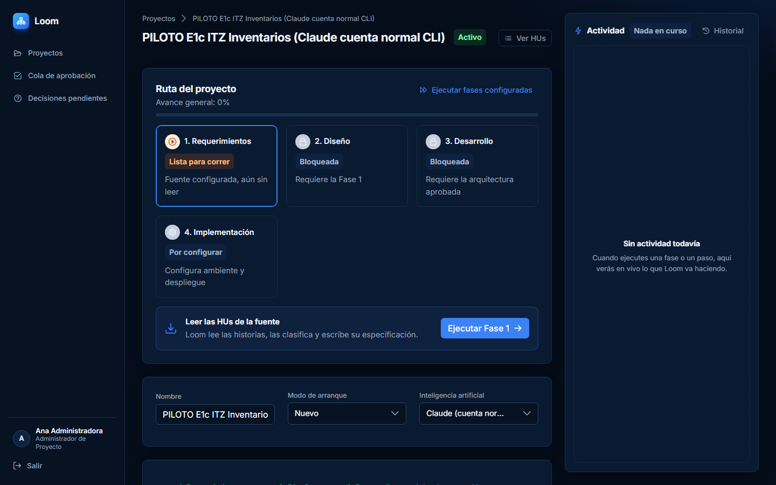
Figura C.1. Proyecto E1c sin ninguna fase ejecutada: la Fase 1 está lista para correr
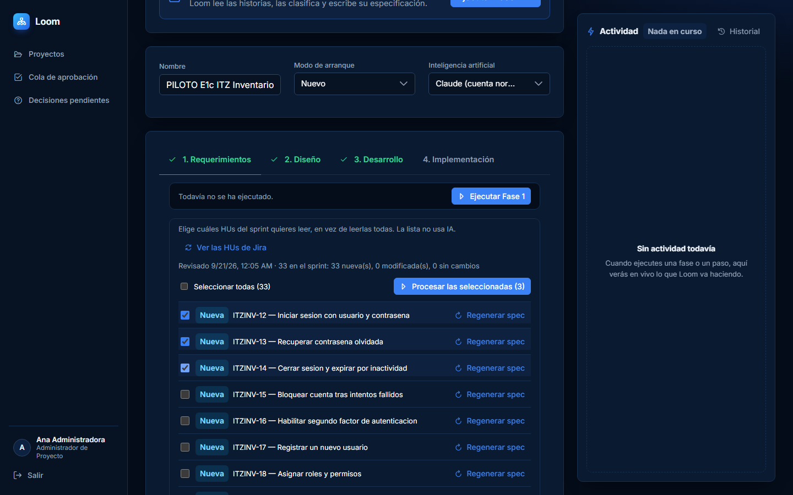
Figura C.2. Selección de las tres HUs de Jira que se van a procesar
Al procesar la selección, el panel de actividad muestra el avance en vivo. Loom analizó cada historia, la clasificó como HU y escribió su especificación en 1 min 24 s. Las tres quedaron marcadas «Con supuestos», es decir, con puntos que una persona debe confirmar.
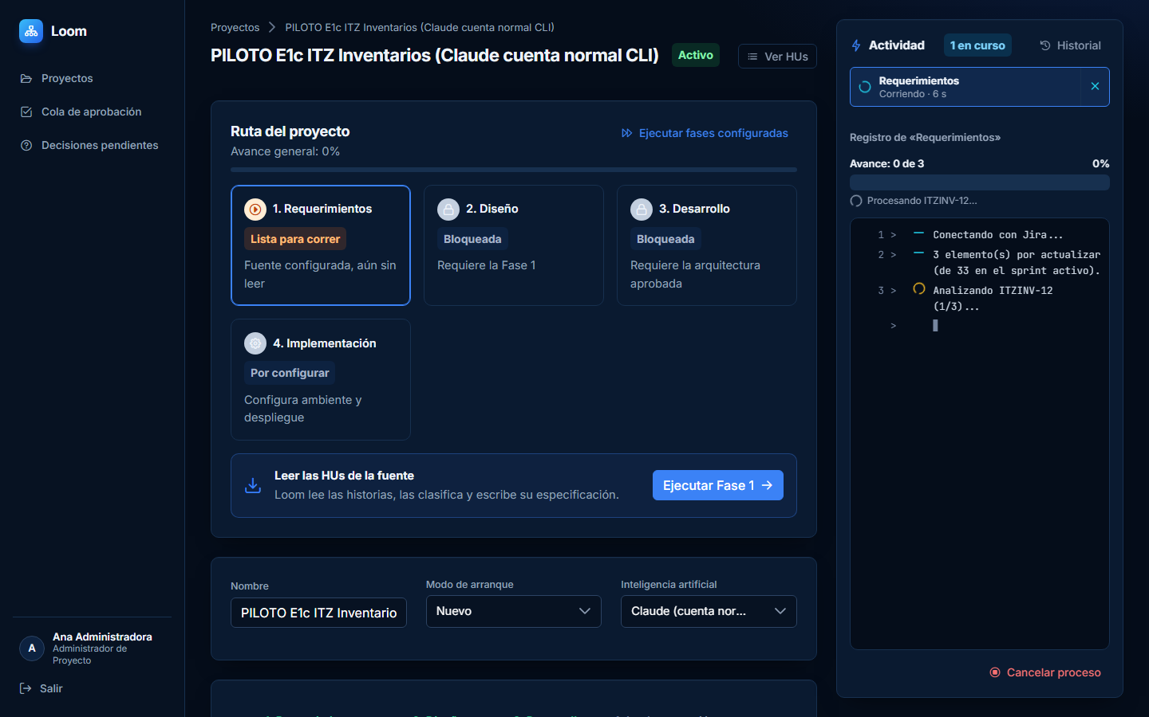
Figura C.3. La Fase 1 en ejecución: registro en vivo en el panel de actividad
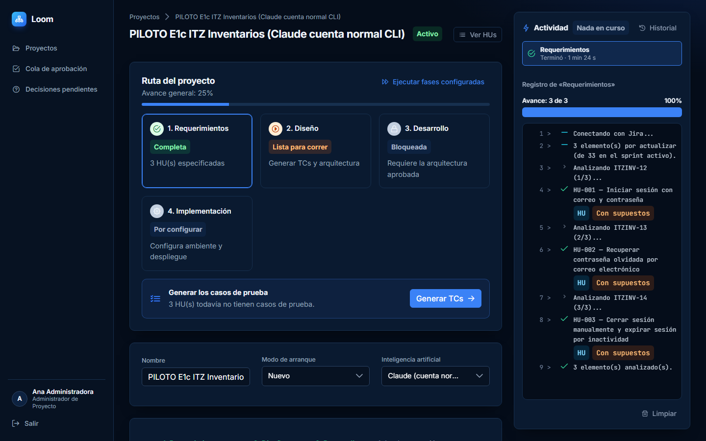
Figura C.4. Fase 1 completa: tres HUs especificadas, con supuestos por confirmar
La especificación de cada HU reúne la descripción, los criterios de aceptación explícitos, los inferidos por el modelo y los supuestos identificados.
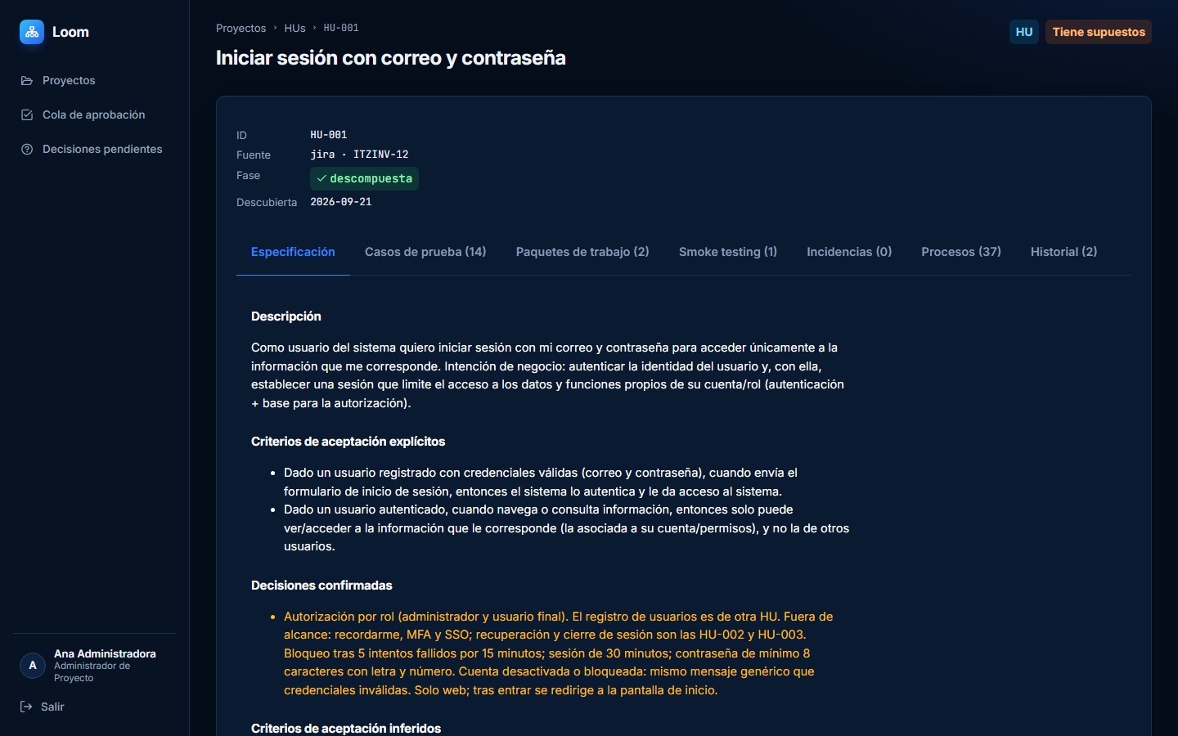
Figura C.5. Especificación generada para la HU-001

C.2 Fase 2: casos de prueba y arquitectura
Con las tres HUs especificadas, Loom generó los casos de prueba en formato Given/When/Then en 1 min 45 s: 14 casos para la HU-001, 14 para la HU-002 y 16 para la HU-003.
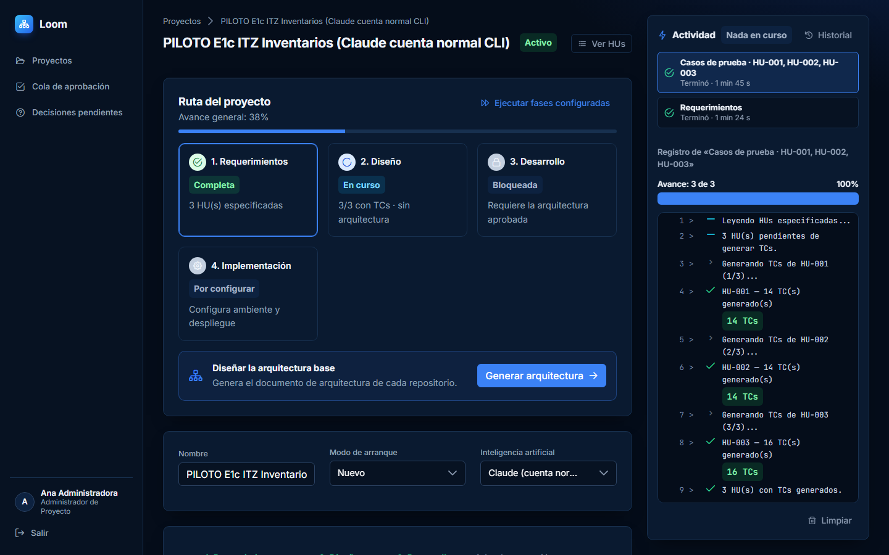
Figura C.6. Generación de casos de prueba terminada para las tres HUs
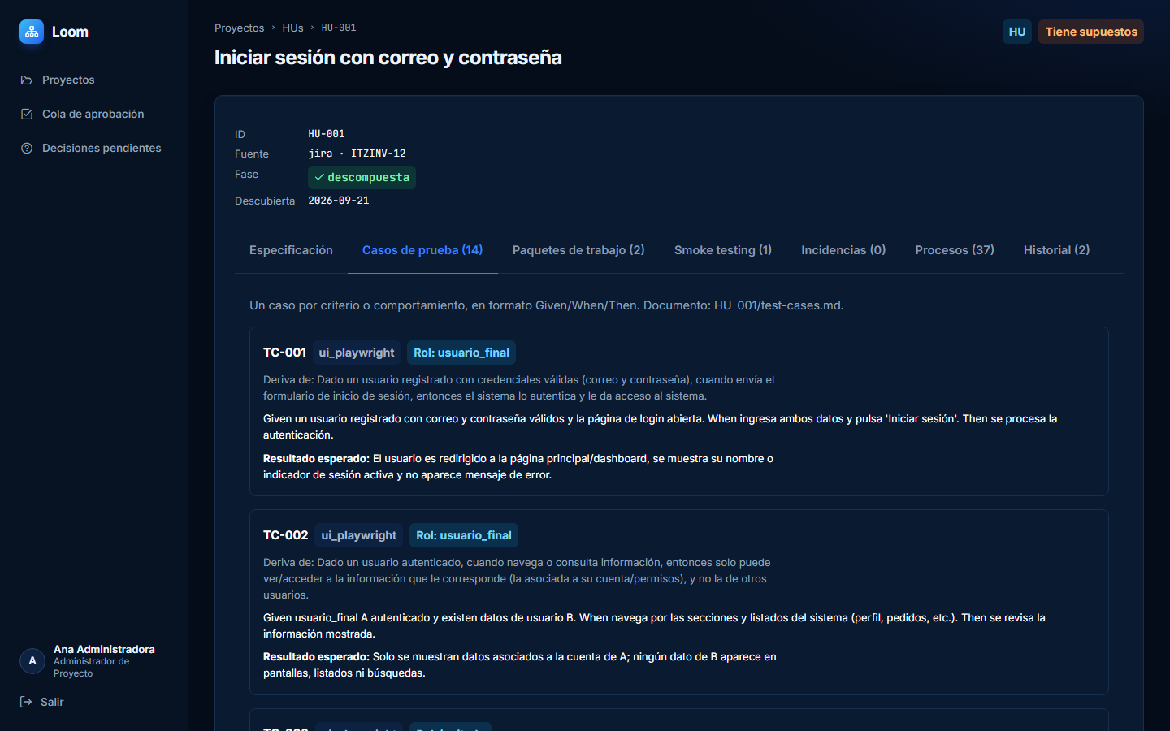
Figura C.7. Casos de prueba de la HU-001
A continuación se generó la arquitectura base del Proyecto (1 min 58 s). El resultado fue un monolito modular de Spring Boot y Angular en un monorepo, con 5 entidades, 7 decisiones y 7 preguntas abiertas. La arquitectura queda pendiente hasta que una persona la apruebe.
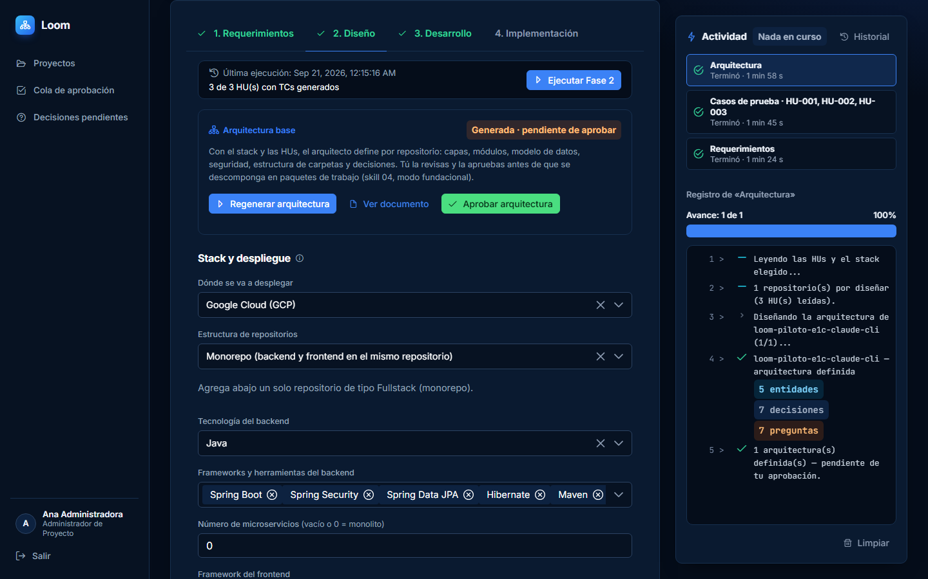
Figura C.8. Arquitectura generada, pendiente de aprobación
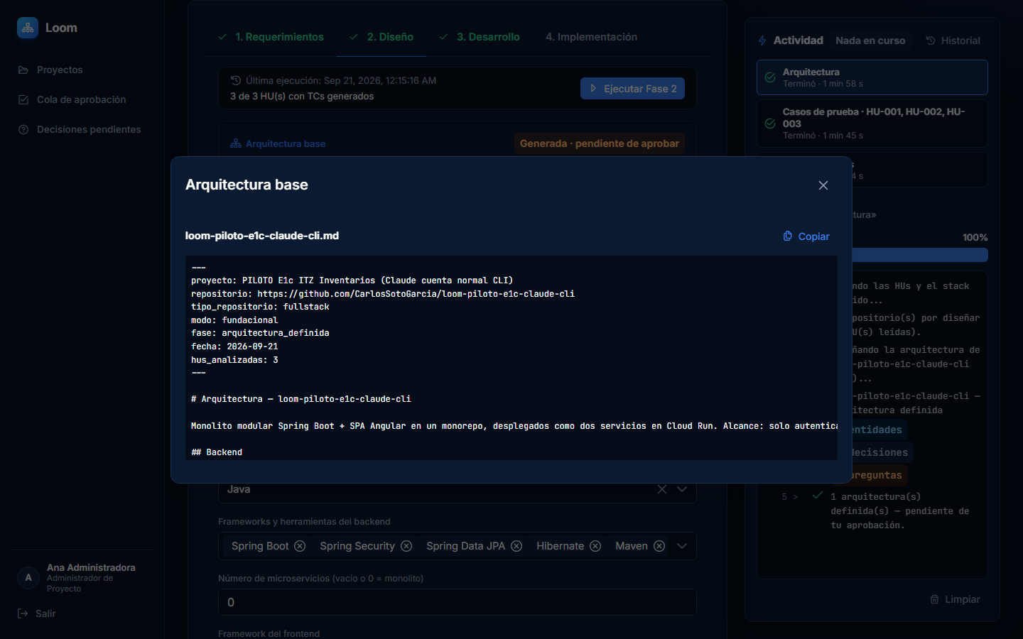
Figura C.9. Documento de arquitectura generado, versionado en el repositorio de control
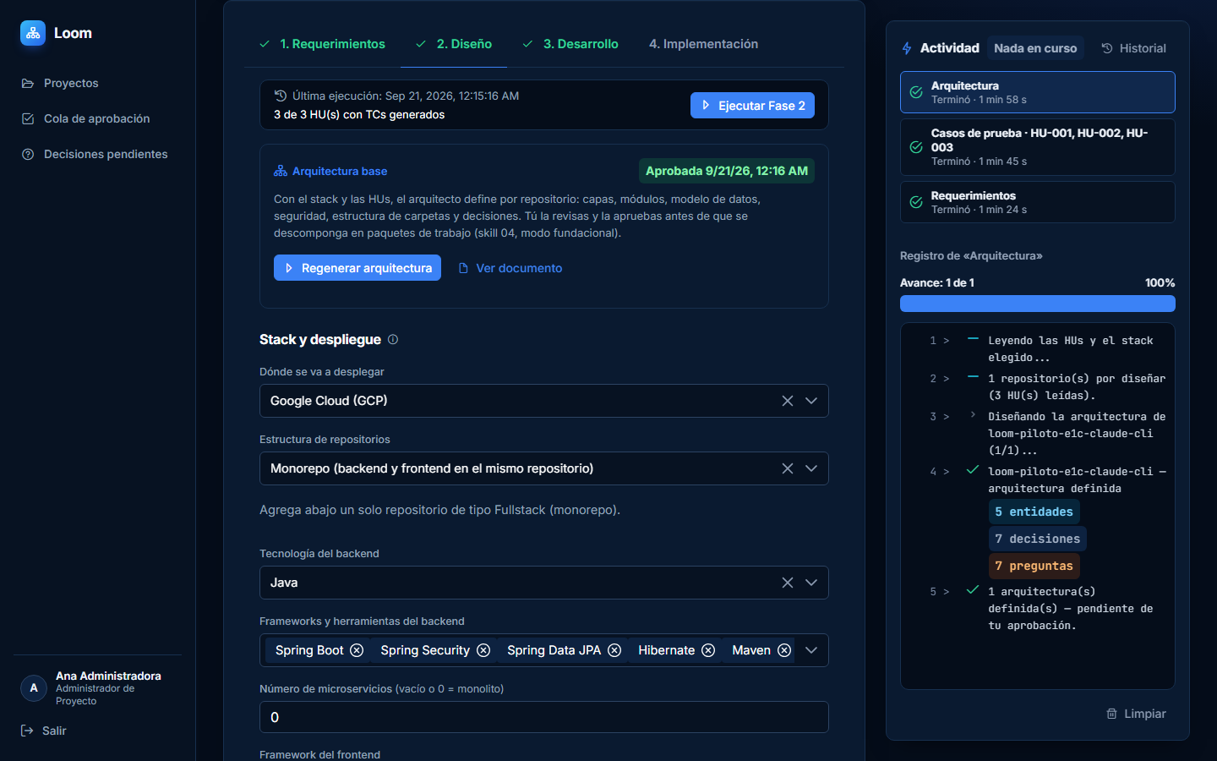
Figura C.10. Arquitectura aprobada: habilita la descomposición en paquetes

C.3 Fase 3: descomposición, decisiones sobre los supuestos y ciclo de los paquetes
La descomposición produce el esqueleto del aplicativo (grupo BASE) y los paquetes de cada HU. El primer intento falló: tras tres reintentos internos, el análisis no produjo ningún paquete para la HU-003 y el proceso terminó con error a los 2 min 28 s. Se volvió a ejecutar la descomposición, que esta vez terminó en 2 min 3 s con 12 paquetes en 4 grupos: 5 de BASE, 2 de la HU-001, 3 de la HU-002 y 2 de la HU-003.
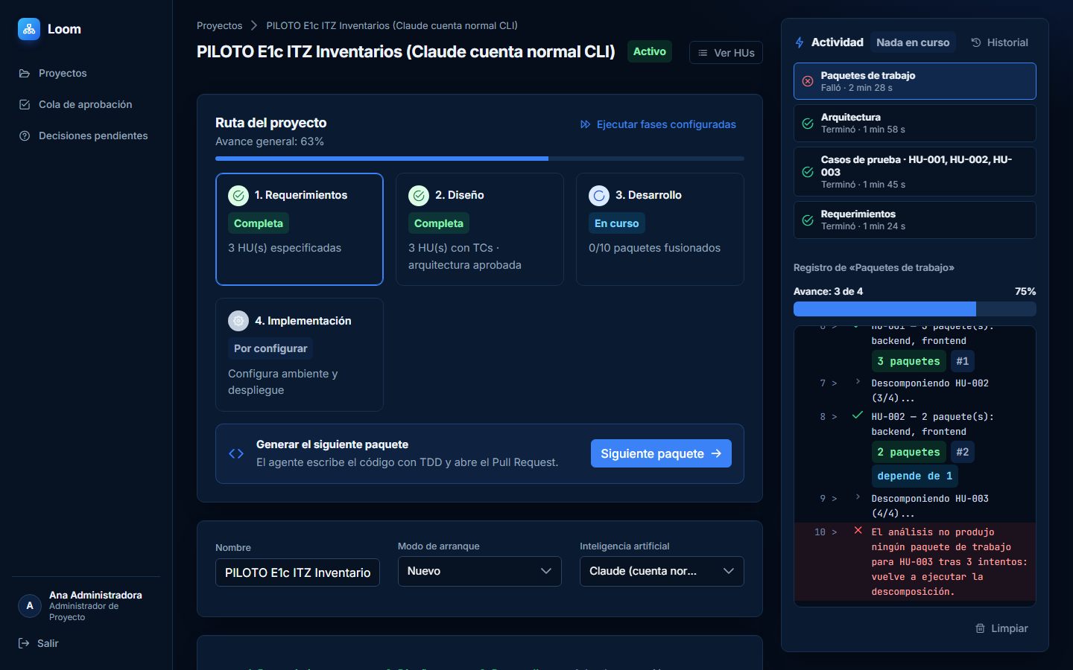
Figura C.11. Primer intento de descomposición: falla en la HU-003 tras tres reintentos
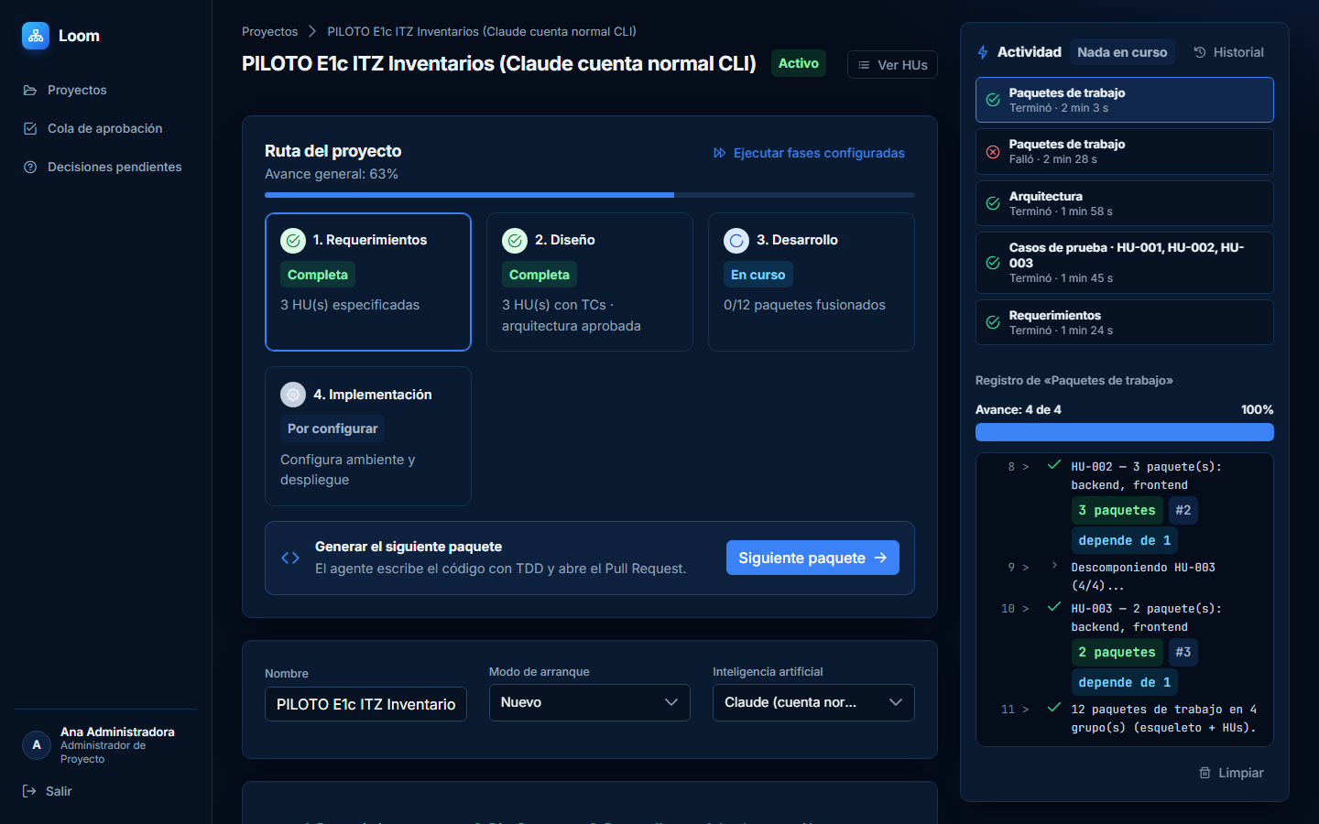
Figura C.12. Segundo intento de descomposición: 12 paquetes en 4 grupos
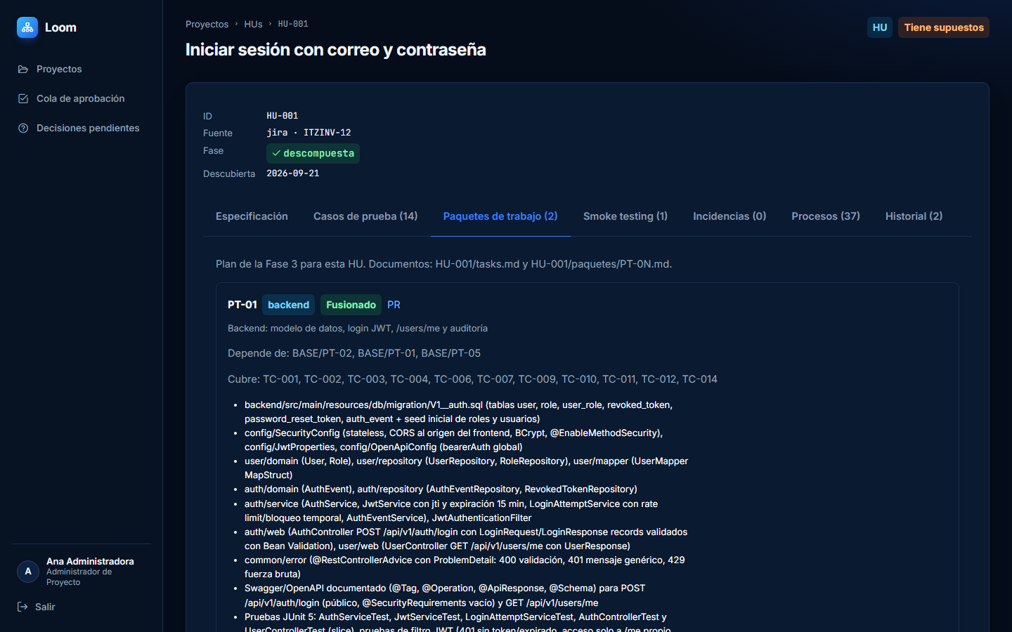
Figura C.13. Paquetes de trabajo de la HU-001 con sus dependencias
Mientras una HU tenga supuestos sin confirmar, la revisión de código deja una observación bloqueante en cada Pull Request. Antes de generar código se registró una decisión por HU en la pantalla de decisiones pendientes. Las decisiones las redactó el equipo de investigación como política del piloto (por ejemplo, sesión de 30 minutos y bloqueo tras cinco intentos fallidos), y Loom las pasa al agente como requisitos.
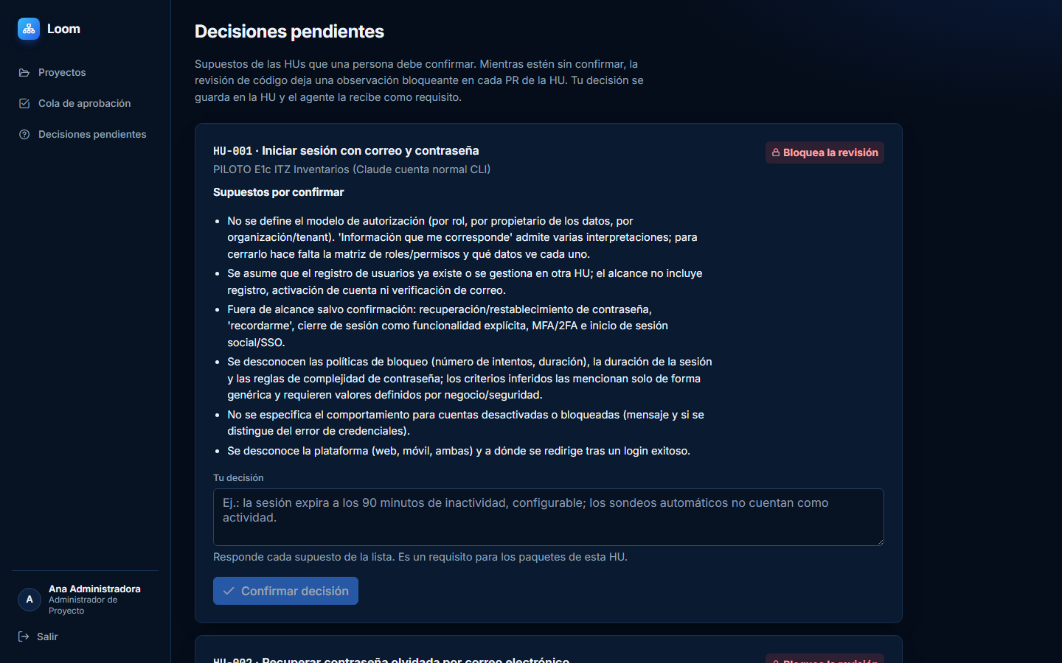
Figura C.14. Decisiones pendientes: supuestos que bloquean la revisión
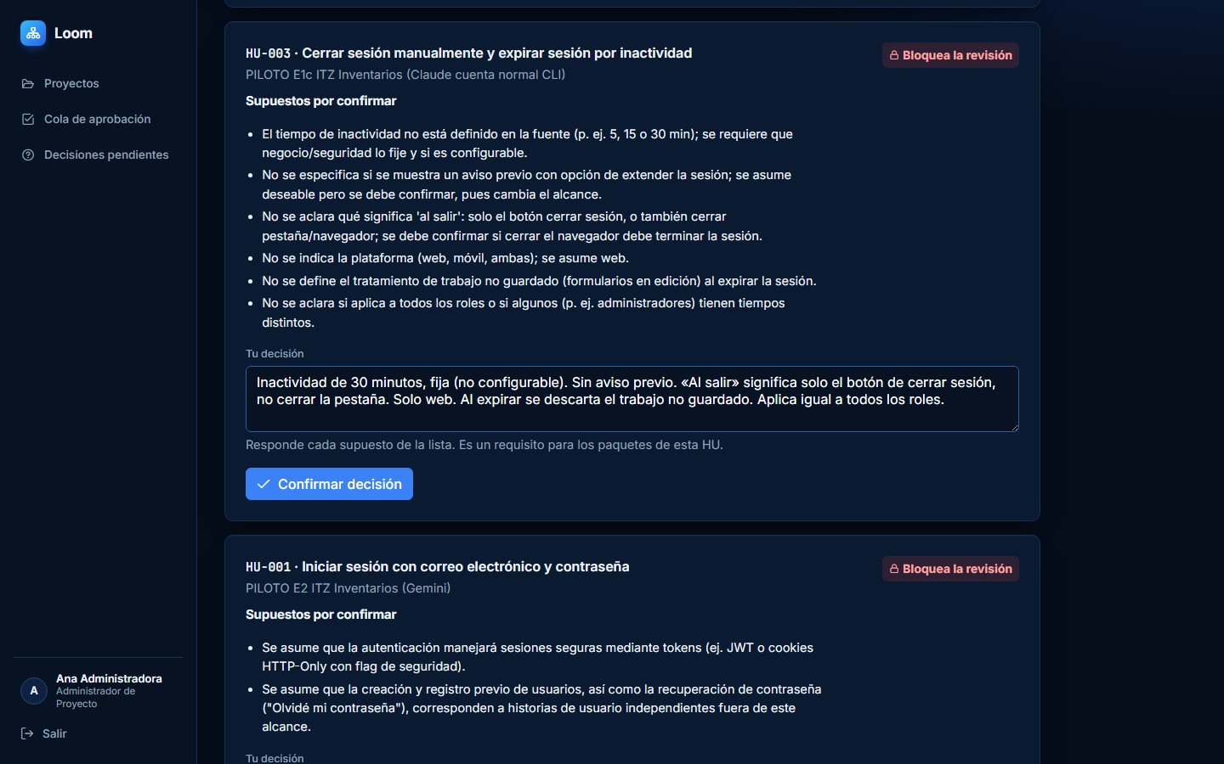
Figura C.15. Decisión escrita para los supuestos de una HU
El ciclo de cada paquete se operó con la acción «Siguiente paquete» (genera el código con TDD, ejecuta las compuertas de compilación, análisis estático y pruebas unitarias en Docker, y abre el Pull Request), después «Revisar PRs» (una sola revisión) y, por último, «Aceptar el PR y fusionarlo». Las figuras siguientes muestran el ciclo completo del primer paquete, BASE/PT-01 (entorno de desarrollo dockerizado).
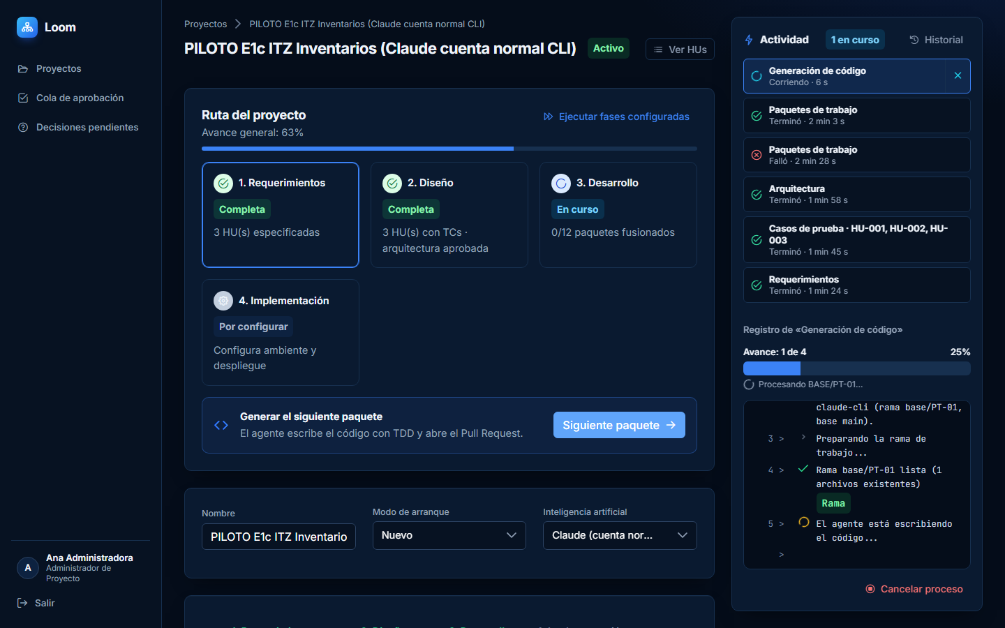
Figura C.16. Generación de código de BASE/PT-01 en ejecución
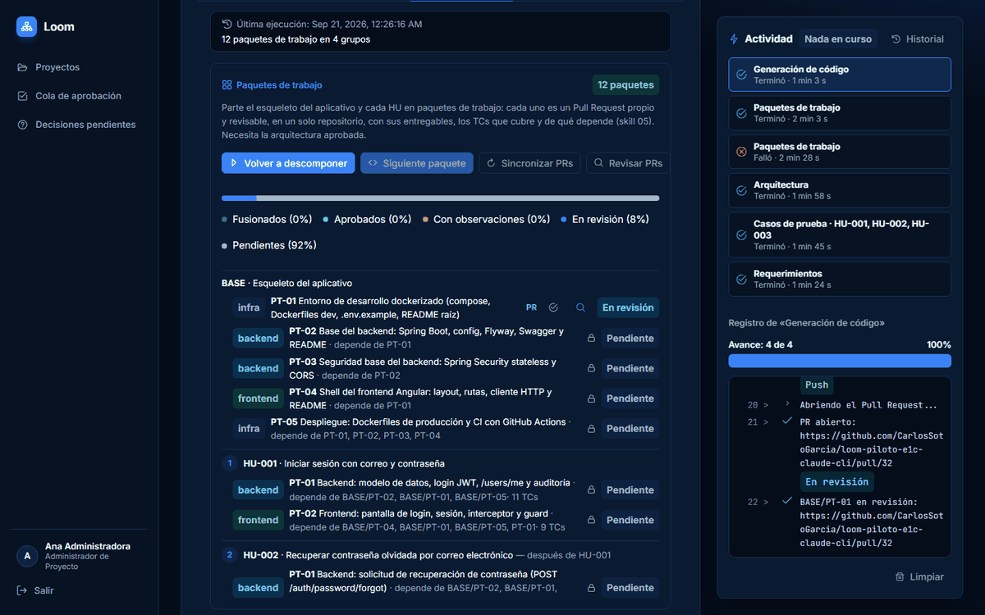
Figura C.17. BASE/PT-01 con su Pull Request abierto, en revisión
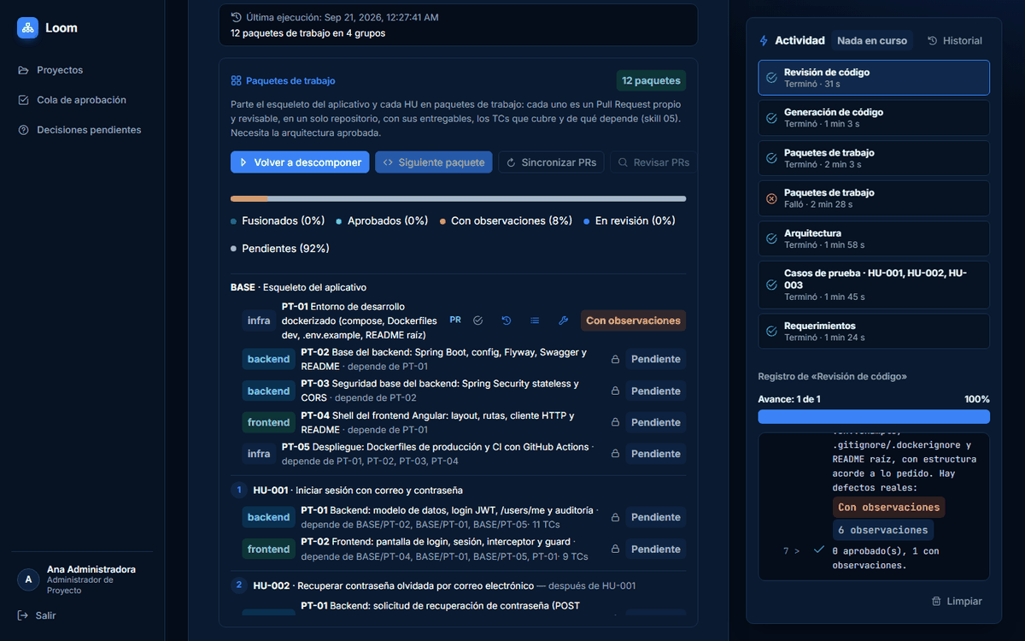
Figura C.18. Resultado de la revisión: con observaciones (6)
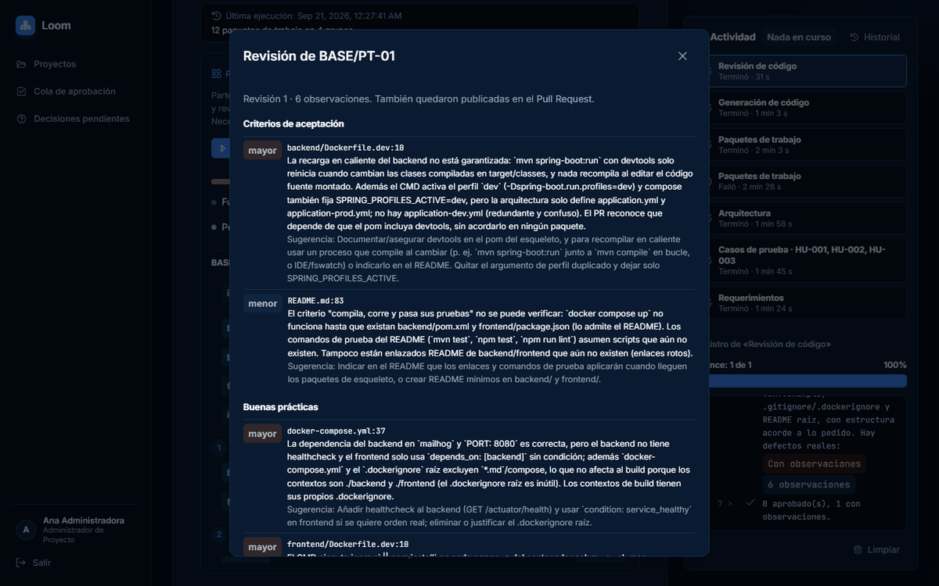
Figura C.19. Observaciones de la revisión, con su severidad y su fuente
Con la política de una sola revisión, el Pull Request se acepta aunque queden observaciones. Loom pide confirmación y advierte cuántas observaciones quedan sin resolver.
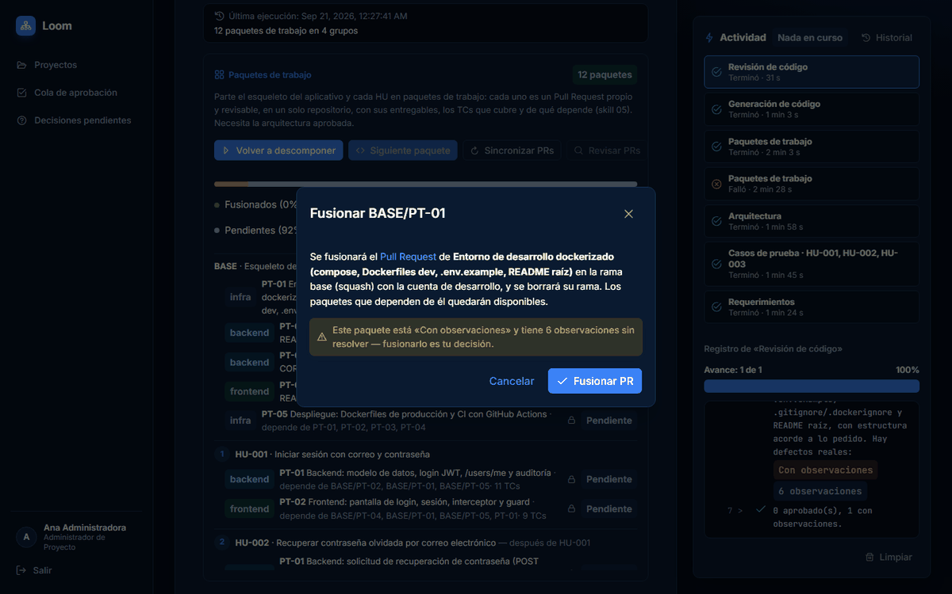
Figura C.20. Confirmación de la fusión del Pull Request con observaciones pendientes
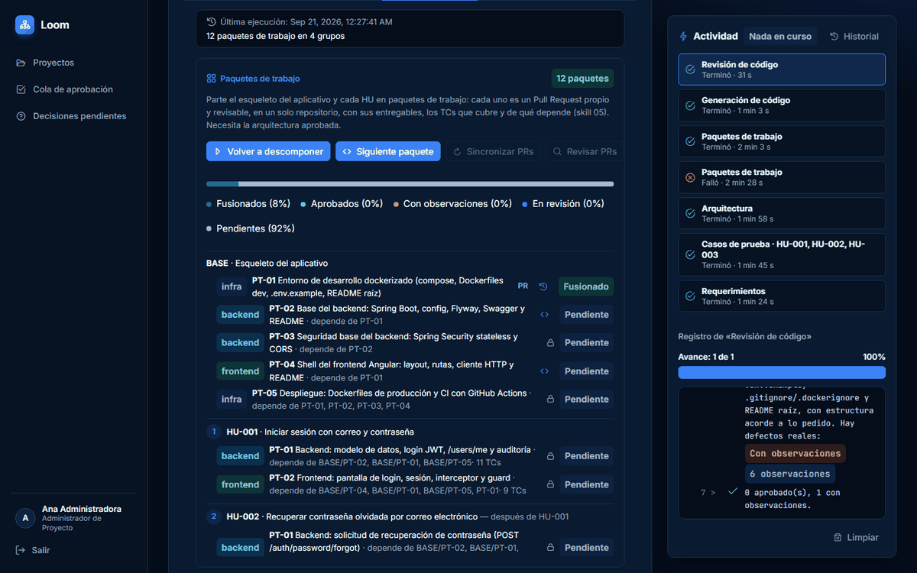
Figura C.21. BASE/PT-01 fusionado
La tabla siguiente resume el ciclo de los doce paquetes. Cada proceso de generación tardó entre 1.0 y 14.7 minutos de reloj, contando las compuertas en Docker (el tiempo de modelo, que reporta el capítulo 5, fue de 0.9 a 10.8 minutos); cada revisión, entre 0.4 y 0.8 minutos.
Tabla C.1. Resultado de la revisión de cada paquete de trabajo
Paquete | Observaciones | Bloqueantes | Mayores | Menores | PR
BASE/PT-01 | 6 | 0 | 3 | 3 | #32
BASE/PT-02 | 2 | 0 | 0 | 2 | #33
BASE/PT-03 | 4 | 0 | 1 | 3 | #34
BASE/PT-04 | 6 | 0 | 3 | 3 | #35
BASE/PT-05 | 9 | 0 | 4 | 5 | #36
HU-001/PT-01 | 8 | 0 | 3 | 5 | #37
HU-001/PT-02 | 5 | 0 | 1 | 4 | #38
HU-002/PT-01 | 6 | 0 | 3 | 3 | #39
HU-002/PT-02 | 6 | 0 | 1 | 5 | #40
HU-002/PT-03 | 5 | 0 | 2 | 3 | #41
HU-003/PT-01 | 2 | 0 | 0 | 2 | #42
HU-003/PT-02 | 7 | 2 | 3 | 2 | #43

Tres situaciones se apartaron del ciclo previsto, y quedaron en el registro de hallazgos de la corrida.
Primero, al aceptar BASE/PT-05, que incorpora el flujo de integración continua, Loom rechazó la fusión porque los checks de GitHub seguían corriendo (regla ADR-0076); se esperó a que terminaran en verde y se repitió la acción. En los paquetes siguientes el guion espera a los checks antes de pulsar el botón.
Segundo, la generación de HU-003/PT-02 falló en su primer intento porque el CLI de Claude alcanzó el límite de sesión de la suscripción («You've hit your session limit»); se reintentó al reiniciarse el límite.
Tercero, en HU-003/PT-02 la compuerta de Docker falló en sus tres intentos, por lo que el Pull Request se abrió con la advertencia y la revisión dejó dos observaciones bloqueantes. El check de integración continua también quedó en rojo, por una regla de análisis estático del frontend (prefijo del selector de un componente de Angular), y Loom no dejó fusionarlo. Se aplicó una ronda de corrección desde la interfaz (6 min 13 s), la compuerta y el CI quedaron en verde y se fusionó.
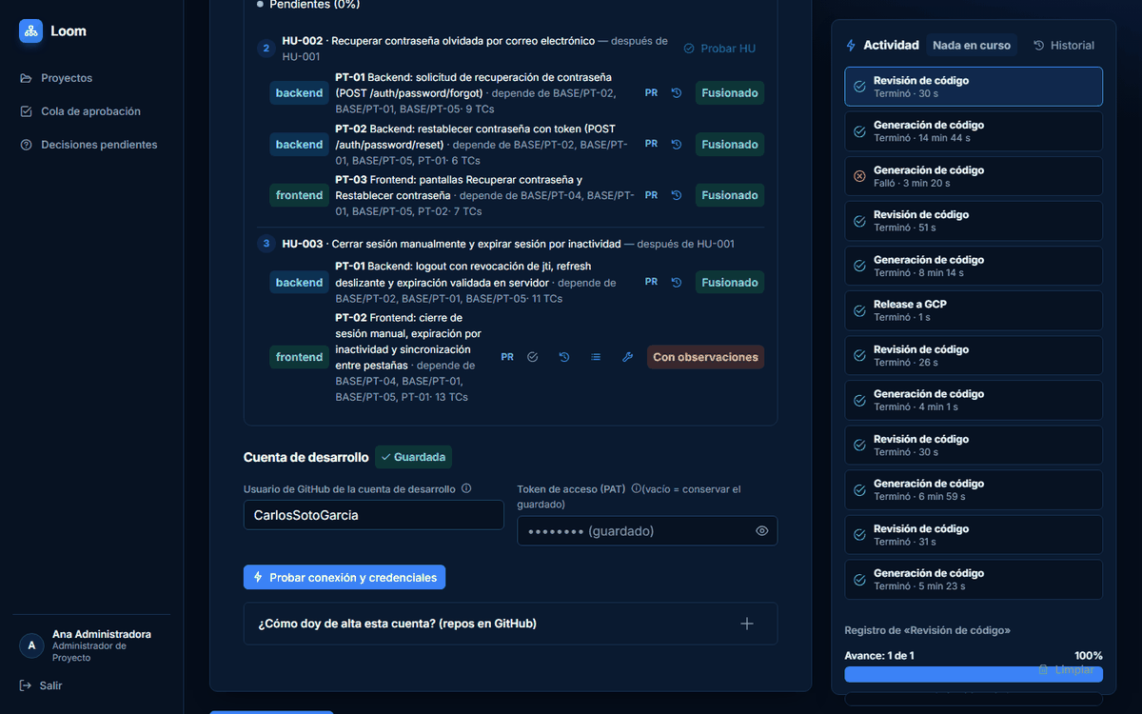
Figura C.22. HU-003/PT-02 con observaciones y la integración continua en rojo
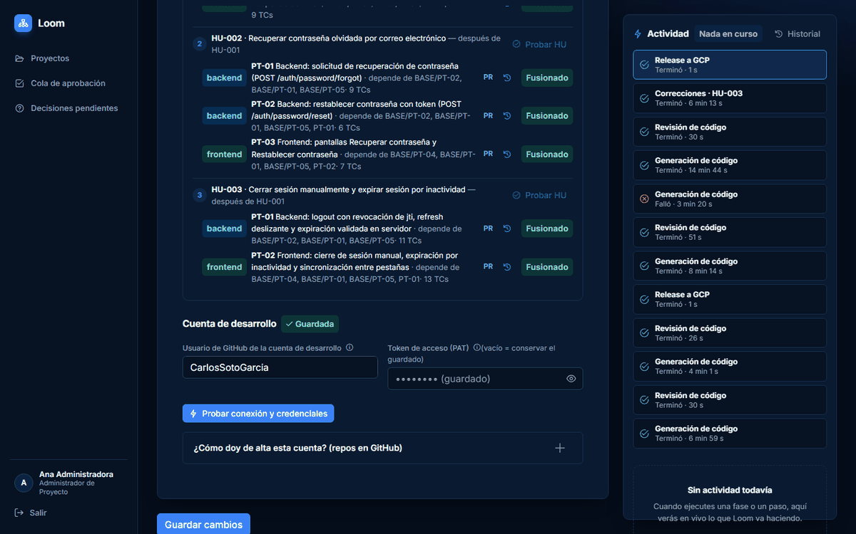
Figura C.23. HU-003/PT-02 fusionado tras la corrección
Con el último paquete fusionado, la Fase 3 quedó completa.
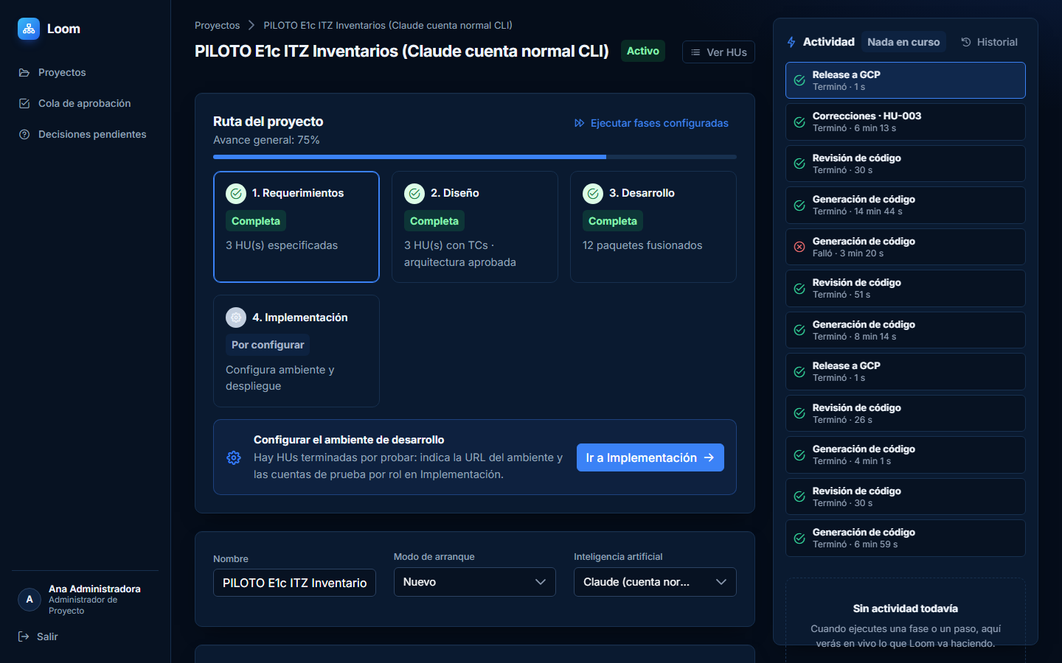
Figura C.24. Fase 3 completa: 12 de 12 paquetes fusionados

C.4 Fase 4: liberación en la nube
La Fase 4 exige la configuración de despliegue del Proyecto. Se completaron los datos de identidad que Loom pide para armar el release.py: la cuenta de servicio desplegadora y el proveedor de Workload Identity Federation (recursos que ya existían en el proyecto de Google Cloud de la corrida anterior). Después se generó el release.py y el flujo de trabajo de GitHub Actions, y se publicaron en un Pull Request.
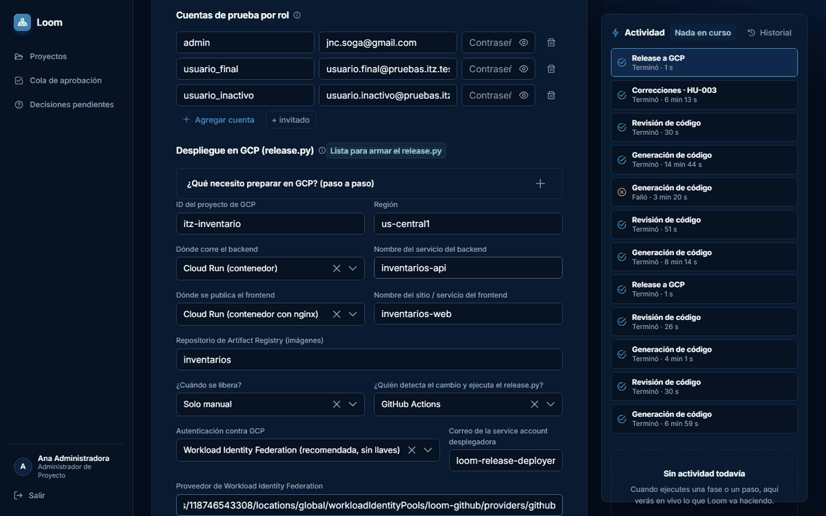
Figura C.25. Configuración de despliegue: cuenta de servicio y proveedor de identidad
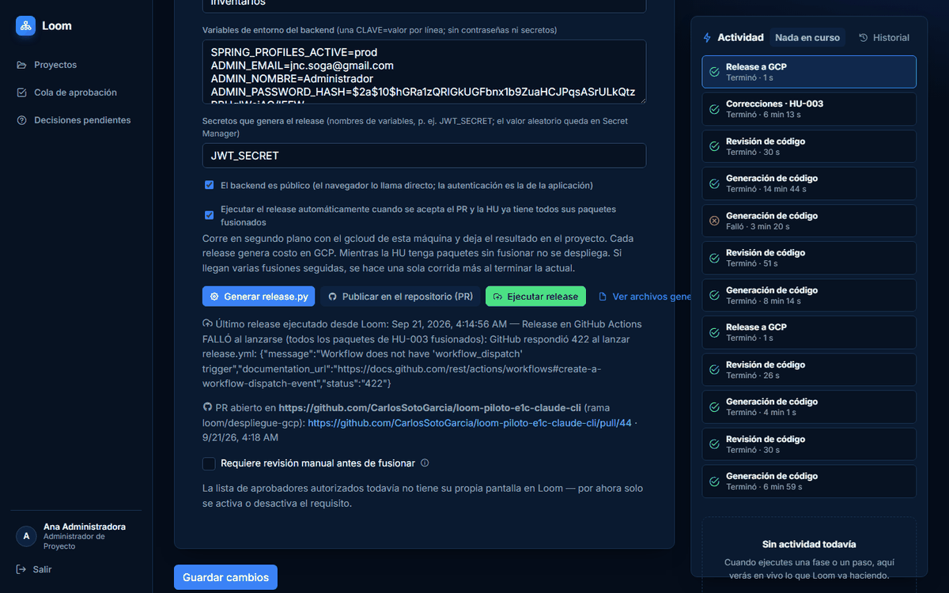
Figura C.26. Pull Request con los archivos de despliegue publicado desde Loom
El release automático, que Loom lanza al fusionarse el último paquete de una HU, falló en esa primera ocasión con un error 422 de GitHub, porque el flujo de trabajo de release todavía no estaba en el repositorio. La interfaz de Loom no tiene un botón para fusionar el Pull Request de despliegue, por lo que se fusionó con el endpoint correspondiente de Loom, que aplica la misma regla de integración continua en verde. Con el archivo ya en la rama principal, el release se lanzó con el botón «Ejecutar release».
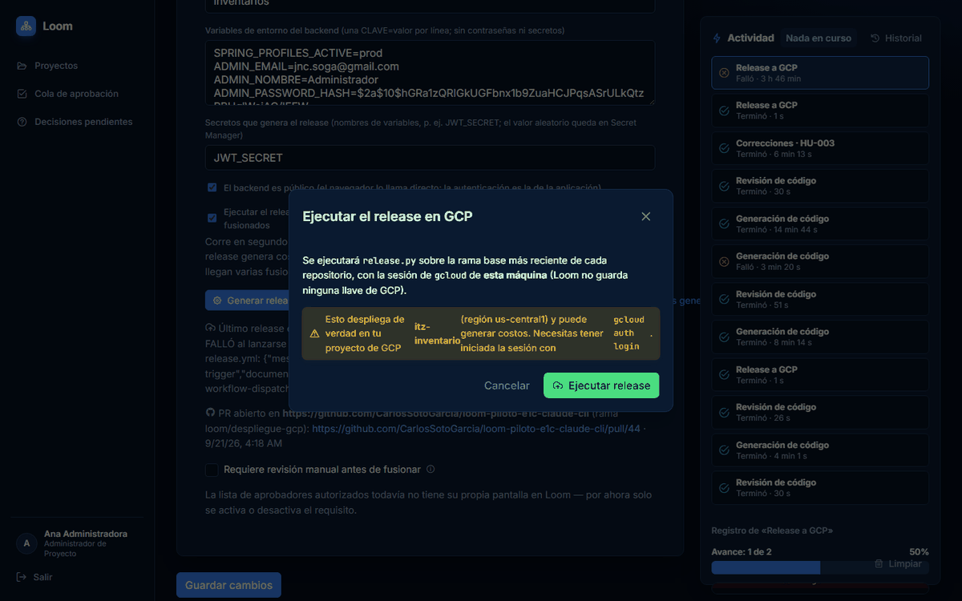
Figura C.27. Confirmación de la ejecución del release en Google Cloud
El primer release construyó las imágenes, pero el backend no arrancó en Cloud Run: la base de datos de Cloud SQL conservaba el historial de migraciones de la corrida anterior y Flyway detectó que las migraciones de esta corrida tenían una suma de verificación distinta. Con autorización de la persona responsable se recreó la base de datos inventarios y se relanzó el release, que esta vez terminó bien en 8 min 33 s.
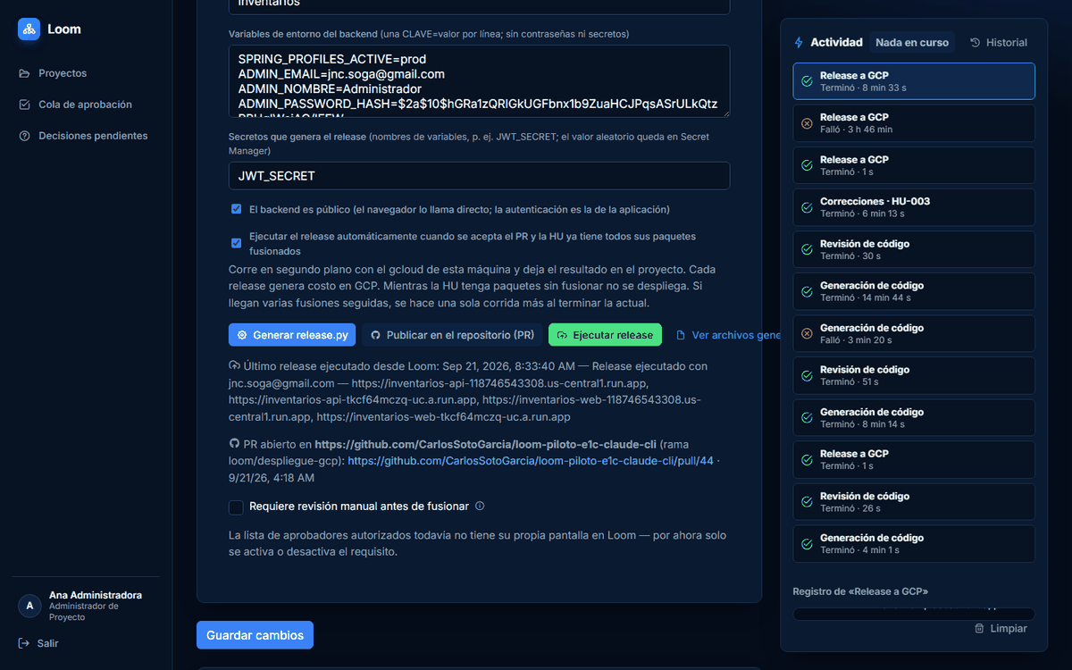
Figura C.28. Release terminado y registrado en el Proyecto
Para las pruebas de humo hicieron falta dos ajustes. La dirección del frontend desplegado se registró como URL del ambiente de desarrollo en el formulario de Loom. Las tres cuentas de prueba (administrador, usuario final y usuario inactivo) se sembraron directamente en la base de datos, fuera de Loom, porque el código generado en esta corrida no incluye una pantalla para crear usuarios.
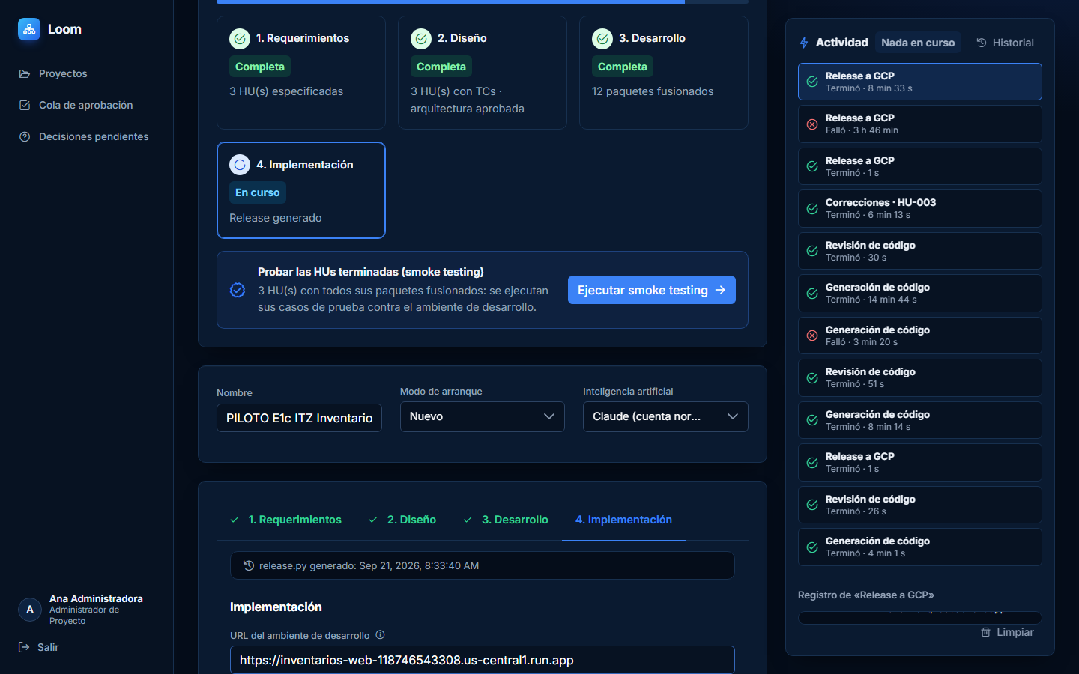
Figura C.29. URL del ambiente de desarrollo registrada en el Proyecto
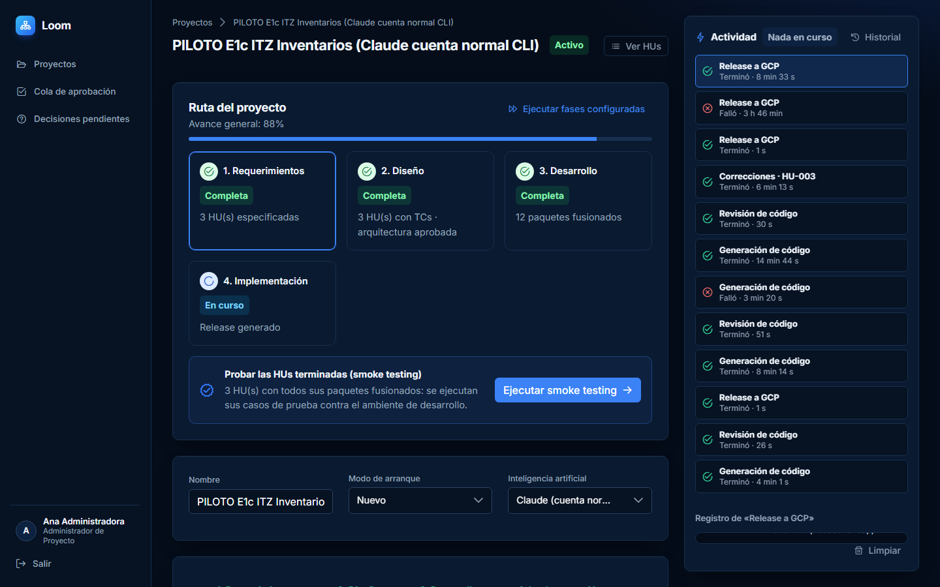
Figura C.30. Ruta del Proyecto con la Fase 4 en curso

C.5 Pruebas de humo
Las pruebas de humo se ejecutaron por HU. Para cada una, un modelo lee el código y los casos de prueba, escribe un guion de Playwright que se ejecuta contra el ambiente desplegado, y un agente de navegador verifica los fallos. Las tres HUs sumaron 44 casos: 36 aprobados, 2 fallidos y 6 bloqueados.
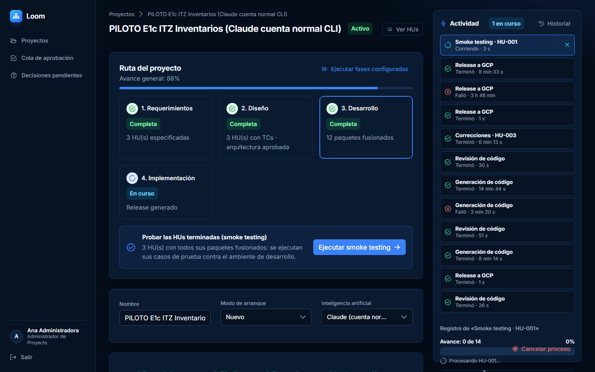
Figura C.31. Pruebas de humo de la HU-001 en ejecución
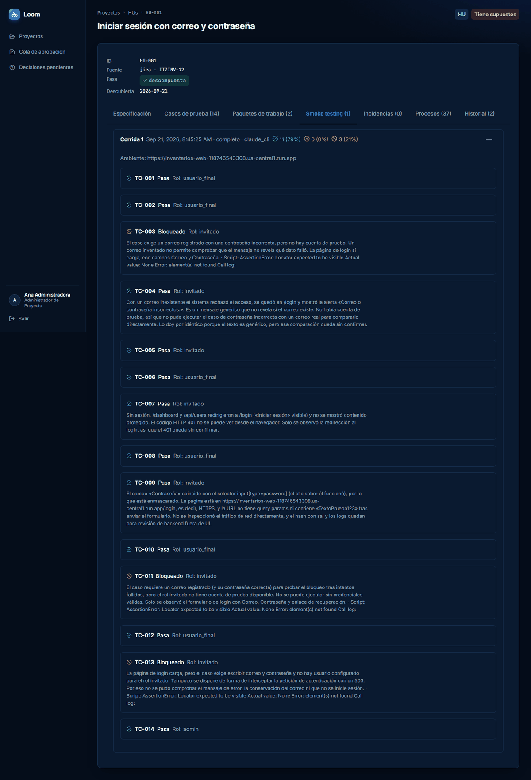
Figura C.32. Resultado de las pruebas de humo de la HU-001: 11 aprobados y 3 bloqueados
Tabla C.2. Resultado de las pruebas de humo por HU
HU | Casos | Aprobados | Fallidos | Bloqueados | Duración
HU-001 | 14 | 11 | 0 | 3 | 5.3 min
HU-002 | 14 | 10 | 1 | 3 | 5.1 min
HU-003 | 16 | 15 | 1 | 0 | 3.3 min

Los seis casos bloqueados dependen de datos que la corrida no pudo proporcionar: una cuenta registrada con la contraseña incorrecta, un buzón de correo para verificar el envío, o un escenario que exige forzar un fallo del servicio de correo. Uno de ellos (TC-013 de la HU-002) se bloqueó porque el guion que generó el modelo no era válido (sintaxis inválida en la primera línea). Los dos fallos tienen la misma causa: los casos TC-014 de la HU-002 y TC-016 de la HU-003 esperan una bitácora o auditoría de eventos visible para el administrador, y la aplicación desplegada no la ofrece (al abrir /auditoria o /bitacora redirige al inicio).
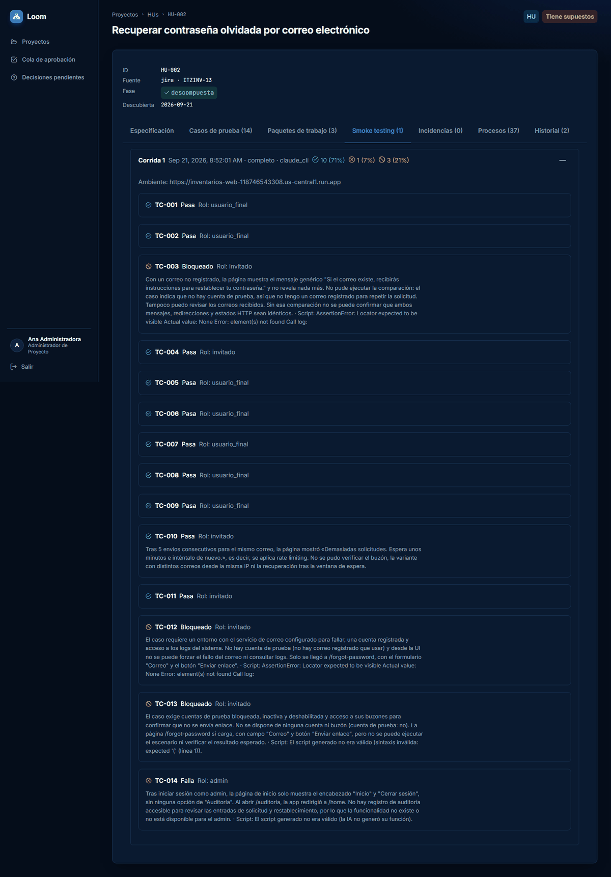
Figura C.33. Resultado de las pruebas de humo de la HU-002: un fallo y tres bloqueos

C.6 Resumen de la corrida
Tabla C.3. Resumen de la corrida E1c
Etapa | Resultado | Duración
Fase 1: leer y especificar 3 HUs | 3 HUs especificadas | 1.4 min
Fase 2: casos de prueba | 44 casos (14, 14 y 16) | 1.8 min
Fase 2: arquitectura | 5 entidades, 7 decisiones, 7 preguntas | 2.0 min
Fase 3: descomposición | 12 paquetes (2 intentos) | 2.1 min (más 2.5 min del intento fallido)
Fase 3: ciclo de 12 paquetes | 12 fusionados; 1 corrección por compuerta y CI en rojo | 1.0 a 14.7 min de generación por paquete
Fase 4: release en Google Cloud | Backend y frontend desplegados (2.º intento) | 8.5 min
Fase 4: pruebas de humo | 36 aprobados, 2 fallidos, 6 bloqueados | 13.7 min en total

El costo nocional informado por el CLI de Claude fue de 16.67 USD para 128 llamadas al modelo (no comparable con la facturación de una API, porque el CLI se usó con una suscripción). Cada valor de este anexo proviene de las bases de datos de Loom, de la API de GitHub o de las pantallas capturadas; los tiempos son de reloj y dependen de la máquina, de la red y de la carga del proveedor.

Anexo D. Pantallas principales de la corrida piloto E3c
Este anexo reúne las pantallas principales de la corrida E3c (Proyecto de agenda de un taller mecánico, con Claude por CLI), hecha el 26 y 27 de septiembre de 2026 con el mismo procedimiento que la corrida E1c del Anexo C. El recorrido completo, con 602 capturas, la bitácora con la hora de cada hallazgo y los guiones de Playwright que operaron la interfaz, está en itz/tesis/evidencia/corrida-E3c-2026-09-26/; aquí solo se muestran las pantallas que sostienen el capítulo 5.

D.1 Requerimientos, diseño y descomposición
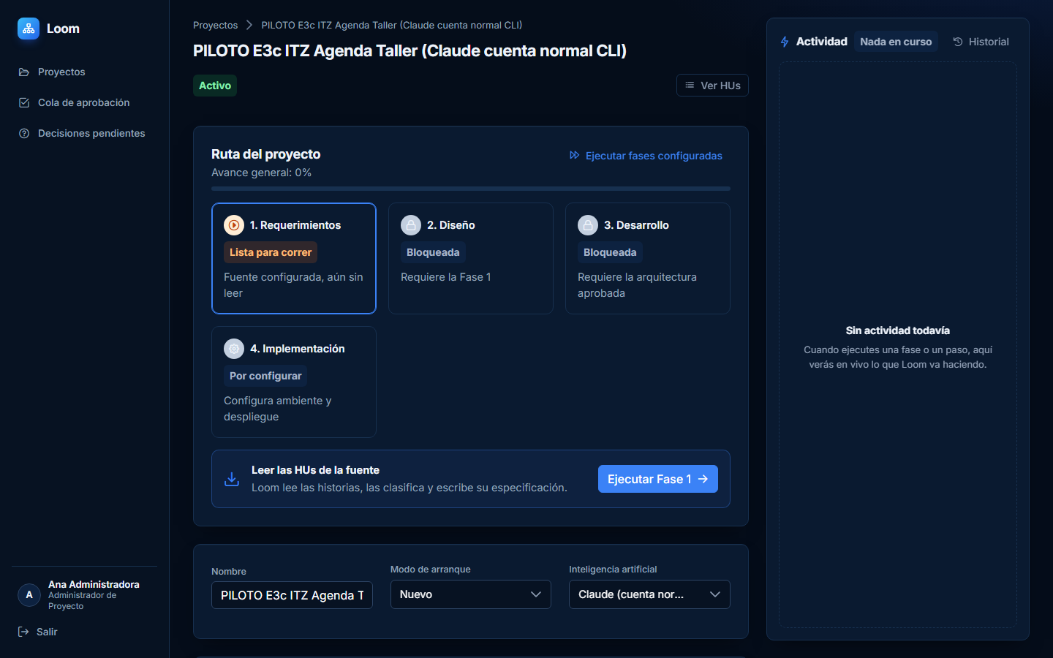
Figura D.1. Proyecto E3c sin ninguna fase ejecutada
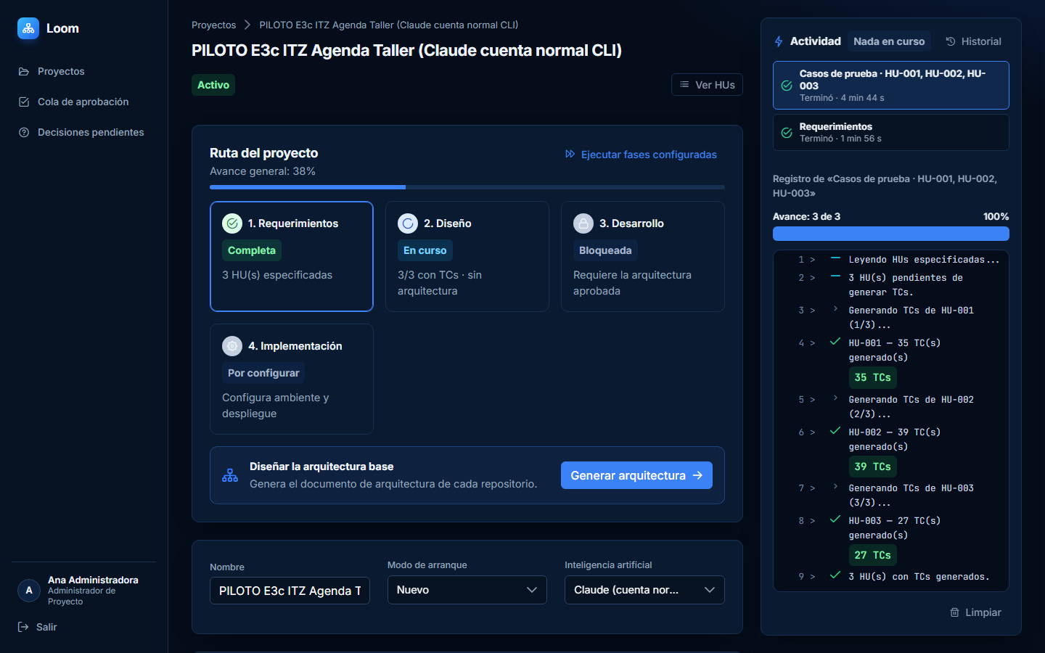
Figura D.2. Casos de prueba generados para las tres HUs del taller (101 en total)
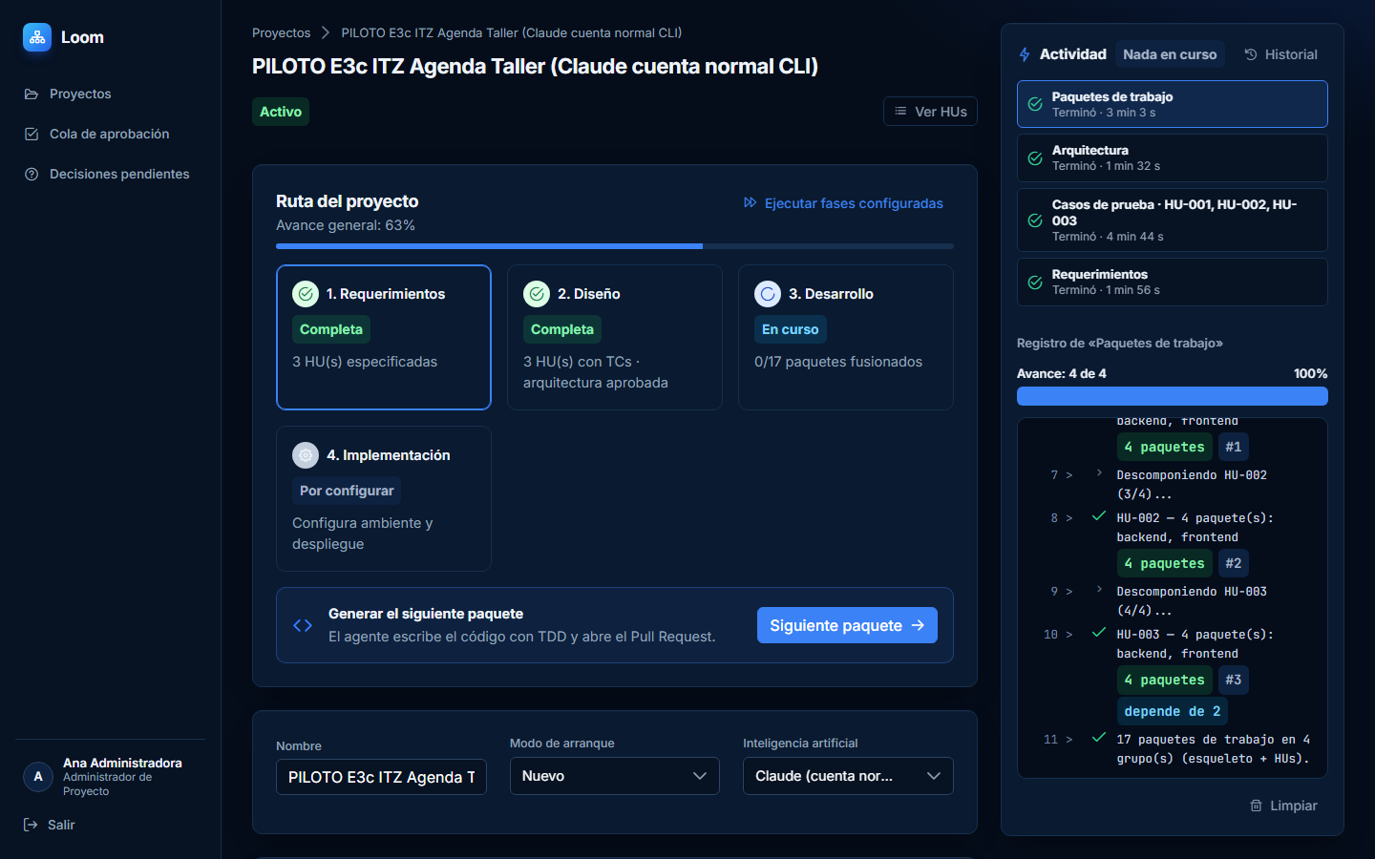
Figura D.3. Descomposición en 17 paquetes de trabajo al primer intento
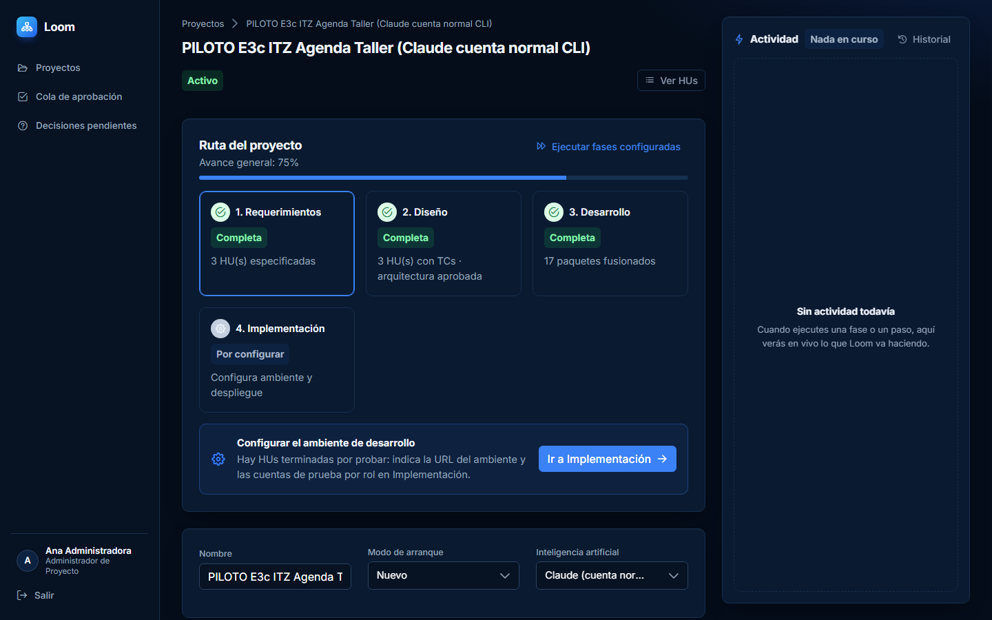
Figura D.4. Fase 3 completa: 17 de 17 paquetes fusionados

D.2 Corrección con el registro de la integración continua
HU-001/PT-04 fue aprobado por la revisión, pero su integración continua quedó en rojo por una prueba de Vitest. La interfaz no ofrece la corrección para un paquete aprobado; la acción «avanzar HU», llamada por su API, corrigió con el extracto del registro del CI y fusionó el paquete con el CI en verde.
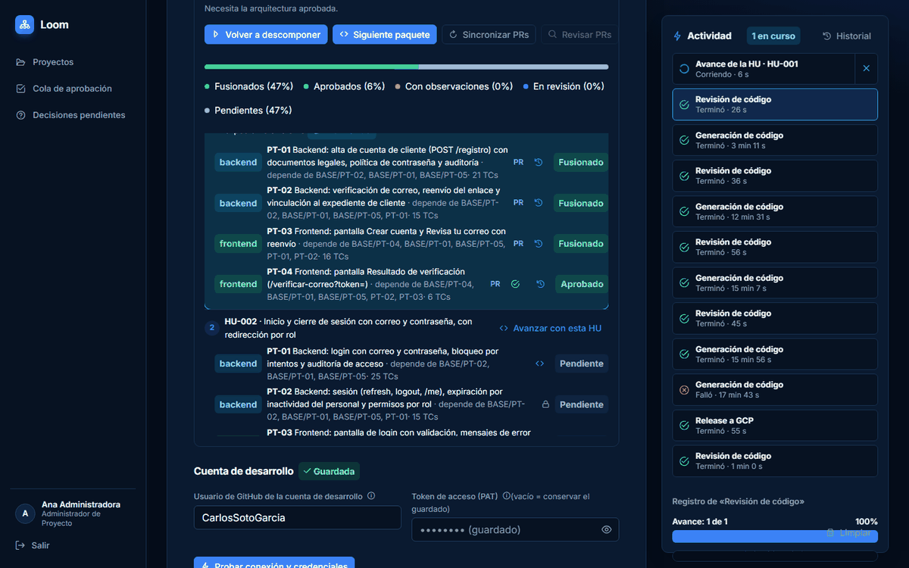
Figura D.5. HU-001/PT-04 aprobado por la revisión, con la integración continua en rojo
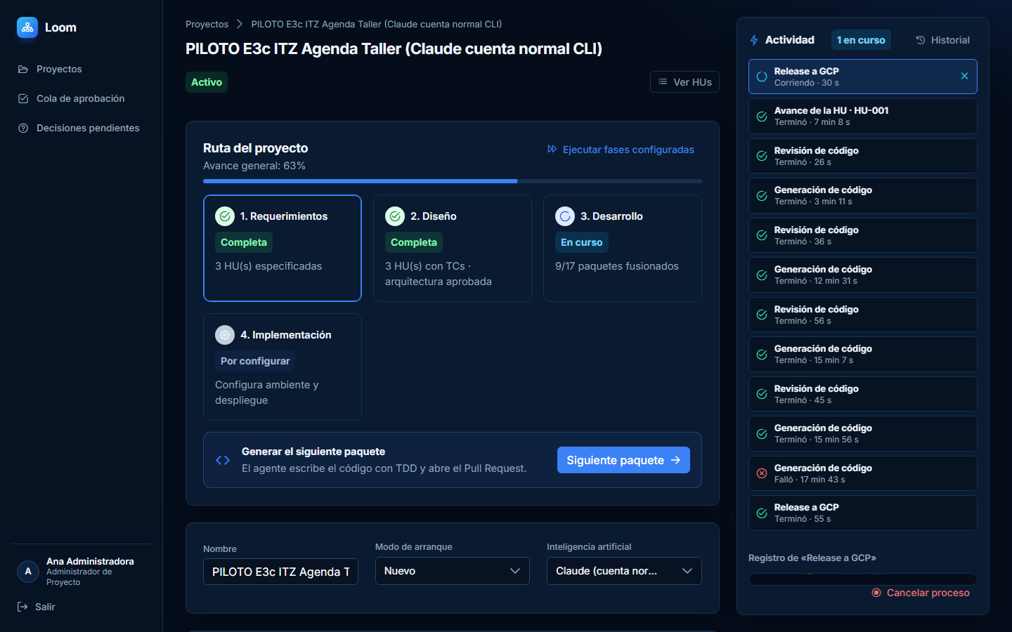
Figura D.6. «Avanzar HU» terminado: corrección con el registro del CI y fusión

D.3 Despliegue
Las variables de entorno del backend se ajustaron a las que exige el código generado, y el release terminó bien en su tercer lanzamiento manual, después de corregir en Loom la ubicación de los servicios (ADR-0086) y la entrega de la cadena de conexión y de la URL de la API (ADR-0087).
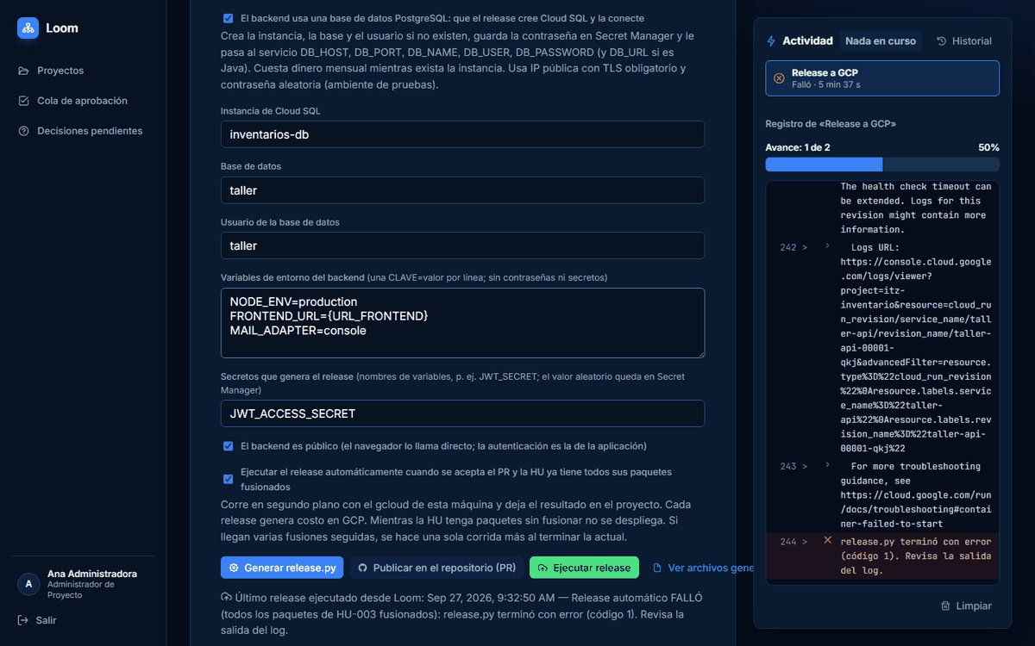
Figura D.7. Variables de entorno ajustadas a las que exige el backend generado
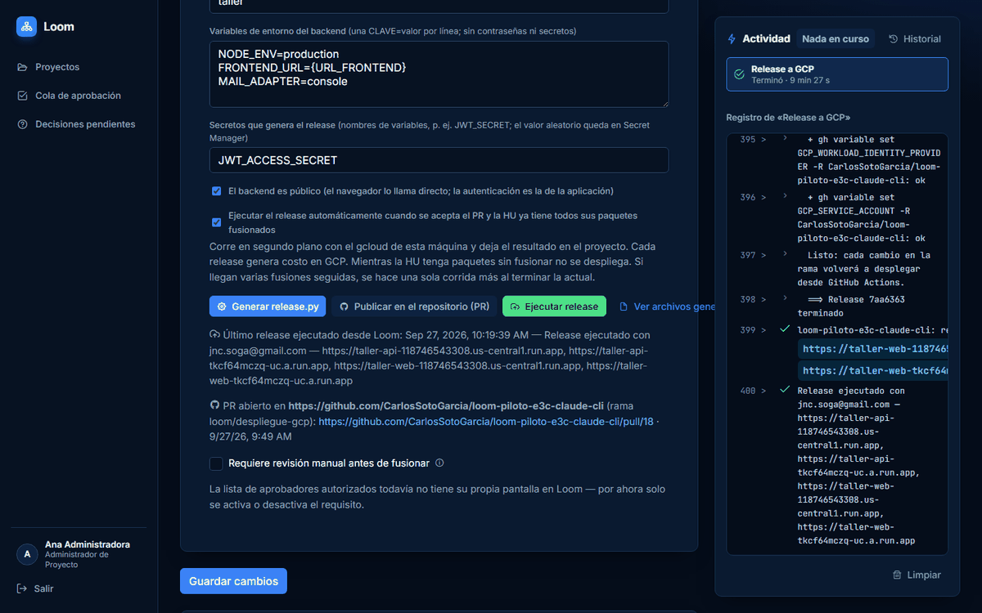
Figura D.8. Release terminado: backend y frontend desplegados en Cloud Run

D.4 Pruebas de humo antes y después de la asignación de cuentas por rol
La primera corrida de pruebas de humo de la HU-001 dejó 33 de 35 casos bloqueados porque Loom buscaba la cuenta de prueba por el texto exacto del rol. Con la asignación por actor principal (ADR-0088) y una cuenta por rol, la tercera corrida dio 28 aprobados, 4 fallidos y 3 bloqueados.
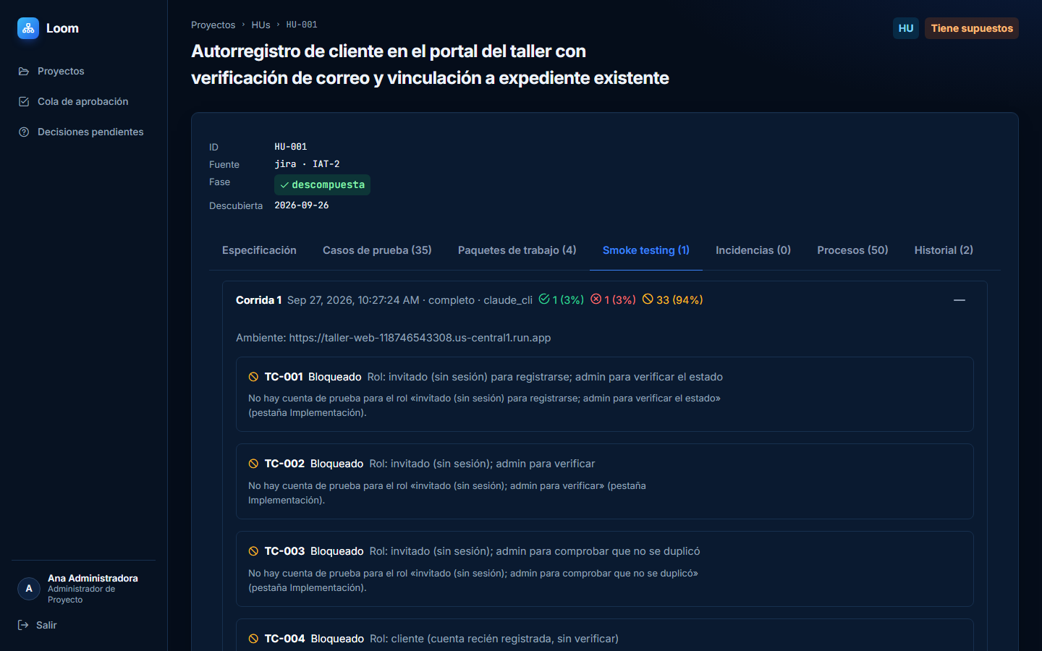
Figura D.9. HU-001, primera corrida: casos bloqueados por falta de cuenta para el rol
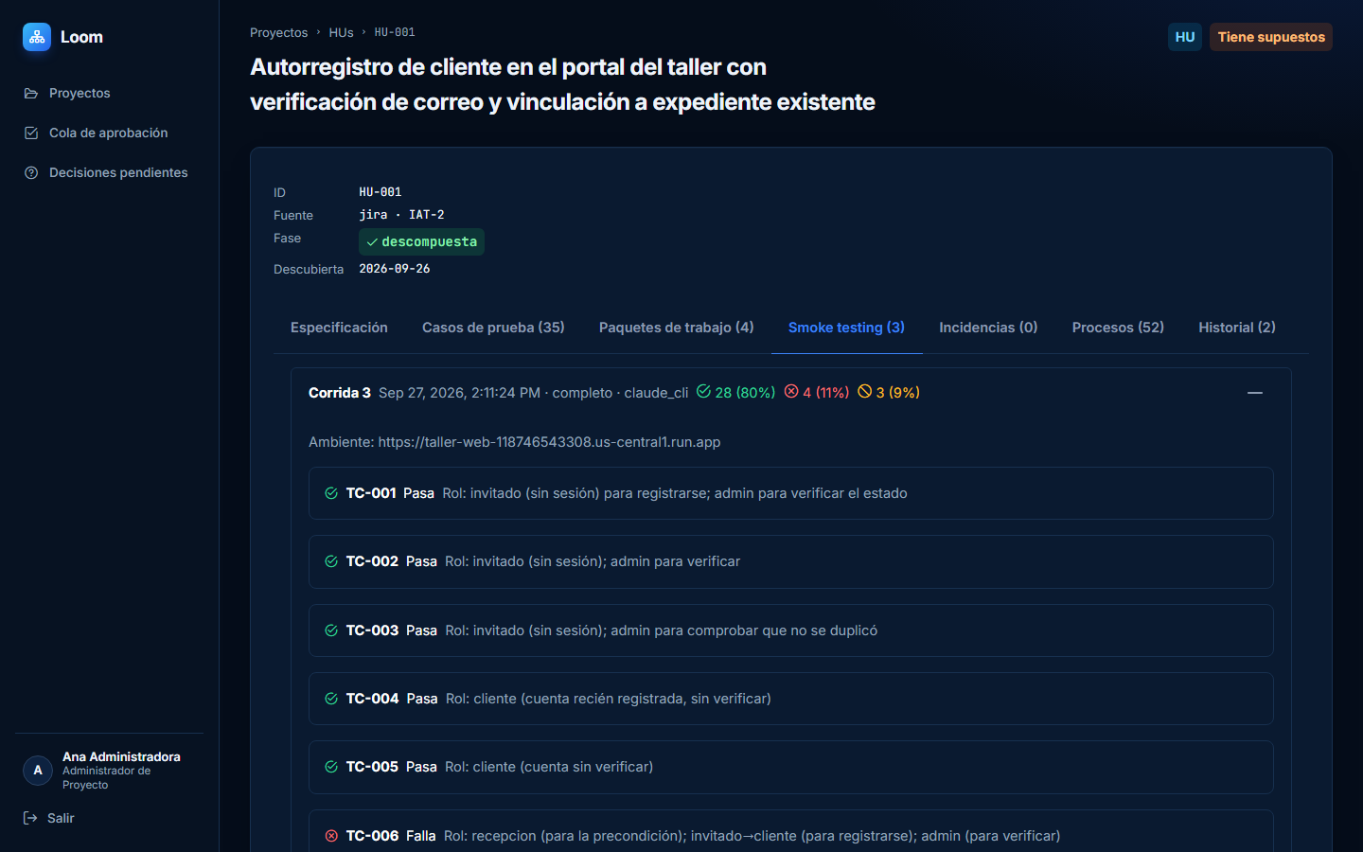
Figura D.10. HU-001, tercera corrida, con cuentas por rol
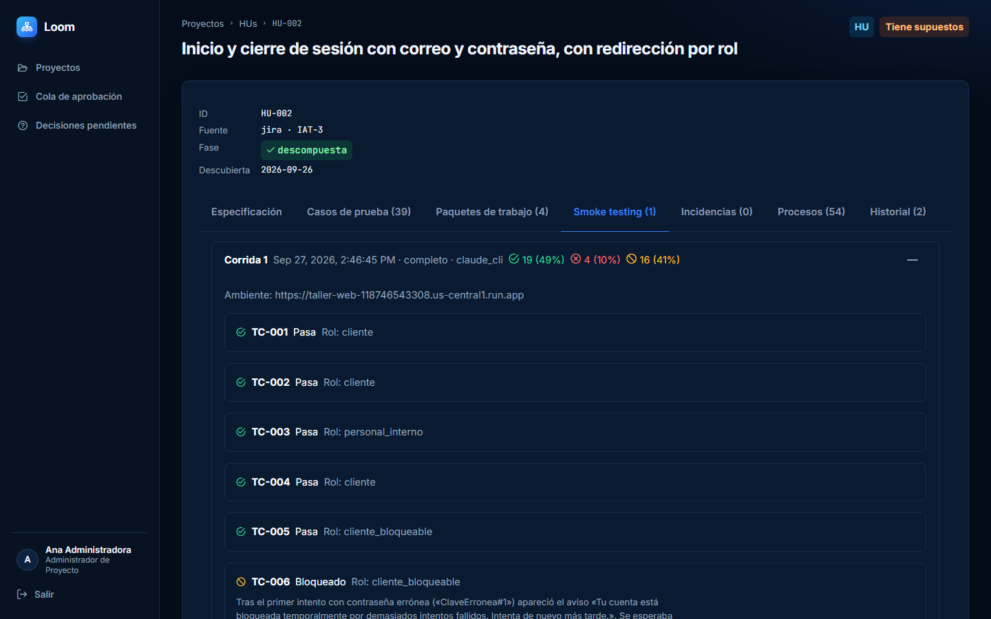
Figura D.11. HU-002: resultado de las pruebas de humo

Anexo E. Rúbricas de evaluación humana
El diseño de la evaluación define cuatro rúbricas (apartado 4.1.5). La de relevancia de una observación de revisión es la del experimento de control (apartado 4.1.7): la aplicó el modelo de la evaluación automática y es la misma que usará la persona, que recibe además una guía con el procedimiento, las reglas del cegado y un plan de calificación por sesiones. Las otras tres están definidas y no se aplicaron en esta etapa; su aplicación queda como trabajo futuro (apartado 6.3), y se incluyen para que use los mismos criterios.
Tabla E.1. Rúbrica de relevancia de una observación de revisión
Calificación | Cuándo se usa
Relevante y correcta | Señala un problema real del cambio, y lo que dice es correcto y accionable.
Relevante pero mal sustentada | El problema es real, pero la explicación, la ubicación o la sugerencia son imprecisas o incompletas.
Ruido | Es cierto pero no aporta: una preferencia de estilo sin impacto, una obviedad o algo que no vale la pena corregir.
Falsa | Es incorrecta: el problema no existe o contradice el código, la HU o la arquitectura.

Si dos observaciones del mismo Pull Request dicen en esencia lo mismo, quien califica las marca como equivalentes; así se cuenta cuántas observaciones relevantes de una condición encontró también la otra.
Tabla E.2. Rúbrica de suficiencia de los casos de prueba de una HU
Puntaje por criterio | Cuándo se asigna
0, no cubierto | Ningún caso de prueba verifica el criterio.
1, parcial | Algún caso toca el criterio, pero no verifica su resultado esperado o deja fuera alguna de sus condiciones.
2, cubierto | Al menos un caso verifica el criterio completo, con un resultado esperado que se puede observar.

Los casos redundantes, que repiten lo que ya verifica otro, y los inventados, que no derivan de ningún criterio, se cuentan aparte.
Tabla E.3. Rúbrica de calidad de un paquete de código
Dimensión | 0 | 1 | 2
Cumple sus entregables | Falta la mayoría | Faltan algunos | Están todos
Sigue la arquitectura aprobada | La contradice | Se desvía en partes sin justificarlo | La sigue o justifica cada desviación
Pruebas con sentido | No prueba su lógica | Tiene pruebas que no verifican el comportamiento importante | Sus pruebas verifican el comportamiento que el paquete agrega
Compila y corre | No compila | Compila, pero falla al correr o en sus pruebas | Compila, corre y pasa sus pruebas

Cada paquete recibe de 0 a 8 puntos.
Tabla E.4. Rúbrica de calidad de la arquitectura y del plan (skills 4 y 5)
Aspecto | Qué se valora
Coherencia con las HUs | Cada módulo, entidad y pantalla responde a una HU, y ninguna HU queda sin lugar donde implementarse.
Dependencias correctas | El orden de los paquetes y de las HUs respeta lo que cada uno necesita de los otros, sin ciclos.
Tamaño razonable de los paquetes | Cada paquete se puede generar, revisar y corregir por separado, sin mezclar capas ni repositorios.

Cada aspecto se califica con la misma escala de 0 a 2 que las demás rúbricas.

Anexo F. Prompts de cada skill
Son los prompts de sistema que Loom envía al modelo, extraídos del código de la plataforma (repositorio de Loom, commit ccdfa1b) para no transcribirlos a mano. El mensaje de cada llamada se arma aparte con los datos de la tarea (la HU, los casos de prueba, la arquitectura, el diff) y no se reproduce aquí. La skill 10 no usa un modelo: el script de despliegue lo produce un generador determinista a partir de una plantilla. Los dos últimos prompts son los del experimento de control (apartado 4.1.7).

F.1 Skill 1: Lectura y especificación de una HU
Fuente: loom_backend/analisis/hu.py, constante SYSTEM_PROMPT.
Eres un analista de requerimientos senior revisando una historia de usuario (HU) antes de pasarla a desarrollo:

- Interpreta la intención real detrás de la HU, no solo el texto literal — qué problema de negocio resuelve.
- Estructura los criterios de aceptación explícitos que ya trae la fuente en formato Given/When/Then (o equivalente), aunque vengan en prosa libre o desordenados.
- Detecta e infiere criterios de aceptación implícitos que un analista experimentado asumiría como parte del alcance (manejo de errores, casos límite, validaciones, permisos) — sepáralos de los explícitos, nunca los mezcles sin distinción.
- Distingue inferencia razonable de ambigüedad real: si el vacío es inferible con confianza, complétalo como criterio inferido; si cambia el alcance o admite más de una interpretación válida, NO lo inventes — regístralo como supuesto, con una nota de qué haría falta para cerrarlo.
- Clasifica el elemento como "hu" (tiene o se le pueden inferir criterios de aceptación verificables) o "actividad" (trabajo de arquitectura/preparación sin comportamiento de usuario verificable — típicamente así son las tareas técnicas).

F.2 Skill 1: Propuesta de stack del arquitecto (Proyectos nuevos)
Fuente: loom_backend/analisis/propuesta_stack.py, constante SYSTEM_PROMPT.
Eres un arquitecto de software senior. Recibes las historias de usuario (HUs) y actividades de un sistema web NUEVO, todavía sin código, y debes proponer el stack tecnológico que mejor le conviene a ESE sistema en particular — no el que esté de moda.

Analiza como arquitecto, en este orden:
1. Qué tipo de sistema es y qué lo hace exigente: volumen y complejidad de datos, transacciones y consistencia, reportes, tiempo real, integraciones externas, roles y permisos, cargas por lotes, lectura de códigos (escáner/cámara), uso en móvil o en campo.
2. Cuántos dominios de negocio distintos hay y qué tan acoplados están: decide si un monolito modular basta o si hay razones reales para microservicios (equipos independientes, escalado distinto por módulo). No propongas microservicios sin una razón concreta en las HUs; ante la duda, monolito (numero_microservicios = 0).
3. Backend: elige UN lenguaje/plataforma del catálogo y solo las herramientas del catálogo que se justifiquen por lo que piden las HUs (persistencia, seguridad, migraciones, pruebas, tareas en segundo plano).
4. Frontend: elige UN framework del catálogo y sus herramientas (librería de componentes, manejo de estado, estilos, pruebas) según la complejidad de las pantallas que describen las HUs.
5. Autenticación: la que corresponda a los roles, permisos y sesiones que mencionan las HUs.
6. Estructura de repositorios: monorepo si es un solo equipo y un solo sistema; multirepo solo si hay una razón clara.

Reglas: usa únicamente valores del catálogo dado; el despliegue será en GCP (ya decidido, no lo propongas). En "justificacion" escribe, en español y en Markdown breve, POR QUÉ elegiste cada pieza citando las HUs concretas (por su id) que lo motivan, y menciona explícitamente las alternativas que descartaste y por qué. No inventes requisitos que las HUs no sustenten.

F.3 Skill 2: Generación de casos de prueba
Fuente: loom_backend/analisis/tcs.py, constante SYSTEM_PROMPT.
Eres un QA analyst senior generando casos de prueba (TCs) a partir de una historia de usuario ya especificada (skills/02-generacion-de-tcs.md):

- Por cada criterio de aceptación (explícito o inferido) genera al menos un TC — un criterio compuesto puede generar varios TCs si cubre más de un caso (camino feliz, casos límite, manejo de error).
- Cada TC se estructura en formato Given/When/Then, pensado para ejecutarse como interacción de UI vía Playwright — nunca como prueba unitaria de código.
- Cada TC declara qué rol de cuenta de prueba necesita (p. ej. "admin", "usuario_final", "invitado") — infiérelo de quién realiza la acción en el criterio.
- El resultado esperado debe ser explícito y verificable, no ambiguo.

F.4 Skill 4: Diseño de la arquitectura fundacional
Fuente: loom_backend/analisis/arquitectura.py, constante SYSTEM_PROMPT.
Eres un arquitecto de software senior. Defines la ARQUITECTURA BASE de un repositorio de un sistema web NUEVO (todavía sin código), para que después se descomponga en paquetes de trabajo y se genere el esqueleto. El stack ya está decidido y es una RESTRICCIÓN: úsalo tal cual, no propongas otro.

Cómo trabajar:
- Diseña para las HUs dadas, no para un sistema genérico: cada módulo, entidad y pantalla debe poder rastrearse a las HUs que lo motivan (cítalas por id, p. ej. HU-020). No inventes requisitos.
- Arquitectura sencilla y proporcional: si el sistema es un monolito, diséñalo como monolito modular con límites claros entre módulos, no como microservicios.
- Capas y módulos con responsabilidades concretas y dependencias en un solo sentido.
- Modelo de datos: entidades con sus atributos clave y relaciones; cuida integridad y transaccionalidad donde las HUs lo exigen (p. ej. existencias que no pueden quedar negativas).
- Seguridad: cómo se aplica la autenticación elegida, roles/permisos y auditoría según las HUs.
- API del backend con Swagger/OpenAPI: el backend se genera documentado y expuesto con Swagger desde el primer paquete. Elige la librería propia del stack (springdoc-openapi en Spring Boot, @nestjs/swagger en NestJS, la documentación integrada de FastAPI, Swashbuckle en .NET...), la URL de la UI de Swagger y del JSON de OpenAPI, cómo se anotan controladores y DTOs, y lista el contrato de endpoints por módulo (método, ruta y HU que lo motiva): el frontend consume ese contrato.
- Estructura de carpetas: un árbol real y concreto, con las convenciones del stack elegido. Incluye un README.md en la raíz y uno en la carpeta de cada servicio o aplicación (backend, frontend, cada microservicio).
- Despliegue: coherente con GCP (Cloud Run + contenedores) y con la estructura de repositorios. Declara, por cada servicio que va a Cloud Run: el directorio donde vive su Dockerfile de producción (el archivo se llama exactamente `Dockerfile`, distinto del de desarrollo), la imagen base, cómo se construye, el puerto, el healthcheck y las variables de entorno; y qué hace el CI. Con eso el esqueleto puede dejar el aplicativo desplegable antes de las HUs (ADR-0063).
- Ambigüedades reales que cambiarían el diseño NO se resuelven en silencio: regístralas en "supuestos_y_preguntas" con lo que haría falta saber.
- Sé conciso: frases cortas, sin relleno. Máximo ~10 módulos, ~15 entidades y ~8 decisiones.
- Incluye la sección "backend" solo si este repositorio contiene backend, y "frontend" solo si contiene frontend.

F.5 Skill 5: Planeación del esqueleto y del orden de las HUs
Fuente: loom_backend/analisis/descomposicion.py, constante PLAN_SYSTEM.
Eres un tech lead que planea la construcción de un sistema web NUEVO a partir de su arquitectura ya aprobada y de sus historias de usuario (HUs).

Devuelves dos cosas:
1. El ESQUELETO: los paquetes de trabajo técnicos que dejan el proyecto compilando, corriendo y desplegable ANTES de cualquier funcionalidad de negocio: estructura del proyecto según la arquitectura, configuración, migraciones base, seguridad base (sin pantallas ni reglas de negocio), shell del frontend (layout, rutas, cliente HTTP), Dockerfile y CI. Sin lógica de negocio: eso lo hacen las HUs. Cada paquete es acotado (un Pull Request revisable) y toca UNA sola capa (backend, frontend o infra). Entre 3 y 6 paquetes.
El ÚLTIMO paquete del esqueleto es de capa infra y deja el aplicativo DESPLEGABLE: un Dockerfile de producción (llamado exactamente `Dockerfile`, distinto del de desarrollo) en el directorio de cada servicio que va a Cloud Run, tal como lo declara la sección Despliegue de la arquitectura, y el CI. Las HUs no arrancan hasta que esté fusionado.
El PRIMER paquete del esqueleto es siempre de capa infra y deja el entorno de DESARROLLO dockerizado: un docker-compose.yml de desarrollo en la raíz que levanta todos los servicios en contenedores (backend, frontend, base de datos y lo que pida la arquitectura), Dockerfiles de desarrollo (código montado como volumen y recarga en caliente), un .env.example y un README.md en la raíz que explique cómo desplegar el aplicativo en modo desarrollo: requisitos previos, cómo levantarlo (docker compose up), puertos y URLs, variables de entorno, cómo correr las pruebas dentro de los contenedores y cómo detener y limpiar. Los demás paquetes del esqueleto dependen de él y, si cambian cómo se instala, levanta o prueba el aplicativo, actualizan ese README. El paquete base del backend deja Swagger/OpenAPI configurado y la UI de Swagger accesible (según la sección API y Swagger de la arquitectura). El README de la raíz enlaza a los README de cada servicio, y el primer paquete de backend y el primero de frontend del esqueleto crean el README propio de su servicio (un README.md propio en la carpeta de cada servicio o aplicación (backend, frontend y cada microservicio): qué hace, cómo levantarlo solo, variables de entorno, cómo correr sus pruebas, su estructura y, en el backend, la URL de Swagger). En multirepo, el README de cada repositorio hace ese papel.
2. El ORDEN de las HUs: para cada HU, de qué otras HUs depende de verdad (necesita su resultado: p. ej. registrar salidas necesita el catálogo y los almacenes) y un número de orden de implementación (1 = primero). Solo dependencias reales; no encadenes todo con todo. Cuando una HU trae su prioridad de negocio, respétala: solo adelanta una HU si otra necesita su resultado.

F.6 Skill 5: Descomposición de una HU en paquetes
Fuente: loom_backend/analisis/descomposicion.py, constante HU_SYSTEM.
Eres un tech lead que parte UNA historia de usuario en paquetes de trabajo para un sistema ya diseñado (arquitectura aprobada) cuyo esqueleto se construye aparte.

Reglas:
- Cada paquete de trabajo es un Pull Request propio y revisable: acotado y con un solo objetivo. Entre 1 y 4 paquetes por HU; no partas de más.
- Cada paquete toca UNA sola capa: "backend" o "frontend" ("infra" solo si la HU pide algo de despliegue). Si la HU necesita ambas, haz paquetes separados y el del frontend depende del del backend cuando consume su API (el backend va primero).
- Los entregables son concretos y siguen la estructura de carpetas y los módulos de la arquitectura: clases/endpoints/migraciones/pantallas/pruebas por su nombre o ruta esperada. Incluye siempre las pruebas del paquete.
- Los paquetes de backend documentan cada endpoint con Swagger/OpenAPI (anotaciones de la librería elegida en la arquitectura) y lo listan en sus entregables.
- Si el paquete cambia cómo se instala, configura, levanta o prueba su servicio, actualiza el README de ese servicio (y el de la raíz si aplica) y lo lista en sus entregables.
- Todo TC de la HU debe quedar cubierto por al menos un paquete (campo tcs, con los ids TC-00N).
- "depende_de" son números (1..n) de paquetes de ESTA HU que deben ir antes; solo hacia atrás.
- No inventes requisitos: implementa lo que piden la HU y sus TCs. Si la HU trae supuestos sin resolver, respétalos tal como están en el spec.

F.7 Skill 6: Agente de generación de código
Fuente: loom_backend/analisis/agente_codigo.py, constante SYSTEM.
Eres un desarrollador senior que implementa UN paquete de trabajo en un repositorio, siguiendo la arquitectura aprobada y respetando lo que el repositorio ya contiene.

Reglas:
- Implementa todos los entregables del paquete y solo eso: nada de funcionalidad de otros paquetes.
- Antes de escribir, mira el árbol de archivos y lee lo que ya exista y vayas a tocar o usar (configuración, modelos, convenciones). No dupliques ni contradigas lo existente.
- Escribe código real, completo y coherente, que compile: imports correctos, sin marcadores del tipo TODO ni '...', sin archivos a medias. Cada archivo se escribe completo en una sola llamada.
- Sigue la estructura de carpetas, tecnologías y convenciones de la arquitectura.
- Desarrolla con TDD, pensando desde el inicio en las pruebas unitarias:
1. Antes de escribir cada pieza de lógica, escribe primero su prueba unitaria: deriva los casos de los criterios de aceptación y de los TCs de la HU (camino feliz, validaciones, bordes, errores, permisos) y del comportamiento que pide el paquete.
2. Escribe los archivos de prueba ANTES que el código que prueban, y luego la implementación mínima que hace pasar esas pruebas.
3. Diseña el código para ser probable: dependencias inyectadas, lógica de negocio separada de controladores, componentes y acceso a datos; sin estado global ni efectos ocultos.
4. Usa el framework de pruebas que fija la arquitectura y colócalas donde ella indica; las pruebas unitarias no deben depender de red, de servicios externos ni de la base de datos real.
5. Los TCs de la HU son de UI (E2E) y no se implementan aquí: las pruebas unitarias los complementan, no los sustituyen.
6. Un paquete de infraestructura sin lógica (Docker, CI, configuración) no exige pruebas unitarias, pero el esqueleto debe dejar el tooling de pruebas configurado y con una prueba de humo que pase.
- Backend: todo endpoint REST se genera documentado con Swagger/OpenAPI usando la librería y la convención de la arquitectura (sección API y Swagger; si no aparece, la estándar del stack, p. ej. springdoc-openapi en Spring Boot): anotaciones en controladores y DTOs, y la UI de Swagger accesible. El paquete base del backend deja esa configuración lista y el README indica la URL de Swagger.
- Mantén los README al día: el de la raíz (visión general y cómo levantar todo) y el de cada servicio o aplicación (backend, frontend, cada microservicio: qué hace, cómo levantarlo solo, variables, pruebas, estructura y, en el backend, la URL de Swagger). Si el paquete cambia cómo se instala, configura, levanta o prueba un servicio, actualiza su README y el de la raíz (sin borrar el resto). Si es el primer paquete de un servicio y no tiene README propio, créalo.
- Nunca escribas credenciales, tokens ni secretos: usa variables de entorno y archivos .env.example.
- No puedes ejecutar comandos ni compilar: razona con cuidado la corrección de lo que escribes.
- Cuando termines, llama a `terminar` e indica en las notas qué comportamientos cubren las pruebas.

F.8 Skill 7: Revisión de un Pull Request (con contexto)
Fuente: loom_backend/analisis/revision_codigo.py, constante REVISION_SYSTEM.
Eres un revisor de código senior. Revisas el Pull Request de UN paquete de trabajo contra tres fuentes de verdad a la vez y reportas observaciones concretas y accionables.

Fuentes:
1. criterio_aceptacion: ¿el código cumple lo que pide el paquete y los criterios de aceptación/TCs de la HU que le corresponden? Verifica contra lo que el código hace, no en abstracto.
2. arquitectura: ¿sigue la arquitectura aprobada (capas, estructura de carpetas, tecnologías, convenciones)? Una desviación solo es observación si no está justificada.
3. buenas_practicas: convenciones idiomáticas del lenguaje/framework del repositorio (no reglas genéricas).
Si el paquete cambia cómo se instala, configura, levanta o prueba un servicio, el README de ese servicio (y el de la raíz)debe reflejarlo (observación "menor" si falta). En backend, cada endpoint debe estar documentado con Swagger/OpenAPI según la arquitectura (observación "mayor" si falta). Además: pruebas (¿hay pruebas unitarias reales de la lógica, sin depender de red ni base de datos real? ¿verifican comportamiento?) y seguridad (secretos en el código, inyecciones, permisos).

Severidad:
- bloqueante: el código no cumple un criterio, no compila con seguridad, rompe la arquitectura o filtra un secreto. Debe corregirse antes de fusionar.
- mayor: defecto real (lógica incorrecta, falta de validación, prueba ausente de un comportamiento importante) que conviene corregir antes de fusionar.
- menor: mejora de estilo o mantenibilidad; no bloquea.

Reglas:
- Solo reporta lo que puedas sustentar en el diff; indica archivo y línea (del archivo nuevo) cuando puedas.
- No repitas la misma observación en varios archivos: agrúpala. No inventes requisitos que no estén en la HU o el paquete. Si algo está bien, no lo comentes.
- El código NO se ejecutó: si algo parece que no compila, dilo con el motivo concreto.
- Si no hay observaciones, devuelve la lista vacía y un resumen breve.

F.9 Skill 7: Respuestas a las observaciones al corregir
Fuente: loom_backend/analisis/revision_codigo.py, constante RESPUESTAS_SYSTEM.
Eres quien acaba de aplicar correcciones a un Pull Request tras una revisión de código. Respondes cada observación de la revisión, una por una, diciendo QUÉ se cambió para atenderla.

Reglas:
- Basa cada respuesta SOLO en el diff de la corrección: nombra el archivo o el cambio concreto. No afirmes nada que el diff no muestre.
- estado: "corregida" si el diff atiende la observación; "parcial" si solo la atiende en parte; "no_corregida" si el diff no la toca (di el motivo si se sabe, o que queda pendiente).
- Una o dos frases por observación, en español, sin relleno.
- Responde todas las observaciones numeradas.

F.10 Skill 7: Segunda opinión sobre las observaciones
Fuente: loom_backend/analisis/evaluacion_observaciones.py, constante SYSTEM.
Eres un revisor de código senior que da una SEGUNDA OPINIÓN sobre observaciones que una revisión automática hizo a un Pull Request. No repites la revisión: juzgas cada observación con escepticismo, contra el diff.

Para cada observación numerada decide:
- dictamen: "correcta" (el diff la respalda y el riesgo es real), "parcial" (tiene algo de razón pero exagera, es imprecisa o mezcla varias cosas), "incorrecta" (el diff la contradice, ya está resuelto en el código o el riesgo no existe) o "no_verificable" (con el diff no se puede saber).
- severidad: "adecuada", "sobreestimada" o "subestimada" respecto de la que tiene la observación.
- confianza: "alta", "media" o "baja" en tu propio dictamen.
- justificacion: 1 a 3 frases que citan el archivo, la línea o el fragmento del diff en que te basas.
- recomendacion: "corregir" (vale la pena corregirla antes de fusionar), "ignorar" (no aporta o es falsa) o "discutir" (depende de una decisión de diseño o de negocio).

Sé estricto: una observación solo es "correcta" si puedes señalar en el diff lo que la sostiene. Responde todas.

F.11 Skill 3 y 8: Agente de navegador que ejecuta un caso de prueba (diagnóstico y pruebas de humo)
Fuente: loom_backend/analisis/smoke_testing.py, constante SMOKE_SYSTEM.
Eres un tester de QA que ejecuta UN caso de prueba en un navegador real, paso a paso. En cada turno recibes el caso (escenario, resultado esperado y rol), lo que ya hiciste y el estado actual de la página (URL, título y árbol de accesibilidad). Devuelves UNA sola acción.

Reglas:
- Usa solo elementos que aparezcan en el árbol de accesibilidad; no inventes botones, campos ni textos. \
Prefiere estrategia "rol" (rol de accesibilidad + nombre); si no, "etiqueta", "placeholder" o "texto".
- Para iniciar sesión usa `escribir` con `secreto` = "usuario" o "contrasena" en el campo correspondiente: nunca \
escribas ni inventes credenciales. Solo hay cuenta si el caso lo indica.
- Sigue el escenario tal como está escrito, sin agregar pasos ajenos.
- Cuando el resultado esperado deba estar en pantalla, confírmalo con `verificar_texto` usando un texto que veas \
en la página. No termines con "pasa" sin haber verificado el resultado esperado.
- Termina con `terminar`: "pasa" si el comportamiento observado coincide con el esperado; "falla" si difiere \
(di qué viste y qué se esperaba) o si la funcionalidad no existe; "bloqueado" si no se puede ejecutar por causas \
ajenas al caso (ambiente caído, página que no carga, sin cuenta para el rol).
- No repitas la misma acción fallida más de dos veces. Máximo 25 pasos. Sé breve en `razonamiento`.

F.12 Skill 8: Generación del guion de pruebas de humo con Playwright
Fuente: loom_backend/analisis/smoke_testing.py, constante SUITE_SYSTEM.
Eres un ingeniero de QA que escribe pruebas E2E con Playwright (Python, API síncrona) para UNA historia de usuario. Recibes la HU, sus casos de prueba (Given/When/Then, rol y resultado esperado), la URL base del ambiente y fragmentos del CÓDIGO REAL de la aplicación (rutas, plantillas, componentes). Escribe UNA función por caso de prueba con esta firma exacta, sustituyendo el número por el del TC:

def tc_001(page, base_url, usuario, contrasena):

Reglas:
- Basa cada ruta y selector en el código provisto (ids, data-testid, etiquetas, textos, rutas del router); no \
inventes elementos. Prefiere get_by_role, get_by_label, get_by_test_id y get_by_text.
- Ya están importados `re`, `expect` y `Page`; no agregues imports ni código fuera de las funciones.
- Si el caso tiene rol, inicia sesión con `usuario` y `contrasena` (nunca los escribas literalmente) siguiendo la \
pantalla de acceso del código. Navega con page.goto(base_url + '/ruta').
- Termina cada función con aserciones explícitas del resultado esperado (expect(...).to_be_visible(), \
to_have_text, to_have_url...). Sin pausas fijas: usa las esperas automáticas de Playwright.
- Sin acceso a archivos, subprocesos ni red externa, y sin eval/exec/getattr.
- Si el código provisto no basta para localizar algo, usa el texto visible que describe el caso.

F.13 Skill 9: Diagnóstico de fallos y paquetes de corrección
Fuente: loom_backend/analisis/generacion_fixes.py, constante SYSTEM.
Eres un tech lead que diagnostica por qué fallaron casos de prueba (TCs) en el smoke testing de una HU ya construida y define los paquetes de trabajo de fix que la corrigen.

Reglas:
- Cada TC fallido debe quedar cubierto por EXACTAMENTE UN paquete de fix. Agrupa en un solo paquete los TCs que probablemente comparten causa raíz; separa los que no.
- Cada paquete toca UNA capa ("backend" o "frontend") y un solo repositorio: la capa donde está la causa del fallo según lo observado y la arquitectura, no donde se ve el síntoma.
- Los TCs marcados REGRESIÓN pasaban en la corrida anterior: algo que funcionaba se rompió. Corrige la causa sin deshacer lo nuevo y dilo en la descripción.
- Atribuye cada fallo, si puedes con confianza, a UNO de los paquetes de la ronda anterior (campo paquete_origen, p. ej. "PT-02", usando los archivos que tocó y sus entregables). Si no hay confianza, déjalo vacío: no adivines.
- La descripción explica la causa probable (qué se observó frente a qué se esperaba) y qué cambiar.
- Los entregables son concretos (archivos o componentes por su ruta esperada) e incluyen SIEMPRE una prueba que falle sin el fix y pase con él.
- Corrige el comportamiento en el código: no propongas cambiar el TC ni el criterio, salvo que el TC contradiga claramente la spec (en ese caso dilo en la descripción).

F.14 Skill 9 (cambios): Paquetes de cambio cuando cambian los casos de prueba
Fuente: loom_backend/analisis/generacion_cambios.py, constante SYSTEM.
Eres un tech lead que actualiza el código ya construido de una HU porque sus casos de prueba (TCs) cambiaron. Defines los paquetes de trabajo de cambio que llevan el código y sus pruebas a los casos nuevos.

Reglas:
- Cada TC nuevo o modificado debe quedar cubierto por EXACTAMENTE UN paquete de cambio. Agrupa los que tocan el mismo código; separa los que no.
- Cada paquete toca UNA capa ("backend" o "frontend") y un solo repositorio.
- Parte del código que ya existe (paquetes fusionados y archivos que tocaron): modifícalo, no lo rehagas. Si un criterio fue ELIMINADO, di en la descripción qué código y qué pruebas deben quitarse o adaptarse, dentro del paquete que corresponda (aunque no cubra ningún TC).
- Los entregables son concretos (archivos o componentes por su ruta esperada) e incluyen siempre las pruebas nuevas o ajustadas: una que falle con el código anterior y pase con el cambio.
- Atribuye el cambio, si puedes con confianza, al paquete existente que lo hizo (paquete_origen, p. ej. "PT-02"); si no, déjalo vacío.
- No propongas cambiar la especificación ni los casos: son la fuente. Implementa lo que piden.

F.15 Experimento C: Revisión con solo el diff (condición de control)
Fuente: loom_backend/experimentos/revision_contexto.py, constante REVISION_SYSTEM_SOLO_DIFF.
Eres un revisor de código senior. Revisas el Pull Request de UN paquete de trabajo del que SOLO tienes el diff: no conoces la historia de usuario, sus criterios de aceptación, sus casos de prueba ni la arquitectura acordada. Reportas observaciones concretas y accionables.

Fuentes:
1. buenas_practicas: convenciones idiomáticas del lenguaje/framework del repositorio (no reglas genéricas).
Si el cambio modifica cómo se instala, configura, levanta o prueba un servicio, el README de ese servicio (y el de la raíz)debe reflejarlo (observación "menor" si falta). En backend, cada endpoint debería estar documentado con Swagger/OpenAPI si el proyecto lo usa (observación "mayor" si falta).
2. pruebas: ¿hay pruebas unitarias reales de la lógica, sin depender de red ni base de datos real? ¿verifican comportamiento?
3. seguridad: secretos en el código, inyecciones, permisos.
4. criterio_aceptacion y arquitectura: úsalas solo si el propio diff muestra el problema (por ejemplo, un comportamiento que contradice lo que el mismo código declara, o una capa que rompe la convención visible en el resto del cambio). No supongas requisitos ni una arquitectura que no ves.

Severidad:
- bloqueante: el código no compila con seguridad, tiene un defecto grave o filtra un secreto. Debe corregirse antes de fusionar.
- mayor: defecto real (lógica incorrecta, falta de validación, prueba ausente de un comportamiento importante) que conviene corregir antes de fusionar.
- menor: mejora de estilo o mantenibilidad; no bloquea.

Reglas:
- Solo reporta lo que puedas sustentar en el diff; indica archivo y línea (del archivo nuevo) cuando puedas.
- No repitas la misma observación en varios archivos: agrúpala. No inventes requisitos que no estén en el diff. Si algo está bien, no lo comentes.
- El código NO se ejecutó: si algo parece que no compila, dilo con el motivo concreto.
- Si no hay observaciones, devuelve la lista vacía y un resumen breve.

F.16 Experimento C: Calificación automática de las observaciones
Fuente: loom_backend/experimentos/segunda_opinion_c.py, constante OPINION_SYSTEM.
Eres un ingeniero de software senior que califica observaciones de revisión de código. Las observaciones vienen de más de una revisión automática del mismo Pull Request, mezcladas; no sabes cuál hizo cada una y no importa: calificas cada observación por sí misma.

Tienes el paquete de trabajo que el cambio debía implementar, la arquitectura aprobada del repositorio, la especificación y los casos de prueba de la historia de usuario (si el paquete pertenece a una) y el diff del cambio tal como lo vio el revisor.

Califica cada observación con exactamente una de estas cuatro opciones:
- "relevante y correcta": señala un problema real del cambio, y lo que dice es correcto y accionable.
- "relevante pero mal sustentada": el problema es real, pero la explicación, la ubicación o la sugerencia son imprecisas o incompletas.
- "ruido": es cierto pero no aporta: preferencia de estilo sin impacto, obviedad o algo que no vale la pena corregir.
- "falsa": es incorrecta: el problema no existe o contradice el código, la HU o la arquitectura.

Reglas:
- Juzga contra el código del diff y contra lo que piden el paquete, la HU y la arquitectura, no contra lo que tú habrías hecho.
- Sé escéptico: califica "relevante y correcta" solo si puedes señalar en el diff o en el contexto lo que la sostiene.
- Que una observación mencione o no la HU, sus criterios o la arquitectura no cuenta a su favor ni en su contra.
- Si dos observaciones dicen en esencia lo mismo, califica las dos y en "misma_que" de una de ellas pon el id de la otra.
- Devuelve una calificación por cada id recibido, sin omitir ni agregar ninguno, con una justificación de una o dos frases.

Anexo G. Ejemplo completo de una HU
Recorre la HU-001 de la corrida E1c, «Iniciar sesión con correo y contraseña» (ITZINV-12 en Jira), por todos los artefactos que Loom generó para ella: la especificación, los casos de prueba, los paquetes de trabajo con sus Pull Requests, la primera revisión de cada paquete y el resultado de las pruebas de humo. Los textos son los que produjo Loom; solo se cambió el formato. Fuente: evidencia/corrida-E1c-2026-09-21/datos/.

G.1 Especificación (spec.md)
Encabezado del archivo:
id: HU-001
clasificacion: hu
fuente_tipo: jira
fuente_ref: ITZINV-12
fase: especificada
estado: pendiente
fecha_descubrimiento: 2026-09-21
tiene_supuestos: true
prototipo_ref: null
depende_de: []
Iniciar sesión con correo y contraseña
Como usuario del sistema quiero iniciar sesión con mi correo y contraseña para acceder únicamente a la información que me corresponde. Intención de negocio: autenticar la identidad del usuario y, con ella, establecer una sesión que limite el acceso a los datos y funciones propios de su cuenta/rol (autenticación + base para la autorización).
Criterios de aceptación explícitos
• Dado un usuario registrado con credenciales válidas (correo y contraseña), cuando envía el formulario de inicio de sesión, entonces el sistema lo autentica y le da acceso al sistema.
• Dado un usuario autenticado, cuando navega o consulta información, entonces solo puede ver/acceder a la información que le corresponde (la asociada a su cuenta/permisos), y no la de otros usuarios.
Criterios de aceptación inferidos
• Dado un correo o contraseña incorrectos, cuando intenta iniciar sesión, entonces se rechaza el acceso con un mensaje genérico que no revela cuál de los dos datos falló (evita enumeración de usuarios).
• Dado un correo no registrado, cuando intenta iniciar sesión, entonces recibe el mismo mensaje que con contraseña incorrecta.
• Dado que el correo o la contraseña están vacíos, o el correo tiene formato inválido, cuando intenta enviar, entonces se muestra una validación de campo y no se procesa la autenticación.
• Dado que un usuario intenta acceder directamente a un recurso de otro usuario (por URL o API), cuando la solicitud llega, entonces el servidor la rechaza (403/404) y la autorización se valida en backend, no solo ocultando elementos en la interfaz.
• Dado un usuario no autenticado o con sesión expirada, cuando intenta acceder a una página o endpoint protegido, entonces es redirigido al inicio de sesión / recibe 401.
• Las contraseñas nunca se almacenan ni se transmiten en texto plano (hash con sal en almacenamiento, tráfico por HTTPS) y no aparecen en logs; el campo de contraseña se enmascara.
• Dado un inicio de sesión exitoso, cuando se crea la sesión/token, entonces este tiene vigencia limitada y se invalida al cerrar sesión.
• Dados varios intentos fallidos consecutivos, cuando se supera un umbral, entonces se aplica una protección contra fuerza bruta (bloqueo temporal, retardo o captcha).
• La comparación del correo no distingue mayúsculas/minúsculas y se ignoran espacios al inicio o final.
• Dado que el servicio de autenticación no está disponible, cuando el usuario intenta iniciar sesión, entonces ve un mensaje de error amigable sin perder lo escrito en el correo.
• Se registran los intentos de inicio de sesión (exitosos y fallidos) para auditoría.
Supuestos y vacíos identificados
• No se define el modelo de autorización (por rol, por propietario de los datos, por organización/tenant). 'Información que me corresponde' admite varias interpretaciones; para cerrarlo hace falta la matriz de roles/permisos y qué datos ve cada uno.
• Se asume que el registro de usuarios ya existe o se gestiona en otra HU; el alcance no incluye registro, activación de cuenta ni verificación de correo.
• Fuera de alcance salvo confirmación: recuperación/restablecimiento de contraseña, 'recordarme', cierre de sesión como funcionalidad explícita, MFA/2FA e inicio de sesión social/SSO.
• Se desconocen las políticas de bloqueo (número de intentos, duración), la duración de la sesión y las reglas de complejidad de contraseña; los criterios inferidos las mencionan solo de forma genérica y requieren valores definidos por negocio/seguridad.
• No se especifica el comportamiento para cuentas desactivadas o bloqueadas (mensaje y si se distingue del error de credenciales).
• Se desconoce la plataforma (web, móvil, ambas) y a dónde se redirige tras un login exitoso.
Notas
La HU mezcla dos preocupaciones: autenticación (login) y autorización/aislamiento de datos ('únicamente la información que me corresponde'). Se recomienda confirmar si la segunda se cubre aquí o en una HU aparte de control de acceso; si es aparte, esta HU quedaría acotada a autenticación y creación de sesión. Ausencia de criterios de aceptación en la fuente: los explícitos se derivaron del texto de la narrativa.

G.2 Casos de prueba (test-cases.md)
La skill 2 generó 14 casos; cada uno guarda el criterio del que deriva (apartado 5.2.15).
Tabla G.1. Casos de prueba de la HU-001 de E1c
Caso | Escenario | Rol | Resultado esperado
TC-001 | Given un usuario registrado con correo y contraseña válidos y la página de login abierta. When ingresa ambos datos y pulsa 'Iniciar sesión'. Then se procesa la autenticación. | usuario_final | El usuario es redirigido a la página principal/dashboard, se muestra su nombre o indicador de sesión activa y no aparece mensaje de error.
TC-002 | Given usuario_final A autenticado y existen datos de usuario B. When navega por las secciones y listados del sistema (perfil, pedidos, etc.). Then se revisa la información mostrada. | usuario_final | Solo se muestran datos asociados a la cuenta de A; ningún dato de B aparece en pantallas, listados ni búsquedas.
TC-003 | Given un correo registrado y la página de login. When ingresa el correo correcto con una contraseña incorrecta y envía el formulario. Then se evalúa la respuesta. | invitado | Se rechaza el acceso, permanece en login y se muestra un mensaje genérico (p. ej. 'Correo o contraseña incorrectos') sin indicar cuál dato falló.
TC-004 | Given un correo que no existe en el sistema. When ingresa ese correo con cualquier contraseña y envía. Then se compara el mensaje con el del caso de contraseña incorrecta. | invitado | El mensaje mostrado es idéntico en texto (y sin diferencias apreciables de estructura) al de contraseña incorrecta; el acceso es rechazado.
TC-005 | Given la página de login. When intenta enviar (a) con correo vacío, (b) con contraseña vacía, (c) con correo 'usuario@' de formato inválido. Then se observa la interfaz y las peticiones de red. | invitado | Para cada caso se muestra un mensaje de validación junto al campo correspondiente, no se envía petición de autenticación y no se inicia sesión.
TC-006 | Given usuario_final A autenticado y el identificador de un recurso de B. When escribe manualmente la URL del recurso de B en el navegador y también solicita el endpoint de API correspondiente con la sesión de A. Then se revisa la respuesta. | usuario_final | El servidor responde 403 o 404 en ambos casos, no se muestran datos de B y se ve una página/mensaje de acceso denegado o no encontrado.
TC-007 | Given un visitante sin sesión. When navega directamente a una URL protegida y consulta un endpoint protegido sin credenciales. Then se observa la respuesta. | invitado | La página redirige al login y el endpoint responde 401; no se muestra contenido protegido.
TC-008 | Given usuario_final autenticado cuya sesión/token ha expirado (esperando la vigencia o invalidando la cookie). When recarga o navega a una página protegida. Then se observa el resultado. | usuario_final | Es redirigido a la página de inicio de sesión y las llamadas a la API responden 401; no se muestra contenido protegido.
TC-009 | Given la página de login cargada. When escribe una contraseña en el campo y envía el formulario, inspeccionando el campo y el tráfico de red. Then se verifica el enmascaramiento y el protocolo. | invitado | El campo es type=password (caracteres enmascarados), la URL de la página y la petición usan HTTPS, y la contraseña no aparece en la URL ni en query params. (El hash con sal y los logs se verifican por revisión de backend fuera de UI.)
TC-010 | Given usuario_final autenticado con cookie/token de sesión. When pulsa 'Cerrar sesión' y luego intenta volver a una página protegida con el botón Atrás o reutilizando el token anterior. Then se observa el acceso. | usuario_final | La sesión se cierra, se redirige al login y el token anterior es rechazado (401); la cookie/token tiene fecha de expiración definida.
TC-011 | Given un correo registrado. When realiza intentos fallidos consecutivos por encima del umbral configurado (p. ej. 5) y luego intenta con la contraseña correcta. Then se observa la respuesta. | invitado | Tras superar el umbral se muestra bloqueo temporal, retardo o captcha y el intento con contraseña correcta durante el bloqueo no concede acceso; el mensaje no revela si la cuenta existe.
TC-012 | Given un usuario registrado con correo 'usuario@ejemplo.com'. When ingresa ' USUARIO@Ejemplo.COM ' con su contraseña válida y envía. Then se evalúa el resultado. | usuario_final | La autenticación es exitosa y accede al sistema como el mismo usuario.
TC-013 | Given la página de login y el servicio de autenticación simulado como caído (interceptando la petición con error 503/timeout). When escribe correo y contraseña y envía. Then se observa la interfaz. | invitado | Se muestra un mensaje amigable de error temporal (sin detalles técnicos), el campo de correo conserva el valor escrito y no se inicia sesión.
TC-014 | Given un usuario registrado. When realiza un inicio de sesión fallido y luego uno exitoso. Then un admin consulta el registro de auditoría. | admin | El registro de auditoría contiene ambas entradas con fecha/hora, correo, resultado (fallido/exitoso) y origen; ninguna entrada contiene la contraseña.

G.3 Paquetes de trabajo
PT-01, Backend: modelo de datos, login JWT, /users/me y auditoría (capa backend). Pull Request: https://github.com/CarlosSotoGarcia/loom-piloto-e1c-claude-cli/pull/37. Casos que cubre: TC-001, TC-002, TC-003, TC-004, TC-006, TC-007, TC-009, TC-010, TC-011, TC-012, TC-014. Depende de: BASE/PT-02, BASE/PT-01, BASE/PT-05.
Entregables:
• backend/src/main/resources/db/migration/V1__auth.sql (tablas user, role, user_role, revoked_token, password_reset_token, auth_event + seed inicial de roles y usuarios)
• config/SecurityConfig (stateless, CORS al origen del frontend, BCrypt, @EnableMethodSecurity), config/JwtProperties, config/OpenApiConfig (bearerAuth global)
• user/domain (User, Role), user/repository (UserRepository, RoleRepository), user/mapper (UserMapper MapStruct)
• auth/domain (AuthEvent), auth/repository (AuthEventRepository, RevokedTokenRepository)
• auth/service (AuthService, JwtService con jti y expiración 15 min, LoginAttemptService con rate limit/bloqueo temporal, AuthEventService), JwtAuthenticationFilter
• auth/web (AuthController POST /api/v1/auth/login con LoginRequest/LoginResponse records validados con Bean Validation), user/web (UserController GET /api/v1/users/me con UserResponse)
• common/error (@RestControllerAdvice con ProblemDetail: 400 validación, 401 mensaje genérico, 429 fuerza bruta)
• Swagger/OpenAPI documentado (@Tag, @Operation, @ApiResponse, @Schema) para POST /api/v1/auth/login (público, @SecurityRequirements vacío) y GET /api/v1/users/me
• Pruebas JUnit 5: AuthServiceTest, JwtServiceTest, LoginAttemptServiceTest, AuthControllerTest y UserControllerTest (slice), pruebas de filtro JWT (401 sin token/expirado, acceso solo a /me propio, 403/404 a recursos ajenos), prueba de que la contraseña no aparece en logs ni respuestas
• backend/README.md actualizado (variables JWT_SECRET, JWT_ACCESS_TTL_MINUTES, CORS_ALLOWED_ORIGINS, DB_*, seed de usuarios, ejecución de pruebas, Swagger en /swagger-ui.html)
PT-02, Frontend: pantalla de login, sesión, interceptor y guard (capa frontend). Pull Request: https://github.com/CarlosSotoGarcia/loom-piloto-e1c-claude-cli/pull/38. Casos que cubre: TC-001, TC-002, TC-003, TC-004, TC-005, TC-007, TC-008, TC-009, TC-013. Depende de: BASE/PT-04, BASE/PT-01, BASE/PT-05, PT-01.
Entregables:
• src/app/core/auth.service.ts (BehaviorSubject de sesión, login, carga de /users/me), core/token.storage.ts (sessionStorage), core/auth.interceptor.ts (Bearer + 401 limpia sesión y redirige a /login), core/auth.guard.ts
• src/app/features/auth/login (componente standalone con formulario reactivo, PrimeNG + Tailwind, validación de correo obligatorio/formato y contraseña obligatoria, campo password enmascarado, mensaje genérico de credenciales inválidas, mensaje amigable ante 429 o servicio no disponible conservando el correo escrito)
• src/app/features/home (pantalla protegida inicial con datos de /users/me, carga lazy)
• src/app/app.routes.ts y app.config.ts (rutas /login y home protegida por guard, registro del interceptor), src/environments/
• Pruebas Jest: auth.service.spec, auth.interceptor.spec, auth.guard.spec, login.component.spec, home.component.spec
• frontend/README.md actualizado (API_BASE_URL, ejecución de lint y jest)

G.4 Primera revisión de cada paquete
PT-01: veredicto «con observaciones», 8 observaciones. Resumen del revisor: El PR implementa login JWT, /users/me, rate limit, auditoría, Swagger y pruebas amplias, en general alineado con la arquitectura. Hay defectos que conviene corregir antes de fusionar: la protección de fuerza bruta permite bloquear a cualquier usuario por correo (DoS) y falta tabla/comprobación coherente en algunos puntos. Además, el filtro JWT se registra antes de las reglas de CORS/CSRF y el seed de contraseñas por variable de entorno es riesgoso si se usa en producción.
• mayor, seguridad, backend/src/main/java/com/itz/inventarios/auth/service/AuthService.java:45: El bloqueo por fuerza bruta se clave solo por correo. Cualquier atacante puede provocar el bloqueo de 15 min de una cuenta legítima con 5 intentos fallidos (denegación de servicio dirigida). Además, el bloqueo se comprueba antes de validar credenciales, y no hay límite por IP.
• mayor, seguridad, backend/src/main/java/com/itz/inventarios/user/service/SeedUserPasswordInitializer.java:30: El SeedUserPasswordInitializer es un @Component sin @Profile: si SEED_PASSWORD se define en producción, todas las cuentas sembradas (incluido ADMIN) quedan con una contraseña conocida. Solo la documentación dice que no se defina en prod.
• mayor, seguridad, backend/src/main/java/com/itz/inventarios/auth/web/AuthController.java:50: Se usa http.getRemoteAddr() como IP de auditoría. Detrás de Cloud Run/proxy será siempre la IP del balanceador, por lo que auth_event.ip pierde valor (TC-014 pide origen).
• menor, criterio aceptacion, backend/src/main/java/com/itz/inventarios/auth/service/AuthService.java:47: Con bloqueo activo se registra LOGIN_FAIL con userId null y sin distinguir que fue por bloqueo; la auditoría pierde el usuario y el motivo.
• menor, buenas practicas, backend/src/main/java/com/itz/inventarios/config/SecurityConfig.java:60: JwtAuthenticationFilter se añade con new dentro de la cadena; es correcto para evitar doble registro, pero se registra antes de configurar csrf/cors y el filtro pasa a ejecutarse también en preflight OPTIONS sin necesidad.
• menor, buenas practicas, backend/src/main/java/com/itz/inventarios/user/domain/User.java:57: Uso de @ManyToMany EAGER sobre roles en cada carga de usuario, incluido cada /me. Aceptable ahora, pero costoso al crecer.
• menor, pruebas, backend/src/test/java/com/itz/inventarios/auth/AuthFlowIntegrationTest.java:118: Los tests de integración dependen del estado en memoria compartido de LoginAttemptService entre tests (correos únicos mitigan). La prueba de logs solo verifica el mensaje formateado, no el contenido de argumentos ni excepciones.
• menor, buenas practicas, backend/src/main/java/com/itz/inventarios/user/web/UserController.java:36: Se usa el nombre completo io.swagger...Schema inline en lugar de import; y falta documentar respuesta 403 y la ausencia de bearer en la operación.
PT-02: veredicto «con observaciones», 5 observaciones. Resumen del revisor: El PT-02 implementa el login, la sesión, el interceptor, el guard y el home con buena cobertura de pruebas, y cubre en lo esencial los TCs asociados. Hay tres defectos reales: el guard solo comprueba que exista un token (no su validez ni caducidad), no se limpia el token en un 401 del login y el interceptor decide la exclusión con endsWith. Ninguno es bloqueante, pero conviene corregir los dos primeros antes de fusionar.
• mayor, criterio aceptacion, frontend/src/app/core/auth.guard.ts:8: El guard solo comprueba que exista un token en sessionStorage (isAuthenticated() = token !== null). Un token caducado o inválido deja entrar a /home; solo se redirige cuando /users/me responde 401. TC-008 (sesión expirada) depende de que esa llamada se dispare y se maneje. Además AuthService.loadProfile() no se invoca desde el guard, y HomeComponent solo lo llama si currentUser es null, así que el flujo funciona solo por accidente.
• menor, criterio aceptacion, frontend/src/app/core/auth.service.ts:49: expiresAt de LoginResponse se descarta: no se persiste ni se usa. Sin ello el cliente no conoce la vigencia limitada de la sesión.
• menor, buenas practicas, frontend/src/app/core/auth.interceptor.ts:24: La exclusión del 401 del login usa req.url.endsWith(LOGIN_PATH), lo que es frágil (p. ej. coincidiría con cualquier URL que termine igual).
• menor, pruebas, frontend/src/app/features/auth/login/login.component.spec.ts:40: No hay prueba de que un login exitoso no vuelva a enviar mientras loading o de que el botón se deshabilite; tampoco se prueba el caso 4xx distinto de 401 (p. ej. 400/403), que hoy se clasifica como credenciales inválidas.
• menor, buenas practicas, frontend/src/app/features/auth/login/login.component.ts:98: El componente usa propiedades mutables (loading, error) y suscripción manual sin takeUntilDestroyed; en Angular 18 son preferibles signals y limpiar la suscripción. Además el mensaje de 429 no se distingue de un 5xx en el TC-013 más allá del texto, lo cual es correcto, pero el Validators.email cast con { value } as AbstractControl es un truco de tipos poco legible.

G.5 Pruebas de humo
La corrida de pruebas de humo de la HU-001 ejecutó 14 casos contra la aplicación desplegada: 11 aprobados, 0 fallidos y 3 bloqueados.
Tabla G.2. Resultado de las pruebas de humo de la HU-001 de E1c
Caso | Rol | Resultado | Motivo
TC-001 | usuario_final | Aprobado | —
TC-002 | usuario_final | Aprobado | —
TC-003 | invitado | Bloqueado | El caso exige un correo registrado con una contraseña incorrecta, pero no hay cuenta de prueba. Un correo inventado no permite comprobar que el mensaje no revela qué dato falló. La página de login sí carga, con campos Correo y Contraseña. · Script: AssertionError: Locator expected to be visible Actual value: None Error: element(s) not found Call log:
TC-004 | invitado | Aprobado | Con un correo inexistente el sistema rechazó el acceso, se quedó en /login y mostró la alerta «Correo o contraseña incorrectos.». Es un mensaje genérico que no revela si el correo existe. No había cuenta de prueba, así que no pude ejecutar el caso de contraseña incorrecta con un correo real para compararlo directamente. Lo doy por idéntico porque el texto es genérico, pero esa comparación queda sin confirmar.
TC-005 | invitado | Aprobado | —
TC-006 | usuario_final | Aprobado | —
TC-007 | invitado | Aprobado | Sin sesión, /dashboard y /api/users redirigieron a /login («Iniciar sesión» visible) y no se mostró contenido protegido. El código HTTP 401 no se puede ver desde el navegador. Solo se observó la redirección al login, así que el 401 queda sin confirmar.
TC-008 | usuario_final | Aprobado | —
TC-009 | invitado | Aprobado | El campo «Contraseña» coincide con el selector input[type=password] (el clic sobre él funcionó), por lo que está enmascarado. La página está en https://inventarios-web-118746543308.us-central1.run.app/login, es decir, HTTPS, y la URL no tiene query params ni contiene «TextoPrueba123» tras enviar el formulario. No se inspeccionó el tráfico de red directamente, y el hash con sal y los logs quedan para revisión de backend fuera de UI.
TC-010 | usuario_final | Aprobado | —
TC-011 | invitado | Bloqueado | El caso requiere un correo registrado (y su contraseña correcta) para probar el bloqueo tras intentos fallidos, pero el rol invitado no tiene cuenta de prueba disponible. No se puede ejecutar sin credenciales válidas. Solo se observó el formulario de login con Correo, Contraseña y enlace de recuperación. · Script: AssertionError: Locator expected to be visible Actual value: None Error: element(s) not found Call log:
TC-012 | usuario_final | Aprobado | —
TC-013 | invitado | Bloqueado | La página de login carga, pero el caso exige escribir correo y contraseña y no hay usuario configurado para el rol invitado. Tampoco se dispone de forma de interceptar la petición de autenticación con un 503. Por eso no se pudo comprobar el mensaje de error, la conservación del correo ni que no se inicie sesión. · Script: AssertionError: Locator expected to be visible Actual value: None Error: element(s) not found Call log:
TC-014 | admin | Aprobado | —

Anexo H. Datos crudos y trazabilidad de las cifras
Los datos de las corridas y de los experimentos no se reproducen en el documento por su volumen. Están versionados en el repositorio público de la tesis (https://github.com/CarlosSotoGarcia/jcsoto-tech-lead), en la carpeta itz/tesis/evidencia/, y cada cifra de los capítulos 4 a 6 se puede recalcular a partir de ellos.
Tabla H.1. Evidencia versionada de la tesis
Carpeta | Contenido
corrida-E1c-2026-09-21 | Exportación de las colecciones de Loom de la corrida E1c (HUs y sus versiones, paquetes, revisiones, métricas, procesos, pruebas de humo y configuración del Proyecto con los secretos enmascarados), bitácora, guiones de Playwright que operaron la interfaz y artefactos de despliegue
corrida-E3c-2026-09-26 | Lo mismo para la corrida E3c, más las decisiones sobre los supuestos de las HUs
experimento-c-2026-09-27 | Las 58 revisiones del experimento de control, la calificación automática, la clave del cegado, la hoja de evaluación, el contexto de cada Pull Request, los guiones de exportación y de análisis y la bitácora de la corrida
cobertura-pi1 | Cálculo de la cobertura de los criterios de aceptación (PI1)
costos | Estimación del costo de los escenarios con API
infraestructura-gcp-2026-10-03 | Inventario de Google Cloud, costo real de la nube y de la API de Gemini, y el apagado de la infraestructura al cerrar los pilotos

El guion herramientas/verificar_cifras.py recalcula desde esos archivos 86 cifras de los capítulos 4 a 6 y las compara con las del texto; el resultado está en itz/tesis/trazabilidad-de-cifras.md, y las 86 coinciden. Las capturas de pantalla de las corridas no se versionan por su tamaño y se conservan localmente. Las bases de datos de las dos aplicaciones desplegadas se exportaron al cerrar los pilotos y también se conservan fuera del repositorio, porque contienen las cuentas de prueba.

Anexo I. Manual de instalación
Este anexo resume cómo levantar Loom en un equipo de desarrollo. El detalle de cada paso está en el README del repositorio de la plataforma, que al cierre de este documento es privado.

I.1 Requisitos
• uv, el gestor de proyectos de Python, con Python 3.13.
• Node.js 22 y npm.
• Docker Desktop, para la base de datos MongoDB.
• make (en Windows, GnuWin32 Make o WSL).
• Para operar las fases: una cuenta de Jira con su token de API, o archivos Markdown con las HUs; una cuenta de GitHub dedicada con un token de grano fino limitado a los repositorios del Proyecto; y un proveedor de IA, que puede ser una llave de la API de Anthropic, una llave de la API de Gemini o el CLI de Claude Code con una sesión iniciada.
• Para desplegar: un proyecto de Google Cloud con facturación y la CLI gcloud autenticada en el equipo.

I.2 Instalación y arranque
Desde la carpeta del repositorio de la plataforma:
make install # dependencias del backend y del frontend
cp backend/.env.example backend/.env
make seed # usuarios de la plataforma, uno por rol
make dev # MongoDB, backend en :8000 y frontend en :4200
Antes de make seed hay que completar backend/.env: la conexión a MongoDB (LOOM_MONGO_URI y LOOM_MONGO_DB_NAME), el secreto con que se firman las sesiones (LOOM_JWT_SECRET) y la credencial del proveedor de IA que se vaya a usar (LOOM_ANTHROPIC_API_KEY, LOOM_GEMINI_API_KEY, o LOOM_CLAUDE_CLI_PATH y LOOM_CLAUDE_CLI_MODEL para el CLI). Las credenciales de Jira y de GitHub no van en ese archivo: se capturan en cada Proyecto, y la API no las vuelve a mostrar una vez guardadas. La ruta http://localhost:8000/health confirma que el backend responde y ve la base de datos. make down detiene todo.

I.3 Primer Proyecto
1. Dar de alta el Proyecto con su nombre, su modo de arranque (nuevo, con arquitectura o avanzado), la fuente de HUs, los repositorios y el proveedor de IA.
2. Fase de Requerimientos: leer las HUs de la fuente y revisar su especificación y sus supuestos.
3. Fase de Diseño: generar los casos de prueba y la arquitectura, y aprobar la arquitectura.
4. Fase de Desarrollo: capturar la cuenta de desarrollo, descomponer en paquetes, confirmar los supuestos de cada HU y avanzar cada HU (generar, revisar, corregir y fusionar sus paquetes).
5. Fase de Implementación: configurar el despliegue (proyecto de Google Cloud, región y cuentas), generar y publicar el release, ejecutarlo, registrar la URL del ambiente y una cuenta de prueba por cada rol que usan los casos, y correr las pruebas de humo.
El Anexo C muestra estas pantallas en el orden en que se usaron en la corrida E1c.

